LINUX
Administração de Sistemas I

Linux
administração de Sistemas I

Todos os direitos desta publicação foram reservados sob forma de lei à:



Rua Monsenhor Celso, 256 - 1º andar - Curitiba – Paraná
Fone / Fax: (41) 3324-0015

http://www.elaborata.com.br

Proibida qualquer reprodução, parcial ou total, sem prévia autorização.

Agradecimentos:
Equipe Elaborata Informática

1ª Edição
2015

Srs. Alunos
A Elaborata Informática, com o objetivo de continuar prestando-lhe um excelente nível de atendimento e funcionalidade, informa a seguir algumas regras que devem ser observadas quando do uso do laboratório e seus equipamentos, visando mantê-los sempre em um perfeito estado de funcionamento para um melhor aproveitamento de suas aulas.

É proibido:

- Atender celular. Por favor, retire-se da sala, voltando assim que desligar.
- Fazer cópias ilegais de software (piratear), com quaisquer objetivos.
- Retirar da sala de treinamento quaisquer materiais, mesmo que a título de empréstimo.
- Divulgar ou informar produtos ou serviços de outras empresas sem autorização por escrito da direção Elaborata.
- Trazer para a sala de treinamento, qualquer tipo de equipamento pessoal de informática, como por exemplo:
  - Computadores de uso pessoal
  - Notebooks
  - Placas de vídeo
  - Placas de modem
  - Demais periféricos
  - Peças avulsas como memória RAM, ferramentas, etc.

- O consumo de alimentos ou bebidas
- Fumar

Atenciosamente
Elaborata Informática

Sumário
Capítulo 1 16
Como Tudo Começou 16
1.1Sistema Operacional 19
1.1.1Um Pouco da História dos Sistemas Operacionais 19
1.1.2Estrutura do Sistema Operacional 20
1.1.3Tipos de Kernel 20
1.1.4Capacidade de processamento do S.O. 20
1.2Licenças de Software 21
1.2.1Tipos de Softwares 21
1.2.2Explicando Algumas Licenças 21
1.2.2.1Free Software Foundation (FSF) 21
1.2.2.2GNU GPL (General Public Licence) 22
1.2.2.3GNU FDL (Free Documentation License) 23
1.2.2.4Direito Autoral – Copyright 23
1.2.2.5Copyleft 23
1.2.2.6Creative Commons 23
1.2.2.1 Mozilla Public Licence ( MPL ) 24
1.3O Linux 25
1.3.1Falando um Pouco do Kernel 25
1.4Distribuições 26
1.4.1Distribuições Gerais 26
1.4.2Distribuições LiveCD 26
Capítulo 2 28
Dispositivos e Diretórios 28
2.1Estrutura de Diretórios 31
2.2Tabela de Dispositivos (Devices) 32
2.3Tipos de Arquivos 33
Capítulo 3 35
Instalação do GNU/Linux 35
3.1Introdução 39
3.1.1A Instalação do Debian GNU/Linux (via CD-ROM) 39
Capítulo 4 66
Iniciando o uso do GNU/Linux 66
4.1Acessando o sistema 69
4.1.1Login em Console Texto 69
4.1.2Login Gráfico 70
4.1.3Terminais Virtuais 70
4.1.4O comando login 72
4.1.5O comando clear (ctrl+l) 73
4.2Encerrando o Acesso ao Sistema 73
4.2.1O comando logout 73
4.2.2O comando halt 73
4.2.2.1Parâmetros do comando halt: 73
4.2.3O comando reboot 73
4.2.4O comando shutdown 74
4.2.5O Comando poweroff 75
4.3Tempo de Uso e de Acesso ao Sistema 75
4.3.1O comando whoami 75
4.3.2O comando who 75
4.3.3O Comando w 76
4.3.4O comando uptime 77
4.3.5O Comando last 77
Capítulo 5 79
Primeiros Comandos e Documentação 79
5.1Navegando e Manipulando o Sistema de Arquivos 81
5.1.1O comando ls (dir) 81
5.1.2Metacaracteres (caracteres coringas) 83
5.1.2.1O caractere “?” 83
5.1.2.2O caractere * (asterisco) 83
5.1.3Mudar de Diretório . 84
5.1.4O comando pwd 86
5.1.5O comando mkdir 86
5.1.6O comando touch 87
5.1.7O comando cp 87
5.1.8O Comando mv 88
5.1.9O comando rm 89
5.1.10O comando rmdir 90
5.1.11O comando file 90
5.1.12O comando type 91
5.2Ligações (Links) 92
5.2.1Softlinks 92
5.2.2Hardlinks 93
5.3Documentação 94
5.3.1O comando man (páginas de manuais) 94
5.3.1.1 Opções do comando man 95
5.3.2O comando whatis 96
5.3.3Os comandos help e info 96
5.3.4O comando apropos 97
5.3.5Outras Fontes de Documentação 97
5.3.5.1Referências para documentação na Internet 97
5.4Localizando Arquivos 98
5.4.1O comando find 98
5.4.2O comando whereis 100
5.4.3O comando which 100
5.4.4Os comandos updatedb e locate 101
5.5Visualizando e Manipulando Arquivos 102
5.5.1O comando cat 102
5.5.2O comando tac 102
5.5.3O comando zcat 103
5.5.4O comando head 103
5.5.5O comando tail 104
5.5.6O comando nl 105
5.5.7Os comandos more, less e zless 105
5.6Comandos Úteis 107
5.6.1O comando cal 107
5.6.2O comando date 108
5.6.2.1Macros do comando date 109
5.6.3O comando hwclock 109
5.6.4O comando bc 110
5.6.5O comando diff 111
5.6.6 O comando reset 111
5.6.7O comando uname 112
5.6.7.1Opções do comando uname 112
5.6.8O comando tree 112
5.6.9O comando sleep 114
5.6.10 O comando dmesg 114
5.6.11O comando dos2unix 115
5.6.12O comando unix2dos 115
5.7Empacotadores e Compactadores 116
5.8O comando tar 117
5.8.1Opções do comando tar 117
5.9O comando bzip2 118
5.9.1Opções do comando bzip2 119
5.10O comando gzip 120
5.10.1Opções do comando gzip 120
5.11Comandos xz e lzma 121
Capítulo 6 124
Gerenciamento de Pacotes 124
6.1Definição de Pacote 126
6.2A Ferramenta DPKG 126
6.2.1Instalação de pacotes 127
6.2.2Desinstalando Pacotes 128
6.2.3Consultando Pacotes 128
6.2.4Configuração de Pacotes 130
6.3A Ferramenta APT 131
6.3.1Como instalar o APT 131
6.3.2Configuração do APT 131
6.3.3Configurando repositórios 132
6.3.4O arquivo /etc/apt/apt.conf 133
6.3.5Os comandos APT 134
6.3.5.1.1Opções do comando apt-get 134
6.3.5.2O comando apt-cache 136
6.3.5.2.1Opções do comando apt-cache 136
Capítulo 7 142
Editores de Texto 142
7.1Introdução 145
7.2O editor nano 145
7.3O editor joe 145
7.4O editor mcedit 146
Capítulo 8 148
Editor de Texto Vi 148
8.1O editor vi 151
8.1.1Modos de Trabalho 151
8.1.2Modo de Comando 151
8.1.2.1Comandos de Movimento 152
8.1.2.1.1Movimentação por Caractere 152
8.1.2.1.2Movimentação por Palavra 152
8.1.2.1.3Movimentação por Linha 152
8.1.2.1.4Movimentação por Tela 153
8.1.2.2Comandos de pesquisa 153
8.1.2.3Comandos de Edição 153
8.1.2.3.1Inserção de Texto 153
8.1.2.3.2Alteração e Exclusão de Texto 154
8.1.2.3.3Cópia e Movimento 155
8.1.2.4Modo de Linha 155
8.1.2.4.1Salvar e Sair 155
Capítulo 9 159
Canalização, Redirecionamento e Manipulação de Texto 159
9.1Canalização 162
9.1.1Utilizando o “|” (pipe) 162
9.3Redirecionamento de Texto 163
9.3.1Saída Padrão (>) 163
9.3.2Saída Padrão de Erro (2>) 164
9.3.2.1Saída Padrão de Erro redirecionda para a Saída Padrão (2>&1) 165
9.3.3Saída Concatenada (>>) 165
9.3.4Entrada Padrão (<) 165
9.3.5Entrada de Dados (<<) 166
9.3.6Utilizando o comando tee 167
9.4Manipulação de Textos 168
9.4.1O comando grep 168
9.4.1.1Opções do comando grep 168
9.4.2O comando egrep 169
9.4.3O comando fgrep 169
9.4.4 O comando tr 169
9.4.5O comando sort 170
9.4.5.1 Opções do comando sort 171
Com o canalização do comando head o sort criou um novo arquivo ordenado. 173
9.4.6O comando wc 173
9.4.6.1Opções do comando wc 173
9.4.7O comando cut 174
9.4.7.1Opções do comando cut 174
9.4.8O comando split 176
Capítulo 10 178
Gerenciadores de Inicialização 178
10.1LILO (Linux Loader) 181
10.1.1Mensagens de Erro do LILO 183
10.1.1.1Códigos de Erro da BIOS 184
10.2O GRUB 185
10.2.1O que é o GRUB? 185
10.2.2Como Instalar o GRUB (MBR) 187
Capítulo 11 189
Inicialização do Sistema 189
11.1Introdução 191
11.2POST (Power On Self Test) 191
11.3 Gerenciamento de Boot 191
11.4Carregamento do Kernel 192
11.5 SystemD 192
11.5.1 SystemD Daemons 192
11.5.2Níves de Execução (runlevels) 194
11.6 Gerenciando o SystemD 195
11.6.1 Verificando carregamento de servicos 196
196
11.6.2 Gerenciando Serviços 197
11.6.3O arquivo /etc/rc.local 199
11.6.4O arquivo /etc/issue 199
11.6.5O arquivo /etc/motd 199
Capítulo 12 201
Partições e Sistemas de Arquivos 201
12.1Partição 204
12.1.1Partição Primária 204
12.1.2Partição Estendida 204
12.1.3Partição Lógica 205
12.2Criar e Alterar Partições 205
12.2.1Utilizando o fdisk 205
12.2.2Utilizando o “cfdisk” 211
12.3Sistema de arquivos 213
12.3.1O que são sistemas de arquivo 213
12.3.2O Sistema de Arquivo Original do Linux (ext) 216
12.3.3O sistema de arquivo ext2 217
12.3.4 O sistema de arquivo ext3 217
12.3.4.1Vantagens do sistema de arquivos ext3 218
12.3.4.2Desvantagens do sistema de arquivos ext3 218
12.3.5 O Sistema de arquivos ext4 219
12.3.6O sistema de arquivo swap 221
12.3.7O sistema de arquivo xfs 221
12.3.8 O Btrfs 221
12.3.9O sistema de arquivo fat32 222
12.3.10 O Sistema de Arquivo ntfs 222
12.3.11 O Sistema de Arquivos iso9660 223
12.4 Criando, Checando e Mantendo a Integridade do Sistema de Arquivos 223
12.4.1O comando mkfs 223
12.4.1.1Opções do comando mkfs 224
12.4.2 Criando área de troca ( SWAP ). 225
12.4.3O comando tune2fs 225
12.4.3.1Opções do comando tune2fs 225
12.4.4O Comando fsck 226
12.4.4.1Opções do comando fsck 226
12.4.5O comando xfs_check 227
12.4.6O comando xfs_repair 227
12.4.7 O comando badblocks 228
12.4.8 Informações sobre o sistema de arquivos . 228
12.5Comandos relacionados 229
12.5.1O comando du 229
12.5.1.1Opções do comando du 229
12.5.2O comando dd 231
12.5.3O Comando df 232
12.5.3.1Opções do comando df 232
12.5.4Os comando mount e umount 234
12.5.4.1Montando uma Unidade de CD-ROM 234
12.5.4.2Montando uma Partição Windows 235
12.6O arquivo /etc/fstab 236
12.6.1Opções de montagem 236
Capítulo 13 238
Agendamento de Tarefas 238
13.1 Introdução ao Agendamento de Tarefas 241
13.2 at – Agendamento Rápido 241
13.3 cron 244
13.3.1 O /etc/crontab 244
13.3.2 Arquivos do cron 245
13.3.3 Comandos do Cron 246
13.4 anacron 248
13.5 Referências para Consulta 250
Capítulo 14 252
Usuários, Grupos e Senhas 252
14.1Introdução 255
14.2O arquivo /etc/passwd 256
14.3O arquivo /etc/group 256
14.4O arquivo /etc/shadow 257
14.5 O Diretório /etc/skel 258
14.6O comando id 259
Mostrar o nome do grupo de um usuário 259
14.7 O comando groupadd 260
14.7.1 Opções do comando groupadd 260
14.8 O comando groupmod 261
14.9 O comando groupdel 262
14.10 O comando useradd 262
14.10.1Opções do comando useradd 263
14.11O arquivo /etc/default/useradd 264
14.12 O comando usermod 265
14.12.1 Opções do comando usermod 265
14.13O comando userdel 266
14.13.1Opção do Comando userdel 266
14.14O comando passwd 266
14.14.1Opções do comando passwd 267
O Comando chage 268
14.15 O comando su 269
14.16 O comando sudo 272
Capítulo 15 277
Permissões 277
15.1Introdução 280
15.1.1 O Comando chown 281
15.2 O comando chgrp 282
15.2.1 Entendendo as permissões (rwx) 283
15.3O comando chmod 284
15.3.1Parâmetros e permissões do chmod 284
15.3.2Tabela de referência de permissões Octal: 286
15.4Permissões Especiais 289
15.4.1SUID 289
15.4.2SGID 290
15.4.3Stick Bit 291
15.5Lista de Controle de Acessos (ACL) 292
15.5.1Instalação do pacote e preparando a partição 292
15.5.2 O comando getfacl 293
15.5.2.1Opções do comando getfacl 293
15.5.2.2Utilizando o comando getfacl 293
15.5.3O comando setfacl 295
15.5.3.1.1Opções do comando setfacl 295
15.5.4Alterando as permissões tradicionais 295
15.5.5Herança de permissões 297
15.5.6Definindo a máscara de permissões 298
15.5.7Remoção de ACL's 299
Capítulo 16 302
PAM 302
16.1 Introdução ao PAM 305
16.1.1 PAM no Linux 306
16.1.1.1pam_securetty 307
16.1.1.2 pam_unix 308
16.1.1.3 pam_nologin 309
16.1.1.4 pam_deny e pam_warn 309
16.1.1.5 pam_access 310
Exemplos: 311
Bloquear acesso do grupo Dti em todos os terminais, exceto o tty3 e tty4 311
16.1.1.6pam_limits 311
16.1.1.7 pam_time 313
16.1.1.8pam_umask 314
16.1.1.9pam_mkhomedir 315
16.1.1.10 pam_listfile 315
Capítulo 17 317
Gerenciamento de Processos 317
17.1Introdução 320
17.2Resumo dos Conceitos em Gerenciamento de Processos 320
17.3O comando ps 321
17.3.1Opções do comando ps 321
17.4O comando pstree 324
17.4.1Opções do comando pstree 324
17.5O comando fuser 325
17.5.1Opções do comando fuser 325
17.5.2O comando pidof 326
17.5.3Opção do comando pidof 326
17.5.4 O comando lsof 327
17.5.5O comando nice 327
17.5.6Opção e Prioridades do comando nice 327
17.5.6.1Opção 327
17.5.6.2Prioridades 328
17.6O comando renice 328
17.6.1Opções do comando renice 328
17.7O comando kill 329
17.7.1Opções do comando kill 329
17.7.2Os Sinais do comando kill 330
17.8O Comando killall 330
17.8.1Opções do comando killall 331
17.9Os comandos bg e fg 331
17.9.1O Símbolo & (“E” comercial) 332
17.9.2O comando nohup 333
17.10O comando free 333
17.11O comando top 334
17.12O comando htop 335
Capítulo 18 337
X 337
18.1Introdução 340
18.2Características e Funcionamento 340
18.3 Gerenciado de Display 341
18.4 Instalação do Ambiente Gráficos 342
18.4.1 Instalando o Servidor X 342
18.4.2 Carregando o Servidor X 342
18.4.3 O arquivo xorg.conf 342
18.4.4A Sintaxe do xorg.conf 342
18.4.5 Tipos de dados 343
18.4.5.1 Integer 343
18.4.5.2 Boolean 343
18.4.5.3 String, Real e Frequency 343
18.4.6 A palavra-chave Option 344
18.4.7 As seções do Xorg.conf 344
18.4.7.1 A Seção Files 344
18.4.7.1.1 FontPath 344
18.4.7.1.2 ModulePath 345
18.4.7.2 Seção ServerFlags 345
18.4.7.3 Seção Modules 346
18.4.7.3.1 Módulos mais utilizados 346
18.4.7.4Seção InputDevice 347
18.4.7.4.1 Configuração de Teclados 347
18.4.7.4.2 Configuração de mice 348
18.4.7.5 Seção Monitor 348
18.4.7.6Seção Device 349
18.4.7.7 Seção ServerLayout 350
18.4.8 xinit 354
18.5 Gerenciador de Desktop 355
18.5.1 Xfce4 355
18.6 Gerenciado de Display 356
Capítulo 19 361
Leitura Complementar 361
19.1 Leitura complementar sobre comandos 363
19.1.1O comando expand 363
19.1.2O comando unexpand 363
19.1.3O comando rev 364
19.1.4O comando fmt 365
19.1.5O comando join 365
19.1.6O comando uniq 367
19.1.7O comando paste 368
19.1.8O comando pr 369
19.1.9O comando od 370
19.2 Leitura complementar sobre gerenciamento de pacotes 371
19.2.1 O comando dselect 371
19.2.2O comando aptitude 374
19.2.2.1Opções do comando aptitude 374
19.2.3Pacotes RPM 377
19.2.3.1Objetivos do RPM 377
19.2.3.1.1Atualização de Softwares 377
19.2.3.1.2Pesquisas 377
19.2.3.1.3Verificação do Sistema 378
19.2.3.1.4Códigos Básicos 378
19.2.3.2Utilizando RPM 378
19.2.3.2.1Opções do comando rpm 378
19.2.3.2.2Instalação de pacotes 379
19.2.3.2.3Desinstalando Pacotes 380
19.2.3.2.4Atualizando Pacotes 380
19.2.3.2.5Consultando Pacotes 381
19.2.3.2.6Verificando Pacotes 383
19.2.3.2.7Extraindo Arquivos de um Pacote RPM. 384
19.3Leitura complementar sobre inicialização do sistema. 385
19.3.1O arquivo /etc/inittab 385
19.3.1.1Exemplo do arquivo /etc/inittab 386
19.3.2Scripts de Inicialização 388
19.3.3O arquivo /etc/init.d/rcS 388
19.3.4O arquivo /etc/rc.local 389
19.3.5Parando e Inicializando Serviços 390
19.3.6O comando service 391
19.3.7O comando chkconfig 391
19.3.8O Comando “update-rc.d” 393
394

Como Tudo Começou



OBJETIVOS LPI

Este capítulo não aborda nenhum tópico de nenhum prova especificamente.

Sistema Operacional
De acordo com a definição da Wikipédia: “Sistema Operacional (S.O.) é um programa (software) ou um conjunto de programas cuja função é servir de interface entre um computador e o usuário”.
Conclui-se que sistema operacional é um software necessário para que o computador (hardware) funcione corretamente. Na verdade, um hardware sozinho não tem utilização se não estiver um software nele instalado.
Hoje em dia encontramos vários tipos de sistemas operacionais, desde os softwares proprietários como o Microsoft Windows ® até sistema livres, como é o caso do GNU/Linux (Debian, Mandriva, Fedora, Slackware, entre outros), passando por S.O. que são iniciados por unidade de CD (Kurumin, SysRescCD, entre outros) sistemas que conseguem ser armazenados em disquetes (por exemplo, o Terabeauts) e atualmente com o suporte à inicialização por Pen Drives, como é o caso do Slax, baseado no Slackware.

Um Pouco da História dos Sistemas Operacionais
No início da era dos computadores, os únicos SO encontrados eram os mainframes. Esses computadores necessitavam de sistemas operacionais específicos para operar de maneira eficiente. Os S.O. normalmente eram escritos em Assembly (linguagem de baixo nível).
Em meados dos anos 60, os laboratórios Bell da AT&T e a Gerenal Eletric iniciaram o desenvolvimento do Multics (S.O. criado para suportar centenas de usuários), porém esse sistema não obteve boa aceitação comercial, resultando em fracasso. Anos depois, Ken Thompson, um dos desenvolvedores do Multics, começou a reescrevê-lo com uma visão menos ambiciosa. Com isso, criou-se o Unics em 1969, mais tarde batizado de Unix.
No ano seguinte, Dennis Ritchie (também da Bell) criou a linguagem de programação C, e juntos, Thompson e Ritchie, reescreveram o Unix em C. A partir dessa união, o Unix cresceu e tornou-se base para vários sistemas derivados, como o HP-UX, AIX, a família BSD (FreeBSD, OpenBSD), Linux e o MacOS.
Em meados da década de 70, quando os primeiros Computadores Pessoais (PCs) começaram a surgir, ainda não existia um S.O. de fácil utilização para esses PCs. Em 1980, Willian (Bill) Gates e Paul Allen compraram um sistema chamado QDOS (Quick and Dirty Operating System) batizaram-no de DOS (Disk Operating System) e venderam a licença do S.O. para a IBM, e esta vendeu várias cópias deste SO junto com seus PCs. Anos depois, eles fundaram a Microsoft ®.
Passados alguns anos, no início da década de 90, Linus Torvalds, estudante de computação da faculdade Helsinky, na Finlândia, começava a escrever um código para um Kernel de S.O., futuramente chamado de Linux.

Estrutura do Sistema Operacional
Um S.O. é composto pelo núcleo do sistema que é um software programado para fornecer acesso ao hardware, além de programas extras que fornecem a interação do usuário com o equipamento. Entre as várias funções do S.O., destacam-se algumas, a seguir:
- Execução de processos agendados;
- Gerenciamento da memória;
- Gerenciamento do sistema de arquivos;
- Disponibilidade de entrada e saída de dados.

Tipos de Kernel
- Kernel: Sistema monolítico (ou monobloco). Consiste em um único processo executado em uma área de memória protegida. As principais funções de acesso ao hardware são executadas. Exemplos: Linux e DOS.
- Definição de monolítico: Estrutura básica de um sistema operacional, na qual todas as rotinas são interdependentes, de difícil atualização e modificação.
- Microkernel: Consiste em um kernel com funções mínimas de comunicação e gerenciamento de processos, além de controle de sistema de arquivos, acesso à memória utilizada por aplicações e processos utilizados por usuários. Exemplo: GNU Hurd.
- Monitor de Máquinas Virtuais: Possibilita o acesso a um mesmo hardware físico por diversos sistemas operacionais instalados em Máquinas Virtuais. Exemplos: Xen e Vmware.

Capacidade de processamento do S.O.
- Monotarefa: SO onde a execução de tarefas é limitada à execução de um único processo de cada vez.
- Multitarefa: Sistema que tem a capacidade de carregar várias tarefas (processos) em memória e que são executadas pelo processador de modo organizado, mantendo-o assim o tempo todo executando as tarefas uma a uma, de acordo como a prioridade, dando a impressão de que vários processos estão sendo executados simultaneamente.
- Multiprocessamento: São sistemas operacionais que têm a capacidade de gerenciar dois ou mais processadores de maneira simultânea. Exemplo: Linux, Windows ® 2003 Server.

Licenças de Software
Licença de software (que inclui o Sistema Operacional) é um documento (contrato) que fornece os termos de utilização do software de acordo com as implicações consideradas pelo criador/licenciador do mesmo.
Atualmente, encontram-se várias licenças de inúmeros formatos e, vinculados a isso, tipos de softwares e de que forma podem ser utilizados.

Tipos de Softwares
- Softwares Proprietários: São programas de computador com direitos de Copyright reservados ao seu dono. Normalmente são programas pagos cuja reprodução e/ou alteração é considerada crime, além de não haver acesso ao código-fonte (código de programação).
- Softwares Gratuitos: São programas cuja reprodução (cópia) e utilização podem ser realizadas sem o pagamento de licenças adicionais, ou seja, qualquer pessoa pode copiar e utilizar, porém, o acesso ao código-fonte não é permitido.
- Softwares de Código Aberto (Open Source): São os softwares cuja aquisição é necessária para a sua utilização. A cópia não é permitida, mas o acesso ao código-fonte sim.
- Softwares Livres: São todos os programas que podem ser copiados livremente. Podem ser estudados, modificados e redistribuídos, porém, com direitos autorais mantidos para o criador/licenciador do software. Essa liberdade de cópia, estudo, execução e redistribuição é exatamente o oposto do software proprietário pois não se limita ao conceito de obtenção de lucro. A melhor maneira de realizar um licenciamento eficaz com esse tipo de software é anexar a licença e disponibilizar o código-fonte do programa.
- Software em Domínio Público: É um tipo de software livre, porém, o autor não requereu os direitos de propriedade, tornando-o de direito público.

Explicando Algumas Licenças

Free Software Foundation (FSF)
FSF (http://www.fsf.org), empresa fundada em 1985 por Richard Stallman. Organização, sem fins lucrativos, destinada a garantir a liberdade de execução, estudo, redistribuição e aperfeiçoamento de programas e documentos. Essa liberdade é garantida pela licença GPL.
Até o final da década de 80, a FSF dedicava-se ao projeto GNU (http://www.gnu.org/home.pt.html) criando softwares livres para a comunidade e hoje a comunidade se encarrega de mantê-los atualizados e livres, como é o caso do Linux, que carrega o nome GNU/Linux por esse motivo.
Atualmente, a FSF dedica-se a manter a licença legal, aperfeiçoando a licença de software (GPL) e a licença de documentação (FDL), mantendo assim um amparo legal para os programas e documentos que utilizam essas licenças.

GNU GPL (General Public Licence)
A GPL é uma das mais famosas licenças de softwares livres utilizadas no mundo. Foi idealizada por Richard Stallman no final da década de 80, atrelada ao projeto GNU da Free Software Foundation (FSF - Fundação para o Software Livre).
Essa licença possui quatro termos, garantindo assim a liberdade do software. São eles:
- Liberdade de execução do software para qualquer propósito (Liberdade n.º 0);
- Liberdade de estudo do software, além da liberdade de adaptá-lo às próprias necessidades. (Liberdade n.º 1). O acesso ao código-fonte é pré-requisito para essa liberdade;
- Liberdade de redistribuição (cópia) do software para ajudar o próximo (Liberdade n.° 2);
- Liberdade de aperfeiçoamento do software e disponibilização dessas melhorias de modo que as pessoas possam aproveitar essas alterações (Liberdade n.º 3). O acesso ao código-fonte é um pré-requisito para essa liberdade.

Com essas liberdades, a GPL garante a distribuição de softwares e suas alterações para que toda a comunidade possa reaproveitá-los, porém, os direitos autorais do criador original do software deverão ser mantidos, e as liberdades originais do software também devem ser mantidas.
Uma restrição que existe nessa licença, por exemplo, é a questão da apropriação do código- fonte. Quando um programa é criado, recebe-se um direito autoral restrito à pessoa ou empresa que o criou. Quando qualquer derivação dele é realizada, esse direito autoral original deve ser mantido ao primeiro criador, de maneira a garantir que seja sempre redistribuído da mesma maneira que foi obtido.
A licença GPL oficial é escrita em inglês. Todas as traduções não são reconhecidas pela FSF, portanto, ao licenciar um software utilizando a GPL deve-se anexar ao software uma cópia do original em inglês. A licença oficial é obtida em: http://www.gnu.org/licenses/gpl.txt.

GNU FDL (Free Documentation License)
A GNU FDL é uma licença baseada na GNU GPL e se aplica em documentos, textos, apresentações e páginas da Internet que são distribuídos e reaproveitados, mantendo os direitos autorais do criador do documento. Essa licença é reconhecida internacionalmente nos países que possuem acordo de patentes e direitos de propriedade intelectual firmado com o EUA, devido ao respaldo legal que as licenças do projeto GNU têm junto a constituição americana.

Direito Autoral – Copyright
Todo autor de uma obra, seja ela um programa, um documento, uma pesquisa ou uma música, detém os direitos autorais sobre a obra. Esse direito é privado e destina-se exclusivamente ao autor, garantindo a integridade e a originalidade da obra.

Copyleft
É uma maneira de identificar uma obra protegida sob direitos autorais (propriedade intelectual), porém, garante que a obra possa ser copiada, alterada, estudada e redistribuída livremente passando adiante todos os benefícios obtidos para a comunidade. Richard Stallman associou esse termo à GPL.
Copyleft significa “deixamos copiar”. O principal objetivo da Copyleft é garantir que todas as pessoas da comunidade possam colaborar com as obras licenciadas pela GPL permitindo a disseminação contínua do Software Livre.

Creative Commons
É uma organização sem fins lucrativos que autoriza licenças com o propósito de legalizar obras cujos criadores podem disponibilizar para reutilizar de modo a manter os direitos autorais originais.
Essa licença permite que os autores coloquem à disposição alguns de seus direitos e não os direitos totais da obra, como acontece na GPL.
Diversas licenças estão disponíveis no site da Creative Commons (http://www.creativecommons.org.br/) e pode-se escolher a que melhor se adapta a sua obra.

Mozilla Public Licence ( MPL )

Esta é uma licença de software livre quetem algumas restrições complexas que a tornam incompatível com a GNU GPL. Ou seja, um módulo usado pela GPL e um módulo usado pela MPL não podem ser utilizados juntos. Entretanto, a MPL 1.1 tem um termo que permite que um programa (ou partes dele) ofereça outras licenças como alternativa. Se parte do programa permite que a GNU GPL, ou qualquer outra licença compatível com ela, seja uma dessas alternativas, esta parte do programa terá uma licença compatível com a GPL.

O Linux
Quando se fala no termo Linux, deve-se relacionar este nome ao núcleo do sistema operacional (do inglês kernel), porém, devido a alguns estudos na área de tecnologia, pode-se dizer que o Linux é o próprio sistema operacional.
Atualmente, distribuições utilizam o Kernel Linux para as derivações, bem como os programas distribuídos pelo projeto GNU, gerando assim o GNU/Linux.
O Linux foi criado por Linus Torvalds, inspirado em criar um Minix melhorado (Sistema criado por Andrew S. Tananbaum baseado no Unix.). De acordo com suas próprias palavras: "um Minix melhor que o Minix" (“a Minix better than Minix"). Depois de alguns meses trabalhando sozinho, Linus Torvalds escreveu para a lista comp.os.minix informando sobre o seu projeto. A mensagem está reproduzida a seguir.
Você suspira pelos bons tempos do Minix-1.1, quando os homens eram homens e escreviam seus próprios drivers de dispositivos? Você está sem um bom projeto em mãos e está desejando trabalhar num S.O. que você possa modificar de acordo com as suas necessidades? Está achando frustrante quando tudo funciona no Minix? Chega de noite ao computador para conseguir que os programas funcionem? Então esta mensagem pode ser exatamente para você.
Como eu mencionei há um mês atrás, estou trabalhando numa versão independente de um S.O. similar ao Minix para computadores AT-386. Ele está, finalmente, próximo do estado em que poderá ser utilizado (embora possa não ser o que você está esperando), e eu estou disposto a disponibilizar o código-fonte para ampla distribuição. Ele está na versão 0.02... contudo eu tive sucesso ao executar o bash, gcc, gnu-make, gnu-sed, compressão, etc. nele.

No dia 5 de outubro de 1991, Linus anunciou a primeira versão oficial do Linux, que viria a ser a revolução do conceito de software livre até então não idealizado ou esquecido.
O nome Linux foi criado por Ari Lammke, responsável pela área de FTP onde o Kernel em construção estava hospedado. Inicialmente, ele carregava o nome de "Freax", porém, foi alterado para Linux depois de um tempo.

Falando um Pouco do Kernel
O Linux conta com um Kernel (núcleo) monolítico, o que faz com que as funções como execução de processos, gerenciamento de memória, entrada e saída de dados e acesso ao sistema de arquivos sejam executados no espaço do Kernel, na memória do sistema.
Com isso, outras funções como utilização de drivers de dispositivos, suporte a rede ou acesso a outros tipos de sistema de arquivos, podem ser compilados para que haja suporte adicional pelo Kernel do sistema.
No princípio também não havia sido pensado na possibilidade de portar o Kernel para outras arquiteturas, porém, com o tempo, isso foi inevitável tornando o Kernel Linux portável para qualquer arquitetura, desde um simples PC até Tablets e Celulares.
O Kernel Linux está licenciado sob a GPL, que permite a sua redistribuição, bem como, sua alteração dentro dos termos da licença, devidamente acompanhada do código-fonte.

Distribuições
Uma distribuição é um conjunto de softwares que utilizam o Kernel Linux como base do sistema. Pode-se citar algumas empresas que criam distribuições e vendem para a comunidade. São elas: Debian GNU/Linux, Mandriva, SUSE, Red Hat, entre outras.
Não se pode esquecer das distribuições que tem a comunidade como fonte de energia para a sua manutenção. Essas distribuições são criadas e mantidas por pessoas apaixonadas por software livre e utilizam de seu tempo ocioso para programar ou simplesmente utilizar os softwares e reportar bugs para os programadores.
Essa é a comunidade de software livre. Criadores de distribuições, como o Debian GNU/Linux, Slackware, Ubuntu, Kurumin, entre outras, além de programas e derivados.
A seguir uma lista com algumas das distribuições Linux que se pode utilizar.

Distribuições Gerais
- Debian
- CentOS
- Fedora
- Gentoo
- Knoppix
- Oracle Linux
- Red Hat
- Slackware
- Suse
- Ubuntu (Kubuntu)
- Linux Mint

Distribuições LiveCD
- Knoppix
- Backtrack
- Slax
- Chakra
- Arco-Debian Linux
- Ubuntu

Dispositivos e Diretórios

OBJETIVOS LPI

Este capítulo aborda o teste:
LPIC-1, com objetivos no Exame 101, tópicos 101.1 e 102.1

Estrutura de Diretórios
Dentro de um sistema GNU/Linux, há uma estrutura de diretórios que é iniciada sempre a partir do diretório raiz, chamado de '/'. Esse diretório armazena o primeiro nível de subdiretórios, utilizado para armazenar os dados do sistema operacional e dos pacotes instalados, além dos dados da empresa, dados dos usuários do sistema, entre outros. Por exemplo: o diretório /bin, é utilizado para armazenar os arquivos executáveis (binários) dentro do sistema. Já o /etc armazena dados de configuração dos aplicativos, e assim por diante.
Note que cada diretório tem a sua função, cujo nome possui relação à função que ele exerce.

Diretórios | Descrição
/ | Raiz do sistema.
/bin | Contém arquivo com permissão de execução (binários) comumente utilizado por usuários.
/boot | Contém arquivos necessários para a inicialização do Kernel, além do gerenciador de boot grub (será visto mais adiante).
/dev | Contém arquivos relacionados aos dispositivos de hardware  existentes
/etc | Contém os arquivos de configuração do sistema.
/home | Contém os dados dos usuários comuns do sistema.
/lib | Contém as bibliotecas compartilhadas do sistema e módulos do  Kernel.
/media | Ponto de montagem temporário de mídias removíveis. (atual)
/mnt | Ponto de montagem temporário de mídias removíveis.
/opt | Contém pacotes opcionais. Normalmente não são utilizados pelas distribuições.
/proc | Este é um diretório que contém o sistema de arquivo do kernel. Ele existe fisicamente em memória. Programas do sistema também o utilizam para armazenar informações.
/root | Diretório pessoal do root.
/sbin | ontém arquivo com permissão de execução (binários) comumente utilizado pelo root.
/srv | Diretório utilizado por alguns serviços do sistema para armazenar seus dados.
/tmp | Contém os arquivos temporários do sistema.
/usr | Contém a maior parte dos dados de programas instalados. É o maior diretório do sistema
/var | Contém dados que são modificados com frequência pelo/no sistema,  como: logs, emails, spool de impressão, entre outros.

Tabela de Dispositivos (Devices)
HD IDE(até hdh) | HD SATA e SCSI  (até sdp) | MOUSE
Master 1.ª IDE=hda | 1.ª SCSI=sda | COM1=ttyS0
Slave 1.ª IDE=hdb | 2.ª SCSI=sdb | COM2=ttyS1
Master 2.ª IDE=hdc | 3.ª SCSI=sdc | COM3=ttyS2
Slave 2.ª IDE=hdd | 4.ª SCSI=sdd | PS/2=psaux
DRIVES | PORTA PARALELA | AUDIO
Drive A:=fd0 | LPT1=lp0 | ALSA=snd/*
Drive B:=fd1 | LPT2=lp1 | ALSA=snd/*
FITA DAT | CD-ROM e DVD-ROM | REDE
1.ª SCSI=st0 | IDE=hd* | 1.ª PLACA=eth0
2.ª SCSI=st1 | SCSI=sr* ou scd* | 2.ª PLACA=eth1
USB Geral | USB
/dev/usb/ | Mouse=input/mice | Impressora=usb/lp*
/dev/usb/ | HD/Pen Drive=sd* | Impressora=usb/lp*
C=Character Device | Dispositivos que transmitem dados (/dev/ttyS0). Os arquivos de dispositivo de caractere manipulam fluxo de dados de 1 caractere (bit a bit).
B=Block Device | Dispositivos que armazenam dados (/dev/sda1). Os arquivos de dispositivo de bloco manipulam dados em blocos de 512 bytes (ou múltiplos deste valor).

 | Nota: As interfaces de rede não ficam no /dev, elas se encontram configuradas pelo software udev..

Tipos de Arquivos

No GNU/Linux os arquivos e diretórios são tratados da mesma forma, inclusive se houver tentativa de criar um arquivo e um diretório com o mesmo nome no sistema, não haverá sucesso, pois o sistema não permite tal situação.
Outra situação interessante é em relação a partições e mídias removíveis: elas também são tratadas como arquivos no sistema. Isso será explicado melhor, a seguir.
Como foi visto anteriormente, um dispositivo HD é chamado de /dev/sdaX (seguindo a posição física e o particionamento do disco). Isso quer dizer que, na verdade, o dispositivo HD é um arquivo do S.O., chamado de /dev/sdaX, porém, o S.O. não permite o acesso direto a esse dispositivo (arquivo). Para que haja acesso a esse arquivo (que representa a partição), será necessário montá-lo, ou seja, para que se possa acessar a partição exemplificada, é preciso acessar um arquivo do sistema, como qualquer outro acesso a dados. O mesmo ocorre para CD/DVD e até mesmo para os acessos à compartilhamentos de rede, todos eles serão disponibilizados mediante sua montagem, com isso se diz que o acesso a dados em um sistema Linux se resume em acessar arquivos.

Os tipos de arquivo que se pode encontrar no sistema GNU/Linux são identificados por suas funções dentro do sistema. São eles:
- Diretórios são arquivos que permitem o armazenamento de outros arquivos em formato de árvore
- Arquivos comuns são arquivos gerais do sistema, tais como arquivos-textos, imagens, entre outros
- Arquivos especiais são arquivos utilizados para comunicação com dispositivos como discos, portas de entrada e saída, entre outros. A maioria desse arquivos ficam armazenados no /dev
- Links são arquivos que são utilizados para permitir que um determinado arquivo fique disponível (ou visível) em vários locais do sistema. Um link é como se criar um “atalho” no sistema
- Sockets são arquivos utilizados para comunicação entre processos executados no S.O. Sockets, na verdade, são pontos de comunicação que permitem que processos se comuniquem de maneira transparente
- Pipes são arquivos que facilitam a comunicação entre processos dentro do sistema

Essa diferenciação no sistema é verificada por meio de letras que identificam os arquivos. A seguir, uma tabela que mostra as identificações possíveis em um sistema.
Atributos de  arquivos | Descrição
- | Arquivo comum
d | Diretório
l | Link Simbólico
b | Dispositivo orientado a bloco (HD, CD-ROM)
c | Dispositivo orientado a caractere (impressora, mouse)
s | Socket
p | Pipe

Instalação do GNU/Linux

OBJETIVOS LPI

Este capítulo aborda o teste:
LPIC-1, com objetivos no Exame 101, tópicos 102.1 e 102.2

Introdução
Instalar o Debian GNU/Linux é tão fácil quanto qualquer outro sistema, basta tomar alguns cuidados e proceder com cautela. A instalação do Debian GNU/Linux pode ser feito por pessoas mesmo sem experiência com Linux.

A Instalação do Debian GNU/Linux (via CD-ROM)
Antes de mais nada, é necessário entrar no Setup do seu equipamento e alterar a sequência de inicialização para que o CD-ROM (ou derivados) seja utilizado. Após essa etapa, inicie o micro com o DVD número 1 na unidade. Com isso, inicia-se a instalação.
Colocar o CD do Debian GNU/Linux no drive e aguardar o processo de boot. Em alguns segundos surgirá a tela:
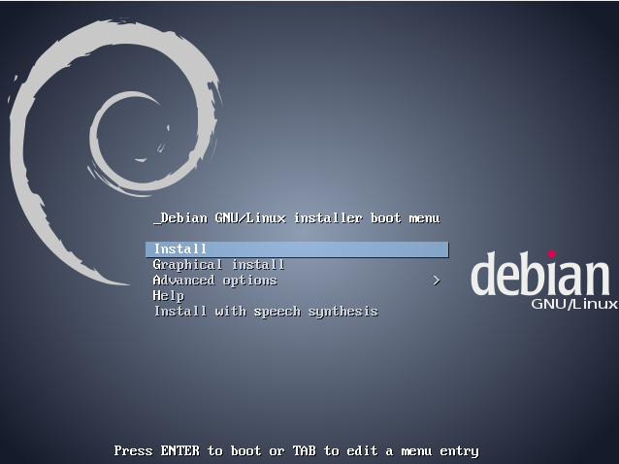

Note que existem algumas opções neste menu, entre elas:
- Install – Instalação em modo texto, somente utilização do teclado;
- Graphical install – Instalação em modo gráfico, utilização de mouse;
- Advanced options – Opções avançadas de instalação;
- Help – Ajuda para instalação.

Para iniciar a sequência de instalação será utilizada a opção install.
Após selecionar esta opção aparecerá a tela de seleção de idioma:
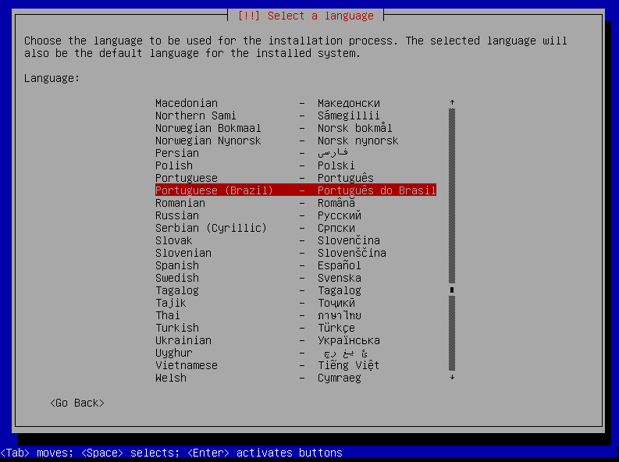

Nesta etapa, a seleção de idioma é solicitada para o ambiente de instalação. Selecione Português do Brasil e clique em Continue.

Em seguida deve-se selecionar a localidade para configuração do fuso horário. Após selecionar Brasil clique em Continuar.
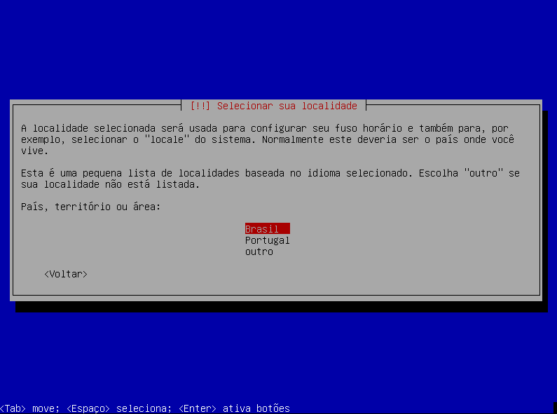

Selecione o idioma do teclado.
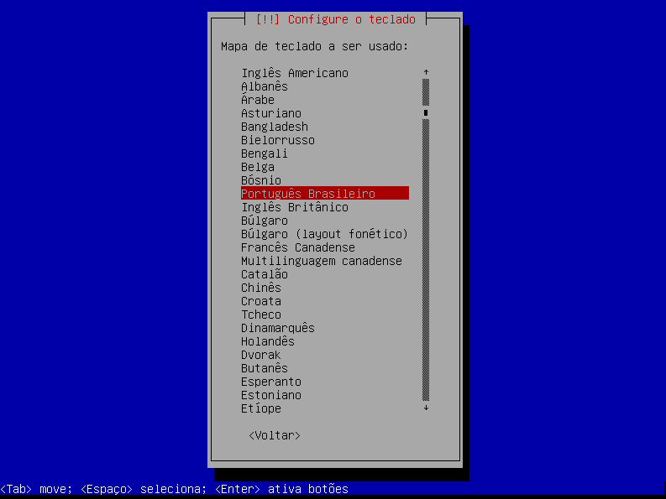

Preencha o nome do micro
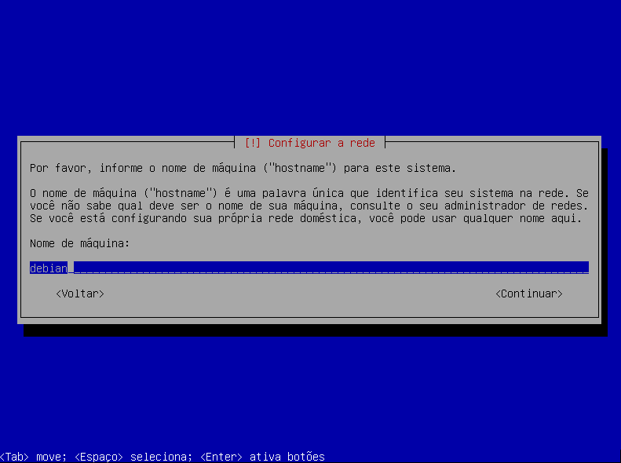

Preencha o nome de domínio se houver.
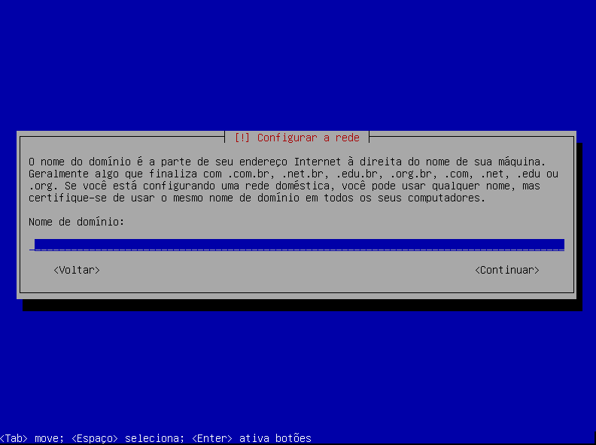

Preencha a senha de root, o usuário root é o administrador do sistema.
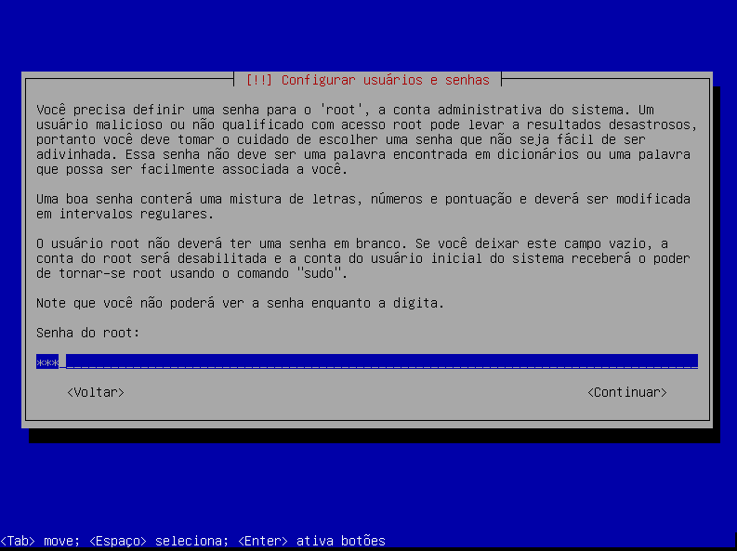

Confirme a senha.
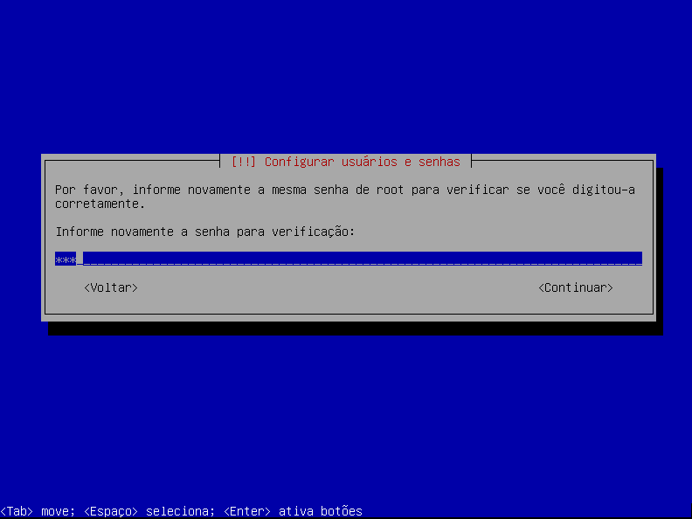

Crie um usuário
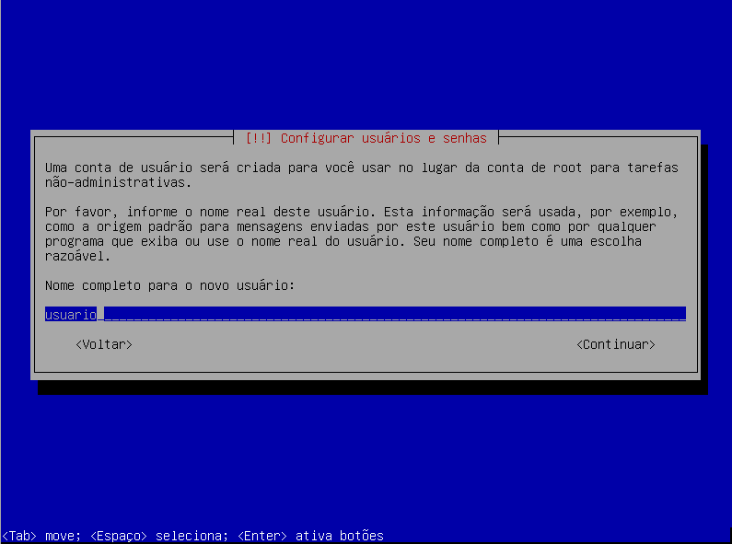

Confirme o nome do usuário.
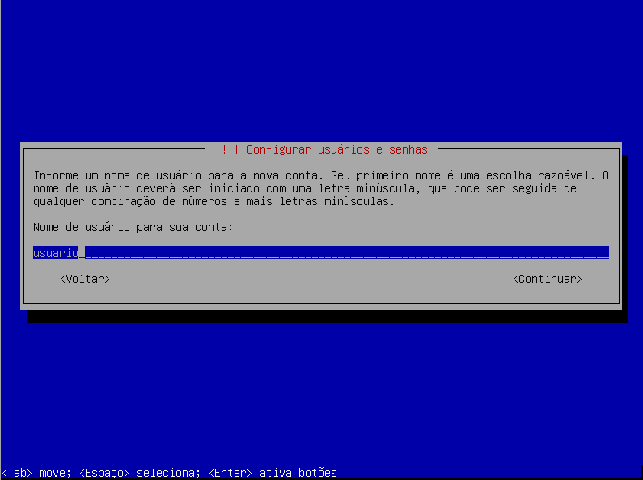

Digite a senha para o usuário.
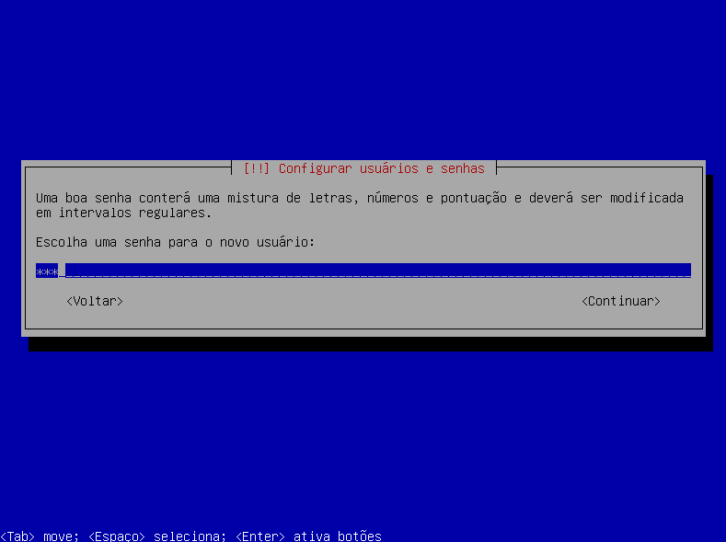

E confirme a senha.
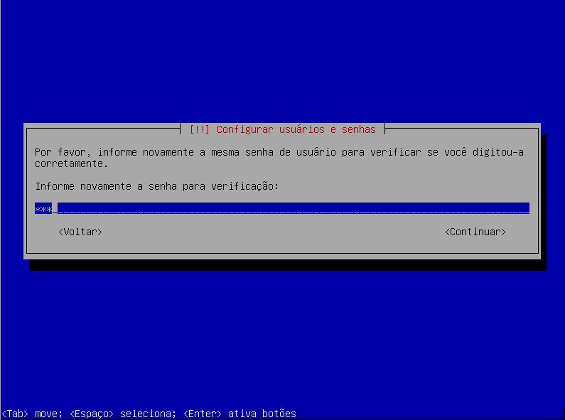

Selecione o timezone do sistema.
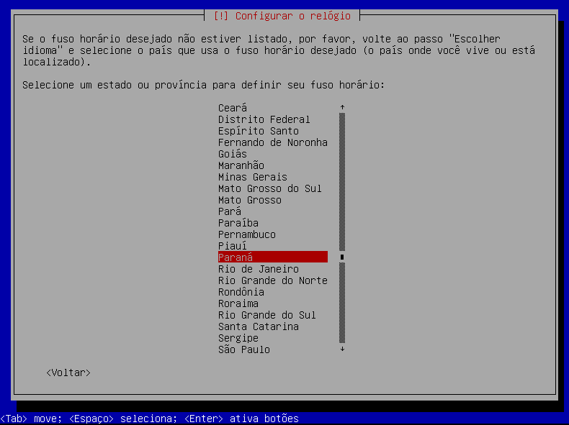

Selecione o método de particionamento, será selecionado o modo de disco inteiro. O próprio instalador criará as partições
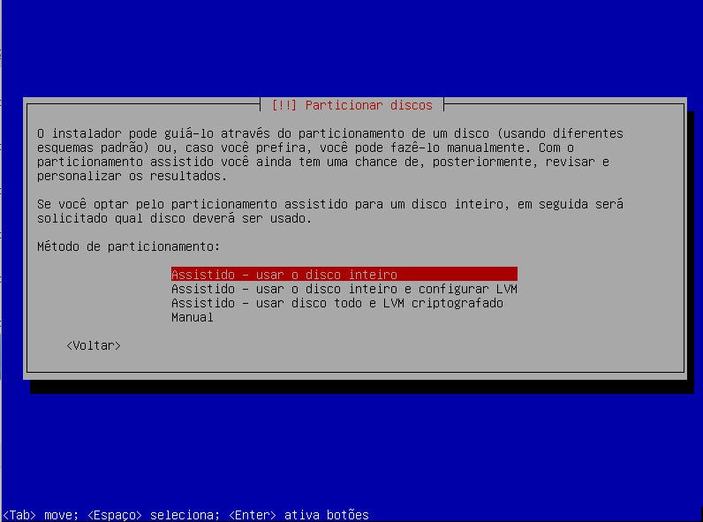

O GNU/Linux permite desmembrar seus pontos de montagem na instalação, separando seus dados em varias partições ou em vários discos. Também é possível instalar os dados em uma única partição.
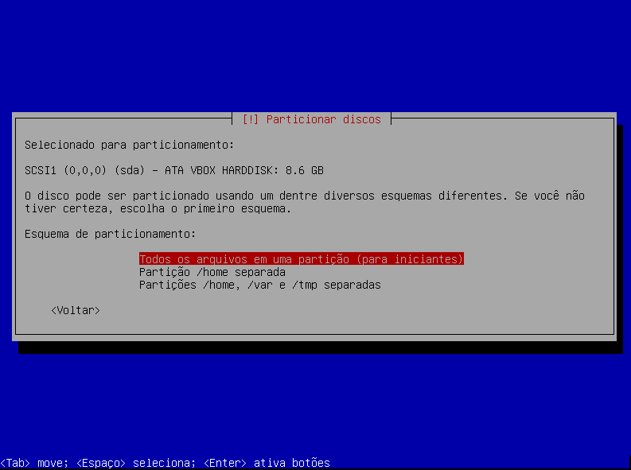

Após selecionar suas partições finalize a etapa de particionamento
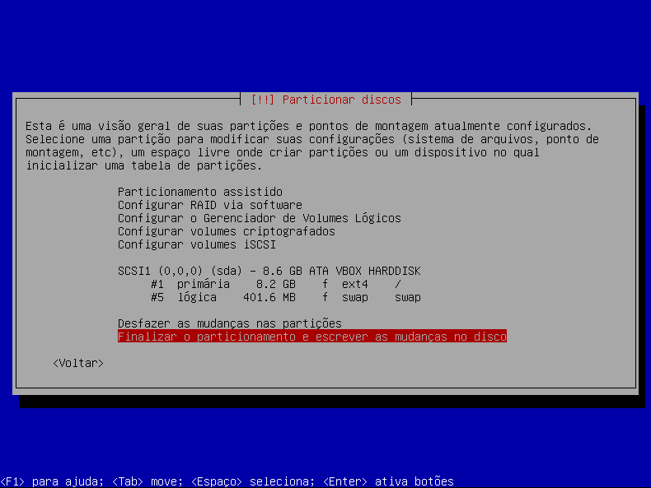

Confirme o particionamento e formatação. Para selecionar o sim pressione a tecla <TAB>.
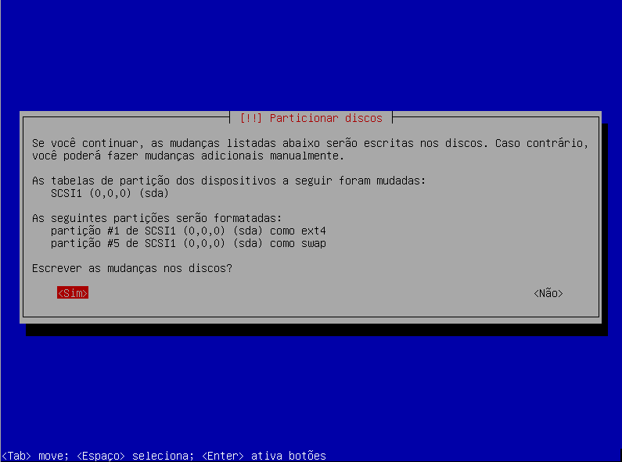

Selecione o pais mais próximo com o espelho de rede( repositório ), local onde será feito download das aplicações instaladas.
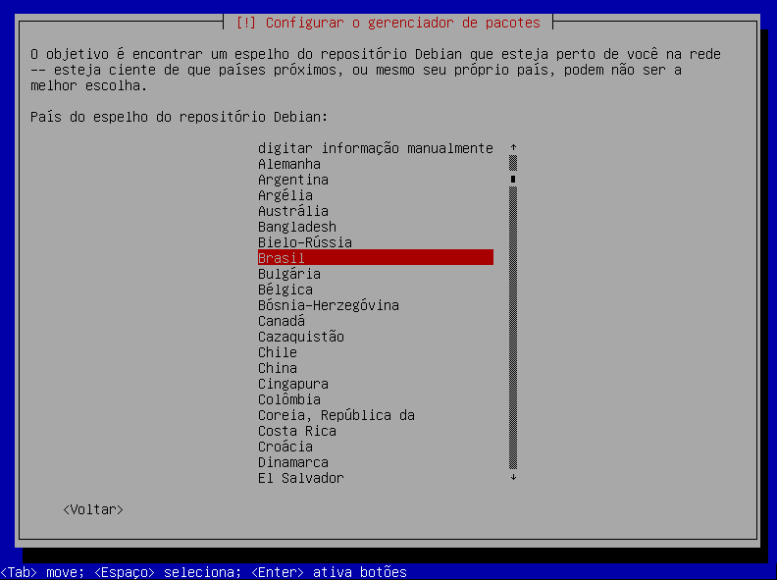

Selecione qual repositório será utilizado.
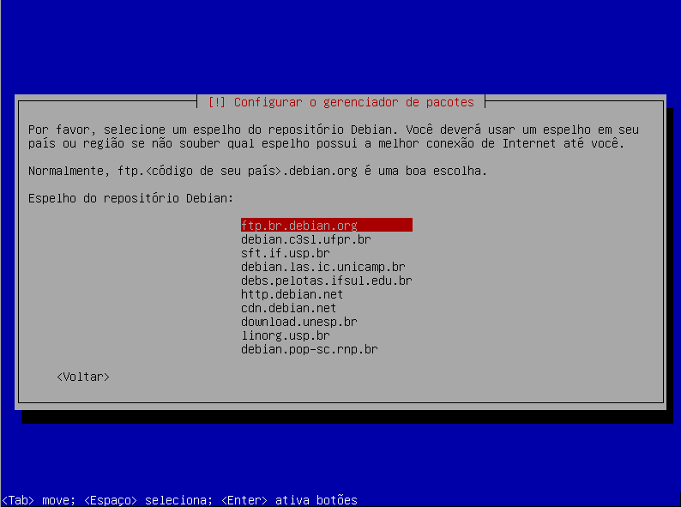

Se houver um servidor proxy, informe o caminho, usuário e senha.
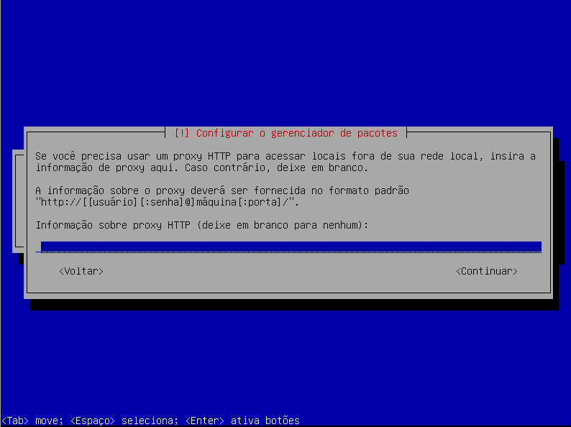

Para gerar estatística para desenvolvedores, selecione sim.
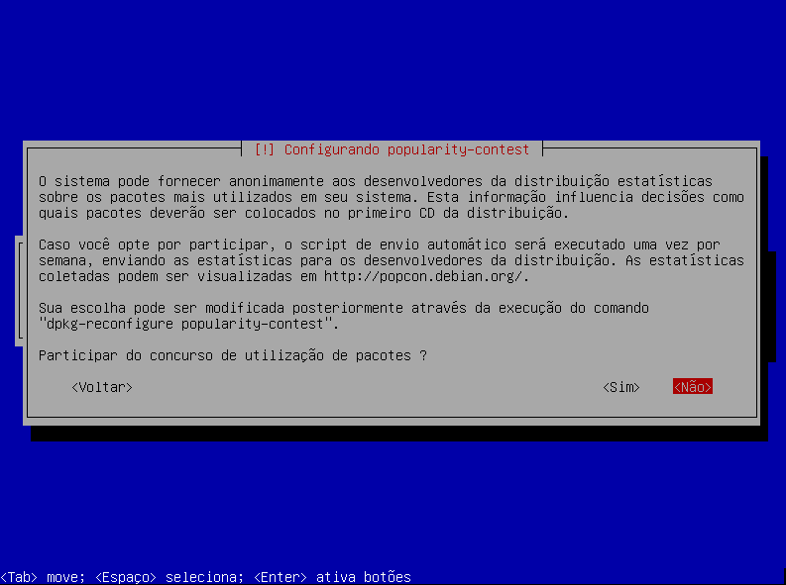

Neste momento o sistema proporciona os softwares a serem instalados.
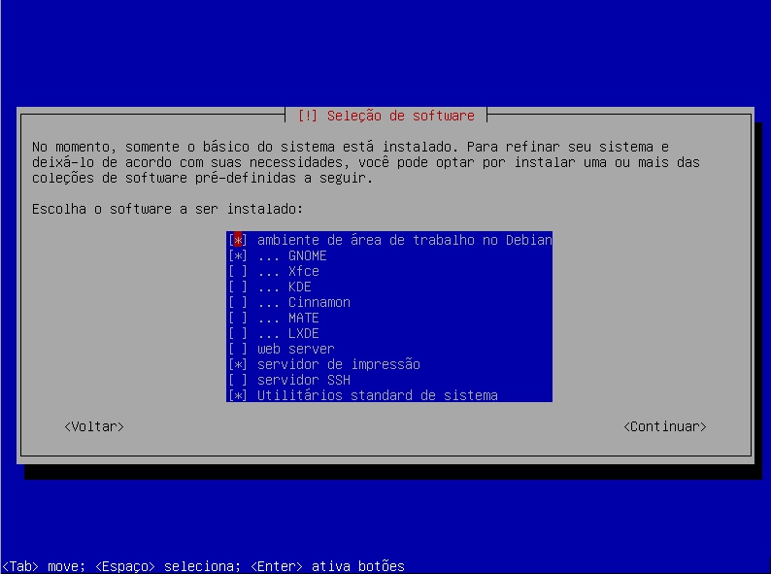

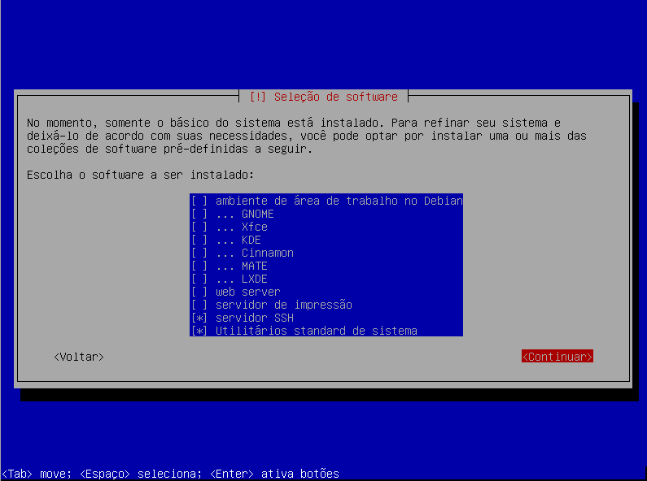

Após selecioná-los, o sistema fará o download e instalará. Um dos software instalados será o Grub que é o gerenciador de inicialização.
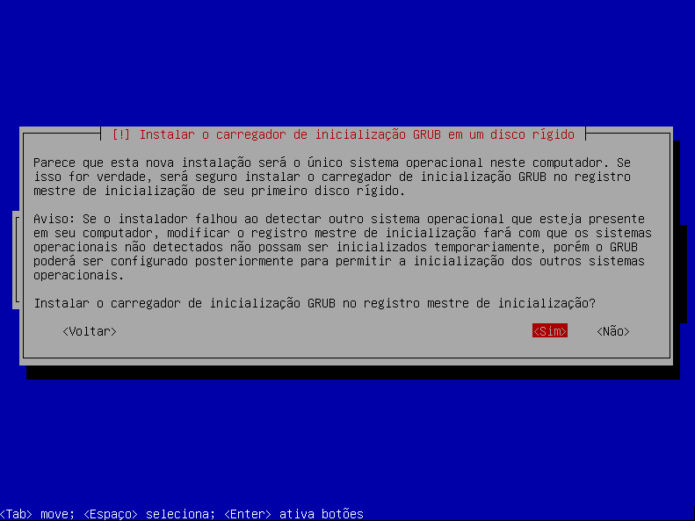

Informe o dispositivo onde será instalado o grub.
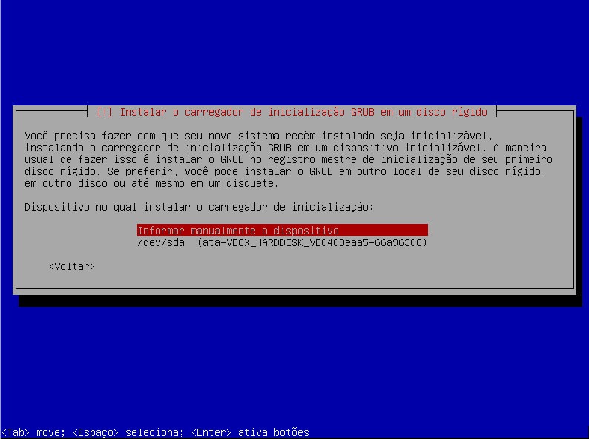

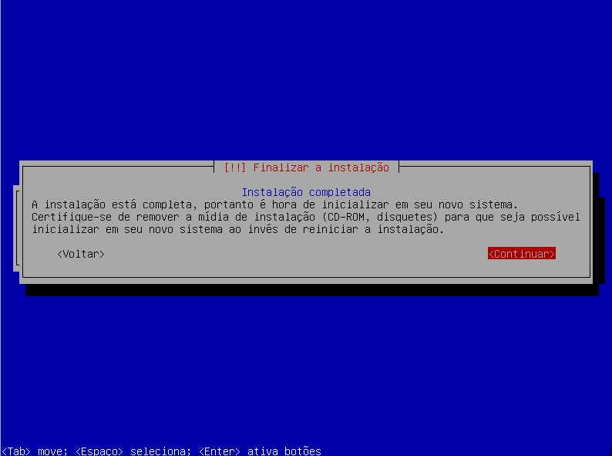

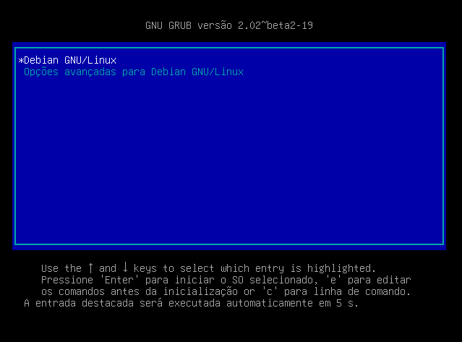

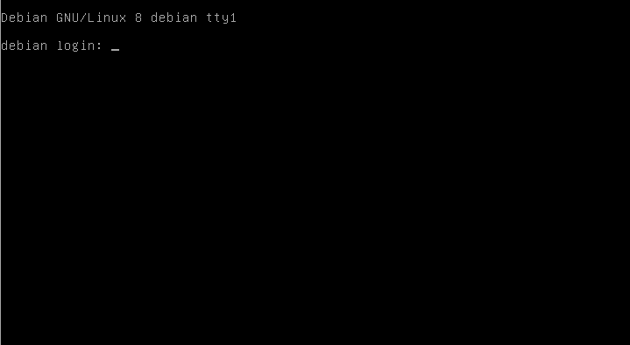

Iniciando o uso do GNU/Linux

OBJETIVOS LPI

Este capítulo aborda o teste:
LPIC-1, com objetivos no Exame 101, tópicos 101.3 e 103.5

Acessando o sistema
Em sistema GNU/Linux, precisa-se ter em mente o sistema de permissões de acessos que o sistema fornece. Todo sistema Linux possui um gerenciamento de usuários concentrado e garante a segurança do sistema. Os usuários são divididos inicialmente em dois níveis de acesso: usuários comuns e usuário administrador, e o usuário comum pode agregar mais permissões no sistema, caso o administrador permita.
Efetuar o login, no Linux, significa fornecer o nome de um usuário pré- cadastrado no sistema, bem como, uma senha para esse usuário. Só assim o sistema fornece acesso a ele, de acordo com a permissão do usuário. A seguir, mais detalhes sobre os dois tipos de usuários:
- Usuário comum: usuário com acesso restrito aos recursos do sistema, utiliza no prompt de comando o sinal $. Normalmente possui acesso à sua pasta pessoal e à navegação em determinados diretórios do sistema.
aluno@elaborata:~$

- Usuário root (ou superusuário): usuário com acesso total ao sistema. Conhecido também como “administrador”, ele é responsável pelo acesso ao sistema sem restrições e possui sinal # como identificador de prompt.
root@elaborata:~#

Login em Console Texto
Após o processo de inicialização do sistema, será mostrado um prompt que pedirá um usuário e uma senha de acesso.
Debian GNU/Linux 8.0 elaborata tty1

elaborata login:

Login Gráfico
Outra forma de realizar o login no sistema é através do ambiente gráfico, também chamado de 'X'.
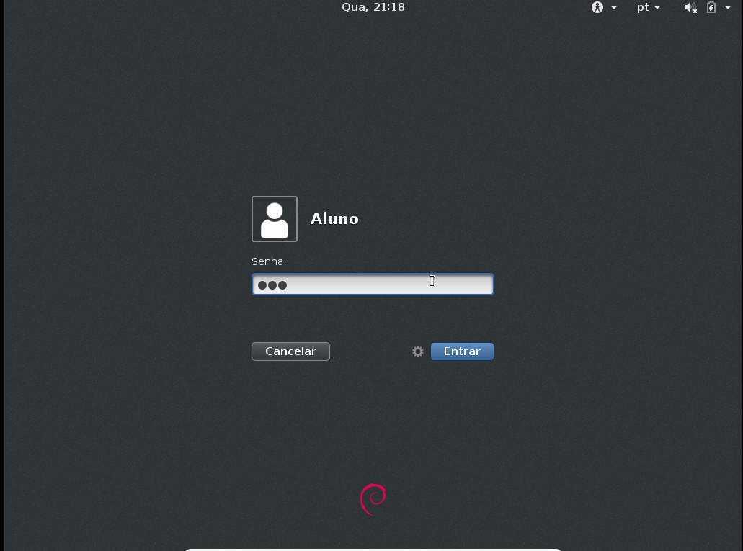

Forneça o nome do usuário e a senha para que se possa realizar o acesso ao sistema. Em seguida, pressione Enter.

Terminais Virtuais
Quando se fala de GNU/Linux, pode-se ter em mente sempre o suporte a multiusuários, ou seja, pode-se logar (efetuar o login) com vários usuários simultaneamente, pois o sistema dá essa possibilidade. Esses logins podem ser realizados através de terminais locais, ambiente gráfico ou até mesmo via rede, com o acesso ao shell remoto (ssh) ou interface gráfica remota (xdmcp).
No caso dos logins em modo texto, serão usadas as teclas de funções Fn para alternar entre esses terminais (consoles).
Note que quando se está em um terminal texto, é apresentado na parte superior da tela, em que terminal se está logado. Na figura a seguir, pode-se ver o login efetuado no terminal 1, chamado de tty1.
Debian GNU/Linux 8.0 elaborata tty1

elaborata login:

Agora será pressionada a tecla alt seguida da tecla F2. Note que a tela de login permanecerá a mesma, porém, haverá um novo terminal, o tty2, disponível para um novo login.
Debian GNU/Linux 8.0 elaborata tty2

elaborata login:

Normalmente, a maior parte das distribuições disponibiliza terminais que vão do tty1 ao tty6, totalizando seis terminais textos (consoles).
Seguindo a sequência de terminais, na tecla de função F7 será carregado o primeiro modo gráfico do S.O. em F8 e segundo terminal gráfico (opcional) e assim por diante. Outra opção interessante é poder alternar entre os terminais texto e gráfico.

Chamando consoles Texto | Chamando consoles Gráficos
ALT+F2 = tty2 (console 2) | ALT+F7 = interface gráfica (display :1)
ALT+F3 = tty3 (console 3) | ALT+F8 = interface gráfica (display :2)

 | Obs.: Estando em uma interface gráfica, para chamar um terminal pressione as teclas CTRL+ALT+FX. Onde X é um número.

O comando login
Esse comando é responsável por carregar um prompt de login sobre o interpretador de comandos que está em execução neste momento. Ele é muito útil quando se está logado como root e se necessita realizar o login com outro usuário, sem fechar a conexão do root.
Veja a seguir um exemplo de uso do comando login a partir de um login real em um prompt.
Debian GNU/Linux 8.0 elaborata tty1
elaborata login: root
Password:
The programs included with the Debian GNU/Linux system are free software;
the exact distribution terms for each program are described in the
individual files in /usr/share/doc/*/copyright.

Debian GNU/Linux comes with ABSOLUTELY NO WARRANTY, to the extent
permitted by applicable law.
Last login: Mon Jan 26 21:23:00 2015
aluno@elaborata:~# exit

O comando clear (ctrl+l)
O clear limpa sua tela, se possível. Ele procura no ambiente pelo tipo de terminal e depois no banco de dados terminfo para saber como limpar a tela.
root@elaborata:~# clear

Encerrando o Acesso ao Sistema

O comando logout
Pode-se utilizar o comando logout, na linha de comando, para se desconectar do sistema:
root@elaborata:~# logout

O comando halt
Máquinas com o sistema operacional Linux têm como característica a estabilidade constante, não havendo necessidade de desligá-las. Em raros casos, quando se necessite trocar algum periférico ou recompilar um novo Kernel, é necessário reiniciar o S.O. para esses fins. Normalmente a função de desligamento é permitida apenas para o superusuário, porém, nos sistemas mais novos, os usuários comuns também possuem permissão para tal finalidade, dependendo do comando executado.
O comando halt diz ao sistema que ele deverá desligar imediatamente.
root@elaborata:~# halt

Parâmetros do comando halt:
Parâmetros do comando halt
-f | Força uma paralisação ou reinicialização. Não chama o shutdown.
-i | Desativa todas as interfaces de rede imediatamente antes de paralisar ou reiniciar o sistema.

O comando reboot
O comando reboot chama o comando shutdown e, ao final deste, reinicia o sistema.
root@elaborata:~# reboot

O comando shutdown
O comando shutdown encerra todos os processamentos.
root@elaborata:~# shutdown [opções] quando [mensagem]

Parâmetros do comando shutdown
-h | Paralisa o sistema quando o desligamento estiver completo
-r | Reinicializa o sistema quando o desligamento estiver completo
+ ou hh:mm | Assegura um retardo de minutos entre eliminar os processos e alterar o nível de execução ou horário especifico para sua execução.
now | Executa o comando imediatamente

Exemplos:
Reiniciar o sistema imediatamente
root@elaborata:~# shutdown -r now
Desligar o Sistema imediatamente
root@elaborata:~# shutdown -h now

Desligar o sistema as 16:45
root@elaborata:~# shutdown -h 16:45
Shutdown scheduled for Ter 2015-01-27 16:45:00 BRST, use 'shutdown -c' to cancel.
Reiniciar o sistema em 3 minutos com uma mensagem.
root@elaborata:~# shutdown -r +3 “O sistema será reiniciado”
Broadcast message from root@debian (Mon 2015-01-26 21:35:48 BRST):

O sistema será reiniciado
The system is going down for reboot at Mon 2015-01-26 21:38:48 BRST!

Shutdown scheduled for Seg 2015-01-26 21:38:48 BRST, use 'shutdown -c' to cancel.

Cancelar shutdown agendado.
root@elaborata:~# shutdown -c
Broadcast message from root@debian (Mon 2015-01-26 21:36:13 BRST):

The system shutdown has been cancelled at Mon 2015-01-26 21:37:13 BRST!

O Comando poweroff
O comando poweroff tem a mesma função do halt, ele serve para paralisar o sistema e desligá-lo:
root@elaborata:~# poweroff

Tempo de Uso e de Acesso ao Sistema
O administrador de um sistema necessita possuir ferramentas que o mantenham informado sobre os acessos e processos que os usuários executam, para que possa ter controle sobre o sistema e para que esse sistema esteja seguro. Para isso existem os seguintes comandos:

O comando whoami
Lista a identificação do usuário que está executando o comando.
root@elaborata:~# whoami
root

O comando who
O comando who mostra quais usuários estão logados no sistema, no momento.
root@elaborata:~# who [parametro]

Parâmetros do comando who
-H | Mostra um cabeçalho.
-q | Mostra os IDs dos usuários e o total de quantos estão logados.
-T | Mostra o status de recebimento de mensagens dos usuários, ou seja, se estão prontos para permitir que outro usuário lhes envie mensagens através de comandos. Isso é mostrado através dos caracteres "+"(permitir) e "-"(negar) logo após a identificação dos usuários (Ids).
-b | Mostra o horário de inicio de sistema

Exemplos:

Mostrar Cabeçalhos.
root@elaborata:~# who -H
NOME LINHA HORÁRIO COMENTÁRIO
root tty1 2015-01-26 21:34
root pts/0 2015-01-26 21:34 (192.168.1.3)

Quantidade de usuários logados no momento
root@elaborata:~# who -q
root root
# usuários=2

Mostrar o horário de inicio do sistema
root@elaborata:~# who -b
system boot 2015-01-25 23:30

O Comando w
Mostra quem está acessando o sistema e o que eles estão executando. O w lista as informações sobre os usuários que estão acessando concorrentemente a máquina e seus processos. O cabeçalho mostra, em ordem, o tempo atual, o tempo que o sistema está ativo, quantos usuários estão acessando o sistema e a média de carga do sistema nos últimos 1, 5 e 15 minutos.
root@elaborata:~# w
21:44:23 up 11 min, 2 users, load average: 0,01, 0,03, 0,03
USER TTY FROM LOGIN@ IDLE JCPU PCPU WHAT
root tty1 21:34 10:07 0.16s 0.09s -bash
root pts/0 192.168.1.3 21:34 7.00s 0.10s 0.00s w

O comando uptime
Diz há quanto tempo o sistema está funcionando.
O uptime fornece a resposta de uma linha com as seguintes informações: a hora atual, há quanto tempo o sistema está funcionando, quantos usuários estão atualmente usando o sistema e a média de carga no sistema para os últimos 1, 5 e 15 minutos.
Esta é a mesma informação contida no cabeçalho mostrado por w.

Parâmetros do comando uptime
-s | Mostra data e hora do inicio do sistema
-p | Mostra a quanto tempo o sistema está ligado.

root@elaborata:~# uptime
21:47:08 up 14 min, 2 users, load average: 0,00, 0,01, 0,03
root@elaborata:~# uptime -s
2015-01-26 21:32:44
root@elaborata:~# uptime -p
up 15 minutes

O Comando last
O comando last armazena os últimos logins de cada usuário. O seu conteúdo é armazenado no arquivo: /var/log/wtmp. Os dados que são armazenados nesse arquivo e que se consegue visualizar com esse comando são:
- Usuários;
- O terminal ou serviço utilizado;
- O endereço IP ou o nome da máquina;
- Data e Hora;
- A duração das sessões;

A seguir, pode-se visualizar o resultado do comando last.
root@elaborata:~# last
root pts/0 192.168.1.3 Mon Jan 26 21:34 still logged in
root tty1 Mon Jan 26 21:34 still logged in
reboot system boot 3.16.0-4-586 Sun Jan 25 23:30 - 21:48 (22:17)
root pts/0 192.168.1.3 Mon Jan 26 21:24 - down (00:08)
root tty1 Mon Jan 26 21:23 - down (00:09)
reboot system boot 3.16.0-4-586 Sun Jan 25 23:20 - 21:32 (22:12)
root tty1 Sun Jan 25 22:00 - down (23:20)
reboot system boot 3.16.0-4-586 Sun Jan 25 22:00 - 21:21 (23:21)

Primeiros Comandos e Documentação

OBJETIVOS LPI

Este capítulo aborda os testes:
LPIC-1, com objetivos no Exame 101, tópicos 103.1, 103.2, 103.3, 104.6 e 104.7
LPIC-1, com objetivos no Exame 102, tópico 110.1
LPIC-2, com objetivos no Exame 202, tópico 213.3

Navegando e Manipulando o Sistema de Arquivos

O comando ls (dir)
Se quiser uma listagem dos arquivos, dentro de um determinado diretório do seu micro, esse é o comando adequado. Veja como funciona:
root@elaborata:~# ls /
bin etc lib mnt root srv usr
boot home lost+found opt run sys var
dev initrd.img media proc sbin tmp vmlinuz
O comando ls é usado para se listar arquivos e diretórios do sistema. Apesar de simples é um comando poderoso e com muitas opções.

Outras opções para o comando ls:
Parâmetros do comando ls
-a | Lista todos os arquivos presentes nos diretórios, inclusive aqueles começados por ponto (que são considerados invisíveis)
-i | Lista o número do índice (inode) de cada arquivo ao lado esquerdo do nome
-l | Adicionalmente ao nome de cada arquivo, lista o tipo, permissões, número de ligações diretas, nome do dono, nome do grupo, tamanho em bytes e data da modificação, (a menos que outra data seja selecionada). Para arquivos com uma data mais antiga do que 6 meses ou com mais de 1 hora no futuro, a data conterá o ano, ao invés da hora e do dia
-p | Adiciona um caractere a cada nome de arquivo, indicando o tipo de arquivo.
-r | Lista o conteúdo do diretório em ordem reversa
-F | Adiciona um caractere a cada nome de arquivo, indicando o tipo. Para arquivos comuns que sejam executáveis, anexa um “*”, para diretórios o indicador é “/”, para ligações simbólicas “@”, “|” para FIFOs, para sockets “=” , e nada para arquivos comuns
-R | Lista o conteúdo de todos os diretórios recursivamente
-h | Exibição abreviada de valores, por exemplo M para binários de megabytes, G para binários de gigabytes, etc.

Usando o comando ls –l, pode-se visualizar informações com mais detalhes. Note que lendo o resultado da direita para a esquerda haverá o nome dos diretórios, a hora de modificação, a data e o tamanho. O restante dos parâmetros serão apresentados no decorrer deste treinamento.
root@elaborata:~# ls -l /
total 72
drwxrwxr-x 2 root root 4096 Jan 25 21:57 bin
drwxr-xr-x 3 root root 4096 Jan 25 21:58 boot
drwxr-xr-x 17 root root 2980 Jan 25 23:31 dev
drwxr-xr-x 89 root root 4096 Jan 25 23:31 etc
drwxr-xr-x 3 root root 4096 Jan 25 21:59 home
lrwxrwxrwx 1 root root 29 Jan 25 21:50 initrd.img -> /boot/initrd.img-3.16.0-4-586
drwxr-xr-x 16 root root 4096 Jan 25 21:57 lib
drwx------ 2 root root 16384 Jan 25 21:49 lost+found
drwxr-xr-x 3 root root 4096 Jan 25 21:49 media
drwxr-xr-x 2 root root 4096 Jan 25 21:49 mnt
drwxr-xr-x 3 root root 4096 Jan 25 22:01 opt
dr-xr-xr-x 72 root root 0 Jan 25 23:30 proc
drwx------ 2 root root 4096 Jan 26 21:27 root
drwxr-xr-x 17 root root 680 Jan 26 21:36 run
drwxr-xr-x 2 root root 4096 Jan 25 22:06 sbin
drwxr-xr-x 2 root root 4096 Jan 25 21:49 srv
dr-xr-xr-x 12 root root 0 Jan 25 23:30 sys
drwxrwxrwt 7 root root 4096 Jan 26 21:57 tmp
drwxr-xr-x 10 root root 4096 Jan 25 21:49 usr
drwxr-xr-x 11 root root 4096 Jan 25 21:49 var
lrwxrwxrwx 1 root root 25 Jan 25 21:50 vmlinuz -> boot/vmlinuz-3.16.0-4-586

 | Dica: No Linux existe um recurso chamado Tab Completion. A sua função é completar comandos ou nomes de arquivos muito longos, facilitando a digitação. Para utilizar esse recurso, basta que se digite os primeiros caracteres Tab que o shell se encarregará de completar o restante do nome. Caso o shell não consiga completar o comando ou arquivo, devido a várias opções possíveis, ele paralisa o processo e aguarda a digitação de mais caracteres para que o processo possa ser concluído.

Metacaracteres (caracteres coringas)
Os metacaracteres são caracteres que possuem uma propriedade especial no interpretador de comandos. Além disso, eles são utilizados para facilitar o emprego dos comandos no Linux, principalmente quando se trabalha com a manipulação de arquivos.

O caractere “?”
Quando um nome de arquivo é esperado, ele casa com um caractere qualquer, ou seja, a ? representa um único e qualquer caractere no nome de um arquivo. Por exemplo:

root@elaborata:~# ls -l /?oot
/boot:
config-3.16.0-4-586 initrd.img-3.16.0-4-586 vmlinuz-3.16.0-4-586
grub System.map-3.16.0-4-586

/root:

Como a função do ? É coringa, neste exemplo ela serve para a letra r ou b, dos diretórios /root e /boot assim listando os dois.

O caractere * (asterisco)
Este é um caractere coringa que substitui qualquer caractere referenciado, não importando a quantidade de vezes de substituições, diferente do “?”, que substitui apenas um único caractere.
Exemplos:

Listar todos os aequivos terminados com .conf do diretório /etc
root@elaborata:~# ls -l /etc/*.conf
-rw-r--r-- 1 root root 2981 Jan 25 21:49 /etc/adduser.conf
-rw-r--r-- 1 root root 7773 Jan 25 21:58 /etc/ca-certificates.conf
-rw-r--r-- 1 root root 2969 Nov 24 08:14 /etc/debconf.conf
-rw-r--r-- 1 root root 604 Mai 15 2012 /etc/deluser.conf
-rw-r--r-- 1 root root 346 Set 1 13:02 /etc/discover-modprobe.conf
-rw-r--r-- 1 root root 2584 Fev 7 2014 /etc/gai.conf
-rw-r--r-- 1 root root 4781 Nov 14 2013 /etc/hdparm.conf
-rw-r--r-- 1 root root 9 Ago 7 2006 /etc/host.conf
-rw-r--r-- 1 root root 206 Ago 12 21:12 /etc/idmapd.conf
-rw-r--r-- 1 root root 859 Nov 23 2012 /etc/insserv.conf
-rw-r--r-- 1 root root 144 Jan 25 21:59 /etc/kernel-img.conf
-rw-r--r-- 1 root root 34 Jun 17 2014 /etc/ld.so.conf
-rw-r--r-- 1 root root 191 Set 7 12:00 /etc/libaudit.conf
-rw-r--r-- 1 root root 599 Fev 19 2009 /etc/logrotate.conf
-rw-r--r-- 1 root root 956 Ago 29 13:08 /etc/mke2fs.conf
-rw-r--r-- 1 root root 497 Mai 4 2014 /etc/nsswitch.conf
-rw-r--r-- 1 root root 552 Ago 9 07:45 /etc/pam.conf
-rw-r--r-- 1 root root 3173 Jan 4 08:41 /etc/reportbug.conf
-rw-r--r-- 1 root root 38 Jan 25 23:31 /etc/resolv.conf
-rw-r--r-- 1 root root 2632 Out 2 10:27 /etc/rsyslog.conf
-rw-r--r-- 1 root root 2084 Set 27 20:45 /etc/sysctl.conf
-rw-r--r-- 1 root root 1260 Mai 26 2014 /etc/ucf.conf
-rw-r--r-- 1 root root 279 Jun 13 2013 /etc/updatedb.conf

Listar todos os arquivos começando com a e terminado com .conf do diretório /etc.
root@elaborata:~# ls -l /etc/a*.conf
-rw-r--r-- 1 root root 2981 Jan 25 21:49 /etc/adduser.conf

É possível o uso de ambos no mesmo comando.

root@elaborata:~# ls -l /e?*/a*?conf
-rw-r--r-- 1 root root 2981 Jan 25 21:49 /etc/adduser.conf

Com esses metacaracteres pode-se, então, filtrar vários resultados no sistema, a fim de melhorar a manipulação de dados no sistema.

Mudar de Diretório .

Para mudar de diretório no GNU/Linux é necessário utilizar um builtin do Shell, ou seja, uma função interna do Shell( interpretador de comandos), não originando um processo. Este builtin se chama cd( do Inglês Change Directory: mudança de diretório).

Exemplos:
Mudar para diretório /var
root@elaborata:~# cd /var

O cd compreende o caminho absoluto do diretório e interpreta o ponto de origem, por exemplo para acessar um diretório em dentro do diretório atual não deve inserir o / na frente do nome, pois ele fará a pesquisa na raiz do sistema.

Quando listado o diretório atual é mostrado sua estrutura.
root@elaborata:/var# ls -l
total 36
drwxr-xr-x 2 root root 4096 Jan 25 22:05 backups
drwxr-xr-x 9 root root 4096 Jan 25 21:57 cache
drwxr-xr-x 35 root root 4096 Jan 25 22:05 lib
drwxrwsr-x 2 root staff 4096 Nov 30 10:57 local
lrwxrwxrwx 1 root root 9 Jan 25 21:49 lock -> /run/lock
drwxr-xr-x 6 root root 4096 Jan 25 22:05 log
drwxrwsr-x 2 root mail 4096 Jan 25 21:49 mail
drwxr-xr-x 2 root root 4096 Jan 25 21:49 opt
lrwxrwxrwx 1 root root 4 Jan 25 21:49 run -> /run
drwxr-xr-x 6 root root 4096 Jan 25 21:58 spool
drwxrwxrwt 2 root root 4096 Jan 25 21:50 tmp

Repare que propositalmente há um diretório em negrito o local, supondo que deseja mudar para tal diretório use o exemplo abaixo.
root@elaborata:/var# cd local
ou
root@elaborata:/var# cd /var/local

Para voltar um nível de diretório use o ...
root@elaborata:/var/local# cd ..
Com o uso do dois pontos, o cd “sobe um diretório” porém para retornar ao último diretório posicionado use o - .
root@elaborata:/var# cd -
Neste caso o usuário estava no diretório /var e retornou para o /var/local, se o comando for executado mais uma vez retornará para o /var e assim sucessivamente.

Para retornar ao diretório de origem use apenas o cd ou o auxiliar ~.
Exemplos
root@elaborata:/var/local# cd
Se o usuário logado for o root seu diretório de origem será o /root o comando abaixo oferece o mesmo resultado
root@elaborata:~# cd ~

O comando pwd
Para saber em que nível hierárquico de diretório está, basta usar o comando pwd para que ele o informe.
root@elaborata:~# pwd
/root

O comando mkdir
Para criar um novo diretório basta digitar o comando mkdir, seguido do nome do diretório, assim:
root@elaborata:~# mkdir teste
Pronto, o diretório “teste” já está criado, simples não?

Neste exemplo, utilizou-se o parâmetro -p. Ele criará o diretório chamado “pasta”, que não existe no sistema, para depois criar o diretório “teste” dentro dele.
root@elaborata:~# mkdir -p /home/pasta/teste

Para criar mais de um diretório ao mesmo tempo, basta separá-los por espaço
root@elaborata:~# mkdir dir1 dir2 dir3

Caso queira criar mais de um diretório em um nível de diretório diferente do atual, utilize o {} com seus nomes separados por virgulas e sem espaços.
root@elaborata:~# mkdir /tmp/{dir1,dir2,dir3}

Dica: Para criar diretórios com nomes longos e com espaços é preciso usar aspas.
Ex.:
root@elaborata:~# mkdir “meu teste esta pronto”

O comando touch
O comando touch cria arquivos vazios ou atualiza a data da última modificação de arquivos já existentes. Para criá-los basta digitar o comando seguido do nome do arquivo desejado.
root@elaborata:~# touch teste.txt

É possível criar vários arquivos em uma única execução, separando-os por espaço ou utilizando {}.
root@elaborata:~# touch arq1 arq2 arq3
ou

root@elaborata:~# touch arq{1..10}

A sintaxe utilizada no final de arq funciona como um contador, indica que irá criar uma contagem de um até dez.

O comando cp
O comando cp copia arquivos (ou opcionalmente diretórios). Pode-se copiar um arquivo para um destino informado, ou copiar arbitrariamente muitos arquivos para o diretório de destino. Caso o último argumento denomine um diretório existente, cp copia cada arquivo de destino naquele diretório (mantendo o mesmo nome). Caso dois arquivos sejam informados, ele copia o primeiro no segundo.
Sintaxe:
root@elaborata:~# cp [parametros] [origem] [destino]

Parâmetros do comando cp
-f | Se já existir um arquivo ou diretório no local de destino com o mesmo nome, ele irá sobrescrever sem perguntar
-i | Pergunta se deve regravar arquivos já existentes
-p | Preserva as características originais de dono, grupo, permissões e datas
-R | Copia diretórios, recursivamente, e executa o procedimento correto ao encontrar outros objetos que não sejam arquivos comuns e/ou diretórios (além disso, a cópia de um FIFO ou arquivo especial será para um FIFO ou arquivo especial)

Exemplo:
root@elaborata:~# cp -R /dados .
Esse comando irá copiar o diretório /dados e todo seu conteúdo para o diretório atual.
Copiando vários arquivos de uma única vez.
root@elaborata:~# cp -R /etc /var /tmp

Neste caso todos apenas o ultimo arquivo é o destino, sendo assim /var e /etc são a origem, sendo assim ambos serão copiados para o /tmp.

O Comando mv
O comando mv move um arquivo de um local para outro, mas é comumente usado para renomear arquivos. Sua sintaxe é a seguinte:
root@elaborata:~# mv <origem> <destino>

Como se deve proceder para renomear um arquivo usando o comando mv ?
root@elaborata:~# mv teste1.txt teste2.txt
Neste exemplo foi alterado o nome do arquivo teste1 para teste2.

O comando rm
Usado para remover (deletar) arquivos. Também pode ser usado para apagar diretórios, porém, para isso, deve-se passar um parâmetro para que possa ser executado. Abaixo, a sintaxe e os principais parâmetros do comando rm:
Sintaxe:
root@elaborata:~# rm <parâmetro(s)> <arquivo(s)/diretório(s)>

Parâmetros do Comando rm
-f | Não pergunta por confirmações, não imprime mensagens de diagnóstico, não produz mensagens de erro se o erro se deve a arquivos que não existem
-i | Pergunta por confirmação (No caso de ambas -f e -i serem fornecidas, somente a última delas terá efeito)
-r ou -R | Apaga as árvores de diretório de forma recursiva
-v | Imprime o nome de cada arquivo antes de apagá-lo

Exemplos:
Esse procedimento irá remover o arquivo acima, perguntando se deseja fazer isso.
root@elaborata:~# rm teste2.txt
rm: remove `teste.txt'? y

Utilizando esse procedimento, o diretório será removido logo após o usuário confirmar a pergunta do sistema.
root@elaborata:~# rm -r aluno/
rm: descend into directory `aluno/'? y
rm: remove directory `aluno/teste'? y
rm: remove directory `aluno/'? y

Esse comando irá remover o arquivo sem exigir confirmação.
root@elaborata:~# rm -f teste.txt
ou
root@elaborata:~# rm -rf teste/
Utilizando esses parâmetros em conjunto, os arquivos ou o diretório ou até mesmo uma árvore de diretórios serão removidos sem que haja confirmação.

Obs.: O comando “rm -rf” pode ser fatal para o sistema quando executado de maneira imprudente, neste caso tome muito cuidado ao utilizá-lo.

O comando rmdir
O comando rmdir é utilizado para remover diretórios sem que seja necessário especificar parâmetros para o comando, porém, o rmdir remove somente diretórios vazios.

Exemplo:
root@elaborata:~# rmdir teste/
Remove o diretório teste do sistema se ele estiver vazio.

O comando file
O comando file determina o tipo de arquivo, ou seja, se há um arquivo que não se conheça a procedência ou o tipo.

Exemplos:
root@elaborata:~# file /etc/*.conf
/etc/adduser.conf: ASCII text
/etc/ca-certificates.conf: UTF-8 Unicode text
/etc/debconf.conf: ASCII text
/etc/deluser.conf: ASCII text
/etc/discover-modprobe.conf: ASCII text
/etc/gai.conf: ASCII text
/etc/hdparm.conf: ASCII text
/etc/host.conf: ASCII text
/etc/idmapd.conf: ASCII text
/etc/insserv.conf: ASCII text
/etc/kernel-img.conf: ASCII text
/etc/ld.so.conf: ASCII text
/etc/libaudit.conf: ASCII text
/etc/lilo.conf: HTML document, ASCII text
/etc/logrotate.conf: ASCII text
/etc/mke2fs.conf: ASCII text
/etc/nsswitch.conf: ASCII text
/etc/pam.conf: ASCII text
/etc/reportbug.conf: ASCII text
/etc/resolv.conf: ASCII text
/etc/rsyslog.conf: ASCII text
/etc/sysctl.conf: ASCII text
/etc/ucf.conf: ASCII text
/etc/updatedb.conf: ASCII text

root@elaborata:~# file /bin/ls
/bin/ls: ELF 32-bit LSB executable, Intel 80386, version 1 (SYSV), dynamically linked (uses shared libs), for GNU/Linux 2.6.18, stripped

O comando type
O comando type é um pouco semelhante ao comando whereis, pois ele também mostra a localização dos arquivos e se é um comando do shell.

Exemplos:
root@elaborata:~# type bash
bash is /bin/bash
root@elaborata:~# type cd
cd is a shell buitin
O primeiro type informa onde está o arquivo bash, e o segundo type informa que cd é um comando interno para a shell em uso.

Ligações (Links)
Links são pseudo-arquivos que apontam para um arquivo real. O conceito pode parecer um pouco estranho, a princípio, mas os links são úteis e muito utilizados no Linux.
Existem dois tipos de links, os Softlinks e os Hardlinks.

Softlinks
Softlinks (ou Links Simbólicos) são atalhos que apontam para um arquivo. Um link simbólico pode apontar para um arquivo em qualquer lugar, seja na mesma partição, em outra ou até em locais remotos, como NFS, por exemplo. Por ser um arquivo, um link simbólico ocupa espaço em disco.
Para identificar um link simbólico, pode-se executar o comando ls -l no diretório onde ele se encontra. Os links simbólicos são identificados pela letra “l” à esquerda da lista de permissões. Na verdade são as permissões do arquivo real que importam, pois as permissão do link sempre serão 777 . Se o arquivo real for apagado, o link simbólico vira um “link morto” (dead link), ou seja, aponta para um local que não existe.

Para criar um link simbólico:
root@elaborata:~# ln -s <arquivo_ou_dir_origem> <nome_do_link>

Veja um exemplo de uso:
root@elaborata:~# ln -s /etc/services /tmp/services
root@elaborata:~# ls -lh /tmp
lrwxrwxrwx 1 root root 26 Jan 26 22:58 services -> /etc/services
Note que foi criado um link chamado services em /tmp, cuja referência é o arquivo original: /etc/services

Outra informação que se pode obter no sistema é o número do inode onde o arquivo está armazenado, no sistema de arquivos. Como já foi comentado, um link simbólico é apenas um apontamento para um arquivo original, com isso, ambos terão inodes diferentes no disco. Veja exemplo, a seguir.
root@elaborata:~# ls -lhi /boot
total 18M
268375 -rw-r--r-- 1 root root 157K Dez 9 00:25 config-3.16.0-4-586
272836 drwxr-xr-x 5 root root 4,0K Jan 25 21:59 grub
263801 -rw-r--r-- 1 root root 13M Jan 25 21:50 initrd.img-3.16.0-4-586
277416 lrwxrwxrwx 1 root root 26 Jan 26 22:58 kernel -> /boot/vmlinuz-3.16.0-4-586
268374 -rw-r--r-- 1 root root 1,9M Dez 9 00:25 System.map-3.16.0-4-586
268376 -rw-r--r-- 1 root root 2,7M Dez 9 00:25 vmlinuz-3.16.0-4-586

Observe nesse exemplo o valor no inode na primeira coluna do resultado e ainda o tamanho do arquivo. Note que o link simbólico usa apenas 26B, enquanto o arquivo original usa 1.7M.

Hardlinks
Hardlinks, na verdade são referências a um arquivo armazenado no sistema de arquivos. Ou seja, um mesmo arquivo pode conter nomes diferentes em locais diferentes de um mesmo sistema de arquivos. Eles apontam para o mesmo local físico no disco (inode) compartilhando, portanto, além do mesmo conteúdo, os nomes de arquivo terão as mesmas permissões, ou seja, ambos são o mesmo, porém, com nomes diferente. Se o arquivo verdadeiro for apagado, o hardlink continua apontando para o mesmo local físico sendo acessível da mesma forma.
O hardlink possui duas limitações:
- O arquivo original e o hardlink devem, obrigatoriamente, estar localizados no mesmo sistema de arquivos, já que o hardlink aponta para um endereço físico (inode) e não se pode garantir que estes endereços sejam únicos em vários sistemas de arquivos. Imagine, por exemplo, um arquivo localizado no inode 50, no sistema de arquivos sda5. Não se pode garantir que em outro sistema de arquivos, sda8 por exemplo, não haja um outro arquivo com número de inode 50.
- A outra limitação é que um hardlink não pode ser um diretório. Hardlinks não ocupam espaço no sistema de arquivos.

Para criar um hardlink:
root@elaborata:~# ln <arquivo_origem> [nome_do_link]

Veja um exemplo de uso:
root@elaborata:~# ln /boot/vmlinuz-3.16.0-4-586 /tmp/kernel_h
root@elaborata:~# ls -lhi /tmp
268376 -rw-r--r-- 2 root root 2,7M Dez 9 00:25 kernel_h
root@elaborata:~# ls -lhi /boot
268376 -rw-r--r-- 2 root root 2,7M Dez 9 00:25 vmlinuz-3.16.0-4-586
Note que foi criado um link chamado kernel_h, cuja referencia é o arquivo original em /boot/vmlinuz-3.16.0-4-586

Observe nesse exemplo que tanto o valor do inode na primeira coluna do resultado quanto o tamanho dos arquivos são iguais, ou seja, foi comprovado que o arquivo é o mesmo, apontando para o mesmo local do sistema de arquivos, porém, com nomes diferentes e exibidos em locais diferentes.

Documentação
Uma das características mais interessantes e importantes do Linux é a existência de grande quantidade de documentos que possibilitam ao usuário conhecer o sistema. Um fator importante no estudo do sistema é saber que tipo de documentos existem, além de conhecer as várias fontes de documentação disponíveis na Internet.

O comando man (páginas de manuais)
Os manuais do Linux seguem determinados padrões e costumam ser armazenados no disco rígido, podendo ser acessados pelo comando man, que formata e permite a visualização das páginas do manual on-line. Esta versão reconhece as variáveis de ambiente MANPATH e (MAN)PAGER, o que possibilita a personalização do conjunto de páginas e até do formato das páginas. No caso de existir uma especificação de seção pelo usuário, será exibida apenas a página correspondente. Caso o nome contenha uma “barra” (/), então ele será testado como se fosse um nome de arquivo, podendo-se utilizar man ./cnc.5 ou mesmo man /cd/foo/bar.1.gz. O man tentará salvar as páginas do manual que tenham sido formatadas, buscando reduzir o tempo excluindo a formatação das páginas, na próxima vez que o comando for acionado.

As páginas do manual-padrão do Linux estão disponíveis localmente no sistema, conforme relacionadas abaixo:
- Comandos do usuário
- Chamadas ao sistema
- Bibliotecas de funções
- Dispositivos
- Formatos de arquivos
- Jogos
- Informações gerais
- Administração do sistema

Tradicionalmente, versões formatadas das páginas no diretório de origem especificado em /etc/man.config são salvas no arquivo específico, no diretório de destino também especificado por ele, mas outros mapeamentos dos diretórios contendo manuais podem ser especificados em /etc/man.config. Isto indica que, obviamente, nenhuma página formatada poderá ser salva no caso da inexistência de um diretório especificado por ele.

Exemplo de aplicação do comando man:
root@elaborata:~# man ls
Será apresentada uma tela com informações sobre o comando ls e sua descrição. Para fechar o manual use a letra q.

Opções do comando man
Opções | Descrição
-C arquivo_config | Especifica o arquivo de configuração que deve ser utilizado; o padrão é /etc/man.config
-M caminho | Especifica a lista de diretórios a serem pesquisados na busca pelas páginas de manual, ignorando a variável de ambiente MANPATH. Caso esta não seja encontrada, a lista padrão será então usada de acordo com o encontrado em /etc/man.config. Uma cadeia de caracteres vazia em MANPATH indica a lista-padrão
-P paginador | Especifica qual paginador será usado, ignorando o paginador- padrão, /usr/bin/less com as opções -is
-a | Por padrão, o man encerrará após apresentar a primeira página de manual encontrada. Ao utilizar a opção -a, ele apresentará todas as páginas de manual encontradas e que combinem com o nome, e não somente a primeira
-c | Reformata a página fonte de manual, mesmo existindo uma versão já formatada. Isso ajudará principalmente quando a página for formatada para uma tela com um número diferente de colunas ou se uma página pré-formatada estiver eventualmente corrompida
-m sistema | Especifica um conjunto alternativo de páginas de manual a serem pesquisadas através do nome de sistema especificado
-W | Lista apenas um nome de arquivo por linha, sem qualquer informação adicional. Esta opção é útil em comandos do shell, tais como man -aW man | xargs ls -l

Observe que a opção -c força a reformatação da página, mesmo que uma outra página recente esteja disponível. Conclui-se, então, que o man é uma ferramenta poderosa e expande as possibilidades do usuário de desenvolver sozinho suas pesquisas, bastando conhecer um mínimo de opções.

O comando whatis
O comando whatis procura por palavras chaves em uma base de dados que contém o nome e uma breve explicação de diversos comandos. Quando o comando whatis encontra a palavra procurada, exibe na saída padrão a descrição e o número da seção da página de manual do comando. É equivalente à opção -f do man.
root@elaborata:~# whatis passwd
passwd (5) - arquivo de senhas
passwd (1) - change user password
passwd (1ssl) - compute password hashes

Os comandos help e info
Os comandos help e info são ferramentas auxiliares para pesquisas locais, sem a estrutura do comando man, mas bastante interessantes e com resultados satisfatórios em pesquisas mais “manuais”.
O comando help mostra os comandos internos do shell bash. Para acessar os comandos do help e suas variáveis, um exemplo é o manual do cd, pois ele é um builtin.
root@elaborata:~# help cd

Da mesma forma, o comando info é auto-explicativo e dispensa variáveis em um primeiro contato. As páginas info têm a característica de estarem formatadas em hipertexto, facilitando a pesquisa.

Exemplo:
root@elaborata:~# info

Para sair do info utilize a letra q.

O comando apropos
O comando apropos pesquisa na base de dados gerada pelo uso do comando makewhatis -w, por expressões informadas pelo usuário. Ele pesquisa um conjunto de arquivos contendo descrições curtas de comandos do sistema pelas expressões informadas e apresenta o resultado na saída padrão.
Esse comando consulta um banco de dados, consistindo na descrição do comando. É bastante útil em situações em que se deseja executar determinada tarefa e não se conhece o nome do comando. Por exemplo, caso se queira descobrir ou obter informação a respeito de compiladores instalados no sistema pode-se digitar:
root@elaborata:~# apropos compiler
rpcgen (1) - an RPC protocol compiler
tic (1) - the terminfo entry-description compiler
xsubpp (1) - compiler to convert Perl XS code into C code
zic (8) - timezone compiler

Outras Fontes de Documentação
Indiscutivelmente, a Internet foi e ainda é o principal meio de popularização e desenvolvimento do Linux, e é na Internet que os projetos, as informações e as atualizações estão disponíveis imediatamente à sua evolução. Um dos principais expoentes desta tendência é o LDP (Linux Documentation Project), projeto que trabalha em torno de um desenvolvimento de documentação de alta qualidade, com as características do conceito de software livre. A colaboração e a pesquisa no desenvolvimento e tradução de guias e HOWTOs, páginas dos manuais, etc., não só com o intuito de desenvolver o projeto, mas facilitar a sua disponibilização, faz com que a consulta dos vários temas relacionados possa se tornar cada vez mais dinâmica.

Referências para documentação na Internet
- Foca Linux - http://focalinux.cipsga.org.br
- BR-Linux - http://www.br-linux.org
- Notícias Linux: http://www.noticiaslinux.com.br
- Viva o Linux: http://www.vivaolinux.com.br
- Dicas-L - http://www.dicas-l.com.br
- Linux Documentation Project - http://tldp.org/
- Linux Documentation Project - Português - http://br.tldp.org/

Localizando Arquivos

O comando find
O comando find pesquisa a árvore de diretórios com raiz dada pelo nome do arquivo fornecido para avaliação, através de uma expressão avaliada da esquerda para a direita, de acordo com as regras de precedência até que o resultado seja conhecido e, neste ponto, find vai para o próximo nome de arquivo. Veja abaixo a sintaxe e os principais parâmetros do comando find:

Sintaxe:
root@elaborata:~# find [diretório de pesquisa] [parametros] [arquivos]

Parâmetros do comando find
-mount | Não descer em diretórios de outros sistemas de arquivos. Um nome alternativo para -xdev pode ser usado para compatibilidade de outras versões de fin
-name pattern | O nome do arquivo (o caminho à frente do nome do arquivo não é considerado) deve coincidir com os padrões informados em pattern. Os metacaracteres (*, ?, e [ ]) não combinam com um “.” no início, no nome do arquivo. Para ignorar um diretório e os arquivos nele contidos, deve-se usar -prune; veja um exemplo na descrição do –path usando o comando man find
-name | Procura o arquivo pelo nome informado na expressão
-iname | Como -name, mas o teste de padrão não é sensível a maiúsculas e minúsculas. Por exemplo, os padrões fo* e F?? coincidem com os nomes de arquivos “Foo”, “FOO”, “foo”, “fOo”, etc.
-size n | Arquivos que usem n unidades de espaço. As unidades são blocos de 512 bytes por padrão ou se b segue n. Em bytes, se c segue n, em kilobytes, se k segue n, ou palavras de 2-bytes se w segue n. O tamanho não inclui blocos de indireção, mas conta os blocos em arquivos de passagem que não estejam realmente alocados
-perm -mode | Todas os bits de permissão definidos em mode serão configurados para o arquivo
-perm +mode | Quaisquer dos bits de permissão em mode serão configurados para o arquivo
-atime n | Mostra arquivos que foram acessados pela última vez nas últimas n*24 horas
-ctime n | Mostra arquivos que tiveram o status alterado nas n*24 horas atrás
-exec command | Executar command; verdadeiro se o status de saída zero for retornado. Todos os argumentos para find serão considerados como argumentos do comando até que um argumento consistido por “;” seja encontrado. Os caracteres “{}” são substituídos pelo nome do arquivo que está sendo processado onde ele ocorrer nos argumentos do comando, e não somente em argumentos onde esteja sozinho, como em algumas versões do find. Ambas as construções podem necessitar de um caractere de saída( como um “\”) ou citados para protegê-los da expansão pelo ambiente de trabalho. O comando é executado no diretório inicial
-type | Usando uma simbologia pesquisa o tipo de arquivo mencionado b = dispositivos de blocos, c dispositivos de caracteres, f arquivos regulares, d diretórios, s socket.

Exemplos:
root@elaborata:~# find /etc/apt -name "*.list"
//etc/apt/sources.list
O comando find procura em todo o diretório /etc/apt por arquivos que terminem com a palavra “.list”.

root@elaborata:~# find / -name “*.html”

O comando acima procura todos os arquivos do disco e mostra somente os arquivos que possuem extensão .html. Neste caso não encontrou nenhuma

A seguir, um exemplo de find realizando uma busca no diretório home do usuário logado, buscando todos os arquivos com permissão 644.
root@elaborata:~# find ~ -perm 644
/root/.profile
/root/.bashrc

Em seguida, um exemplo que procura dentro do diretório /etc por todos os arquivos que são diretórios.
root@elaborata:~# find /etc/network -type d
/etc/network/
/etc/network/if-up.d
/etc/network/if-post-down.d
/etc/network/if-pre-up.d
/etc/network/if-down.d
/etc/network/interfaces.d
O find também oferece a opção de executar um comando para o resultado da pesquisa com o parâmetro -exec
No exemplo abaixo será feito uma cópia de todos os arquivos encontrados na pesquisa para o diretório /tmp.
root@elaborata:~# find /etc/ -type f -iname “*.conf” -exec cp {} /tmp \;

Para criar a sintaxe nos comandos com o -exec leve em consideração que o valor pesquisado ficará no {}, o \ serve para quebra a linha e ; para encerrar a sintaxe.

O comando whereis
O comando whereis é muito interessante porque ele não acha somente o arquivo em si, ele acha os outros arquivos do conjunto, ou seja, acha o binário, o fonte, o help e assim por diante conforme parâmetros passados na linha de comando:
No exemplo abaixo, veja os arquivos “extras” para completar o arquivo gz.
root@elaborata:~# whereis ls
ls: /bin/ls /usr/share/man/man1/ls.1.gz
Veja o arquivo binário executável para o zgv e o arquivo de manual. Esse comando é muito útil quando se quer saber informações extras sobre um determinado arquivo.

O comando which
O comando which mostra o caminho completo do arquivo executável quando executado no bash. com a seguinte sintaxe:
which <opção> <programa_executável>

Portanto, se você quiser saber onde está localizado o programa executável do find basta digitar no shell de comando:
root@elaborata:~# which find
/usr/bin/find

Os comandos updatedb e locate
O comando updatedb atualiza um banco de dados de nome de arquivos para que seja possível fazer pesquisas com o comando locate. Na verdade, ele atualiza um banco de dados de nomes de arquivos para que as pesquisas possam acontecer da maneira mais rápida possível.
Após instalar o Linux e outros programas, é recomendado usar o comando:
root@elaborata:~# updatedb

O updatedb atualiza um banco de dados de nome de arquivos usados pelo comando GNU locate. O banco de dados de nomes de arquivos contém uma lista de arquivos e sua localização na árvore de diretórios, quando o banco de dados foi atualizado pela última vez. O nome do arquivo-padrão do banco de dados é determinado quando locate e updatedb são configurados e instalados.
A frequência com a qual os bancos de dados são atualizados e os diretórios que eles pesquisarão dependem da periodicidade de execução do updatedb e dos argumentos informados. Em ambiente de rede, frequentemente é indicado construir um banco de dados na raiz de cada sistema de arquivos, contendo as entradas de cada sistema de arquivos. O updatedb é executado para cada sistema de arquivos, no servidor de arquivos, cujos sistemas estejam em um disco local, a fim de prevenir excessos de tráfego pela rede.
Para mais informações use o comando man updatedb.

O comando locate lista arquivos de uma base de dados cujos nomes coincidam com um padrão informado.

Exemplo:
root@elaborata:~# locate updatedb
/etc/updatedb.conf
/etc/alternatives/updatedb
/usr/bin/updatedb
/usr/bin/updatedb.mlocate
/usr/share/man/man5/updatedb.conf.5.gz
/usr/share/man/man8/updatedb.8.gz

O comando locate é muito útil porque é rápido, e já possui um banco de dados dos arquivos gravados e mostra o caminho completo para o parâmetro fornecido na linha de comando.

Visualizando e Manipulando Arquivos

O comando cat
Antes de iniciar a edição ou a criação de textos e arquivos, necessita-se visualizar o conteúdo destes. O comando cat serve justamente para isso, ele ajuda na visualização de qualquer arquivo, sem a propriedade de alteração desse arquivo, com isso pode-se observar o conteúdo sem correr o risco de fazer alguma alteração indesejada.

Com o comando abaixo, pode-se visualizar o conteúdo de um arquivo:
root@elaborata:~# cat /etc/hosts
127.0.0.1 localhost
127.0.1.1 elaborata.elaborata.lan elaborata

# The following lines are desirable for IPv6 capable hosts
::1 ip6-localhost ip6-loopback
fe00::0 ip6-localnet
ff00::0 ip6-mcastprefix
ff02::1 ip6-allnodes
ff02::2 ip6-allrouters
Além de mostrar o conteúdo de um arquivo, o comando cat ainda serve para numerar as linhas de um arquivo, ignorando ou não, as linhas em branco. Para tal, basta executar o comando com o parâmetro -b ou -n, respectivamente, para ignorar linhas em branco ou não ignorar linhas em branco.

O comando tac
Comando derivado do cat, o tac (ironicamente, cat de trás para frente) lista o arquivo de forma inversa.

Exemplo:
root@elaborata:~# tac /etc/hosts
ff02::2 ip6-allrouters
ff02::1 ip6-allnodes
ff00::0 ip6-mcastprefix
fe00::0 ip6-localnet
::1 ip6-localhost ip6-loopback
# The following lines are desirable for IPv6 capable hosts
127.0.1.1 elaborata.elaborata.lan elaborata
127.0.0.1 localhost
Exibe o arquivo /etc/hosts de cima para baixo ou seja, a última linha será apresentada em primeiro e a primeira em último.

O comando zcat
O comando zcat é utilizado para visualizar dados compactados. Este comando é muito utilizado quando se necessita ver o conteúdo de um arquivo compactado (gzip ou compress) sem precisar descompactá-lo.
root@elaborata:~# zcat /usr/share/doc/nano/changelog.gz

O comando head
O head tem o objetivo de listar as primeiras 10 linhas de um arquivo informado. O comando head aceita dois formatos de opções: A nova, na qual números são argumentos para as opções alfabéticas, e a antiga, na qual números precedem qualquer opção alfabética. Abaixo, a sintaxe e os principais parâmetors do comando head.

Sintaxe:
root@elaborata:~# head [parametro] [arquivo]
Parâmetros do Comando head
-n | Lista as primeiras N linhas
-q | Nunca imprime os nomes de arquivos nos cabeçalhos
-v | Sempre imprime os cabeçalhos com o nome dos arquivos

Exemplo:
root@elaborata:~# head /etc/passwd
root:x:0:0:root:/root:/bin/bash
daemon:x:1:1:daemon:/usr/sbin:/usr/sbin/nologin
bin:x:2:2:bin:/bin:/usr/sbin/nologin
sys:x:3:3:sys:/dev:/usr/sbin/nologin
sync:x:4:65534:sync:/bin:/bin/sync
games:x:5:60:games:/usr/games:/usr/sbin/nologin
man:x:6:12:man:/var/cache/man:/usr/sbin/nologin
lp:x:7:7:lp:/var/spool/lpd:/usr/sbin/nologin
mail:x:8:8:mail:/var/mail:/usr/sbin/nologin
news:x:9:9:news:/var/spool/news:/usr/sbin/nologin

Visualizar apenas as 3 primeiras linhas
root@elaborata:~# head -3 /etc/passwd
root:x:0:0:root:/root:/bin/bash
daemon:x:1:1:daemon:/usr/sbin:/usr/sbin/nologin
bin:x:2:2:bin:/bin:/usr/sbin/nologin

O comando tail
O comando tail tem a mesma sintaxe do comando head, porém, enquanto o head mostra as primeiras linhas de um arquivo o comando tail mostra as linhas finais do referido arquivo.

Exemplo:
root@elaborata:~# tail /etc/passwd
systemd-network:x:101:104:systemd Network Management,,,:/run/systemd/netif:/bin/false
systemd-resolve:x:102:105:systemd Resolver,,,:/run/systemd/resolve:/bin/false
systemd-bus-proxy:x:103:106:systemd Bus Proxy,,,:/run/systemd:/bin/false
Debian-exim:x:104:109::/var/spool/exim4:/bin/false
messagebus:x:105:110::/var/run/dbus:/bin/false
statd:x:106:65534::/var/lib/nfs:/bin/false
avahi-autoipd:x:107:113:Avahi autoip daemon,,,:/var/lib/avahi-autoipd:/bin/false
sshd:x:108:65534::/var/run/sshd:/usr/sbin/nologin
usuario:x:1000:1000:usuario,,,:/home/usuario:/bin/bash
vboxadd:x:999:1::/var/run/vboxadd:/bin/false

Visualizar as 3 ultimas linhas
root@elaborata:~# tail -3 /etc/passwd
sshd:x:108:65534::/var/run/sshd:/usr/sbin/nologin
usuario:x:1000:1000:usuario,,,:/home/usuario:/bin/bash
vboxadd:x:999:1::/var/run/vboxadd:/bin/false

O comando tail com o parâmetro -f é utilizado para monitorar arquivos, geralmente logs. A seguir um exemplo.
root@elaborata:~# tail -f /var/log/syslog
O comando tail ficará visualizando o arquivo até pressionar as teclas Ctrl + c.

O comando nl
O nl é utilizado para numerar as linhas de um arquivo, na saída padrão.
Exemplo:
root@elaborata:~# nl /etc/hosts
1 127.0.0.1 localhost
2 127.0.1.1 elaborata.elaborata.lan elaborata

3 # The following lines are desirable for IPv6 capable hosts
4 ::1 ip6-localhost ip6-loopback
5 fe00::0 ip6-localnet
6 ff00::0 ip6-mcastprefix
7 ff02::1 ip6-allnodes
8 ff02::2 ip6-allrouters

Os comandos more, less e zless
O comando more ou less são usado quando se quer que, a cada tela, seja feita uma pausa para que as informações contidas ali possam ser lidas com mais atenção.

root@elaborata:~# more /var/log/syslog
ou
root@elaborata:~# less /var/log/syslog
Pronto, a cada tela cheia ele pára e pode-se ler com calma as informações. Para encerrar a listagem pressione a tecla q.

A diferença entre os comandos é clara o more é mais rustico, com poucos movimentos e não permite regredir a leitura enquanto o comando less é mais versátil, permitindo uma maior locomoção na navegação, permitindo voltar no arquivo, aceitando o uso das setas do teclado, para melhor visualização do conteúdo apresentado.

O comando zless pode ser usado para ver arquivos-textos, grandes, mas compactados com algum compactador Linux.

O diretório /usr/share/man/pt_BR/man1 contém versões em arquivos ASCII de alguns manuais. Eles estão comprimidos com gzip para economia de espaço, sendo necessário então descomprimi-los antes de sua utilização. Para utilizá-los pode-se executar o comando gunzip, para descompactá-los, ou então utilizar o comando zless que lista os arquivos sem criar uma versão descomprimida em seu disco:
root@elaborata:~# zless /usr/share/doc/nano/changelog.gz
O comando zless usa as mesmas teclas de operação que o comando less, permitindo a navegação pelo documento. Para mais detalhes: man zless.

Comandos Úteis

O comando cal
O comando cal irá gerar na tela (stdout) um calendário referente ao mês ou ano solicitado.

Sintaxe:
root@elaborata:~# cal <mes> <ano>

Exemplo:
root@elaborata:~# cal 2015
2015
Janeiro Fevereiro Março
Do Se Te Qu Qu Se Sá Do Se Te Qu Qu Se Sá Do Se Te Qu Qu Se Sá
1 2 3 1 2 3 4 5 6 7 1 2 3 4 5 6 7
4 5 6 7 8 9 10 8 9 10 11 12 13 14 8 9 10 11 12 13 14
11 12 13 14 15 16 17 15 16 17 18 19 20 21 15 16 17 18 19 20 21
18 19 20 21 22 23 24 22 23 24 25 26 27 28 22 23 24 25 26 27 28
25 26 27 28 29 30 31 29 30 31

Abril Maio Junho
Do Se Te Qu Qu Se Sá Do Se Te Qu Qu Se Sá Do Se Te Qu Qu Se Sá
1 2 3 4 1 2 1 2 3 4 5 6
5 6 7 8 9 10 11 3 4 5 6 7 8 9 7 8 9 10 11 12 13
12 13 14 15 16 17 18 10 11 12 13 14 15 16 14 15 16 17 18 19 20
19 20 21 22 23 24 25 17 18 19 20 21 22 23 21 22 23 24 25 26 27
26 27 28 29 30 24 25 26 27 28 29 30 28 29 30
31

Julho Agosto Setembro
Do Se Te Qu Qu Se Sá Do Se Te Qu Qu Se Sá Do Se Te Qu Qu Se Sá
1 2 3 4 1 1 2 3 4 5
5 6 7 8 9 10 11 2 3 4 5 6 7 8 6 7 8 9 10 11 12
12 13 14 15 16 17 18 9 10 11 12 13 14 15 13 14 15 16 17 18 19
19 20 21 22 23 24 25 16 17 18 19 20 21 22 20 21 22 23 24 25 26
26 27 28 29 30 31 23 24 25 26 27 28 29 27 28 29 30
30 31

Outubro Novembro Dezembro
Do Se Te Qu Qu Se Sá Do Se Te Qu Qu Se Sá Do Se Te Qu Qu Se Sá
1 2 3 1 2 3 4 5 6 7 1 2 3 4 5
4 5 6 7 8 9 10 8 9 10 11 12 13 14 6 7 8 9 10 11 12
11 12 13 14 15 16 17 15 16 17 18 19 20 21 13 14 15 16 17 18 19
18 19 20 21 22 23 24 22 23 24 25 26 27 28 20 21 22 23 24 25 26
25 26 27 28 29 30 31 29 30 27 28 29 30 31

Para mostrar o mês 12 (dezembro) de 2016 (ano) o comando correto seria:
root@elaborata:~# cal 12 2016
Dezembro 2016
Do Se Te Qu Qu Se Sá
1 2 3
4 5 6 7 8 9 10
11 12 13 14 15 16 17
18 19 20 21 22 23 24
25 26 27 28 29 30 31

O comando date
O comando date mostra a data e a hora atual do sistema.
root@elaborata:~# date
Seg Jan 26 23:39:59 BRST 2015

Sintaxe
root@elaborata:~# date <MMDDhhmmAAAA>
ou
root@elaborata:~# date -s <hh:mm>

Macros do comando date
Principais macros do comando date
%m | Mês
%d | Dia
%H | Hora
%M | Minuto
%S | Segundo
%Y | Ano

Também pode-se utilizar alguns parâmetros extras para filtrar o resultado do comando date. É possível visualizar o help do comando para verificar mais informações sobre sua utilização. Digitando ...
root@elaborata:~# date --help
pode-se encontrar mais opções do date.

Exemplos:

Muda o horário para as 12:30
root@elaborata:~# date -s 12:30

Troca a data para 31/12/2011 às 23:59
root@elaborata:~# date 123123592011

Exibe apenas Dia-Mês-Ano
root@elaborata:~# date +%d-%m-%Y

O comando hwclock
Esse comando serve para mostrar a hora exata do sistema. Ele também executa o básico do comando date, ou seja, o hwclock também mostra a data atual. Pórem com o hwclock é possível sincronizar a data e hora com o hardware ou vice-versa.
root@elaborata:~# hwclock
Seg 26 Jan 2015 06:20:06 BRST -0.589892 segundos
Sincronizar o hardware com o sistema
root@elaborata:~# hwclock -w
Sincronizar o sistema com o Hardware
root@elaborata:~# hwclock -s

Para mais informações, visualize o manual man hwclock.

Nota: Em algumas distribuições o comando se chama clock.

O comando bc
O bc é uma calculadora em modo texto, muito precisa e completa, também muito útil e funcional para pessoas que trabalham somente na interface texto do Linux. O bc funciona como uma calculadora comum, veja o exemplo:
root@elaborata:~# bc
bc 1.06
Copyright 1991-1994, 1997, 1998, 2000 Free Software Foundation, Inc.
This is free software with ABSOLUTELY NO WARRANTY.
For details type `warranty'.
2+2
4

2^3
8

2*5
10

quit

Em uso com os parâmetros -l e -q, o bc fica mais volátil, executando cálculos com números reais e não exibindo o cabeçalho.
root@elaborata:~# bc -lq

O comando diff
Esse comando é utilizado para mostrar diferenças ou semelhanças entre arquivos. Para que se possa testá-lo, é necessário criar um ambiente com, primeiramente, dois arquivos iguais.

Exemplo

root@elaborata:~# diff /etc/hosts /etc/hostname
1,7c1
< 127.0.0.1 localhost
< 127.0.1.1 debian
<
< # The following lines are desirable for IPv6 capable hosts
< ::1 localhost ip6-localhost ip6-loopback
< ff02::1 ip6-allnodes
< ff02::2 ip6-allrouters
---
> debian
Note que o resultado do comando será vazio, pelo fato de os arquivos serem iguais. Agora será adicionado mais um nome no arquivo2.txt, para testar o resultado.

O comando acusou que tem diferença das linhas 1 a 7, quando o sinal de > é mostrado, a diferença está no aquivo 2, quando o sinal de < é mostrado, a diferença está no arquivo 1.

O comando reset
O comando reset restaura o estado original do terminal, corrigindo problemas com fontes e posicionamentos do cursor.
root@elaborata:~# reset <opções>

Parâmetros do Comando Reset
-q | O tipo de terminal é mostrado na saída-padrão
-s | Imprime na tela a sequência de comandos shell para reiniciar o ambiente do terminal

Exemplo:
root@elaborata:~# reset -s
TERM=xterm;

O comando uname
O comando uname retorna o nome do sistema operacional. Se o comando for utilizado com a opção –a, retornará todas as informações possíveis sobre o sistema. Abaixo, a sintaxe e os parâmetros do comando uname.

Sintaxe:
root@elaborata:~# uname <parametros>

Opções do comando uname
Parâmetros do comando uname
-m | Exibe o tipo da máquina(hardware)
-n | Exibe o name de rede da máquina
-r | Exibe a versão(release) do Sistema Operacional
-o | Exibe o nome do Sistema Operacional
-v | Exibe a data da compilação do Sistema Operacional
-a | Exibe todas a informações acima

Exemplo:
root@elaborata:~# uname -a
Linux debian 3.16.0-4-586 #1 Debian 3.16.7-ckt2-1 (2014-12-08) i686 GNU/Linux

O comando tree
O comando tree exibe a estrutura de diretórios, a partir do diretório atual (caso não seja fornecido nenhum parâmetro), ou do diretório passado na linha de comando.

Paramêtro do Comando tree
-d | Lista apenas diretórios não incluindo arquivo
-L | Lista leveis X de subdiretórios

Este comando não vem instalado por padrão no Debian. Então será necessário instalar.
root@elaborata:~# apt-get install tree -y
Exemplo:
root@elaborata:~# tree -d /root/
/root/

0 directories

Para listar os diretórios da raiz do sistema use a sintaxe a seguir.
root@elaborata:~# tree -L 1 -d /
/
├── bin
├── boot
├── dev
├── etc
├── home
├── lib
├── lost+found
├── media
├── mnt
├── opt
├── proc
├── root
├── run
├── sbin
├── srv
├── sys
├── tmp
├── usr
└── var

19 directories

O comando sleep
Esse comando faz com que o micro “adormeça” por um determinado período, muito útil para testar processos em arquivos. Abaixo, a sintaxe e os parâmetros do comando sleep.

Sintaxe:
root@elaborata:~# sleep <valor> <parametro>

Parâmetros do comando sleep
s | Segundos
m | Minutos
h | Horas
d | Dias

Exemplo:
root@elaborata:~# sleep 10s
Isso fará com que o terminal fique inativo por 10 segundos.

O comando dmesg
Sabe aquelas mensagens que aparecem quando se inicia o computador no Linux? Pois é, se quiser saber o que realmente aconteceu no processo de inicialização do micro é só digitar o comando dmesg e vê-las.
Como a saída é muito extensa, é recomendado usar o comando less para paginar a exibição:
root@elaborata:~# dmesg
[ 8.981813] snd_intel8x0 0000:00:05.0: measured clock 223796 rejected
[ 8.981822] snd_intel8x0 0000:00:05.0: clocking to 48000
[ 8.983356] ACPI: PCI Interrupt Link [LNKD] enabled at IRQ 9
[ 8.983358] PCI: setting IRQ 9 as level-triggered
[ 8.983780] input: Unspecified device as /devices/pci0000:00/0000:00:04.0/input/input7
[ 8.987496] vboxguest: major 0, IRQ 9, I/O port d020, MMIO at 00000000f0400000 (size 0x400000)
[ 8.987498] vboxguest: Successfully loaded version 4.3.20 (interface 0x00010004)
[ 10.682605] floppy0: no floppy controllers found
[ 10.682657] work still pending
[ 10.917023] e1000: eth0 NIC Link is Up 1000 Mbps Full Duplex, Flow Control: RX
[ 12.013889] RPC: Registered named UNIX socket transport module.
[ 12.013923] RPC: Registered udp transport module.
[ 12.013926] RPC: Registered tcp transport module.
[ 12.013928] RPC: Registered tcp NFSv4.1 backchannel transport module.
[ 12.034244] FS-Cache: Loaded
[ 12.075436] FS-Cache: Netfs 'nfs' registered for caching
[ 12.150044] Installing knfsd (copyright (C) 1996 okir@monad.swb.de).
[ 13.712049] vboxsf: Successfully loaded version 4.3.20 (interface 0x00010004)

O comando dos2unix
Esse comando converte um arquivo-texto (ou conteúdo da entrada-padrão) do formato MS-DOS para o formato UNIX (diferenças na terminação de linha).
root@elaborata:~# dos2unix [arquivo]

Exemplo de uso:
root@elaborata:~# dos2unix lista.txt
dos2unix: converting file lista.txt to UNIX format ...
Esse comando converte o arquivo lista.txt para o formato UNIX.

O comando unix2dos
Este comando faz o inverso do comando dos2unix.
root@elaborata:~# unix2dos [arquivo]

Exemplo:
Será usado o comando file para mostrar o formato do arquivo.
root@elaborata:~# file lista.txt
lista.txt: ASCII text

Repare que o arquivo é um arquivo ASCII texto.
root@elaborata:~# unix2dos lista.txt
unix2dos: converting file lista.txt to DOS format ...
Esse comando converte o arquivo lista.txt para o formato MS-DOS.

Para verificar se o arquivo foi convertido para um formato DOS, use o comando file.
root@elaborata:~# file lista.txt
lista.txt: ASCII text, with CRLF line terminators

Empacotadores e Compactadores

Muitas vezes há necessidade de transportar uma coleção de arquivos entre dois computadores. É muito complicado sair copiando arquivos para um disquete (ou vários disquetes!) e recolocá-los no mesmo lugar, isto é, nos mesmos diretórios de outra máquina. Para fazer isso com frequência, deve-se usar algum compactador/arquivador como o zip ou arj. Hoje, com a facilidade de armazenamento de informações, com o uso de Pen Drives ou dispositivos móveis, ficou mais cômodo o transporte desses arquivos, porém, existe a necessidade de disponibilizar arquivos para downloads. A Internet possui velocidades superiores para a transferência de dados de uma rede local, havendo, assim, a necessidade de comprimir o arquivo a ser disponibilizado para transferência de dados mais rapidamente.
No Linux, o formato compactado mais comum é o .tar.gz. A vantagem desse método de compactação é que ele também transporta links, pipes, devices, entre outros "arquivos" (arquivos especiais), mantendo total integridade. O nome .tar.gz vem de dois programas independentes: o tar: utilitário para armazenamento de diversos arquivos em um único arquivo (ato de empacotar dados); e o gzip (responsável pela extensão gz) que é um compactador bastante popular. Outros compactadores são mais eficientes como o bzip2 (extensão bz2), mas tornam o processo mais lento, porém, pode ser utilizado também.
A tarefa de comprimir e descomprimir arquivos, usando os mais variados programas gráficos já é um costume normal. No Linux não poderia ser diferente, e ainda existe a vantagem de possuir um arquivo comprimido e poder trabalhar com ele normalmente. Também existe, para o Linux, programas que fazem compressão de arquivo nos mais diversos formatos e os parâmetros são praticamente os mesmos para todos. Aqui serão vistos os principais empacotadores e compactadores do Linux.
Em Linux, para saber se o arquivo está compactado ou não, deve-se verificar a sua extensão. Muitas vezes essa extensão não é criada automaticamente, por isso, deve-se tomar muito cuidado ao gerar esses arquivos para saber como descompactá-los posteriormente.
Um exemplo útil que mostra como funciona o sistema de compactação é apresentado a seguir. Esse exemplo foi retirado do site: http://focalinux.cipsga.org.br/guia/inic_interm/ch-cpctd.htm.
compactadores compactam e deixam arquivos compactados.
-- após a compactação da frase --
%dores %m e deixam arquivos %dos
Note que, quando é realizada a compactação de um texto, todas as palavras idênticas foram substituídas por um código de referência. Com isso, o texto fica menor. Ao descompactar o texto, o processo inverso é realizado e o texto volta ao normal. Isso é aplicado a todos os tipos de dados: textos, imagens, programas, entre outros.

O comando tar
O comando tar empacota vários arquivos e diretórios em um único arquivo (em fita ou disco) e pode restaurá-los individualmente.
Durante o empacotamento pode-se optar pela compactação dos arquivos e diretórios, porém, para isso, é preciso passar um parâmetro adicional para que o tar utilize os programas externos gzip ou bzip2.
Veja, a seguir, a sintaxe e os principais parâmetros do comando tar.

Sintaxe:
root@elaborata:~# tar [parametros] [arquivo.tar] [arquivo/diretorio]

Opções do comando tar
Parâmetros do comando tar
-c | Criar um novo arquivo tar
-x | Extrair arquivos do arquivo tar
-f | Define um nome para que o arquivo tar seja criado
-v | Mostra informações no decorrer do processamento
-j | Compacta o arquivo tar através do compactador bzip2 (a extenção .tar.bz2 deve ser adicionada ao nome do novo arquivo tar)
-z | Compacta o arquivo tar através do compactador gzip (a extenção .tar.gz deve ser adicionada ao nome do novo arquivo tar)
-P | Armazena o caminho absoluto do arquivo
-C | Muda para o diretório específico.

Exemplos:
Criar um pacote .tar contendo os diretórios /etc, /home
root@elaborata:~# tar cvf pacote.tar /etc /home
Para visualizar o conteúdo de um pacote, use o parâmetro t.
root@elaborata:~# tar tf pacote.tar

Criando um pacote com o caminho absoluto do arquivo.
root@elaborata:~# tar cvPf pacote.tar /etc /home

Extrair os arquivos de um pacote .tar no diretório atual.
root@elaborata:~# tar xvf pacote.tar
Extrair os arquivos de um pacote .tar em um diretório pré-definido .
root@elaborata:~# tar xvf pacote.tar -C /tmp
Extrair os arquivo no caminho absoluto. Para está opção funcionar o pacote deverá ser criado com o parâmetro -P, caso contrário não extraira no caminho correto.
root@elaborata:~# tar xvPf pacote.tar

O comando bzip2
O bzip2 é um comando utilizado para compactação de arquivos. É tido como um dos melhores programas de compactação de dados, devido à alta taxa de compressão, porém, peca na velocidade, deixando o processo mais lento. É muito comum esse comando ser utitlizado em processos de backup, nos quais a velocidade não interfere muito no processo, mas a capacidade de compactação é extremamente necessária.

Dica: O comando bzip2 compacta todos os arquivos de um diretório qualquer e acrescenta, no final de cada arquivo, a extensão bz2. Cada arquivo que foi compactado continuará com as mesmas permissões, dono, grupo, etc., intactos. E na hora da descompactação a extensão bz2 será removida do arquivo e ele voltará ao tamanho original. Para compactar um diretório inteiro em um único arquivo, deve-se utilizar o bzip2 junto com com o comando tar, apt-get install -y bzip2 para instala-lo

Sintaxe de compactação:
root@elaborata:~# bzip2 <parâmetros> <arquivo>

Sintaxe de descompactação:
root@elaborata:~# bunzip2 <parâmetros> <arquivo>

Opções do comando bzip2
Parâmetros do comando bzip2
-v | Exibe as informações do processamento na tela do micro
-c | Descompacta para a tela do sistema
-d | Executa a descompactação
-t | Faz um teste de verificação de integridade do arquivo
-f | Sobrescreve arquivos
-s | Reduz o uso de memória, exigida para grande quantidade de arquivos

Exemplo:
root@elaborata:~# tar -cf arq.tar /etc /bin
root@elaborata:~# bzip2 arq.tar
root@elaborata:~# ls
arq.tar.bz2
Foi criado um arquivo compactado no diretorio atual chamado de arq.tar.bz .

Para descompactá-lo execute o comando abaixo :
root@elaborata:~# bunzip2 arq.tar.bz2

O comando gzip
Igualmente ao bzip2, o gzip é um poderoso comando utilizado para compactação de dados. Ele é um dos compactadores mais utilizados no mundo Linux, devido à velocidade de compactação equivalente ao poder de compactação, perdendo muito pouco, em termos de compactação, ao anterior.
Vale lembrar que esse comando é encontrado na arquitetura Microsoft ®.

Sintaxe de compactação:
root@elaborata:~# gzip <parâmetros> <arquivo>

Sintaxe de descompactação:
root@elaborata:~# gunzip <parâmetros> <arquivo>

Opções do comando gzip
Parâmetros do comando gzip
-d | Descompacta um arquivo
-a | Modo texto ASCII: converte finais de linha usando conversões locais. Essa opção é suportada somente por sistemas não Unix. Para MSDOS, CR (retorno de carro) e LF (nova linha) são convertidos para LF quando compactados, e LF é convertido para CR LF quando descompactado
-c | Grava o resultado na saída-padrão; mantém o arquivo original inalterado. Caso diversos arquivos sejam informados, a saída consistirá em uma sequência de membros compactados, independentemente. Para obter uma melhor compactação, pode-se concatenar todos os arquivos de entrada, antes de comprimi-los
-f | Força a compactação e descompactação, mesmo que o arquivo tenha múltiplos links ou o arquivo correspondente já exista ou os dados compactados sejam lidos ou gravados em um terminal. Caso os dados de entrada não estejam em um formato reconhecido por gzip, e se a opção -stdout for informada, copia os dados de entrada sem alterações para a saída- padrão, deixando zcat comportar-se como cat. Caso -f não seja informado, e quando não estiver executando em segundo plano, gzip solicitará a confirmação para que um arquivo já existente seja sobrescrito
-h | Apresenta a tela de ajuda e finaliza
-r | Navega pela estrutura de diretórios recursivamente. Caso quaisquer dos nomes de arquivos especificados na linha de comando sejam diretórios, o gzip descerá pelos diretórios e compactará todos os arquivos lá encontrados (ou descompactará caso se esteja usando gunzip)
-t | Verifica a integridade do arquivo compactado. Apresenta o nome e o percentual de redução de cada arquivo compactado ou descompactado
-N | Regula a velocidade da compactação usando um dígito especificado N, em que -1 ou --fast indicam o método de compactação mais rápido e menos eficiente, e -9 ou --best indicam o método de compactação mais lento e mais eficiente. O padrão do nível de compactação é -6 (conclui-se que quanto maior o nível de compactação, mais tempo levará)

Exemplos:
root@elaborata:~# tar -cf arq.tar /etc /bin

root@elaborata:~# gzip arq.tar
root@elaborata:~# ls
arq.tar.gz
Foi criado um arquivo compactado no diretorio atual chamado de arq.tar.gz .

Para descompactá-lo execute o comando abaixo
root@elaborata:~# gunzip arq.tar.gz

Comandos xz e lzma
Assim como o gzip e bzip2 , xz e lzma têm a finalidade de compactar arquivos, porém eles têm melhor performance e eficiência na compactação.

Exemplos:
Usando xz para compactar:
root@elaborata:~# tar -cf arq.tar /etc /bin
root@elaborata:~# xz arq.tar
root@elaborata:~# ls
arq.tar.xz

Para descompactar execute o comando abaixo:
root@elaborata:~# unxz arq.tar.xz

Usando lzma para compactar:
root@elaborata:~# tar -cf arq.tar /etc /bin
root@elaborata:~# lzma arq.tar
root@elaborata:~# ls
arq.tar.lzma

Para descompactar execute o comando abaixo .
root@elaborata:~# unlzma arq.tar.lzma

É possível empacotar e compactar usando o tar, há parâmetros que possibilitam isso. Abaixo alguns exemplos.

O comando a seguir cria um arquivo chamado pacote.tar.bz2 empacotando e compactando, com o bzip2, todo o conteúdo dos diretórios /etc e /home.
root@elaborata:~# tar cjvf pacote.tar.bz2 /etc /home
Para compactar com o gzip use o parâmetro -z
root@elaborata:~# tar czvf pacote.tar.gz /etc /home
Para compactar com o xz use o parâmetro -J
root@elaborata:~# tar cJvf pacote.tar.xz /etc /home

Se o arquivo foi criado com o tar, para extrair os arquivos use o parâmetro -x

root@elaborata:~# tar xvf pacote.tar.bz2

Gerenciamento de Pacotes

OBJETIVOS LPI

Este capítulo aborda o teste:
LPIC-1, com objetivos no Exame 101, tópicos 102.4

Definição de Pacote

Um pacote pode ser um driver, uma biblioteca ou uma aplicação. Para instalar algo no GNU/Linux deve ser feito via pacote ou código fonte direto. Há dois tipos de pacotes os do tipos .deb e os rpm. Os do tipo deb são utilizados por distribuições derivadas do Debian, já os rpm de derivações do Red Hat. Os pacotes ficam armazenados em repositórios separados pelo tipo de licença ou especificação.

Local | Descrição
Main | Local que armazena pacotes usam licenças do tipo GPL, BSD e Artistics
Contrib | Pacotes que usam a licença copyright
Non-free | Pacotes restrito a redistribuição
Testing | Pacotes em teste, geralmente pacotes da versão posterior da distribuição
Backports | Pacotes com algum tipo de avaria, eles não são recomendados

A Ferramenta DPKG
A ferramenta dpkg é o gerenciador de pacotes para Debian GNU/Linux. Ela é uma ferramenta para instalar, construir, remover e gerenciar pacotes Debian.
Esta ferramenta é controlada totalmente por parâmetros via linha de comando que consiste em um parâmetro de ação e zero ou mais opções.

Parâmetros | Descrição
-i ou –install | Instala um pacote .deb
-r ou –remove | Remove um pacote
-a ou --pending | Pendencia de pacotes
-P ou –purge | Na remoção elimina todos os vestigios de um pacote incluindo arquivos .
-p ou –print-avail | Exibe detalhes do pacote
-l ou --list | Lista insformações sobre o pacote
-L ou –listfiles | Listas os arquivos originados da instalação do pacote
-S ou –search | Procura por um nome de arquivi de um pacote instalado
--get-selections | Gera um lista de pacotes instalados na saida padrão
--set-selections | Seleciona um lista de pacotes na entrada padrão

Instalação de pacotes
Pacotes .deb têm nomes de arquivos com o seguinte formato:
pacote_versão_arch.deb

A instalação de um software é feita por meio de uma única linha de comando.
root@elaborata:~# dpkg -i pacote-versao.deb

Existem duas saídas para uma instalação de pacote, ela pode funcionar corretamente, mostrando o seguinte conteúdo:
Selecionando pacote previamente não selecionado pacote.
(Lendo banco de dados ... 153754 ficheiros e directórios actualmente instalados.)
Desempacotando pacote (de /diretorio/pacote_versão_arch.deb) ...
Configurando pacote (versão) ...
Ignoring install-info called from maintainer script
The package pacote should be rebuilt with new debhelper to get trigger support
Processando gatilhos para man-db ...
Processando gatilhos para install-info ...

Ou pode ocorrer erros de dependências, que são causados quando um pacote necessita de outros pacotes instalados para poder ser instalado ou configurado, neste caso ocorre a seguinte saída:
Selecionando pacote previamente não selecionado pacote.
(Lendo banco de dados ... 153513 ficheiros e directórios actualmente instalados.)
Desempacotando pacote (de /diretorio/pacote_versão_arch.deb) ...
dpkg: problemas de dependência impedem a configuração de pacote:
pacote depende de outro-pacote (>= versão); porém:
Pacote outro-pacote não está instalado.
dpkg: erro processando pacote (--install):
problemas de dependência - deixando desconfigurado
Processando gatilhos para man-db ...
Erros foram encontrados durante o processamento de:
pacote
Caso isto ocorra, há a necessidade de primeiro instalar o outro-pacote que é solicitado para poder continuar a instalação do primeiro.

Nota: Embora existam opções que permitem forçar a instalação de um pacote com dependência (ver man dpkg), isso não é aconselhável, pois o programa pode não funcionar corretamente após instalado.

Desinstalando Pacotes
Para desinstalar um pacote utilize o comando:
root@elaborata:~# dpkg -r <pacote>

Exemplos:
root@elaborata:~# dpkg -r exim4
(Lendo banco de dados ... 23767 ficheiros e diretórios atualmente instalados.)
Removendo exim4 ...

ou Para desinstalar todos os arquivos do pacote use o parametro -P .
root@elaborata:~# dpkg -r exim4 -P

Note que para desinstalar pacotes não é necessário informações adicionais tais como versão do pacote, etc. Fornecendo apenas o nome do pacote já é suficiente para o sistema trabalhar corretamente.

Da mesma forma que a instalação, o pacote não será removido caso seja dependência de outro pacote, eles deverão ser removidos na ordem correta.

Consultando Pacotes
Para a consulta de pacotes instalados no sistema, podemos utilizar a seguinte sintaxe:
root@elaborata:~# dpkg -l <pacote>

Se o pacote estiver instalado, será mostrado informações a respeito do mesmo, caso contrário, será informado que o pacote não está instalado. Se não tiver certeza do nome do pacote que deseja procurar, metacaracteres podem ser utilizados na pesquisa, por exemplo:
root@elaborata:~# dpkg -l “grub-pc”
Desired=Unknown/Install/Remove/Purge/Hold
| Status=Not/Inst/Conf-files/Unpacked/halF-conf/Half-inst/trig-aWait/Trig-pend
|/ Err?=(none)/Reinst-required (Status,Err: uppercase=bad)
||/ Nome Versão Arquitectura Descrição
+++-==============-============-============-=================================
ii grub-pc 2.02~beta2-1 i386 GRand Unified Bootloader, version

Para listar os arquivos do pacote use o parametro -L .
root@elaborata:~# dpkg -L <pacote>

Exemplo:
root@elaborata:~# dpkg -L linux-base
/.
/usr
/usr/share
/usr/share/doc
/usr/share/doc/linux-base
/usr/share/doc/linux-base/copyright
/usr/share/doc/linux-base/changelog.gz
/usr/share/doc/linux-base/NEWS.Debian.gz
/usr/share/perl5
/usr/share/perl5/DebianLinux.pm
/usr/share/man
/usr/share/man/man1
/usr/share/man/man1/linux-version.1.gz
/usr/share/man/man1/perf.1.gz
/usr/bin
/usr/bin/perf
/usr/bin/linux-version
Este comando mostrará todos os arquivos que foram instalados no sistema a partir do pacote vim.
O parâmetro -S procura uma string em pacotes instalados:
root@elaborata:~# dpkg -S linux-base
linux-base: /usr/share/doc/linux-base/copyright
linux-base: /usr/share/doc/linux-base/changelog.gz
linux-base: /usr/share/doc/linux-base
linux-base: /usr/share/doc/linux-base/NEWS.Debian.gz

O parametro -s mostra o status do pacote .
root@elaborata:~# dpkg -s linux-base
Package: linux-base
Status: install ok installed
Priority: optional
Section: kernel
Installed-Size: 139
Maintainer: Debian Kernel Team <debian-kernel@lists.debian.org>
Architecture: all
Multi-Arch: foreign
Version: 3.5
Depends: libuuid-perl, debconf (>= 0.5) | debconf-2.0, util-linux (>= 2.16-1) | udev (<< 146-1)
Description: Linux image base package
This package contains files and support scripts for all Linux
images.
O que mostrará de qual pacote o que arquivo solicitado é proveniente.

Configuração de Pacotes
Outro descendente do dpkg que é de grande utilidade é o dpkg-reconfigure.
Ele é utilizado para configuração do sistema, muitos pacotes podem ser configurados com ele, além de serviços do sistema entre outros.
Sua utilização é simples:
root@elaborata:~# dpkg-reconfigure <pacote>

Com isso, se o pacote ou programa possuir alguma configuração a ser executada, aparecerá a sequência para configuração do pacote.
root@elaborata:~# dpkg-reconfigure adduser

A Ferramenta APT
Apesar da facilidade na instalação de pacotes gerada pelo uso do dpkg, o processo ainda é manual, devido à necessidade de realizar o download do pacote e executar o comando de instalação. São apenas dois passos, considerando um cenário ideal onde é fácil encontrar os pacotes na Internet e a instalação ocorre normalmente.
Se houver dependências não resolvidas, o cenário pode ficar mais complicado. Primeiro, é necessário obter os pacotes que são pré-requisitos e instalá-los, para depois instalar o pacote desejado (foi mostrado um exemplo anteriormente). Se um destes pacotes possuir a sua própria dependência não resolvida, o problema vai aumentando em níveis e o administrador pode ter que baixar e instalar dezenas de pacotes, na ordem correta, para finalmente poder instalar o programa inicial que desejava.
A ferramenta apt foi criada para suprir a necessidade de automatização do procedimento de baixar pacotes e instalá-los, já resolvendo todas as dependências e conflitos que possam existir.
Além de resolver dependências, o apt funciona com o conceito de repositórios de pacotes .deb. O repositório é um lugar onde o apt busca pelos pacotes e a grande vantagem é poder configurar a pesquisa em vários repositórios. Assim, mesmo que cada pacote esteja em um local diferente, para o usuário é transparente, pois a ferramenta procura, realiza o download e instala automaticamente o pacote. Isso também facilita o uso de mirrors, que são cópias de repositórios em vários servidores, evitando o congestionamento do servidor central.

Como instalar o APT
O apt é automaticamente instalado no Debian GNU/Linux, ao menos que tenha sido retirado da instalação. Caso não tenha e precise instalá-lo, faça-o utilizando CD-ROM de Instalação, ou na Internet (http://ftp.br.debian.org/).

Configuração do APT
Os comandos apt tem como diretorio de configuração /etc/apt/apt.conf.d e os arquivos /etc/apt/apt.conf onde é configurado as opções e /etc/apt/sources.list onde configura a origem de pacotes .

Configurando repositórios
Repositórios são locais remotos, podendo ser na LAN ou WAN, onde encontram-se geralmente pacotes atualizados para a versão do Debian GNU/Linux que está sendo utilizada.
É muito importante incluir repositórios na configuração, para poder ter a maior variedade de pacotes para o sistema. Este repositórios podem encontrados em qualquer pesquisa na Internet.

Para incluir repositórios para o apt, utiliza-se o arquivo de configuração /etc/apt/sources.list, e nele inserimos uma localização de repositório da seguinte forma:
root@elaborata:~# nano /etc/apt/sources.list
#

# deb cdrom:[Debian GNU/Linux testing _Jessie_ - Official Snapshot i386 NETINST$

#deb cdrom:[Debian GNU/Linux testing _Jessie_ - Official Snapshot i386 NETINST $

deb http://ftp.br.debian.org/debian/ jessie main non-free contrib
deb-src http://ftp.br.debian.org/debian/ jessie main non-free contrib

deb http://security.debian.org/ jessie/updates main non-free contrib
deb-src http://security.debian.org/ jessie/updates main non-free contrib

# jessie-updates, previously known as 'volatile'
deb http://ftp.br.debian.org/debian/ jessie-updates main non-free contrib
deb-src http://ftp.br.debian.org/debian/ jessie-updates main non-free contrib

Para sair e salvar do nano, use as teclas Ctrl + x , s para sim e Enter para aceitar.

Acima estão exemplos de repositórios, que seguem o seguinte padrão: inicia-se com a palavra deb, pois tratam-se e pacotes .deb, ou ainda deb-src, que são pacotes de fontes; seguido do site, ftp ou http onde localiza-se o repositório; após o site, encontra-se a versão do Debian GNU/Linux que está sendo utilizada, e em seguida a(s) localização(s) dos tipos de pacotes que se deseja instalar.

A consulta de pacotes é feita local, porém toda vez que este arquivo for alterado deve atualizar a lista de pacotes utilizando o comando a seguir.

root@elaborata:~# apt-get update
Para remover um repositório, basta tirá-lo do arquivo ou comentar a linha onde ele se encontra.

O arquivo /etc/apt/apt.conf
O arquivo /etc/apt/apt.conf é o arquivo principal de opções para os comandos APT , porém assume a configuração dos arquivos em /etc/apt/apt.conf.d/ respeitando a ordem dos sufixos no inicio do nome do arquivo.

Exemplo:
Neste exemplo será configurado um proxy para os comandos apt.
root@elaborata:~# nano /etc/apt/apt.conf
Acquire{
HTTP::proxy “http://proxy.server.lan:3128”
FTP::proxy “ftp://proxy.server.lan:3128”
}

Os comandos APT
Esse é o principal programa a ser utilizado, ele se encarrega de instalar os pacotes, detectar e instalar dependências necessárias e outras funcionalidades mais.
A ferramenta apt é composta de vários comandos, sendo os mais utilizados:
- apt-get: comando para gerenciamento de pacotes;
- apt-cache: comando para pesquisa de pacotes;

Opções do comando apt-get
Parâmetros | Descrição
install | Instala um pacote .deb
remove | Remove um pacote
update | Sicroniza a base de bacotes local com os pacotes de repositorio no /etc/apt/sources.list
purge | Na remoção elimina todos os vestígios de um pacote incluindo arquivos .
upgrade | Atualiza os pacotes usando as versões mais recentes disponibilizadas sem alterar a integridade das dependências, caso isso ocorra o upgrade não fará nada.
dist-upgrade | Atualiza os pacotes usando as versões mais recentes, porém se houver necessidade de atualizar as dependências ele realizará.

Exemplos:
Instalando um pacote:
root@elaborata:~# apt-get install vim
Lendo listas de pacotes... Pronto
Construindo árvore de dependências
Lendo informação de estado... Pronto
Os pacotes extra a seguir serão instalados:
vim-runtime
Pacotes sugeridos:
ctags vim-doc vim-scripts
Os NOVOS pacotes a seguir serão instalados:
vim vim-runtime
0 pacotes atualizados, 2 pacotes novos instalados, 0 a serem removidos e 0 não atualizados.
É preciso baixar 6.024 kB de arquivos.
Depois desta operação, 28,6 MB adicionais de espaço em disco serão usados.
Você quer continuar? [S/n]
Um pacote pode gerar dependências, quer dizer que ele necessita de alguns softwares ainda não instalados para funcionar. Para confirmar a instalação pressione a tecla Enter, note que entre colchetes há uma letra maiúscula, está sempre será a opção padrão, caso contrario se não deseja instalá-lo pressione n.

Atualizando os pacotes:
root@elaborata:~# apt-get upgrade
Lendo listas de pacotes... Pronto
Construindo árvore de dependências
Lendo informação de estado... Pronto
Calculando atualização... Pronto
0 pacotes atualizados, 0 pacotes novos instalados, 0 a serem removidos e 0 não atualizados.

Neste caso a instalação é recente, e não há pacotes a serem atualizados, porém a ferramenta avisara no campo em negrito sempre que houver um pacote com uma nova versão.

Removendo pacotes:
root@elaborata:~# apt-get remove exim4
Lendo listas de pacotes... Pronto
Construindo árvore de dependências
Lendo informação de estado... Pronto
Os pacotes a seguir serão REMOVIDOS:
exim4
0 pacotes atualizados, 0 pacotes novos instalados, 1 a serem removidos e 0 não atualizados.
Depois desta operação, 45,1 kB de espaço em disco serão liberados.
Você quer continuar? [S/n]
Pressione S para remover o pacote exim4 .
Neste caso a aplicação foi removida, porém seus arquivos permanecem no sistema, para remover a aplicação é os arquivos use o comando a seguir.

Removendo pacotes e arquivos gerados na instalação:
root@elaborata:~# apt-get remove --purge exim4
Lendo listas de pacotes... Pronto
Construindo árvore de dependências
Lendo informação de estado... Pronto
Os pacotes a seguir serão REMOVIDOS:
exim4*
0 pacotes atualizados, 0 pacotes novos instalados, 1 a serem removidos e 0 não atualizados.
Depois desta operação, 0 B adicionais de espaço em disco serão usados.
Você quer continuar? [S/n]

Removendo pacotes que não são mais necessários no sistema
root@elaborata:~# apt-get autoremove

Removendo cache de pacotes.
root@elaborata:~# apt-get autoclean

O comando apt-cache
O apt-cache possibilita a pesquisa de pacotes contidos no cache do apt.

Opções do comando apt-cache
Parâmetros | Descrição
gencaches | Gera cache dos fontes de /etc/apt/sources.list
search “pac” | Pesquisa um pacote com a expressão “pac”
stats | Mostra o estado de um pacote em cache
showpkg | Mostra informação detalhada de um pacote .
show | Mostra informações sobre um pacote.
unmet | Mostra todas as dependencias não satisfeitas do pacote .
depends | Mostra toas as dependencias do pacote .

Exemplos:
Pesquisando um pacote:
root@elaborata:~# apt-cache search sshd
libconfig-model-cursesui-perl - curses interface to edit config data through Config::Model
libconfig-model-itself-perl - graphical model editor for Config::Model
libconfig-model-openssh-perl - configuration file editor for OpenSsh
libconfig-model-tkui-perl - Tk GUI to edit config data through Config::Model
python-logsparser - Python library for log parsing, tagging and analysis.
fail2ban - proíbe o acesso de máquinas que causam diversos erros no momento de autenticação
openssh-server - servidor secure shell (SSH), para acesso seguro a máquinas remotas
Verificando o estado de um pacote:
root@elaborata:~# apt-cache stats vim
Total de Nomes de Pacotes: 37545 (751 k)
Total de estruturas de pacotes: 37545 (1802 k)
Pacotes normais: 28557
Pacotes puramente virtuais: 335
Pacotes virtuais Ãºnicos: 3324
Pacotes virtuais misturados: 262
Faltando: 5067
[...]

Verificando informações sobre um pacote:
root@elaborata:~# apt-cache show sudo
Package: sudo
Version: 1.8.10p3-1
Installed-Size: 2416
Maintainer: Bdale Garbee <bdale@gag.com>
Architecture: i386
Replaces: sudo-ldap
Depends: libaudit1 (>= 1:2.2.1), libc6 (>= 2.17), libpam0g (>= 0.99.7.1), libselinux1 (>= 1.32), libpam-modules
Conflicts: sudo-ldap
Description-pt_BR: provê privilégios limitados de super usuário a usuários específicos
Sudo é um programa projetado para possibilitar a um administrador de
sistemas conceder privilégios limitados de super usuário ("root") aos
usuários e a registrar a atividade do super usuário. A filosofia básica
é dar o mínimo de privilégio possível mas ainda permitir que as
pessoas cumpram seus trabalhos.
.
Esta versão é construída com o mínimo de dependências com bibliotecas
compartilhadas. Use o pacote sudo-ldap ao invés deste se quiser suporte a
LDAP para os sudoers.
Description-md5: acd82d558698567df941afe9b1ac35df
Homepage: http://www.sudo.ws/
Tag: admin::login, admin::user-management, implemented-in::c,
interface::commandline, role::program, scope::utility,
security::authentication, use::login
Section: admin
Priority: optional
Filename: pool/main/s/sudo/sudo_1.8.10p3-1_i386.deb
Size: 854622
MD5sum: 1c0d1e3be85732bf262de3006a43f197
SHA1: d23486bc3540a4d97b0c0d2757869a8872710303
SHA256: 72c1d7ba9194a8d33a7e18cd50aad16b771cf055661019ce7f09cabe4fb5ed30

Verificando informações detalhadas sobre um pacote:
root@elaborata:~# apt-cache showpkg sudo
ackage: sudo
Versions:
1.8.10p3-1 (/var/lib/apt/lists/ftp.br.debian.org_debian_dists_jessie_main_binary-i386_Packages)
Description Language:
File: /var/lib/apt/lists/ftp.br.debian.org_debian_dists_jessie_main_binary-i386_Packages
MD5: acd82d558698567df941afe9b1ac35df
Description Language: en
File: /var/lib/apt/lists/ftp.br.debian.org_debian_dists_jessie_main_i18n_Translation-en
MD5: acd82d558698567df941afe9b1ac35df
Description Language: pt
File: /var/lib/apt/lists/ftp.br.debian.org_debian_dists_jessie_main_i18n_Translation-pt
MD5: acd82d558698567df941afe9b1ac35df
Description Language: pt_BR
File: /var/lib/apt/lists/ftp.br.debian.org_debian_dists_jessie_main_i18n_Translation-pt%5fBR
MD5: acd82d558698567df941afe9b1ac35df

Reverse Depends:
winetricks,sudo
matlab-support,sudo
xfce4-session,sudo
wicd-curses,sudo
wicd-cli,sudo
wajig,sudo
ubuntu-dev-tools,sudo
sudo-ldap,sudo
sudo-ldap,sudo
sshuttle,sudo
smb4k,sudo
ranger,sudo
qemu-user-static,sudo
qemu-user,sudo
q4wine,sudo
plinth,sudo
piuparts-slave,sudo
pconsole,sudo
pbuilder,sudo
python3-oslo.rootwrap,sudo
python-oslo.rootwrap,sudo
python-nova,sudo
neutron-plugin-openvswitch-agent,sudo
neutron-plugin-nec-agent,sudo
neutron-plugin-linuxbridge-agent,sudo
neutron-l3-agent,sudo
neutron-dhcp-agent,sudo
mountpy,sudo
mini-buildd,sudo
live-config,sudo
linaro-image-tools,sudo
libgksu2-0,sudo
ldap-account-manager-lamdaemon,sudo
lava-dispatcher,sudo
kdesudo,sudo
inxi,sudo
hobbit-plugins,sudo 1.7.2p1-1
gnumed-server,sudo
gksu,sudo
geximon,sudo
fvwm-crystal,sudo
freedombox-setup,sudo
etckeeper,sudo 1.7.4p4
elida,sudo
dtc-xen,sudo
drobo-utils,sudo
dkms,sudo
education-standalone,sudo
ctdb,sudo
bundler,sudo
bashburn,sudo
auto-apt,sudo
arriero,sudo
xara-gtk,sudo
ara,sudo
apt-src,sudo
apt-file,sudo
apt-dater-host,sudo
Dependencies:
1.8.10p3-1 - libaudit1 (2 1:2.2.1) libc6 (2 2.17) libpam0g (2 0.99.7.1) libselinux1 (2 1.32) libpam-modules (0 (null)) sudo-ldap (0 (null)) sudo-ldap (0 (null))
Provides:
1.8.10p3-1 -
Reverse Provides:
sudo-ldap 1.8.10p3-1

Verificando dependencias não atendidas de um pacote:
root@elaborata:~# apt-cache unmet sudo
Se o bash não retornar nada é porque não há dependencias para o pacote.

Verificando todas as dependências de um pacote:
root@elaborata:~# apt-cache depends vim
sudo
Depende: libaudit1
Depende: libc6
Depende: libpam0g
Depende: libselinux1
Depende: libpam-modules
Conflita: sudo-ldap
Substitui: sudo-ldap

Editores de Texto

OBJETIVOS LPI

Este capítulo não aborda tópicos sobre o teste:

Introdução
O Linux possui vários editores de texto que são utilizados para edição de arquivos-texto, além de criação de scripts e configuração do sistema de configuração que tem como característica arquivos-textos com parâmetros para tal finalidade.

Dica: Para abrir arquivos com qualquer destes editores, além da maneira específica de cada editor, pode-se simplesmente digitar num terminal:

root@elaborata:~# editor [arquivo]

O editor nano

O nano é um editor leve e prático, com fácil utilização para usuários. Sua sintaxe é bem simples.

root@elaborata:~# nano arquivo.texto

Para sair do nano use Ctrl + x.

O editor joe
Para os saudosistas do Wordstar, esse editor implementa uma aparência semelhante ao de seu predecessor. Tendo uma linha de status que fica no topo da janela, com as informações de status do arquivo, nome do arquivo, linha, coluna, hora e as teclas para se obter ajuda, é um editor muito leve e prático. Seu sistema consiste basicamente em iniciar o editor e começar a digitar. Tem uma "janela" de ajuda que pode ficar visível durante todo o tempo ou oculta, bastando para isso pressionar Ctrl+K H, alternando o modo de exibição da "janela".

Instalando o joe

root@elaborata:~# apt-get install joe

Usando o joe

root@elaborata:~# joe arquivo.teste

Para sair do joe pressione as teclas Ctrl + c.

O editor mcedit
De modo semelhante ao joe, esse editor de textos também possui uma linha de status no topo da tela, porém, tem uma linha com as teclas de atalho dos comandos principais no rodapé da tela. Grande parte de suas funções são acessadas via menu, que aparece ao se pressionar a tecla F9. No topo da tela, a linha de status: ela muda para um menu que abre as opções do editor, pelas quais pode-se navegar facilmente com as setas de direção.
A grande atração desse editor é que as teclas de atalho principais estão associadas às teclas Fn, onde n varia de 1 até 12. Para iniciar o editor, digite na linha de comando mcedit. Para que o menu superior seja mostrado, pressione F9.

Instalando o mcedit
root@elaborata:~# apt-get install mc

Usando o mcedit
root@elaborata:~# mcedit arquivo.teste

Para sair do mcedit pressione a tecla F10.

Editor de Texto Vi

OBJETIVOS LPI

Este capítulo aborda o teste:
LPIC-1, com objetivos no Exame 101, tópicos 103.8

O editor vi
O editor de textos vi, ao mesmo tempo que possui características de um editor de texto simples, possui inúmeros recursos, que permitem um fantástico uso, relacionados a recursos internos. Ele foi o primeiro que apareceu e existe até hoje, podendo parecer meio estranho para quem já está acostumado com editores baseados em menus, porém, com recursos interessantes que facilitam muito a vida de um administrador de sistemas. Alguns comandos que podem ser utilizados.

Modos de Trabalho
Esse editor possui três modos de trabalho que se alternam através do uso da tecla <ESC>:
- modo de comando
- modo de edição
- modo de linha

A maneira mais usada de iniciar uma sessão no vi é:
root@elaborata:~# vi <arquivo>

Existem também outras maneiras:
O arquivo será aberto na linha 'n':
root@elaborata:~# vi +n <arquivo>

O “arquivo” será aberto na linha que corresponder à 'string':
root@elaborata:~# vi +/string <arquivo>

Se nenhum arquivo for informado, o vi abre com um buffer vazio. Caso o arquivo não exista, ele será criado automaticamente.

Modo de Comando
Uma vez que um arquivo é aberto no vi, o modo de comando é ativado. A partir dele será possível:
- Entrar no modo de inserção;
- Emitir comandos de edição;
- Mover o cursor para uma posição diferente do arquivo;
- Executar comandos;
- Executar um shell do Linux;
- Salvar ou sair da versão atual do arquivo.

Comandos de Movimento
Os comandos de movimento também são usados para alterar e excluir. Se o comando for precedido por um número, este número informará a quantidade de repetições deste comando.

Movimentação por Caractere
Tecla | Função
h, j, k, l | esquerda, para baixo, para cima, direita
barra de espaço | direita

Movimentação por Palavra
Tecla | Função
w, W, b, B | para frente, para trás por palavra
e, E | fim da palavra

Movimentação por Linha
Tecla | Função
0, $ | primeira, última posição da linha atual
^ | primeiro caractere não branco da linha atual
+ | primeiro caractere da próxima linha
- | primeiro caractere da linha anterior
H | linha superior da tela
M | linha do meio da tela
L | última linha da tela
nH | n linhas depois da linha superior da tela
nL | n linhas antes da última linha da tela
nG | move para a linha n
G | move para a última linha do arquivo
gg | posiciona o cursor no início do arquivo.

Movimentação por Tela
Tecla | Função
Ctrl+f, Ctrl+b | rola a tela para frente, para trás
Ctrl+d, Ctrl+u | rola meia tela para baixo, para cima
Ctrl+e, Ctrl+y | mostra mais uma linha na parte inferior, parte superior da janela
z+. | reposiciona a linha com o cursor para o meio da tela
z+- | reposiciona a linha com o cursor para a parte inferior da tela

Comandos de pesquisa
Tecla | Função
/padrão | pesquisa-padrão para frente
/ | repete a pesquisa para frente
/padrão/+n | vai para a linha n depois do padrão
?padrão | pesquisa para trás do padrão
? | repete pesquisa prévia para trás
?padrão?-n | vai para a linha n antes do padrão
n | repete a pesquisa anterior
N | repete a pesquisa na direção oposta
:15 | vai para a linha número 15

Comandos de Edição

Inserção de Texto
Tecla | Função
a | acrescenta depois do cursor
A | acrescenta ao fim da linha
i | insere antes do cursor
I | insere no início da linha
o | abre uma linha abaixo do cursor
O | abre uma linha acima do cursor
ESC | termina o modo de inserção
TAB | insere uma tabulação (no modo de inserção)
:r arquivo | insere no texto, o conteúdo de arquivo

Alteração e Exclusão de Texto
Tecla | Função
cw | altera a palavra
cc | altera a linha
C | altera o texto a partir da posição atual até o fim da linha
dd | exclui a linha atual
ndd | exclui n linhas
D | exclui o restante da linha
dw | exclui uma palavra
d} | exclui até o próximo parágrafo
d/padrão | exclui até a primeira ocorrência do padrão
dL | exclui até a última linha na tela
dG | exclui até o fim do arquivo
J | une a linha corrente à próxima
p | insere o último texto excluído depois do cursor
P | insere o último texto excluído antes do cursor
rx | substitui caractere por x
Rtexto | substitui texto começando no cursor
s | substitui caractere
S | substitui linha inteira
u | desfaz a última ação
U | restaura a linha atual
x | exclui a posição atual do cursor
X | exclui um caractere para trás
nX | exclui n caracteres anteriores
. | repete a última ação
:1,n s/palavra1/palavra2/g | substitui da linha 1 a n, qualquer ocorrência da palavra1 pela palavra2
:% s/palavra1/palavra2/g | substitui em todo o texto, qualquer ocorrência da palavra1 pela palavra2
Backspace | move para trás um caractere (no modo de comando), apaga o caractere precedente (modo de edição)

Cópia e Movimento
Tecla | Função
yy | copia a linha atual para o buffer
ye | copia até o final da palavra para o buffer
p | insere o último texto copiado depois do cursor
P | insere o último texto copiado antes do cursor
v | modo visual para selecionar texto

Modo de Linha
Para entrar no modo de linha, após iniciar uma sessão, pressione dois pontos ( : ).

Salvar e Sair
Tecla | Função
:x | salva o arquivo e fecha o vi
:wq | salva o arquivo e fecha o vi
:w | salva o arquivo
:w arquivo | salva a cópia para arquivo
:n1, n2w arquivo | salva, das linhas n1 a n2, para novo arquivo
:n1, n2w >> arquivo | acrescenta linhas n1 a n2 para arquivo existente
:w! | salva arquivo (anulando a proteção)
:w! arquivo | sobrescreve arquivo com buffer atual
:W %.novo | salva buffer atual chamando arquivo como arquivo .novo
:q | fecha arquivo
:q! | fecha arquivo (descartando a edição)
:e arquivo2 | edita o arquivo sem deixar o vi
:n | edita o próximo arquivo
:e! | retorna para a versão de arquivo atual na data/hora da última gravação

Para uma melhor apresentação e utilização do editor vi, devemos instalar o seguinte pacote:
root@elaborata:~# apt-get install vim

O vim é um pacote com plugins que melhoram o vi, possibilitando o uso teclas que no vi eram nulas e melhorando a aparência e funções que auxiliam desenvolvimento.
Para personalizar sem vim edite o arquivo /etc/vim/vimrc.

Para uma melhor apresentação e utilização do editor vi, devemos instalar o seguinte pacote:
root@elaborata:~# vi /etc/vim/vimrc
Remova as aspas do começo das linhas em negrito.
" All system-wide defaults are set in $VIMRUNTIME/debian.vim and sourced by
" the call to :runtime you can find below. If you wish to change any of those
" settings, you should do it in this file (/etc/vim/vimrc), since debian.vim
" will be overwritten everytime an upgrade of the vim packages is performed.
" It is recommended to make changes after sourcing debian.vim since it alters
" the value of the 'compatible' option.

" This line should not be removed as it ensures that various options are
" properly set to work with the Vim-related packages available in Debian.
runtime! debian.vim

" Uncomment the next line to make Vim more Vi-compatible
" NOTE: debian.vim sets 'nocompatible'. Setting 'compatible' changes numerous
" options, so any other options should be set AFTER setting 'compatible'.
"set compatible

" Vim5 and later versions support syntax highlighting. Uncommenting the next
" line enables syntax highlighting by default.
syntax on “ Ativa a sinalização de sintaxe

" If using a dark background within the editing area and syntax highlighting
" turn on this option as well
set background=dark “ Destaca a sintaxe quando o fundo é escuro
" Uncomment the following to have Vim jump to the last position when
" reopening a file
if has("autocmd") “ função para manter o cursor na linha de saída
au BufReadPost * if line("'\"") > 1 && line("'\"") <= line("$") | exe "normal! g'\"" | endif
endif

" Uncomment the following to have Vim load indentation rules and plugins
" according to the detected filetype.
if has("autocmd") “ função para identar o arquivo quando houver sintaxe
filetype plugin indent on
endif

" The following are commented out as they cause vim to behave a lot
" differently from regular Vi. They are highly recommended though.
“ As linhas a seguir facilitam na sintaxe do vi puro.
set showcmd
set showmatch
set ignorecase
set smartcase
set incsearch
set autowrite
set hidden
"set mouse=a " Enable mouse usage (all modes)

" Source a global configuration file if available
if filereadable("/etc/vim/vimrc.local")
source /etc/vim/vimrc.local
endif

Canalização, Redirecionamento e Manipulação de Texto

OBJETIVOS LPI

Este capítulo aborda o teste:
LPIC-1, com objetivos no Exame 101, tópicos 103.2, 103.4 e 103.7

Canalização

A canalização é o ato de utilizar a saída padrão de um comando na entrada padrão de outro, sem necessidade de arquivos temporários. Por exemplo, preciso localizar um informação na saída de um comando. Da forma sem a canalização pegaria a saída do comando gravaria em um arquivo e em outra linha com outro comando pesquisaria no arquivo criado. Usando a canalização utilizaria apenas uma linha com os comandos canalizados.
A canalização ocorre no sistema da seguinte maneira: O primeiro comando armazena em um espaço na memória a saída enquanto o próximo comando busca a informação neste espaço por meio de um canalizador no caso o pipe(cuja a pronuncia é paipe).

Utilizando o “|” (pipe)

Para ilustrar o uso do canalizador pipe, será abordado o seguinte exemplo: Supondo que eu use um comando que tem apenas uma finalidade, só serve para imprimir uma mensagem na tela, porém não possa fazer nada além de visualizar, e ela ultrapasse o limite da tela, este problema seria facilmente resolvido com o comando less ou more, mas esta saída não é de um arquivo de texto logo não poderá utilizá-los. Porém com a canalização isso é possível.

Para demonstrar o exemplo será utilizado o comando dmesg que mostra mensagens sobre o hardware e que ultrapassa o limite da tela canalizado para o comando less.
root@elaborata:~# dmesg | less

É possível imprimir um linha deseja com a canalização, por exemplo 3 linha do arquivo /etc/passwd. Para este exemplo será usado o comando head e tail

root@elaborata:~# head -3 /etc/passwd | tail -1

O comando head -3 imprime as 3 primeiras linhas do arquivo e o tail -1 apenas a última, sendo assim apenas a terceira linha do arquivo.

Redirecionamento de Texto

No ambiente operacional do Linux, é convencionado que a entrada-padrão(stdin) é o teclado e a saída-padrão(stdout) é o monitor de vídeo. Para determinados fins, é útil redirecionar a saída ou a entrada de dados.

Saída Padrão (>)
Se a sua intenção é redirecionar o resultado do comando ls -l / (os arquivos do diretório raiz) para um arquivo, em vez de apresentar seu conteúdo na tela, utilize o sinal >, como no exemplo, a seguir.
root@elaborata:~# ls -l / > lista.txt
Observe que nada aparecerá no monitor e que foi criado um novo arquivo chamado lista.txt contendo o resultado do comando.

Digite cat lista.txt para ver o conteúdo do arquivo.
root@elaborata:~# cat lista.txt
total 72
drwxrwxr-x 2 root root 4096 Jan 29 20:59 bin
drwxr-xr-x 3 root root 4096 Jan 29 22:58 boot
drwxr-xr-x 17 root root 2980 Fev 1 17:26 dev
drwxr-xr-x 100 root root 4096 Fev 2 18:51 etc
drwxr-xr-x 3 root root 4096 Jan 25 21:59 home
lrwxrwxrwx 1 root root 29 Jan 25 21:50 initrd.img -> /boot/initrd.img-3.16.0-4-586
drwxr-xr-x 16 root root 4096 Jan 25 21:57 lib
drwx------ 2 root root 16384 Jan 25 21:49 lost+found
drwxr-xr-x 3 root root 4096 Jan 25 21:49 media
drwxr-xr-x 2 root root 4096 Jan 25 21:49 mnt
drwxr-xr-x 3 root root 4096 Jan 25 22:01 opt
dr-xr-xr-x 73 root root 0 Fev 1 17:26 proc
drwx------ 6 root root 4096 Fev 2 19:44 root
drwxr-xr-x 17 root root 680 Fev 2 18:50 run
drwxr-xr-x 2 root root 4096 Jan 29 22:55 sbin
drwxr-xr-x 2 root root 4096 Jan 31 22:18 srv
dr-xr-xr-x 12 root root 0 Fev 1 17:26 sys
drwxrwxrwt 7 root root 4096 Fev 2 19:40 tmp
drwxr-xr-x 10 root root 4096 Jan 25 21:49 usr
drwxr-xr-x 11 root root 4096 Jan 25 21:49 var
lrwxrwxrwx 1 root root 25 Jan 25 21:50 vmlinuz -> boot/vmlinuz-3.16.0-4-586

Saída Padrão de Erro (2>)
Há como redirecionar somente a saída de erros-padrão. Isto é realizado utilizando o sinal 2>. Para exemplificar, é utilizado o comando find.

Veja o resultado do comando find sem mais opções.
root@elaborata:~# find / -name exemplo.txt
[...]
find: /proc/tty/driver: Permissão negada
find: /proc/1/task/1/fd: Permissão negada
find: /proc/1/fd: Permissão negada
find: /proc/2/task/2/fd: Permissão negada
find: /proc/2/fd: Permissão negada
find: /proc/3/task/3/fd: Permissão negada
find: /proc/3/fd: Permissão negada
[...]

Agora o mesmo comando com redirecionamento de saída de erros.
root@elaborata:~# find / -name exemplo.txt 2> erros.log

Utilizando o sinal 2>, qualquer erro que ocorrer durante a execução do comando (tentar entrar em diretórios restritos, por exemplo) será apresentado na tela, podendo atrapalhar a visualização das saídas válidas.

Neste caso, não haverá erros na tela, pois estes estão armazenados no arquivo erros.log.
root@elaborata:~# cat error.log
[...]
find: /proc/tty/driver: Permissão negada
find: /proc/1/task/1/fd: Permissão negada
find: /proc/1/fd: Permissão negada
find: /proc/2/task/2/fd: Permissão negada
find: /proc/2/fd: Permissão negada
find: /proc/3/task/3/fd: Permissão negada
find: /proc/3/fd: Permissão negada
[...]

Saída Padrão de Erro redirecionda para a Saída Padrão (2>&1)
Pode-se ainda redirecionar a saída de erro para o mesmo local, adicionando o valor 2>&1
root@elaborata:~# ls -lR / > /dev/null 2>&1

O dispositivo /dev/null é um buraco negro, as informações enviadas para ele são todas descartadas. Está sintaxe é muito utilizada em shell-script para inibir supostas mensagens na tela.

Saída Concatenada (>>)
Nos exemplos mostrados anteriormente, todos os dados que são direcionados para a saída, sempre que a saída for um arquivo, este será criado se não existir ou sobrescrito se já existir. Para acrescentar dados a um arquivo já existente, sem sobrescrevê-lo, pode-se usar >> como neste exemplo:
root@elaborata:~# cat arquivo1.txt >> arquivo2.txt
Nesse caso, o conteúdo do arquivo1.txt será incluído ao final do conteúdo do arquivo2.txt.

Entrada Padrão (<)
É possível também redirecionar a entrada-padrão usando o sinal <. Considere a seguinte entrada na linha de comando:
root@elaborata:~# cat < exemplo.txt > exemplo_copia.txt

Aqui estão sendo redirecionadas tanto a entrada-padrão como a saída. Ao invés do teclado, a entrada de informações no comando cat seria o arquivo exemplo.txt, e em vez da tela, a saída seria redirecionada para o arquivo exemplo_copia.txt. Observe que o comando cp arquivo.txt exemplo_copia.txt teria o mesmo efeito.

Entrada de Dados (<<)
Pode-se também redirecionar um escopo de entrada de dados para um comando. Por exemplo o comando cat sua função é imprimir o conteúdo de um arquivo, e se utilizarmos um entrada de dados diferente como um texto. A seguir um exemplo

root@elaborata:~# cat << EOF
>
>
>
> Teste de Entrada de Dados
>
>
> EOF

Teste de Entrada de Dados

O EOF é o ponto final de entradas, ou seja, o comando cat receberá entradas até encontrar EOF. Neste exemplo o comando recebeu algumas linhas um texto e mais algumas linhas e seu ponto final o EOF, sua impressão mostrou as linhas e o texto, seria possível ainda redirecionar a saída para um arquivo. A seguir um exemplo.
root@elaborata:~# cat << EOF > arquivo.teste
>
>
>
> Teste de Entrada de Dados
>
>
> EOF

A saída foi redirecionada para o arquivo.teste.

Utilizando o comando tee
O comando tee recebe a saída de outro comando e a envia tanto para a saída- padrão como para o próximo comando do fluxo. Este comando é análogo a uma conexão em T em uma tubulação.

Sintaxe:
root@elaborata:~# tee [opção] arquivo
Comando 1 | > | tee | > | Comando 2
 |  | \/
 |  | arquivo

Opções:
Opção | Descrição
-a | Não sobrescreve arquivos existentes. Acrescenta ao final.

No exemplo a seguir o texto será impresso na tela e redirecionado para o arquivo arquivo.teste

root@elaborata:~# cat /etc/passwd | tee arquivo.teste

Para concatenar o conteúdo use a opção -a, caso contrario o texto será sobrescrito.

Manipulação de Textos

O comando grep
O comando grep lista as linhas que combinam com um padrão. O grep pesquisa nos arquivos de entrada (ou na entrada-padrão, caso nenhum arquivo seja informado ou o nome dos arquivos seja igual a “-”), por linhas que contenham o padrão informado. Por padrão, comando grep lista as linhas coincidentes. Abaixo, a sintaxe e os principais parâmetros do comando grep:
root@elaborata:~# grep [parametro] [padrão]

Opções do comando grep
Parâmetros do Comando grep
-v | Mostra as linhas que não contêm o padrão especificado
-n | Mostra o número da linhas que contêm o padrão dentro do arquivo
-c | Mostra apenas o número de linhas no arquivo que contém o padrão
-e | Procura por uma expressão regular no arquivo
-i | Letras maiúsculas e minúsculas são iguais
-o | Mostra somente a expressão
-R | Recursividade

Exemplos:
Nesse exemplo, o grep procurará pela palavra bash e mostrará as linhas que contêm esse padrão, não diferenciando maiúsculas ou minúsculas.
root@elaborata:~# grep -i bash /etc/passwd
root:x:0:0:root:/root:/bin/bash

Para localizar uma expressão em vários arquivos use o parâmetro -R. A seguir um exemplo.
root@elaborata:~# grep -Ri root /etc/

O comando acima listara todas as linhas dos arquivos em /etc, cuja contenham a expressão root.

O comando egrep
O egrep ou extended grep, é muito poderoso no uso de expressões regulares. É recomendada sua utilização quando for necessária a elaboração de uma expressão regular não aceita pelo grep.

Exemplo:
root@elaborata:~# egrep bash$ /etc/passwd
root:x:0:0:root:/root:/bin/bash
Nesse exemplo, a expressão regular bash$ faz com que sejam buscadas no arquivo /etc/passwd todas as linhas que terminam com bash. As expressões regulares serão vistas no próximo módulo.

Nota: .Expressões Regulares serão abordadas com mais profundidade no curso de ADM II.

O comando fgrep
O fgrep ou fast grep, como o nome diz, é o rapidinho da família. Executa o serviço de forma muito veloz (por vezes é cerca de 30% mais veloz que o grep e 50% mais que o egrep), porém não permite o uso de expressões regulares na pesquisa.

Exemplo:
root@elaborata:~# fgrep bash /etc/passwd
root:x:0:0:root:/root:/bin/bash

O comando tr
O comando tr tem a função de traduzir ou deletar os caracteres propostos.

Parâmetros do Comando tr
-d | Deleta a ocorrência
[:lower:] [:upper:] | Transforma todas as letras minúsculas em maiúsculas, o contrário também funciona.
[:alnum:] | Transforma todos as letras e números em uma caracter

Exemplo utilizando o tr, alterando todas as letras minúsculas para maiúsculas.
root@elaborata:~# ls -F / | tr [:lower:] [:upper:]
BIN/ DEV/ HOME/ LIB/ MEDIA/ OPT/ ROOT/ SYS/ USR/
BOOT/ ETC/ INITRD/ LOST+FOUND/ MNT/ PROC/ SBIN/ TMP/ VAR/

Transformando todas os números e caracteres em #
root@elaborata:~# ls -l /etc/hosts | tr [:alnum:] '#'
-##-#--#-- # #### #### ### ### ## ##:## /###/#####

Deletando todas as letras r

root@elaborata:~# ls -l /etc/hosts | tr -d r
-w----- 1 oot oot 186 Jan 25 21:50 /etc/hosts

Transformando aeiou em @3!0v
root@elaborata:~# head -1 /etc/passwd | tr aeiou '@3\!0V'
r00t:x:0:0:r00t:/r00t:/b!n/b@sh

No exemplo anterior foi usado o \ para anular o !, o exclamação tem uma função no bash. Com o \ é se torna apenas texto.

O comando sort
O comando sort ordena linhas de arquivos-textos, junta e compara todas as linhas de arquivos especificados, ou da entrada-padrão, caso nenhum arquivo seja informado. Um arquivo com nome igual a “-” significa entrada-padrão. Por padrão, o comando sort grava os resultados na saída-padrão. Abaixo, a sintaxe e os principais parâmetros do comando sort.

Sintaxe:
root@elaborata:~# sort <parametro> <arquivo>

Opções do comando sort
Parâmetros do comando sort
-c | Verifica se os arquivos informados já estão ordenados: caso não estejam, apresentará uma mensagem de erro e finalizará com um código de retorno igual a 1
-m | Junta os arquivos informados, ordenando-os como um grupo. Cada arquivo de entrada já deve estar ordenado individualmente. Na verdade, ele faz um novo ordenamento ao invés de juntar os arquivos, porém, juntar desta forma torna-se mais rápido, nos casos em que podem ser aplicados
-b | Ignora espaços em branco, iniciais, ao encontrar os campos-chaves de cada linha
-d | Ordena como um “caderno de endereços”: ignora todos os caracteres exceto letras, dígitos e brancos
-f | Considera letras minúsculas iguais a maiúsculas, ou seja “b” será ordenado da mesma forma que “B”
-i | Ignora caracteres fora da faixa ASCII 040-0176 octal (inclusive) ao executar o ordenamento
-u | No uso padrão ou com a opção -m, lista somente a primeira de uma sequência de linhas que sejam iguais. Com a opção -c verifica se o par de linhas consecutivas é igual
-o | Gera um novo arquivo ordenado
-r | Ordena o arquivo de forma invertida.

Exemplo:
Listando um o arquivo /etc/passwd de forma ordenada.
root@elaborata:~# sort /etc/passwd
avahi-autoipd:x:107:113:Avahi autoip daemon,,,:/var/lib/avahi-autoipd:/bin/false
backup:x:34:34:backup:/var/backups:/usr/sbin/nologin
bin:x:2:2:bin:/bin:/usr/sbin/nologin
colord:x:110:117:colord colour management daemon,,,:/var/lib/colord:/bin/false
daemon:x:1:1:daemon:/usr/sbin:/usr/sbin/nologin
Debian-exim:x:104:109::/var/spool/exim4:/bin/false
games:x:5:60:games:/usr/games:/usr/sbin/nologin
gnats:x:41:41:Gnats Bug-Reporting System (admin):/var/lib/gnats:/usr/sbin/nologin
irc:x:39:39:ircd:/var/run/ircd:/usr/sbin/nologin
list:x:38:38:Mailing List Manager:/var/list:/usr/sbin/nologin
lp:x:7:7:lp:/var/spool/lpd:/usr/sbin/nologin
mail:x:8:8:mail:/var/mail:/usr/sbin/nologin
man:x:6:12:man:/var/cache/man:/usr/sbin/nologin
messagebus:x:105:110::/var/run/dbus:/bin/false
news:x:9:9:news:/var/spool/news:/usr/sbin/nologin
nobody:x:65534:65534:nobody:/nonexistent:/usr/sbin/nologin
proxy:x:13:13:proxy:/bin:/usr/sbin/nologin
root:x:0:0:root:/root:/bin/bash
saned:x:109:116::/var/lib/saned:/bin/false
sshd:x:108:65534::/var/run/sshd:/usr/sbin/nologin
statd:x:106:65534::/var/lib/nfs:/bin/false
sync:x:4:65534:sync:/bin:/bin/sync
systemd-bus-proxy:x:103:106:systemd Bus Proxy,,,:/run/systemd:/bin/false
systemd-network:x:101:104:systemd Network Management,,,:/run/systemd/netif:/bin/false
systemd-resolve:x:102:105:systemd Resolver,,,:/run/systemd/resolve:/bin/false
systemd-timesync:x:100:103:systemd Time Synchronization,,,:/run/systemd:/bin/false
sys:x:3:3:sys:/dev:/usr/sbin/nologin
usuario:x:1000:1000:usuario,,,:/home/usuario:/bin/bash
uucp:x:10:10:uucp:/var/spool/uucp:/usr/sbin/nologin
vboxadd:x:999:1::/var/run/vboxadd:/bin/false

Listando o arquivo /etc/networks com a ordem invertida.
root@elaborata:~# sort -r /etc/networks
loopback 127.0.0.0
link-local 169.254.0.0
default 0.0.0.0

Gerando um novo arquivo de uma saída do sort.

root@elaborata:~# head /etc/passwd | sort -o novo-arquivo
bin:x:2:2:bin:/bin:/usr/sbin/nologin
daemon:x:1:1:daemon:/usr/sbin:/usr/sbin/nologin
games:x:5:60:games:/usr/games:/usr/sbin/nologin
lp:x:7:7:lp:/var/spool/lpd:/usr/sbin/nologin
mail:x:8:8:mail:/var/mail:/usr/sbin/nologin
man:x:6:12:man:/var/cache/man:/usr/sbin/nologin
news:x:9:9:news:/var/spool/news:/usr/sbin/nologin
root:x:0:0:root:/root:/bin/bash
sync:x:4:65534:sync:/bin:/bin/sync
sys:x:3:3:sys:/dev:/usr/sbin/nologin

Com o canalização do comando head o sort criou um novo arquivo ordenado.

O comando wc
O comando wc lista o número de bytes, palavras e linhas nos arquivos. Abaixo, a sintaxe e os principais parâmetros do comando wc.

Sintaxe:
root@elaborata:~# wc <parametro> <arquivo>

Opções do comando wc
Parâmetros do comando wc
-l | Lista o número de linhas que contêm o arquivo
-c | Lista o número total de caracteres do arquivo
-w | Lista o total de palavras do arquivo

Exemplo:
root@elaborata:~# wc /etc/passwd
26 62 1205 /etc/passwd

Sem parâmetros, ele mostrará todas as informações. Primeiro, a quantidade de linhas, depois as palavras e por fim a quantidade de caracteres. Também pode-se executar o comando obtendo o resultado de maneira individual.
root@elaborata:~# wc -l /etc/passwd
26 /etc/passwd
Esse exemplo mostra apenas a quantidade de linhas do arquivo /etc/passwd.

root@elaborata:~# dmesg | wc -l
464

Este valor é variável. Mostra a quantidade de linha impressas no comando dmesg.

O comando cut
O comando cut extrai as partes selecionadas de cada arquivo, na saída-padrão (stdout). É usado quando se quer separar apenas uma parte do arquivo. Esse comando usa um delimitador para separar o arquivo alvo ou até mesmo separar uma saída de comando em colunas. Assim, pode-se pegar apenas as colunas desejadas.
Abaixo, a sintaxe e os principais parâmetros do comando cut:
root@elaborata:~# cut <parametro1 parametro2 ...> <arquivo>

Opções do comando cut
Parâmetros do comando cut
-b | Mostra somente os bytes que interessam no arquivo
-c | Mostra somente os caracteres que interessam no arquivo
-d | Usa um delimitador, em vez de caracteres de tabulação, para delimitar os campos
-f | Mostra somente os campos que interessam no arquivo
-s | Não mostra as linhas que não contêm os delimitadores

Exemplos:
root@elaborata:~# cut -d “:” -f 1,7 /etc/passwd
root:/bin/bash
daemon:/bin/sh
bin:/bin/sh
sys:/bin/sh
sync:/bin/sync
games:/bin/sh
man:/bin/sh
lp:/bin/sh
mail:/bin/sh
news:/bin/sh
uucp:/bin/sh
proxy:/bin/sh
www-data:/bin/sh
backup:/bin/sh
list:/bin/sh
irc:/bin/sh
gnats:/bin/sh
nobody:/bin/sh
libuuid:/bin/sh
messagebus:/bin/false
Debian-exim:/bin/false
statd:/bin/false
[...]
Nesse exemplo, foi obtida a lista de usuários cadastrados no sistema, juntamente com o shell do usuário no sistema, utilizando o delimitador “:” para separar as colunas 1 e 7.

root@elaborata:~# cut -d ':' -f 1,6 /etc/passwd | grep root
root:/root
Esse exemplo lista apenas as colunas 1 e 6, buscando apenas informações sobre o root. Com esse exemplo, obtém-se apenas o usuário root com o seu login e localização do seu diretório pessoal.

É possível selecionar caracteres. A seguir um exemplo, onde será impresso apenas os primeiros 6 caracteres de um arquivo.
root@elaborata:~# cut -c 1-6 /etc/passwd

O comando split
O comando split é realmente muito útil quando é usado em conjunto com outros comandos para obter um resultado. Veja esse exemplo super prático para entender como funciona o comando split.
Vamos supor que há um arquivo compactado, mas mesmo assim é grande demais para ser gravado em um disquete. Com isso, é necessário “quebrar” o arquivo em partes para que se possa armazená-lo em vários disquetes e transportá-lo.

Para exemplificar o split, será criado um arquivo de teste.
root@elaborata:~# ls -lR / > teste 2>> teste
root@elaborata:~# ls -lh
total 5,9M
-rw-r--r-- 1 root root 5,9M Jan 29 22:43 teste

Este arquivo atingiu um tamanho de 5,9MB. Ele será dividido em partes de 1MB.

root@elaborata:~# split -b 1MB teste partes.
root@elaborata:~# ls -lh
total 12M
-rw-r--r-- 1 root root 977K Jan 29 22:45 partes.aa
-rw-r--r-- 1 root root 977K Jan 29 22:45 partes.ab
-rw-r--r-- 1 root root 977K Jan 29 22:45 partes.ac
-rw-r--r-- 1 root root 977K Jan 29 22:45 partes.ad
-rw-r--r-- 1 root root 977K Jan 29 22:45 partes.ae
-rw-r--r-- 1 root root 977K Jan 29 22:45 partes.af
-rw-r--r-- 1 root root 101K Jan 29 22:45 partes.ag
-rw-r--r-- 1 root root 5,9M Jan 29 22:43 teste
Esse exemplo demonstra como quebrar o arquivo em vários arquivos menores, com no máximo 977KBytes. Desta forma, pode-se gravar cada um deles num disquete. Ele vai gerar arquivos com os nomes, com extensão aa, ab e ac. Note que o comando manteve o nome original, mas isto por que este nome foi forçado no final da linha de comando. Caso não se especifique o arquivo-destino a ser gerado, será criado arquivos apenas com o nome das extensões.
Para recuperar o arquivo original, a partir de arquivos menores, há necessidade de copiar todos os arquivos dos disquetes para um mesmo diretório e usar o comando cat que, nessa altura do campeonato, já se percebeu que ele realmente é poderoso. Exemplo.
root@elaborata:~# cat partes.a* > teste
Pronto, os arquivos estão juntos no teste novamente.

Outro forma de usar o split, é separar o arquivo por linhas.
root@elaborata:~# split -l 1000 teste partes.

O split gerará X arquivos de 1000 linhas cada.

Gerenciadores de Inicialização

OBJETIVOS LPI

Este capítulo aborda o teste:
LPIC-1, com objetivos no Exame 101, tópico 101.2 e 102.2
LPIC-2, com objetivos no Exame 201, tópico 202.2 e 202.3

LILO (Linux Loader)
Existem vários gerenciadores de boot disponíveis. Nos sistemas operacionais livres, o LILO é um dos gerenciadores mais comuns.
O LILO opera independentemente de qualquer sistema operacional. O sistema de gerenciamento se baseia em gerar um arquivo de configuração e armazená-lo na BIOS do próprio computador.
Como usa a BIOS para inicialização do sistema, o LILO fica sujeito às suas limitações, por exemplo: algumas BIOS não conseguem acessar dados que estão além do cilindro 1023 enquanto que outras não conseguem inicializar no terceiro ou quarto HD IDE. Entretanto, as BIOS mais atuais já não vêm com algumas dessas limitações.
Para verificar se o pacote está instalado, utilize o comando a seguir, com o qual deve-se esperar o resultado registrado logo abaixo:
root@elaborata:~# dpkg -l lilo
dpkg-query: não foram encontrados pacotes coincidindo com lilo

Instalando o lilo

root@elaborata:~# apt-get install lilo -y

Abaixo há uma tabela com as principais opções de configuração do arquivo lilo.conf:
Opções de Configuração do Arquivo Lilo.conf
boot | Define o nome do dispositivo onde será gravado o setor de partida do LILO (normalmente é usada a partição ativa ou o Master Boot Record - MBR). Caso não seja especificado, o dispositivo montado como a partição raiz será usado
timeout | Ajusta o tempo máximo de espera (em décimos de segundos) de digitação no teclado. Se nenhuma tecla é pressionada no tempo especificado, a imagem configurada na opção label é automaticamente carregada. Caso não exista a opção label, a primeira imagem disponível é carregada
prompt | Mostra imediatamente o aviso de boot: ao invés de mostrar somente quando a tecla Shift é pressionada
vga ** | Ativa o framebuffer console que altera a quantidade de linhas e colunas exibidas. As opções mais utilizadas são:  vga=normal # Normal VGA console  vga=791 # VESA framebuffer console @ 1024x768x64k  vga=790 # VESA framebuffer console @ 1024x768x32k  vga=788 # VESA framebuffer console @ 800x600x64k  vga=787 # VESA framebuffer console @ 800x600x32k  vga=785 # VESA framebuffer console @ 640x480x64k  vga=784 # VESA framebuffer console @ 640x480x32k
lba32 | Permite que o LILO quebre o limite de 1024 cilindros do disco rígido, inicializando o GNU/Linux em um cilindro acima deste, através do acesso
default | Usa a imagem especificada em label como padrão, ao invés da primeira encontrada no arquivo lilo.conf
password | Permite proteger todas as imagens de disco com uma única senha. Caso a senha esteja incorreta, o LILO é novamente carregado
image | Nome dado ao início de uma seção. Image será o caminho da imagem do Kernel do Linux
other | Nome dado ao início de uma seção, normalmente utilizado para indicar a inicialização de um sistema arbitrário
initrd | É utilizado quando for necessário especificar algum módulo que não esteja incluído no Kernel padrão e também é necessário para a inicialização do sistema, por exemplo o driver de uma controladora SCSI, SATA ou um novo tipo de filesystem
root | Especifica o dispositivo que deve ser montado como raiz, esta opção representa a partição na qual a imagem do Kernel será carregada. Esta partição sempre deverá ser o ponto de montagem “/”, onde está instalado o sistema.
label | Permite especificar um nome para a imagem. Este nome será usado na linha boot: para inicializar o sistema. A opção default utiliza este valor como padrão para inicialização do sistema, após o termino do timeout
read-only | Especifica que o sistema de arquivos raiz deve ser montado com permissões somente de leitura. Tipicamente, o procedimento de início do sistema remonta o sistema raiz posteriormente com permissões de leitura e gravação (por exemplo, após executar o comando fsck)
table | Indica o dispositivo que contém a tabela de partição para aquele dispositivo. Necessário apenas para imagens especificadas por other
append | Essa opção é utilizada para passagem de parâmetros adicionais ao LILO. É uma opção que não é comumente encontrada nos arquivos. Muito útil para esta opção é configurar a quantidade de memória existente na máquina, pois existem casos em que o Kernel não detecta toda a memória disponível no sistema. Para utilizar, adicione na linha de image do lilo.conf a opção: append=mem=512M

Gerando o arquivo de configuração o lilo.
root@elaborata:~# liloconfig

Configurando o arquivo para direcinar as entradas de disco por UUID.

root@elaborata:~# lilo-uuid-diskid

Gravando o lilo na mbr.
root@elaborata:~# lilo

Mensagens de Erro do LILO
Quando o LILO carrega a si próprio, ele apresenta a palavra “LILO”. Cada letra é apresentada antes da execução de algum processo, portanto as letras podem ser um indicador do estágio atingido e da origem do problema. Se nenhuma parte da palavra LILO aparecer, isso significa que o LILO pode não estar instalado ou a partição no qual o setor de inicialização está localizado não está ativa.
Caso apareça alguma letra da palavra “LILO” será possível identificar a causa do problema usando a tabela seguinte.
Mensagem | Descrição
L erro... | O primeiro estágio do carregador foi iniciado e executado, mas não foi possível carregar o segundo estágio. Os códigos de erro com dois dígitos indicam o tipo de problema. Essa condição indica normalmente a falha na mídia ou erro de geometria (por exemplo, parâmetros de disco incorretos). Consulte a table de erros de BIOS para maiores informações
LI | O primeiro estágio foi capaz de carregar o segundo, mas falhou na sua execução. Isso pode ser causado por erro de geometria ou pela movimentação do /boot/boot.b sem a execução do instalador
LIL | O segundo estágio conseguiu ser iniciado, mas não pôde carregar a tabela de descritores do arquivo map. Isso normalmente é causado por falha na mídia ou erro de geometria
LIL? | O segundo estágio do LILO foi carregado para um endereço incorreto. Isso é tipicamente causado por erros de geometria ou pela movimentação do arquivo /boot/boot.b sem a execução do instalador
LIL- | A tabela de descritores está corrompida. Isso pode ser causado por erros de geometria ou pela movimentação do arquivo /boot/boot.b sem a execução do instalador.
LILO | Todas as partes do LILO foram carregadas

Se a BIOS reporta algum erro enquanto o LILO tenta carregar a imagem do boot, ele é exibido na tela.

Códigos de Erro da BIOS
Código | Descrição
0x00 | Internal error (Erro interno – causado pela rotina de leitura do setor)
0x01 | Ilegal command (Comando ilegal – tentativa de acessar um disco não suportado pela BIOS)
0x02 | Adress mark not found (Problemas com o dispositivo)
0x03 | Write – protected disk (Disco protegido contra gravação)
0x04 | Sector not found (Setor não encontrado – indica um erro de geometria cilindros-cabeças-setores)
0x06 | Change line active (Erro temporário, tente novamente)
0x07 | Invalid initialization (A BIOS não conseguiu inicializar a controladora, ver parâmetros da BIOS)
0x08 | DMA overrun (Erro temporário, tente novamente)
0x09 | DMA attempt across 64k boundary (Desative a opção compact no lilo.conf)
0x0C | Invalid media (mídia inválida)
0x10 | CRC error (Encontrado erro na mídia)
0x11 | ECC correction successful (Foi corrigido um erro de leitura, reiniciar)
0x20 | Controler error (Erro de controladora)
0x40 | Seek failure (Problemas com a mídia)
0x80 | Disk time out (Disco ou drive não estão prontos)
0xBB | BIOS error (Reinicalize; se o erro persistir remova a opção compact ou adicione/remova a opção linear)

O GRUB

O que é o GRUB?
O GRUB (Grand Unified Boot Loader) é um gerenciador de inicialização, assim como o LILO, utiliza o padrão Multiboot, sendo capaz de carregar diversas imagens de boot e módulos, porém, diferente do LILO, que surgiu junto ao Kernel Linux, o GRUB foi criado pelo projeto GNU e surgiu como opção ao LILO, anos mais tarde. O GRUB também permite buscar imagens pela rede, por cabos seriais, suporta discos rígidos IDE, SATA e SCSI, sistemas sem discos e terminais remotos. Possui interface por linha de comandos ou menus de escolha.
Ele é flexível, funcional e poderoso, podendo iniciar sistemas operacionais como FreeBSD, GNU/Linux, GNU/Hurd (S.O. Nativo do Grub). Sistemas operacionais proprietários como o Windows (9x, ME, NT, 2000,XP e Seven), Dos e IBM OS/2 também são suportados usando a função chainloader. Pode-se destacar também o suporte aos sistemas de arquivos ext2, ext3,ext4, FAT16 e FAT32 (Win 9x/ME), FFS (Fast File System usado nos *BSD), minix (MINIX OS), etc.

Além das citadas acima o GRUB possui ainda as seguintes características:
- Suporte a não multiboot sistemas operacionais.
- Leitura de múltiplos módulos (não são módulos do ernel como no GNU/Linux).
- Arquivo de configuração simples e fácil (menu.lst).
- Interface de seleção por Menu.
- Interface de linha de comando flexível, simples para novos usuários e poderosa para usuários avançados.
- Acesso a dados em qualquer dispositivo instalado.
- Detecção de toda memória RAM disponível.
- Suporte a Logical Block Address (LBA).

O GRUB detecta os sistemas operacionais instalados no HD. Os arquivos que fazem a detecção destes sistemas encontram-se geralmente em /etc/grub.d/. Neste diretório ficam o arquivo de cabeçalho (00_header), tema (05_debian_theme), arquivo de detecção do(s) sistema(s) Linux (10_linux ), arquivo de detecção de outros sistemas operacionais (30_os-prober), e ainda, caso seja de interesse do administrador, o arquivo que pode ser editado para uma configuração manual do menu (40_custom).

Portanto, o único comando que podemos utilizar toda vez que instalamos um novo sistema operacional no HD, ou que o GRUB tenha detectado mas não inseriu na configuração automaticamente é:
root@elaborata:~# update-grub
Simples e prático.

Por fim, existe um arquivo que podemos editar e configurar o comportamento dos menus do GRUB e também o comportamento do comando update-grub, este arquivo é o /etc/default/grub:
root@elaborata:~# vi /etc/default/grub
# Se você alterar este arquivo, rode 'update-grub' depois para atualizar
# /boot/grub/grub.cfg.
# Opção de 'menuentry' que será inicializada por padrão se não houver
# interação do usuário até o fim do 'timeout'. O primeiro 'menuentry' é “0”,
# o segundo é “1” e assim sucessivamente.
GRUB_DEFAULT=1
# Tempo, em segundos, que o GRUB2 aguardará por interação do usuário até
# inicializar o 'menuentry' padrão.
GRUB_TIMEOUT=5
# Versão do GRUB2
GRUB_DISTRIBUTOR=`lsb_release -i -s 2> /dev/null || echo Debian`
# Linha de comando padrão
GRUB_CMDLINE_LINUX_DEFAULT="quiet"
# Linha de comando definida pelo administrador
GRUB_CMDLINE_LINUX=""
# Descomente para desabilitar o terminal gráfico do GRUB2 (somente grub-pc)
#GRUB_TERMINAL=console
# Resolução utilizada para buffer de vídeo
#GRUB_GFXMODE=640x480
# Descomente para desabilitar a geração de entradas de menu para
# modos de recuperação
GRUB_DISABLE_LINUX_RECOVERY="true"
# Descomente para ter um beep quando o GRUB2 iniciar
#GRUB_INIT_TUNE="480 440 1"
Conforme o comentário no início do arquivo, qualquer alteração deve ser seguida do comendo update-grub para atualizar o GRUB.

Como Instalar o GRUB (MBR)
Ao contrário do LILO, o GRUB necessita ser instalado uma única vez no disco. Posteriormente, se for alterada alguma configuração no arquivo de menu, pode-se apenas reiniciar a máquina que as alterações já estarão disponíveis.

root@elaborata:~# grub-install /dev/sda

Inicialização do Sistema

OBJETIVOS LPI

Este capítulo aborda o teste:
LPIC-1, com objetivos no Exame 101, tópicos 101.2 e 101.3

Introdução
Do momento em que se liga a máquina até a carga completa do sistema, acontecem vários processos distintos em que tanto o hardware quanto o software são testados e inicializados. Quando o sistema está em funcionamento, esse processo passa desapercebido, mas quando ocorre algum problema durante a inicialização, é exigido um bom conhecimento de cada passo, para identificar e solucionar o problema.
Abaixo, a identificação das principais etapas de um procedimento de boot:
1 | POST | Inicialização do hardware, executado pela BIOS
2 | Gerenciador de boot | Programa que é responsável pela escolha do sistema operacional a ser carregado
3 | Kernel Linux | Etapa onde o Kernel do Linux é carregado e assume o controle da máquina
4 | SystemD | Primeiro programa a ser carregado, responsável pela inicialização e carregamento dos outros programas
5 | SystemD Daemons | Processos em segundo plano que executam funções em paralelo para carregamento do sistema.

POST (Power On Self Test)
Quando o computador é ligado ou reiniciado, a BIOS executa um teste conhecido como POST (Power On Self Test). O POST verifica toda a memória, testa todas as placas e o hardware é rastreado. É através do POST que o computador é informado do número e dos tipos de placas, de drives de disquete, de HDs, de portas seriais, paralelas e USBs, do monitor, do mouse, do teclado, etc., existentes no micro.

Gerenciamento de Boot
Se o hardware passou por todos o testes do POST, entra em cena um programa chamado Gerenciador de Boot (Boot Manager). Esse programa fica no primeiro setor do disco rígido, chamado de Registro Mestre de Inicialização ou MBR (Master Boot Record). Assim que é executado, o programa carrega um Kernel de algum sistema operacional, que pode estar em qualquer partição do disco rígido ou em algum dispositivo na máquina. Caso mais de um sistema operacional esteja instalado na máquina, o gerenciador apresenta um menu para que o usuário possa escolher qual deseja iniciar. Os Gerenciadores de Boot mais usados no Linux são o LILO e o Grub. Após a seleção do sistema operacional no gerenciador de boot, o Kernel será carregado no sistema.

Carregamento do Kernel
Uma vez escolhido no Gerenciador de boot o sistema a ser carregado, todo o controle da inicialização é passado ao Kernel desse sistema. A partir desse ponto, o Kernel faz sua própria detecção de dispositivos e inicia a carga do sistema. É quando aparecem na tela várias mensagens informando detalhes dos equipamentos, assim que esses são detectados.
Terminada a detecção do hardware, o Kernel monta a partição raiz (parâmetro root=), passando na respectiva linha do gerenciador de boot e chama aquele que é o primeiro processo a ser executado no sistema: o processo init. Qualquer erro nessa etapa do processo de boot causará uma paralisação no sistema (Kernel Panic).

SystemD
O processo systemd é o primeiro processo a ser executado no sistema, logo após a carga completa do Kernel. Uma vez disparado, o systemd carrega Daemons em paralelo para carga do sistema. Como a carga do sistema é feita em paralelo seu carregamento é mais rápido que o método antigo que carregava scripts em sequencias.

SystemD Daemons

SystemD daemons são os processos originados pelo systemd. São executados em segundo plano e em paralelo. As funções dos daemons são carregar logins de usuários, dispositivos Hotplug, sockets, terminais, gerenciamento de rede e gerenciamento de logs.

Daemons | Descrição
User session | Processo de carregamento de terminais para usuários
Logind | Processo de gerenciamento de login. Este processo gerencia logins gráficos e terminais.
Networkd | Processo que gerencia configurações e conexões de rede.
UdevD | Processo que adiciona ou remove dispositivos interpretados pelo kernel ao diretório /dev
Journald | Processo que gerencia eventos(logs)
TimedateD | Processo que gerencia o horário do sistema.

Os Daemons interpretam os arquivos de configurações no diretório /lib/systemd/system. Estes arquivos são divididos em unidades.

A seguir tipos de unidades

- path = caminho de serviços gerenciados pelo systemd .
- service = serviços gerenciados pelo systemd.
- Mount= pontos de montagem gerenciados pelo systemd.
- Target = Alvos que auxiliam em dependencias de serviços.
- Network = configurações de rede gerenciadas pelo systemd.
- Device = configurações de dispositivos gerenciados pelo systemd.
- Socket = configurações de sockets gerenciados pelo systemd.

Para cada item gerenciado pelo systemd, é criado um arquivo cuja a extensão é o tipo da unidade, por exemplo se for um dispositivo haverá um arquivo com o nome e a extensão .device, em caso de serviço a extensão será .service e assim com as demais unidades.

O comando a seguir mostra a composição de um arquivo cuja a unidade é serviço.
root@elaborata:~# systemctl cat cron.service
# caminho absoluto do arquivo
# /lib/systemd/system/cron.service
# Sessão informativa do serviço, inclui a posição de carregamento.
[Unit]
Description=Regular background program processing daemon
Documentation=man:cron(8)
# Sessão de comandos para carregar ou para o serviço
[Service]
EnvironmentFile=-/etc/default/cron
ExecStart=/usr/sbin/cron -f $EXTRA_OPTS
IgnoreSIGPIPE=false
# Sessão complementar do serviço, determina os pré-requisitos para carregamento.
[Install]
WantedBy=multi-user.target

Níves de Execução (runlevels)
Um conceito muito importante na inicialização do Linux é o runlevel (nível de execução). No Linux, existem vários níveis de execução, cada um definindo diferentes comportamentos do sistema em relação aos programas (deamons)que são carregados e às ações tomadas.
Na inicialização, assim que o Kernel é carregado, o processo é chamado e entra no nível de execução como padrão, disparando os scripts relacionados. Esses são os runlevels comumente utilizados no Linux:
Runlevel | Descrição
0 | Modo onde o sistema é desligado (halt)
1 | Modo single (monousuário). Nesse nível, não são carregados programas extras, fica disponível apenas um login para o usuário root, sem suporte à rede ou subsistemas locais
2 | Modo multiusuário. No Debian GNU/Linux é o runlevel utilizado como padrão, onde são carregados a grande maioria dos serviços e o modo gráfico.
3 | Modo multiusuário. Somente modo texto.
4 | Modo multiusuário. Carrega apenas um terminal.
5 | Modo multiusuário. Carrega apenas um terminal.
6 | Modo onde o sistema é reiniciado (reboot)
S | Modo monousuário, utilizado na inicialização ou para manutenção (funcionalidade pode variar conforme a distribuição).

Para saber em qual nível de execução o sistema se encontra, execute o comando runlevel.

Exemplos:
root@elaborata:~# runlevel
N 2
O sistema está operando em runlevel 2.

root@elaborata:~# runlevel
N 5
O sistema está operando em runlevel 5.

Para alternar entre os runlevels pode-se utilizar o comando init seguido do runlevel desejado:
Exemplo
root@elaborata:~# init 2

Fara com que o sistema carregue aplicações no level 2, se o sistema estiver em level 5 ( Ambiente Gráfico carregado ) ele carregará apenas oque determina e runlevel 2, ou seja, encerrará o ambiente gráfico.

Gerenciando o SystemD

O comando systemclt é o controlador e gerenciador do systemd. Com ele é possível parar, iniciar, verificar status entre outras funções. Estas funções são aplicadas em serviços, sockets entre outros.

Parâmetros | Descrição
status | Mostra o status do item determinado
start | Inicia o item determinado
stop | Para o item determinado
restart | Para e inicia o item determinado
enable | Habilita o item determinado na inicialização do sistema
disable | Desabilita o item determinado na inicialização do sistema
list-unit-files | Lista estado dos itens
list-dependencies | Lista dependencia de carregamento de um item
is-enabled | Verificar se um determinado serviço está habilitado ou não
-t | Determina o tipo de Daemons utilizados. Service ou socket.

Verificando carregamento de servicos

Para verificar quais serviços estão habilitados no carregamento do sistema execute o comando a seguir.

root@elaborata:~# systemctl -t service list-unit-files

UNIT FILE STATE
acpid.service disabled
anacron-resume.service enabled
anacron.service disabled
atd.service enabled
autovt@.service disabled
bluetooth.service enabled
bootlogd.service masked
bootlogs.service masked
bootmisc.service masked
checkfs.service masked
checkroot-bootclean.service masked
checkroot.service masked
colord.service static
console-getty.service disabled
console-shell.service disabled
container-getty@.service static
cron.service enabled
cryptdisks-early.service masked
cryptdisks.service masked
dbus-org.bluez.service enabled
dbus-org.freedesktop.hostname1.service static
dbus-org.freedesktop.locale1.service static

Tipos de estados.

- enabled = Serviço está habilitado .
- disabled = Serviço está desabilitado.
- Static = Serviço não está estático.
- masked = Serviço definitivamente desabilitado.

Para verificar se o serviço está ativo, use o comando a seguir.

root@elaborata:~# systemctl is-enabled cron.service
enabled

Gerenciando Serviços

Sempre que um serviço tiver sua configuração editada, é necessário que ele seja reiniciado, para carregar as novas informações em buffer. Outro motivo para parar um serviço, é o caso de consumo de recursos, geralmente ocasionado por sobre cargas ou até mesmo falta de recursos de hardware.

Parando um serviço.
root@elaborata:~# systemctl stop cron.service

Inicializando um serviço.
root@elaborata:~# systemctl start cron.service

Verificando o status do serviço
root@elaborata:~# systemctl status cron.service

● cron.service - Regular background program processing daemon
Loaded: loaded (/lib/systemd/system/cron.service; enabled)
Active: active (running) since Qui 2015-02-05 01:18:58 BRST; 1min 12s ago
Docs: man:cron(8)
Main PID: 2137 (cron)
CGroup: /system.slice/cron.service
└─2137 /usr/sbin/cron -f

Fev 05 01:18:58 debian cron[2137]: (CRON) INFO (pidfile fd = 3)
Fev 05 01:18:58 debian cron[2137]: (CRON) INFO (Skipping @reboot jobs -- no...p)
Fev 05 01:20:01 debian CRON[2138]: pam_unix(cron:session): session opened f...0)
Fev 05 01:20:01 debian CRON[2139]: (root) CMD (date +)

Desabilitando um serviço na inicialização
root@elaborata:~# systemctl disable cron.service

Synchronizing state for cron.service with sysvinit using update-rc.d...
Executing /usr/sbin/update-rc.d cron defaults
Executing /usr/sbin/update-rc.d cron disable
insserv: warning: current start runlevel(s) (empty) of script `cron' overrides LSB defaults (2 3 4 5).
insserv: warning: current stop runlevel(s) (2 3 4 5) of script `cron' overrides LSB defaults (empty).

root@elaborata:~# systemctl is-enabled cron.service

disabled

Habilitando serviço na inicialização
root@elaborata:~# systemctl enable cron.service

Synchronizing state for cron.service with sysvinit using update-rc.d...
Executing /usr/sbin/update-rc.d cron defaults
insserv: warning: current start runlevel(s) (empty) of script `cron' overrides LSB defaults (2 3 4 5).
insserv: warning: current stop runlevel(s) (2 3 4 5) of script `cron' overrides LSB defaults (empty).
Executing /usr/sbin/update-rc.d cron enable

O arquivo /etc/rc.local
Este é o último script que é carregado no sistema antes de a tela de login ser exibida. Este script é utilizado para centrar o carregamento de outros comandos e scripts extras que são necessários. A seguir, será mostrado um exemplo desse script padrão da distribuição Debian GNU/Linux com uma linha responsável por carregar um script externo de firewall.
root@elaborata:~# cat /etc/rc.local
#!/bin/sh -e
# rc.local
#
# Este script é executado ao final de cada runlevel multiusuário.
# Tenha certeza que este script irá executar "exit 0" no caso de sucesso
# ou qualquer outro valor em caso de erro.
#
# Afim de habilitar ou desabilitar este script apenas mude os bits de
# execução.
#
# Por padrão este script não faz nada.
Exit 0

O arquivo /etc/issue
Este arquivo é responsavel pelo texto presente no cabeçalho dos terminais ttyX , é possível customizar o texto para o nome da sua empresa por exemplo .
root@elaborata:~# cat /etc/issue
Insira aqui seu Texto \l
O parametro \l tem a função de imprimir o terminal local .

O arquivo /etc/motd
O arquivo /etc/motd tem a função de apresentar a menssagem do dia , essa menssagem é impressa no login de qualquer usario , o texto impresso é o conteudo do arquivo .
root@elaborata:~# cat /etc/motd
Tenha um Bom dia ...
Esse texto será impresso toda vez que os usuarios logarem no sistema.

Partições e Sistemas de Arquivos

OBJETIVOS LPI

Este capítulo aborda o teste:
LPIC-1, com objetivos no Exame 101, tópicos 102.1, 103.3, 104.1, 104.2 e 104.3
LPIC-2, com objetivos no Exame 201, tópicos 202.2, 203.1, 203.2, 203.3 e 204.2

Partição
Juntamente com o conceito de sistema de arquivos existe o conceito de partição. Particionar um dispositivo é separá-lo ou dividi-lo de forma que cada uma das suas partes, denominadas partições, possa receber um tipo de sistema de arquivo e esteja preparada para receber as informações.
Sistema de arquivos e partições são conceitos totalmente diferentes e muitas vezes confundidos. As partições são áreas de armazenamento, criadas durante o processo de particionamento, sendo que cada uma delas funciona como se fosse um disco rígido (ou dispositivo utilizado). Para se utilizar uma partição, entretanto, deve-se criar um sistema de arquivos, ou seja, um sistema que organize e controle os arquivos e diretórios desta partição. Uma partição pode ter apenas um sistema de arquivo.
Apesar da diferença, muitas vezes esses termos são usados de modo similar. Não é uma linguagem totalmente errada, pois é muito utilizada em nossos dias, mas deve-se ter em mente a diferença entre os termos.

Partição Primária
Este é o primeiro tipo de partição que se deve criar no disco. Essa partição precisará, depois de criada, de um sistema de arquivos para que o armazenamento de dados possa ser realizado.
Em um disco, é obrigatório haver pelo menos uma partição primária. Em um sistema operacional MS Windows® é permitida apenas uma partição primária, mas no GNU/Linux pode-se ir além, podendo-se chegar a quatro partições primárias, porém, se estas forem criadas não se poderá criar mais nenhuma partição no sistema.

Partição Estendida
Essa partição é um derivado de partição primária. Uma partição estendida não pode receber um sistema de arquivos, nem dados, pois o objetivo dela é ampliar o limite de partições no sistema, mas lembre-se, só se pode criar uma partição deste tipo no disco.
Falou-se no tópico anterior que só pode haver, no máximo, quatro partições primárias e que não é possível criar mais nenhuma. Isso, porém, pode ser solucionado com a partição estendida. Essa partição possibilita a criação de novas partições internas a esta, chamadas de lógicas. Com isso, pode-se criar no disco três partições primárias reais e uma lógica. Portanto, pode-se criar, dentro da partição estendida, novas lógicas, ultrapassando o limite das quatro partições no disco.

Partição Lógica
Também chamada de unidades lógicas, são as partições contidas dentro da partição estendida. Desta forma, pode-se chegar a 12 unidades lógicas dentro da estendida, que, preparadas com sistema de arquivos, podem receber dados.

Criar e Alterar Partições

Utilizando o fdisk
O fdisk é um programa que permite gerenciar as partições no sistema. Ele é um programa sob a forma de menus para a criação e manipulação de tabelas de partições.
Sintaxe:
root@elaborata:~# fdisk [parametro] [dispositivo]

Parâmetros do comando fdisk
-v | Mostra o número da versão do fdisk e sai
-l | Lista a tabela de partições para os seguintes dispositivos /dev/hd[a-d], /dev/sd[a-h], /dev/ed[a-d], e sai
-b | Na listagem de tabelas de partições, também imprime uma coluna de início Begin, como as versões antigas do fdisk faziam, por padrão. (Nota: os valores, nesta coluna, quando dados em cilindros, não podem ser maiores que 1023. Não há nada de errado caso o Begin e o Start sejam diferentes, pelo menos nada que o Linux se importe)
-u | Na listagem de tabelas de partições, mostra os tamanhos em setores, ao invés de cilindros
-s partição | O tamanho da partição (em blocos) é mostrado na saída-padrão. Este valor é normalmente usado como um argumento para o programa mkfs para especificar o tamanho da partição que irá ser formatada (Versões antigas do fdisk somente farão isso caso a identificação da partição for maior que 10, na tentativa de recusar partições DOS). Note que o sfdisk -s mostra diferentes (na verdade, corretas) respostas. A razão para a diferença é que o kernel e o fdisk não necessitam ter o mesmo padrão sobre numeração de partições, isto é, no caso de haver partições BSD, e podem ter idéias diferentes sobre o tamanho de uma partição estendida.

Exemplo:
root@elaborata:~# fdisk -l
Disk /dev/sda: 320.1 GB, 320072933376 bytes
255 heads, 63 sectors/track, 38913 cylinders
Units = cilindros of 16065 * 512 = 8225280 bytes
Sector size (logical/physical): 512 bytes / 512 bytes
I/O size (minimum/optimal): 512 bytes / 512 bytes
Disk identifier: 0x3bdc478e
Dispositivo Boot Start End Blocks Id System
/dev/sda1 * 1 5222 41945683+ 7 HPFS ou NTFS
/dev/sda2 5223 30122 200009250 7 HPFS ou NTFS
/dev/sda3 30123 38913 70613677 5 Estendida
/dev/sda5 30123 33946 30716248+ 83 Linux
/dev/sda6 33947 34076 1044193+ 82 Linux swap / Solaris
/dev/sda7 34077 38913 38853171 83 Linux
Nesse exemplo o fdisk está listando a tabela de partições do dispositivo /dev/sda, na tela do terminal.

Veja como funciona o fdisk na prática e entenda as opções mais importantes.
root@elaborata:~# fdisk /dev/sda
WARNING: DOS-compatible mode is deprecated. It's strongly recommended to
switch off the mode (command 'c') and change display units to
sectors (command 'u').

Comando (m para ajuda):

Inicialmente, para facilitar o trabalho, será pressionada a tecla m para que se possa obter a ajuda do fdisk.
Comando (m para ajuda): m
Comando - ação
a alterna a opção "inicializável"
b edita rótulo BSD no disco
c alterna a opção "compatibilidade"
d exclui uma partição
l lista os tipos de partição conhecidos
m mostra este menu
n cria uma nova partição
o cria uma nova tabela de partições DOS vazia
p mostra a tabela de partições
q sai sem salvar as alterações
s cria um novo rótulo de disco Sun vazio
t altera a identificação da partição para o sistema
u altera as unidades das entradas mostradas
v verifica a tabela de partições
w grava a tabela no disco e sai
x funcionalidade adicional (somente para usuários avançados)

Para listar a tabela de partições atual utiliza-se:
Comando (m para ajuda): p
Disk /dev/sda: 320.1 GB, 320072933376 bytes
255 heads, 63 sectors/track, 38913 cylinders
Units = cilindros of 16065 * 512 = 8225280 bytes
Sector size (logical/physical): 512 bytes / 512 bytes
I/O size (minimum/optimal): 512 bytes / 512 bytes
Disk identifier: 0x3bdc478e

Dispositivo Boot Start End Blocks Id System
/dev/sda1 * 1 5222 41945683+ 7 HPFS ou NTFS
/dev/sda2 5223 30122 200009250 7 HPFS ou NTFS
/dev/sda3 30123 38913 70613677 5 Estendida
/dev/sda5 30123 33946 30716248+ 83 Linux
/dev/sda6 33947 34076 1044193+ 82 Linux swap / Solaris
/dev/sda7 34077 38913 38853171 83 Linux

Para remover uma partição pode-se utilizar:
Comando (m para ajuda): d
Número da partição (1-7): 7

Para criar uma nova partição pode-se utilizar a opção:
Comando (m para ajuda): n
Comando - ação
l lógica (5 ou superior)
p partição primária (1-4)
l
Primeiro cilindro (34077-38913, default 34077):
Using default value 34077
Last cilindro, +cilindros or +size{K,M,G} (34077-38913, default 38913): +2G

Nota: Para criar uma partição com um tamanho especificado em MB, pressiona-se <enter> quando solicitado o primeiro cilindro (não há necessidade de se alterar o primeiro cilindro, salvo em casos muito específicos) e quando o solitado o último, pode-se digitar +valorM (tudo junto – exemplo: +2000M – aproximadamente 2GB ou ainda +2G).

Após a criação de uma nova partição é necessário alterar seu para habilitar um determinado tipo de sistema de arquivos a ser utilizado. Para verificar os tipos de partições reconhecidos pelo fdisk utiliza-se:
Comando (m para ajuda): l
0 Vazia 24 DOS NEC 81 Linux antigo/Mi bf Solaris
1 FAT12 39 Plan 9 82 Linux swap / So c1 DRDOS/sec (FAT1
2 root XENIX 3c Recuperação d 83 Linux c4 DRDOS/sec (FAT1
3 usr XENIX 40 Venix 80286 84 Unidade C: OS/2 c6 DRDOS/sec (FAT1
4 FAT16 < 32 M 41 Boot PReP PPC 85 Estendida Linux c7 Syrinx
5 Estendida 42 SFS 86 Conjunto de vol da Dados Não-FS
6 FAT16 4d QNX4.x 87 Conjunto de vol db CP/M / CTOS / .
7 HPFS ou NTFS 4e QNX4.x 2ª part 88 Linux plaintext de Utilitário Del
8 AIX 4f QNX4.x 3ª part 8e Linux LVM df BootIt
9 AIX inicializá 50 DM OnTrack 93 Amoeba e1 Acesso DOS
a Gerenc. Inicial 51 DM6 OnTrack Aux 94 Amoeba BBT e3 DOS R/O
b W95 FAT32 52 CP/M 9f BSD/OS e4 SpeedStor
c W95 FAT32 (LBA) 53 DM6 OnTrack Aux a0 Hibernação IB eb sist. arq. BeOS
e W95 FAT16 (LBA) 54 DM6 OnTrack a5 FreeBSD ee GPT
f W95 Ext'd (LBA) 55 EZ-Drive a6 OpenBSD ef EFI (FAT-12/16/
10 OPUS 56 Golden Bow a7 NeXTSTEP f0 Linux/PA-RISC b
11 FAT12 Escondida 5c Edisk Priam a8 Darwin UFS f1 SpeedStor
12 Diagnóstico Co 61 SpeedStor a9 NetBSD f4 SpeedStor
14 FAT16 Escondida 63 GNU HURD ou Sys ab Darwin boot f2 DOS secundário
16 FAT16 Escondida 64 Novell Netware af HFS / HFS+ fb VMware VMFS
17 HPFS ou NTFS Es 65 Novell Netware b7 sist. arq. BSDI fc VMware VMKCORE
18 AST SmartSleep 70 Multi-Boot Disk b8 permuta BSDI fd Detecção auto
1b Hidden W95 FAT3 75 PC/IX bb Boot Wizard hid fe LANstep
1c Hidden W95 FAT3 80 Minix antigo be Solaris boot ff BBT
1e Hidden W95 FAT1

Os tipos mais comuns são: 82 quando a partição for de Swap; 83 quando a partição for utilizada por sistemas de arquivos do Linux; 7 quando for para sistemas de arquivos NTFS do Windows; ou ainda c para sistemas de arquivos FAT de Windows mais antigos.

Para definir um tipo de partição para uma partição criada, utiliza-se:
Comando (m para ajuda): t
Número da partição (1-7): 7
Código hexadecimal (digite L para listar os códigos): 83

Vale lembrar que uma das partições necessariamente precisa ser inicializável, em geral, o(s) Windows precisa ser inicializável. Para que isto ocorra utiliza-se a opção:
Comando (m para ajuda): a
Número da partição (1-7): 1

Para que qualquer alteração feita seja válida, é necessário salvar com:
Comando (m para ajuda): w
A tabela de partições foi alterada!

Chamando ioctl() para reler tabela de partições.

WARNING: Re-reading the partition table failed with error 16: Dispositivo ou recurso está ocupado.
The kernel still uses the old table.
The new table will be used at the next reboot.
Sincronizando discos.

Ou simplesmente sair sem salvar, ignorando todas as alterações:
Comando (m para ajuda): q

Nota: Se ao finalizar o processo, a opção w for utilizada, será necessário reiniciar a máquina para que as alterações possam ser gravadas do disco. Assim, o particionamento está concluído.

Utilizando o “cfdisk”
Outro utilitário interessante é o cfdisk. É um programa baseado em curses para particionamento de discos rígidos fornecendo um visual mais agradável no gerenciamento das partições.
root@elaborata:~# cfdisk
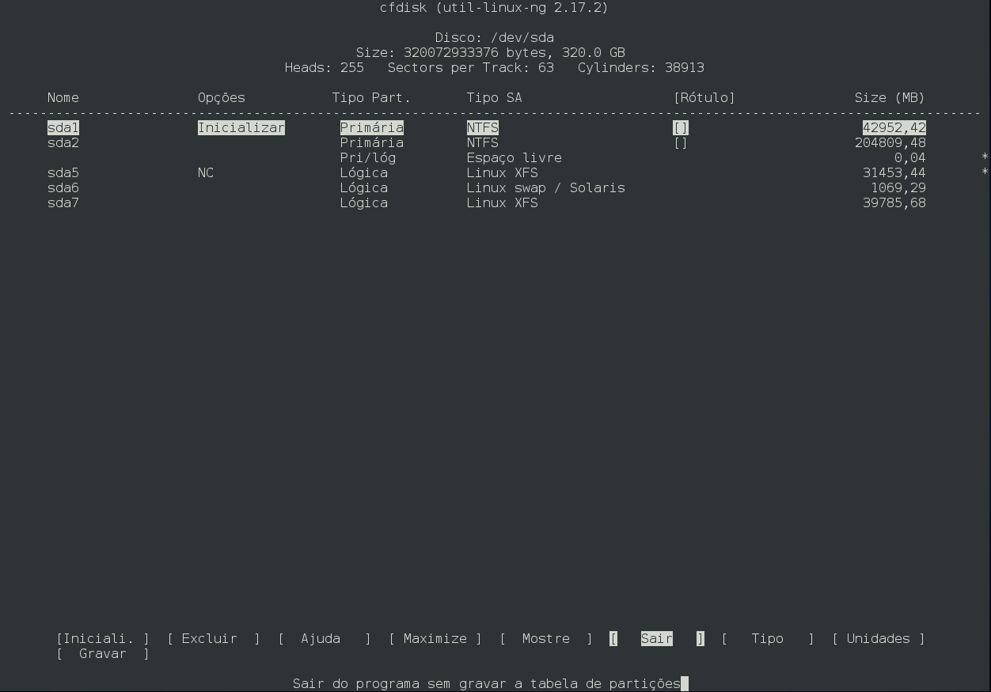

A tela principal é composta por quatro seções, de cima para baixo: cabeçalho, partições, linha de comando e linha de avisos. O cabeçalho contém o nome do programa e a versão, seguido do disco rígido e sua geometria. A seção de partições sempre apresenta a tabela de partições atual. A linha de comando é o local onde os comandos são informados. Os comandos disponíveis estão normalmente entre chaves. A linha de avisos está normalmente vazia, exceto quando há alguma informação importante a ser apresentada. A partição corrente é destacada com vídeo reverso (ou uma flecha se a opção -a for informada). Todos os comandos específicos de partições aplicam-se à partição atual. Para navegar entre as partições e opções do cfdisk utilizam-se as teclas de navegação para cima e para baixo, para selecionar as partições, e para a esquerda e para direita, para selecionar as opções que ficam no rodapé da janela.

O formato da tabela de partições, na seção partições, segue o seguinte padrão da esquerda para a direita:
- Nome: O nome é o nome do dispositivo da partição.
- Indicadores: Indica se a partição é inicializável, necessário sempre na primeira partição do disco e para sistemas operacionais que não possuem gerenciadores de boot.
- Tipo da Partição: O tipo de partição pode ser Primária ou Lógica. Para espaço não alocado na unidade, o tipo de partição pode ser Pri/Log, ou vazia (se o espaço não puder ser utilizado).
- Tipo do Sistema de Arquivos: A seção tipo do sistema de arquivos mostra o nome do sistema de arquivos usado na partição, caso seja conhecido. Caso seja desconhecido, então a expressão Unknown (desconhecido) e os valores do tipo do sistema de arquivos em hexadecimais serão apresentados. Um caso especial ocorre quando há setores da unidade de disco que não podem ser usados (porque todas as partições primárias estão em uso). Quando isso ocorre, o tipo do sistema de arquivos apresentado é igual a Unusable (não pode ser utilizado).
- Tamanho: O campo tamanho apresenta o tamanho da partição em MB (por padrão). Pode ainda apresentar o tamanho em setores e cilindros. Caso asteriscos (*) apareçam após o tamanho, isso significa que a partição não está alinhada nos limites do cilindro.

O cfdisk inicialmente tenta ler a geometria do disco rígido. Caso falhe, uma mensagem de erro será apresentada e o cfdisk finalizará. Esse fato normalmente acontece ao se particionar uma unidade SCSI em um adaptador sem BIOS. Também pode ser causado por informações incorretas sobre a geometria do disco, e pode ser sobreposto pela linha de comando. Este problema pode ser corrigido, definindo os cilindros, cabeças e setores-por-trilha, na linha de comando. Outra forma de lidar com isso é utilizar a opção -z, que fará com que a tabela de partições em disco seja ignorada.

Sistema de arquivos

O que são sistemas de arquivo
Sistema de arquivos é uma maneira organizada de armazenar dados em um disco. O sistema de arquivos está sempre relacionado ao sistema operacional que será instalado, pois este deverá reconhecer o sistema de arquivo do disco para poder armazenar e gerenciar a leitura e a escrita dos dados.
Junto ao sistema de arquivos, existirá uma tabela de alocação de arquivos que será utilizada como índice pelo sistema operacional para que este possa localizar os dados de maneira eficiente e rápida.
Por fim, há ainda o MBR (Master Boot Record) que é uma interligação com a BIOS da placa-mãe a fim de permitir que os dados contidos no sistema de arquivos possam ser iniciados (no caso de um sistema operacional).
Todos os sistemas operacionais objetivam oferecer independência de dispositivo, isto é, fazer o acesso do mesmo modo, independentemente de onde está localizado fisicamente o arquivo. Um programa que lê um arquivo de entrada, o classifica e depois escreve um arquivo de saída, deveria ser capaz de trabalhar com dados em discos flexíveis, discos rígidos e também deveria ser capaz de escrever a saída em arquivo, terminal ou impressora sem ter que possuir programação específica para cada caso. Alguns sistemas operacionais oferecem melhor nível de independência que outros. No Linux, por exemplo, um sistema de arquivos (um disco) pode ser montado em qualquer lugar da árvore de diretórios, permitindo o acesso a qualquer arquivo pelo nome e caminho ("path"), sem a necessidade de especificar em qual dispositivo físico ele está.
A maioria dos sistemas operacionais possuem tipos diferentes de arquivos. No Linux, por exemplo, existem arquivos normais, diretórios e arquivos especiais (de blocos ou caracteres).
Os arquivos normais podem conter dados oriundos de programas de usuários.
Os arquivos de diretórios contêm as informações necessárias para criar nomes simbólicos para os arquivos.
Arquivos especiais de blocos ou caracteres são usados para definir discos ou terminais, impressoras, interfaces de rede.
O Linux possui uma estrutura hierárquica de diretórios. Pode existir um diretório para cada usuário e este pode dividi-lo em quantos subdiretórios desejar. Para esse tipo de organização, o sistema operacional precisa ter chamadas de sistema para fazer a busca e a consulta à estrutura de diretórios.
O sistema operacional Linux faz isto através de uma estrutura chamada i-node, que é uma pequena tabela vinculada a cada arquivo. Ela contém informações de proteção e uso do arquivo, além de ponteiros para os blocos de dados que formam o arquivo. Supondo, por exemplo, que o i-node contenha espaço para 10 números de blocos, para arquivos com no máximo 10 blocos, os números estarão direto no i-node, sendo fácil encontrá-los. Se o arquivo cresce além desses 10 blocos, então será necessário usar uma indireção. Para isto, um bloco auxiliar é alocado. Ele conterá os números dos blocos (além do décimo) que formam o arquivo. Esse bloco auxiliar é comumente denominado de metabloco.

Este bloco auxiliar é referido pelo i-node. Usando blocos de 1KByte e endereços de disco com 32 bits, o bloco auxiliar pode conter até 256 referências a blocos. Com os 10 que estão diretos no i-node, mais os 256 endereços no bloco auxiliar, é suficiente para endereçar arquivos de até 266KBytes.
Para arquivos além de 266Kbytes, pode ser usada uma indireção dupla. Neste caso, o bloco auxiliar (metabloco 1.º nível) aponta para 256 metablocos (de 2.° nível) que poderão conter até 256 endereços de blocos de dados. Assim, é possível endereçar arquivos de até 266 + 2562 = 65802 blocos de 1Kbyte, que é mais ou menos 64MBytes. Para arquivos ainda maiores, é possível usar ainda uma indireção tripla, o que permitiria até 16GigaBytes (266 + 2562 + 2563 = 16.843.018 blocos) e assim vai se construindo uma estrutura de armazenamento de disco.
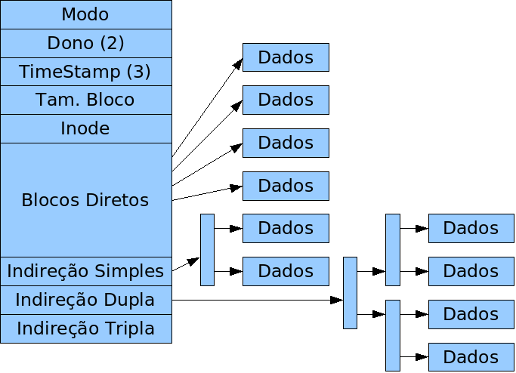
No sistema de i-nodes, todas as referências estão presas apenas ao i-node do próprio arquivo. Caso haja um problema que corrompa essa estrutura, apenas um arquivo será perdido.
A estrutura de um i-node inclui ainda campos de atributos do arquivo, como data e hora da criação e última modificação do arquivo, tamanho do arquivo em bytes, atributos de proteção, etc.
Os i-nodes são armazenados em disco na forma de uma tabela de i-nodes, que ocupa normalmente uma sequência contígua de blocos, no início da partição.
Um diretório no Linux é um arquivo como qualquer outro. A maneira pela qual este arquivo é tratado pelo sistema operacional é que o difere em relação aos arquivos normais. Um arquivo de diretório é composto por uma série de registros, sendo que cada registro (ou entrada) corresponde a uma entrada desse diretório. Cada entrada do diretório possui, entre outros campos, o número do i-node correspondente àquela entrada e o nome do arquivo (ou subdiretório).
Quando um arquivo é aberto, o sistema de arquivos deve obter o nome fornecido para o arquivo e localizar os blocos que o formam. Por exemplo, se o arquivo é informado como /usr/teste/texto1.txt, a primeira coisa a ser feita é localizar o diretório raiz. No Linux, o i-node do diretório raiz possui uma localização fixa. Assim, é procurado o primeiro componente de nome usr, para encontrar o i-node do arquivo usr (na realidade um subdiretório). Deste i-node, o sistema pode localizar o próximo componente teste, dentro dele. Deste i-node ele pode localizar o arquivo do subdiretório antonio e nele procurar pela entrada texto1.txt. O i-node do arquivo é, então, lido para a memória principal e mantido lá até que o arquivo seja fechado.
Cabe salientar que o Linux, assim com boa parte dos sistemas UNIX, diferencia letras minúsculas de letras maiúsculas. Portanto, um arquivo chamado textos.txt é encarado com um arquivo diferente de Textos.txt ou TEXTOS.TXT. O Linux aceita mais de uma extensão no nome do arquivo, como teste.matemática.doc.
O sistema de arquivos do Linux, assim como outras versões de UNIX, utiliza intensamente o mecanismo de cache, significando que a maioria das operações de E/S são realizadas, na verdade, em memória. Somente em intervalos fixos de tempo é que o sistema de arquivos atualiza as informações no disco, copiando os dados que estão na cache para blocos em disco. Esta operação é chamada de sync.
O gerenciamento do espaço livre na partição é feito por meio de uma estrutura denominada de Mapa de Bits. Essa estrutura utiliza 1 bit para cada bloco do disco (um disco com 1024 blocos implicaria em um mapa de bits com 1024 bits, ou seja, 128 bytes). Se o bloco está ocupado, este bit estará zerado, caso contrário, o valor do bit será 1. Desta forma é possível realizar o controle de quais blocos estão livres, o que é importante quando o sistema de arquivos está realizando uma operação de alocação de blocos, por exemplo. O mapa de bits também é armazenado em disco, em blocos próximos à tabela de i-nodes.
Pode-se encontrar, entre os sistemas operacionais existentes, vários tipos de sistema de arquivos. No Linux, a maior parte deles é reconhecida. Alguns possuem restrições de escrita.
No Linux, há vários sistemas de arquivos que são utilizados pelo sistema operacional para armazenamento dos dados. Há diferenças entre eles no que diz respeito a desempenho, estabilidade e robustez. Serão explicados, de maneira mais clara, os mais utilizados, bem como as principais características.

O Sistema de Arquivo Original do Linux (ext)
Esse foi o sistema de arquivos que surgiu com o Linux. Esse sistema possui algumas características interessantes:
- 5% dos blocos são reservados para o administrador do sistema (root). Isso permite realizar a recuperação emergencial de arquivos quando o disco está cheio e resta pouco espaço de manobra.
- Permite atualizações síncronas de metadata (i-nodes, mapa de bits, metablocos, blocos de diretórios) no estilo write-through do MS-DOS.
- Permite o uso de links simbólicos rápidos, nos quais o nome do arquivo original é gravado dentro do próprio i-node, economizando, desta forma, 1 bloco de dados.
- Permite deleção segura, onde os blocos de dados do arquivo deletado são sobrescritos.
- Informações sobre o status do sistema de arquivos são armazenadas em um superbloco que possui um contador interno, e é incrementado a cada boot. Quando este contador atinge um determinado valor, força a ocorrência da verificação (fscheck) do sistema de arquivos.
- Faz o uso intensivo do buffer cache, através do mecanismo de READAHEAD (leitura avançada): Quando 1 bloco é lido, o kernel requisita a leitura de mais blocos contíguos para a cache (para garantir que o próximo bloco a ser lido já esteja na cache).
- Pré-alocação de blocos adjacentes na escrita: Quando aloca 1 bloco, já aloca mais 8 blocos adjacentes (contíguos). Funciona em 75% dos casos.

O sistema de arquivo ext2
O ext2 (second extended filesystem) foi criado com o objetivo de substituir o ext, até então único nativo no Linux. Esse é um sistema de arquivos de alto desempenho, pois não possui nenhum recurso adicional de gerenciamento de dados, tornando o sistema muito rápido em relação ao uso de processamento.
Uma das características desse sistema é acionar o sistema de checagem de disco, o fsck, para fazer a verificação no sistema de arquivos sempre que um desligamento incorreto ocorrer ou de tempos em tempos para garantir a integridade dos dados.

O sistema de arquivo ext3
O ext3 (third extended file system) é um sistema de arquivos que surgiu derivado do ext2, porém, com recursos adicionados ao seu funcionamento.
Esse sistema de arquivos possui suporte ao sistema journaling, que consiste em gerar logs de todas as informações operacionais no disco, ou seja, guarda logs das transações de dados que estão sendo escritas e lidas no disco em metadados. Metadados são arquivos de índice que armazenam todas as informações importantes de um arquivo, bem como formato, localização, data, enfim, dados importantes. Uma comparação seria: os metadados de um mapa digital são as informações acerca da escala, data de revisão, autor, acuidade e outras informações pertinentes. Com isso, caso ocorra alguma parada brusca no sistema, a recuperação de dados é realizada de maneira extremamente rápida, garantindo a segurança dos dados contidos no sistema de arquivos através dos metadados.
Uma característica interessante é que podemos, de maneira transparente, migrar a partição do tipo ext2 para ext3, adicionando à antiga partição ext2 o suporte ao journaling, melhorando assim o quisito “recuperação de dados em caso de falhas”. O comando utilizado para essa finalidade é o tune2fs, que será visto mais adiante.

Vantagens do sistema de arquivos ext3
Uma das vantagens deste sistema de arquivos é que mesmo perdendo desempenho comparado com sistemas de arquivos mais atuais, o processo de adição de journaling é realizado de maneira transparente, não sendo necessário backup dos dados ou uma eventual reinstalação do sistema.
As reais características adicionadas ao sistema ext3 são:
- O sistema journaling.
- Armazenamento de diretórios no sistema de arquivos, com área disponível em mais blocos de armazenamento, comparado ao ext2.
- Crescimento do sistema de arquivos sob demanda, ou seja, as áreas de disco serão ocupadas de acordo com a utilização do disco.
Essas características fazem o ext3 ser diferente do ext2, pois sem elas os dois sistemas de arquivos seriam idênticos.

Desvantagens do sistema de arquivos ext3
- Funcionalidade: Devido à compatibilidade com o sistema ext2, o ext3 não possui sistema de alocação dinâmica de i-nodes e gerenciamento de blocos para evitar a fragmentação. Com isso, perde-se em relação a recursos novos que melhoram o gerenciamento dos dados no sistema de arquivos.
- Desfragmentação: Devido à falta de alocação dinâmica de i-nodes e ao gerenciamento de blocos, como já foi citado, a fragmentação de dados ocorre na partição do tipo ext3, porém, não é uma quantidade significativa do ponto de vista da perda de espaço em disco. Existem softwares que foram criados para desfragmentar esse sistema de arquivos, mas não são recomendados, pois podem causar danos ao sistema.
- Recuperação (Undeletion): Devido ao sistema de armazenamento de dados do ext3, quando estes dados são removidos do sistema de arquivos, os ponteiros de referência de i-nodes são completamente apagados, tornando a recuperação de dados, nesse sistema, quase impossível.
Na verdade, isso torna a exclusão de dados realmente eficiente, é uma característica, até certo ponto, vantajosa, pois dados confidenciais não poderão ser obtidos, porém, uma possível falha no disco acarretará perda permanente dos dados.
A única forma de recuperar os dados apagados é com softwares específicos que conseguem ler as informações contidas no disco, obtendo o início e o final do dado, porém, sem referência ao i node. Com isso, os dados são recuperados e o nome é dado de acordo com o número do i-node. Um software que pode ser utilizado para essa recuperação é o lazarus, obtido em (http://www.porcupine.org/forensics/tct.html).
- Compressão: Há limitações quanto ao tamanho do sistema de arquivos e de dados que podem ser armazenados em uma partição ext3. Pode-se aplicar um patch no kernel Linux que permite a compressão de dados, otimizando a utilização do sistema de arquivos, porém, só dá suporte a sistemas ext2.

A seguir uma tabela que demonstra a relação entre blocos, tamanho máximo de arquivos e de sistema de arquivos, que se pode obter num sistema ext3.
Tamanho do  bloco | Tamanho máximo  dos arquivos | Tamanho máximo do  sistema de arquivos
1 KB | 16 GB | 2 TB
2 KB | 256 GB | 8 TB
4 KB | 2 TB | 16 TB
8 KB | 2 TB | 32 TB

O Sistema de arquivos ext4

As novas funcionalidades propostas são: alocação tardia (delayed allocation); marcas temporais com maior resolução (nanossegundos) ; verificação de integridade do journal (journal checksums); suporte para tamanhos maiores de volumes e arquivos mais extensões são introduzidas,compatibilidade com versões anteriores, pré alocação, mais rápido sistema de arquivo de verificação, alocador multibloco, melhor timestamps. Deixa de existir um limite de sub-diretórios no ext4 .

- Alocação tardia: O Ext4 usa uma técnica de execução do sistema de arquivos chamado atribuir-on-flush, também conhecida como a atribuição de atraso. Isso melhora o desempenho e reduz a fragmentação, melhorando a alocação de blocos decisões com base no tamanho do arquivo.
- Jourlanling checksums: O Ext4 usa checksums no jornal para melhorar a confiabilidade, já que o jornal é um dos arquivos mais utilizados do disco. Esta característica tem um lado benéfico, que pode evitar com segurança um disco I / O esperar durante o processo diário, melhorando o desempenho ligeiramente.
- Suporte para tamanhos maiores de volumes e arquivos : O sistema de arquivos ext4 pode suportar volumes com tamanho até 1 exabyte e arquivos com tamanho até 16 terabytes. O atual e2fsprogs só pode tratar um sistema de arquivos de 16 TB.
- Extensões : As extensões são introduzidas para substituir o tradicional bloco de mapeamento de esquema usado por arquivos ext2/3.Uma extensão é um conjunto de blocos contíguos físico, melhorando o desempenho de muitos arquivos e redução de fragmentação. Uma única extensão em ext4 pode mapear até 128MB de espaço contíguo com um bloco de 4 KB de tamanho. Quando há mais de 4 extensões em um arquivo, o resto das extensões são indexadas em um three.
- Compatibilidade com versões anteriores: O sistema de arquivos ext4 é compatível com o ext3 e ext2 Isto irá melhorar o desempenho já ligeiramente, porque alguns novos recursos do ext4 também pode ser usado com ext3 e ext2, tal como o novo algoritmo de alocação de blocos.
- Pré alocação : O sistema de arquivos ext4 permite pré-alocação de espaço em disco para um arquivo. Um novo fallocate () chamada de sistema foi adicionado ao Linux para uso de sistemas de arquivos, incluindo ext4 e XFS, que têm essa capacidade.
- Verificação mais rápida : No ext4, bloco alocado grupos e sessões da tabela de inode são marcados como tal. Isso permite que e2fsck para ignorá-los completamente em uma verificação e reduz o tempo necessário para verificar o sistema de arquivos do tamanho do ext4 é construída para suportar. Esse recurso é implementado na versão 2.6.24 do Linux.
- Alocador multibloco: O alocador multiblock é usado quando a atribuição atrasada é ativado por um sistema de arquivos, ou quando os arquivos são abertos no modo O_DIRECT. Esse recurso não afeta o formato de disco.
- Melhor timestamps :Ext4 também adiciona suporte para a data-criado timestamps. Mas, como Theodore Ts'o salienta, ao mesmo tempo que é fácil de adicionar um campo data de criação extra no inode (portanto, tecnicamente permitindo suporte para data criada timestamps em ext4), é mais difícil de modificar ou adicionar o necessário sistema de chamadas, como stat () (que provavelmente exigiria uma nova versão), e as várias bibliotecas que dependem deles (como glibc ). Estas alterações exigem a coordenação de vários projetos. Portanto, mesmo se ext4 desenvolvedores implementar o suporte inicial para a data de criação de carimbos, esse recurso não estará disponível para programas de usuário para agora.

O sistema de arquivo swap
Esse é um tipo de sistema de arquivos utilizado para transformar uma partição do disco em uma extensão à memória RAM do computador. Essa extensão é chamada de área de troca, ou simplesmente Swap.
Essa área funciona como área de transferência dentro do sistema operacional, é utilizada para agilizar as transições de leitura e escrita e utilizada também quando há falta de memória RAM, sendo expandido o uso de memória RAM para essa área.
É necessário haver um certo cuidado, pois essa área de memória é extremamente lenta, uma vez que a área de swap fica armazenada no disco rígido que, por possuir um sistema mecânico de movimentação, a gravação e a leitura se tornam mais lentas, se comparar à tecnologia aplicada aos módulos de memória RAM que existem atualmente. Portanto, essa área de memória swap, se utilizada como memória RAM, na realidade, vai prejudicar o desempenho do sistema operacional. É importante monitorar o nível de uso da área de swap, pois se ela for utilizada demasiadamente, há necessidade de ampliar a memória RAM para que o sistema não perca desempenho.
A utilização da área de swap acontece de acordo com a necessidade. O sistema utiliza primeiramente a área de memória RAM. Caso a quantidade de memória do sistema não seja suficiente para armazenar um arquivo ou programa grande, a utilização da memória swap é iniciada.

O sistema de arquivo xfs
O xfs tido como o sistema mais rápido entre todos os sistemas de arquivos suportados atualmente. Ele foi criado pela Silicon Graphics, que, tempos depois, disponibilizou o código-fonte do sistema.
Possui um conjunto robusto de funções, que juntamente com jounaling e metadados, garante um dos melhores desempenhos, principalmente quando é necessário agilidade de acesso ao disco, como banco de dados, por exemplo.
Esse sistema é indicado para servidores de rede e para distribuições que possuem um padrão de qualidade no empacotamento dos softwares, pois o xfs possui um sistema agressivo de armazenamento de dados em memória, garantindo a agilidade de escrita e leitura de dados. Com isso, programas com falha de programação podem não operar da maneira esperada junto a esse sistema de arquivos, podendo até travar o sistema ou gerar perda de dados, caso ocorra uma parada brusca no sistema.

O Btrfs
O Btrfs é um sistema de arquivos relativamente novo , seu desenvolvimento teve inicio em 2007 na Oracle Corporation por Chris Mason. Por padrão o sistema de arquivo em sua versão 1.0 foi aceito no kernel 2.6.29, em 2009 e varias distribuições adotaram ele como experimental .
Suas Caracteristicas são :
- Conversão dos sistemas ext3 , ext4 para ele.
- Desfragmentação com o sistema em uso
- Gerenciamento de volumes lógicos
- Suporte a RAID 0 , 1 e 10
- Snapshots com o sistema em uso
- Espelhamento de file system .
- Checagem e reparação do sistema de arquivos
- Alocação dinâmica de inodes
- Tamanho maximo de arquivos 16 Exabytes.
- Compressão com zlib e LZO

O sistema de arquivo fat32
Esse sistema de arquivos veio substituir o fat16 nas versões de Windows ® a partir da versão 95osr2. Surgiu com algumas implementações novas, como a possibilidade de escrita de nomes longos (256 caracteres), superando a limitação de 8 caracteres, no sistema fat16. Ele funciona do mesmo modo que o sistema fat16, no que diz respeito a acesso a dados e método de armazenamento, apenas com a diferença de tamanho de cluster, que passou a ser de 4KB.

O Sistema de Arquivo ntfs
O NTFS (New Technology File System) surgiu junto com o Windows ® NT 3.1 e desde então é utilizado em sistemas Windows ® Servers.
Posteriormente, com o desenvolvimento do Windows ® 2000 e XP, ambos na versão Professional, passaram a ser utilizados nas versões desktop.
O sistema ntfs, comparado com o sistema fat, possui características avançadas.
Eis algumas delas:
- Sistema de jounaling: Garante a recuperação da integridade do sistema de arquivos de maneira rápida, sem a necesidade de verificação da estrutura de dados.
- Sistema de permissões: Permite controlar acesso aos dados do sistema de arquivos, tais como permissões de leitura, escrita e acesso a dados, características que não são encontradas nos sistemas fat.
- Sistema de compressão e encriptação de arquivos, gerenciando melhor o armazenamento dos arquivos e a segurança deles.
- Quotas: Cada usuário pode receber uma quantidade de espaço em disco para que possa armazenar dados. Desta forma, pode-se controlar a quantidade de dados que cada usuário, de maneira individual, pode armazenar no disco.
- Clusters: No sistema ntfs, os clusters possuem tamanho de 512 bytes e o método de acesso aos dados se mantém idêntico ao sistema fat, com um índice de dados que referencia os dados armazenados no sistema de arquivos.

O Sistema de Arquivos iso9660
Esse sistema de arquivos é utilizado para armazenamento de dados em CDROM. Sempre que é necessário acessar dados em um CD, ele é montado em um diretório do sistema, utilizado como ponto de montagem (Exemplo: /mnt/cdrom). Após a montagem do CD, os dados estarão disponíveis neste ponto de montagem. Após a utilização do CD, é necessário a desmontagem para que o CD possa ser ejetado.

Criando, Checando e Mantendo a Integridade do Sistema de Arquivos

O comando mkfs
O comando mkfs (Make File System – Criar Sistema de Arquivos) é utilizado para que se possa criar um sistema de arquivos em uma partição do disco. Ele possui vários comandos derivados que são utilizados de acordo com o sistema de arquivos desejado.
Na verdade, o mkfs é um front-end que chama a versão apropriada do mkfs, de acordo com o tipo especificado pela opção -t. Por exemplo, na criação de um sistema de arquivos ext2 (-t ext2), é utilizado o comando mkfs.ext2 (ou mke2fs que é um link para o mesmo programa). Sistemas de arquivos MS-DOS utilizam mkfs.msdos.

Sintaxe:
root@elaborata:~# mkfs <opções_gerais> <opção_de_fs> <dispositivo> <blocos>
Os blocos indicam o tamanho do sistema de arquivos em blocos de 1024, 2048 ou 4096 bytes, dependendo da configuração da partição.

Opções do comando mkfs
Opção | Descrição
-t fs | Especifica em fs o tipo de sistema de arquivos a ser criado. Se não for especificado, será criado um sistema de arquivos ext2 (padrão)
-c | Verifica a integridade do dispositivo durante a criação do sistema de arquivos

Exemplos:
root@elaborata:~# mkfs -t ext2 /dev/sdb1
ou
root@elaborata:~# mkfs.ext2 /dev/sdb1
Cria um sistema de arquivos (filesystem) do tipo ext2 no dispositivo /dev/sdb1

root@elaborata:~# mkfs.ext3 /dev/sdb2
Cria um sistema de arquivos (filesystem) do tipo ext3 no dispositivo /dev/sdb2

root@elaborata:~# mkfs.ext4 /dev/sdb1
Cria um sistema de arquivos (filesystem) do tipo ext4 no dispositivo /dev/sdb1

Para criarmos um sistema de arquivos xfs é necessário instalar o pacote xfsprogs:
root@elaborata:~# aptitude install xfsprogs -y

root@elaborata:~# mkfs.xfs /dev/sdb1
Cria um sistema de arquivos (filesystem) do tipo xfs no dispositivo /dev/sdb1

root@elaborata:~# mkfs.vfat /dev/sda1
Cria um sistema de arquivos (filesystem) do tipo fat32 no dispositivo /dev/sda1.

Criando área de troca ( SWAP ).

Para criar sistemas de arquivos tipo swap, use o comando mkswap

root@elaborata:~# mkswap /dev/sda3

Para ativar a área de troca use o comando swapon e a partição com swap.
root@elaborata:~# swapon /dev/sda3

Para desativar a área de troca use o comando swapoff e a partição.
root@elaborata:~# swapoff /dev/sda3

O comando tune2fs
O comando tune2fs é utilizado para ajustar um sistema de arquivos ext2 , ext3 e ext4 de forma segura e sem perda dos dados.

Opções do comando tune2fs
Opção | Descrição
-c X | Ajusta a contagem para verificação do sistema de arquivos após X montagens .
-L | Define um Rotulo ao sistema de arquivos
-m X | Define o percentual de blocos reservado para uso do root , o padrão é 5 % do disco .
-j | Insere o journaling em um sistema de arquivos extX .

Sintaxe:
root@elaborata:~# tune2fs <opção> <dispositivo extX>

Exemplos:
No exemplo abaixo será inserido o journaling com o parametro -j , contagem de verificação do sistema com o parametro -c e um rotulo para o sistema com o parametro -L .
root@elaborata:~# tune2fs -j -c 1 -L ext3 /dev/sdb1
root@elaborata:~# umount /dev/sdb1
root@elaborata:~# mount /dev/sdb1

Neste exemplos será alterado o percentual de blocos para o root de 5% para 1% aumentando o espaço uso do espaço em disco .
root@elaborata:~# tune2fs -m 1 /dev/sdb1

O Comando fsck
No Linux, como em qualquer sistema operacional, a integridade do sistema de arquivos é fundamental para seu funcionamento adequado.
A verificação de integridade e a monitoração do espaço livre, bem como a solução de problemas, envolvem o uso de ferramentas como os comandos fsck, du e df, os quais serão detalhados a seguir.
O fsck tem a função de verificar e reparar a integridade de um sistema de arquivos do Linux. Podem ser informados, tanto o dispositivo (por exemplo, /dev/sda1), como o ponto de montagem do sistema (por exemplo, /home), opção que não é indicada por ter a possibilidade de possuir dados em uso. Além disso, possui a capacidade de verificar simultaneamente sistemas de arquivos que se encontram em discos distintos.

Sintaxe:
root@elaborata:~# fsck [parametros] [dispositivo]

Opções do comando fsck
Parâmetro | Descrição
-A | Analisa o arquivo /etc/fstab e tenta verificar todos os arquivos listados, de uma vez. Essa opção é utilizada em um arquivo de inicialização do sistema, em vez de utilizar múltiplos comandos para verificar sistemas de arquivos, separadamente
-t fs | Especifica o tipo de sistemas de arquivos a ser analisado. Caso essa opção seja utilizada em conjunto com a opção -A, somente os sistemas de arquivos especificados em fs serão verificados. Se for omitida, o tipo de sistema-padrão a ser verificado será ext2
-p | Repara automaticamente o sistema de arquivos e é recomendada para tarefas agendadas pelo administrador do sistema, nas quais normalmente ele não estará presente para confirmar as correções
-c | Executa análise de superfície (verificando Bad Blocks)

root@elaborata:~# fsck /dev/sdb1

O comando xfs_check
O xfs_check tem a função de procurar, no sistema de arquivos XFS, possíveis inconsistências. Ele é utilizado exclusivamente para a checagem do sistema de arquivos, não realizando nenhum tipo de alteração na estrutura. É importante informar que esta checagem deve ser realizada com o sistema de arquivos desmontado, caso este seja a partição raiz do sistema, deverá ser utilizado um CDROM ou disquete de boot para realizar a verificação.
root@elaborata:~# xfs_check /dev/sdb1
Realiza a checagem do sistema de arquivos XFS da partição /dev/sdb1

O comando xfs_repair
O xfs_repair tem a função de fazer a correção de inconsistências no sistema de arquivos XFS. Ele é utilizado normalmente em conjunto com o xfs_check. É importante informar que esta correção deve ser realizada com o sistema de arquivos desmontado, caso este seja a partição raiz do sistema deverá ser utilizado um CDROM ou disquete de boot para realizar a verificação.
root@elaborata:~# xfs_repair /dev/sdb1
Realiza a correção do sistema de arquivos XFS da partição /dev/sdb1

O comando badblocks

Badblock é uma área fisicamente danificada no Hard Disk , impossibilitando o uso da mesma , o comando badblocks marca essas áreas inibindo o sistema de utilizalas eviando a gravação de um arquivo nela e depois uma inutilidade para o mesmo .

root@elaborata:~# badblocks /dev/sdb1
Realiza a localização de badblocks na partição /dev/sdb1

Informações sobre o sistema de arquivos .

Para exibir informações sobre o sistema de arquivos extX como numeros de blocos , inodes .

Para listar informações sobre blocos e inodes disponiveis execute o comando dumpe2fs .

root@elaborata:~# dumpe2fs /dev/sdb1
[...]
Group 11: (Blocks 90113-98304)
Block bitmap at 90113 (+0), Inode bitmap at 90114 (+1)
Inode table at 90115-90355 (+2)
7949 free blocks, 1928 free inodes, 0 directories
Free blocks: 90356-98304
Free inodes: 21209-23136
Group 12: (Blocks 98305-99999)
Block bitmap at 98305 (+0), Inode bitmap at 98306 (+1)
Inode table at 98307-98547 (+2)
1452 free blocks, 1928 free inodes, 0 directories
Free blocks: 98548-99999
Free inodes: 23137-25064

Para exibir informações sobre sistema de arquivos xfs use o comando xfs_info .
root@elaborata:~# debugfs /dev/sdb1
meta-data=/dev/sdb1 isize=256 agcount=4, agsize=6250 blks
= sectsz=512 attr=2
data = bsize=4096 blocks=25000, imaxpct=25
= sunit=0 swidth=0 blks
naming =version 2 bsize=4096 ascii-ci=0
log =internal bsize=4096 blocks=1200, version=2
= sectsz=512 sunit=0 blks, lazy-count=1
realtime =none extsz=4096 blocks=0, rtextents=0

Comandos relacionados

O comando du
Utiliza-se o comando du quando se necessita saber as hierarquias ou algumas informações sobre um determinado diretório. Por exemplo, é possível saber quantos subdiretórios pertencem ao /opt, ou ao /usr/X11R6 ? Resumindo, o comando du mostra informações sobre o diretório “corrente” e seus subdiretórios, por assim dizer. A seguir, a sintaxe e os parâmetros do comando du.

Sintaxe:
root@elaborata:~# du <parametros> <diretório>

Opções do comando du
Parâmetros do comando du
-a | Mostra informações para todos os arquivos, não somente os diretórios
-b | Imprime os tamanhos em bytes
-k | Lista os tamanhos em Kbytes. Este parâmetro se sobrepõe à variável de ambiente POSIXLY_CORRECT
-s | Lista somente o total para cada argumento
-x | Ignora diretórios que estejam em sistemas de arquivos diferentes daqueles onde o argumento está sendo processado
-S | Apresenta o tamanho de cada diretório, separadamente, não incluindo os tamanhos dos subdiretórios
-h | Anexa o rótulo de tamanho em Kbyte, Mbytes ou Gbyte dependendo da capacidade de espaço utilizada pelo diretório

Exemplo:

Visualizando o tamanho de um arquivo.
root@elaborata:~# du -h /etc/passwd
4,0K /etc/passwd

Visualizando o tamanho de um diretório.
root@elaborata:~# du -h /var/log
296K /var/log/exim4
44K /var/log/apt
14M /var/log/installer/cdebconf
15M /var/log/installer
12K /var/log/fsck
20M /var/log

Para visualizar apenas o resultado e não toda a combinação use o parâmetro -s .

root@elaborata:~# du -sh /var/log
20M /var/log/

O comando du faz sua amostra recurciva, para determinar o level de exibição use o parâmetro --max-depth=valor.
root@elaborata:~# du -h --max-depth=1 /
0 /proc
8,0K /media
24K /tmp
12K /dados
8,0K /diretorio
4,0K /publico
112K /root
15M /opt
29M /boot
277M /var
8,0K /srv
9,3M /bin
165M /lib
0 /sys
1,5G /

O comando dd
O comando dd possui várias funções interessantes além da cópia pura e simples de arquivos. Uma função bastante útil é a conversão de caracteres.
Por exemplo, para converter todas as letras maiúsculas de um documento para letras minúsculas, execute o comando abaixo:
root@elaborata:~# dd if=arquivo1 of=arquivo2 conv=lcase
Esse comando irá converter todos as letras maiúsculas do arquivo1 em letras minúsculas e gerar um outro arquivo chamado arquivo2 com o resultado do processamento.

Da mesma forma, se desejar converter todas as letras do arquivo2 para maiúsculas:
root@elaborata:~# dd if=arquivo2 of=arquivo3 conv=ucase

Pode-se também usar esse comando para gerar uma imagem fiel de um CD, para regravá-lo posteriormente. Veja o exemplo, a seguir.
root@elaborata:~# dd if=/dev/cdrom of=/home/cdrom.iso

Como comando faz cópia em nível binário, e possível criar uma cópia de uma partição ou até mesmo de um hd inteiro e criar arquivos de caracteres estipulando tamanhos.

Criando um arquivo de caracteres.

root@elaborata:~# dd if=/dev/zerio of=arquivo bs=1024 count=10240
10240+0 registros de entrada
10240+0 registros de saída
10485760 bytes (10 MB) copiados, 0,0357526 s, 293 MB/s

O Comando df
Algumas vezes é preciso saber o espaço livre em disco ou até mesmo o tamanho real da partição ou em qual ponto de montagem ele está acessível. O comando df é muito legal porque ele pode formatar diversos tipos de informações. Caso o argumento seja o nome absoluto do dispositivo de disco contendo um sistema de arquivos montado, df mostra o espaço disponível naquele sistema de arquivos, ao invés do sistema que contém o dispositivo (que sempre será o sistema raiz). Esta versão do df não pode mostrar o espaço disponível em sistemas de arquivos não montados, porque em muitos tipos de sistemas as requisições nestas condições exigem um enorme conhecimento das estruturas do sistema de arquivos. A seguir, temos a sintaxe e os principais parâmetros do comando df.

Sintaxe:
root@elaborata:~# df <parametros>

Opções do comando df
Parâmetros do comando df
-a | Inclui na listagem os sistemas de arquivos que têm zero blocos, os quais são omitidos por padrão. Tais sistemas de arquivos são tipicamente pseudo- sistemas para propósitos especiais, assim como as entradas do auto-mount. Em alguns tipos de sistemas de arquivos como “ignore” ou “auto” são também omitidos por padrão, mas com estas opções serão listados
-T | Lista o nome do tipo de cada sistema de arquivos. Qualquer tipo de sistema de arquivo apresentado pode ser usado também como argumento em --type= ou --exclude-type=
-h | Mostra valores de maneira abreviada

Exemplos:
root@elaborata:~# df
Sist. Arq. 1K-blocos Usado Disponível Uso% Montado em
/dev/sda1 7736784 1494956 5825780 21% /
udev 10240 0 10240 0% /dev
tmpfs 102524 4536 97988 5% /run
tmpfs 256304 0 256304 0% /dev/shm
tmpfs 5120 0 5120 0% /run/lock
tmpfs 256304 0 256304 0% /sys/fs/cgroup
tmpfs 51264 0 51264 0% /run/user/0
Acima pode-se ver o comando df sem argumentos e sem pontos de montagem.

root@elaborata:~# df -T
Sist. Arq. Tipo 1K-blocos Usado Disponível Uso% Montado em
/dev/sda1 ext4 7736784 1494968 5825768 21% /
udev devtmpfs 10240 0 10240 0% /dev
tmpfs tmpfs 102524 4536 97988 5% /run
tmpfs tmpfs 256304 0 256304 0% /dev/shm
tmpfs tmpfs 5120 0 5120 0% /run/lock
tmpfs tmpfs 256304 0 256304 0% /sys/fs/cgroup
tmpfs tmpfs 51264 0 51264 0% /run/user/0
Acima pode-se ver o comando df com argumentos do tipo de sistema de arquivos usado.

Os comando mount e umount
Todos os arquivos e diretórios acessíveis pelo Linux estão dispostos como se fossem uma grande árvore, iniciando pelo diretório “raiz”, representado pela “/”. Esses arquivos e diretórios podem estar distribuídos por vários dispositivos. O comando mount é usado para anexar um sistema de arquivos encontrado em um dispositivo na árvore de diretórios o comando umount para desfazer esse anexo e o comando blkid para mostrar o UUID do dispositivo.

Nota: Quando se utiliza o comando mount, é necessário especificar um diretório como ponto de montagem, este diretório pode ser criado em qualquer lugar do sistema (sendo mais comum nos diretórios /mnt ou /media).

Montando uma Unidade de CD-ROM

root@elaborata:~# mount -v /dev/sr0 /mnt
mount: /dev/sr0 é protegido contra gravação; montando como somente-leitura
mount: /dev/sr0 montada em /mnt.

Agora, pode-se acessar o dispositivo e ler o conteúdo.
root@elaborata:~# cd /mnt
root@elaborata:~# ls
32Bit AUTORUN.INF cert runasroot.sh VBoxSolarisAdditions.pkg VBoxWindowsAdditions.exe
64Bit autorun.sh OS2 VBoxLinuxAdditions.run VBoxWindowsAdditions-amd64.exe VBoxWindowsAdditions-x86.exe

Para desmontar o CD que está montado também é muito simples. Primeiramente, é necessário sair do diretório montado e, posteriormente, desmontá-lo.
root@elaborata:~# cd
root@elaborata:~# umount /mnt

Montando uma Partição Windows
Aqui também deve-se seguir o mesmo modo de montagem já apresentado. Apenas, ao invés de utilizar uma unidade removível, será utilizada uma partição local.
Como visto anteriormente, crie um ponto de montagem, caso não o tenha feito ainda.
root@elaborata:~# mkdir /mnt/windows

Agora, monte a partição que contém o Windows.
root@elaborata:~# mount /dev/sda1 /mnt/windows

Neste caso a montagem será apenas em leitura, se deseja montar o sistema em modo escrita instale o pacote ntfs-3g.
root@elaborata:~# apt-get install ntfs-3g

Para montar.
root@elaborata:~# mount -t ntfs-3g /dev/sda1 /mnt/windows
ou
root@elaborata:~# ntfs-3g /dev/sda1 /mnt/windows

Agora pode-se acessar o dispositivo e ler os dados disponíveis na partição Windows.
root@elaborata:~# cd /mnt/windows
root@elaborata:~# ls
Arquivos de Programas WINDOWS
Documents and Settings TMP

Para desmontar o dispositivo que está montado também é muito simples. Primeiramente, é preciso sair do diretório montado e, posteriormente, desmontá-lo.
root@elaborata:~# cd
root@elaborata:~# umount /mnt/windows

O arquivo /etc/fstab
Entre os arquivos de configuração do sistema Linux, encontra-se o /etc/fstab, um dos arquivos mais importantes do sistema. Ele é responsável por montar as partições no boot (inicialização) do sistema operacional.
Nele especificam-se quais partições serão montadas, quais são os pontos de montagem, qual o sistema de arquivos das partições respectivas assim como opções de montagem. Pode-se até não montar a partição no boot, mas mantê-la configurada para que o usuário possa montá-la, manualmente, depois.

Opções de montagem
Opções disponíveis
async | Todos os I/O's de arquivos de sistemas serão sincronizados quando o sistema estiver ocioso
auto | A unidade será montada automaticamente no boot
defaults | Utiliza as opções rw, suid, dev, exec, auto, nouser e async
dev | Interpreta dispositivos de caracteres e blocos, no sistema de aquivos
exec | Permite execução de binários
group | Usuários cadastrados no grupo configurado podem montar dispositivos
noauto | A unidade não será montada automaticamente
noexec | Não permite execução de binários
nosuid | Não permite a utilização de SUID Bit
nouser | Usuários não podem montar dispositivos
ro | Somente permissão de leitura
rw | Permissão de leitura e gravação
suid | Permite a utilização de SUID Bit
sync | Todos os I/O's de arquivos de sistemas serão sincronizados imediatamente
user | Usuários podem montar dispositivos
users | Usuários podem montar dispositivos
user_xattr | Atributos estendidos de usuários.
barrier | Barreira de operação de disco, este parâmetro impede outra operação de disco até a atual encerrar.

Para editar esse arquivo é aconselhável usar o blkid para listar os UUID
root@elaborata:~# blkid <dispositivo>

root@elaborata:~# blkid /dev/sdb1

/dev/sdb1: UUID="17fbb578-3b8f-447c-8b70-4752bed2a996" TYPE="ext4"
Use o valor do UUID para fazer a configuração .

Veja um exemplo do arquivo /etc/fstab:
root@elaborata:~# vi /etc/fstab
# <file system> <mount point> <type> <options> <dump> <pass>
proc /proc proc defaults 0 0
UUID=23f82516-d74e-43b8-b9e5-67f42734c171 / xfs defaults 0 1
UUID=5cdc1c6f-5a62-416f-9650-dd86267252bf none swap sw 0 0
/dev/scd0 /media/cdrom0 udf,iso9660 user,noauto 0 0
UUID= 17fbb578-3b8f-447c-8b70-4752bed2a996 /dir ext4 defaults 0 0
| | | \ Opções de montagem
| | \ Sistema de arquivos
| \ Ponto de montagem
\ Device (Dispositivo ) ou UUID

Agendamento de Tarefas

OBJETIVOS LPI

Este capítulo aborda o teste:
LPIC-1, com objetivos no Exame 102, tópico 107.2

Introdução ao Agendamento de Tarefas
O agendamento de tarefas é uma função de muitos sistemas operacionais multitarefas.
Ele tem por objetivo permitir que os usuários possam realizar atividades que exigem um momento de menor carga do computador ou de sua menor utilização e, com isso, horários que podem não ser os mais adequados, como de madrugada.
Essas atividades podem ser backups, atualizações de sistema, etc.
É para isso que existe o agendamento de tarefas, que permite determinar data e horário, periódico ou não, para a execução dessas atividades ou comandos.

at – Agendamento Rápido
O comando at é utilizado para o agendamento rápido de um programa para um horário no mesmo dia, ou no dia seguinte. Geralmente utilizado para o agendamento de uma tarefa única, porém em um momento que o usuário não está utilizando a máquina ou para que ele não deixe de executar a atividade, caso esteja realizando outra atividade em paralelo.

A maneira mais comum de se utilizar o agendamento rápido é conforme o exemplo abaixo:
root@elaborata:~# at 19:00
warning: commands will be executed using (in order) a) $SHELL b) login shell c) /bin/sh
at> date > /root/teste.at
at> <EOT>
job 5 at 2015-01-31 19:00
Através desse exemplo, percebe-se que basta executar o comando at e especificar o horário que se deseja executar a atividade (caso este horário já tenha se passado, o at assume automaticamente o dia seguinte).
Após a mensagem que especifica a ordem de execução dos comandos, podem-se inserir os comandos ou atividades que se desejam executar no horário definido, no prompt do “at>”.
No final de cada comando utiliza-se ENTER para continuar agendando comandos. Quando tiver terminado de agendar todas as atividades, basta utilizar a seqüência de teclas ctrl+d (<EOT>) para finalizar o agendamento.
No exemplo acima, o horário foi especificado simplesmente como "19:00", mas há várias outras maneiras de se informar um horário ao comando. São alguns exemplos:
Horário | Descrição
3pm | 3 horas da tarde
14:55 | 14 horas e 55 minutos
now + 20 min | Daqui 20 minutos
now + 1 day | Amanhã neste horário
10am tomorrow | Amanhã às 10 horas da manhã
22:00 2008-12-25 | Dez horas da noite de 25 de dezembro de 2008

Também é importante observar que existem dois arquivos de controle, usados para liberar ou bloquear o acesso dos usuários ao comando at:
Arquivo | Descrição
/etc/at.allow | Lista os usuários que podem utilizar o comando at.
/etc/at.deny | Lista os usuários que não podem utilizar o comando at.

Alguns detalhes a se observar:
- O arquivo allow tem precedência sobre o deny, o que significa que se ambos existirem, o deny nunca será usado.
- Caso nenhum dos dois arquivos existam, somente o usuário root poderá utilizar o comando at.
- Se somente o deny existir e for vazio, todos os usuários podem usar o at (este é o padrão).

Para visualizar agendamentos do at use o atq. Abaixo um exemplo

root@elaborata:~# atq
2 Tue Feb 3 19:00:00 2015 a root

Para visualizar oque está agendado use o parâmetro -c e o job, o job é o primeiro valor da saída padrão, no exemplo acima o job é o 2.

root@elaborata:~# at -c 2
#!/bin/sh
# atrun uid=0 gid=0
# mail root 0
umask 22
XDG_SESSION_ID=100; export XDG_SESSION_ID
SSH_CLIENT=192.168.1.6\ 58219\ 22; export SSH_CLIENT
SSH_TTY=/dev/pts/0; export SSH_TTY
USER=root; export USER
MAIL=/var/mail/root; export MAIL
PATH=/usr/local/sbin:/usr/local/bin:/usr/sbin:/usr/bin:/sbin:/bin; export PATH
PWD=/root; export PWD
LANG=pt_BR.UTF-8; export LANG
SHLVL=1; export SHLVL
HOME=/root; export HOME
LANGUAGE=pt_BR:pt:en; export LANGUAGE
LOGNAME=root; export LOGNAME
SSH_CONNECTION=192.168.1.6\ 58219\ 192.168.1.9\ 22; export SSH_CONNECTION
XDG_RUNTIME_DIR=/run/user/0; export XDG_RUNTIME_DIR
cd /root || {
echo 'Execution directory inaccessible' >&2
exit 1
}
date

A saída acima mostra o script gerado para executar o comando ou comandos, neste caso o comando agendado foi o date. Para localizar com facilidade os comandos agendados visualize o fim do arquivo, eles ficam após o script.

Para remover um agendamento criado com o comando at use o comando atrm e o job. Para visualizar o job use o atq.

root@elaborata:~# atrm 2

O job 2 foi removido do agendamento.

cron
Cron é um programa que permite aos usuários agendar atividades que ocorrerão periodicamente. Cada usuário tem o seu próprio cron e o sistema tem um cron que só pode ser modificado pelo root.

O /etc/crontab
O arquivo principal de configuração do cron é o /etc/crontab. A sintaxe deste arquivo é bem definida. Há sete campos no arquivo, cada campo separado por um espaço. Os primeiros cinco campos especificam exatamente quando o comando será rodado; o sexto campo especifica quem será o usuário responsável pela execução do comando e o sétimo campo é o próprio comando.

Formato:
Minuto Hora Dia Mês Dia_da_semana Usuário Comando

Minuto – Definição dos minutos da execução (0-59).
Hora – Definição da hora da execução formato 24 horas (0-23).
Dia – Definição do dia do mês da execução (1-31).
Mês – Definição do mês da execução (1-12).
Dia_da_semana - Dia da semana. (0-7; obs.: 0 e 7 referem-se ao domingo).
Usuário – Definição do usuário responsável pela execução do comando.
Comando – Comando que será executado conforme o tempo especificado.

O arquivo de configuração possui as seguintes entradas:
# /etc/crontab: system-wide crontab
# Unlike any other crontab you don't have to run the `crontab'
# command to install the new version when you edit this file
# and files in /etc/cron.d. These files also have username fields,
# that none of the other crontabs do.
SHELL=/bin/sh
PATH=/usr/local/sbin:/usr/local/bin:/sbin:/bin:/usr/sbin:/usr/bin
# m h dom mon dow user command
17 * * * * root cd / && run-parts --report /etc/cron.hourly
25 6 * * * root test -x /usr/sbin/anacron || ( cd / && run-parts --report /etc/cron.daily )
47 6 * * 7 root test -x /usr/sbin/anacron || ( cd / && run-parts --report /etc/cron.weekly )
52 6 1 * * root test -x /usr/sbin/anacron || ( cd / && run-parts --report /etc/cron.monthly )
#

O arquivo de configuração-padrão do cron vem com uma configuração específica, em que os comandos são executados conforme colocados nos respectivos diretórios e também recebem uma definição de prioridade para execução, geralmente prioridade baixa. Por se tratar de vários arquivos dentro de um diretório, é necessário utilizar o script run-parts (man run-parts(8)), para que cada script dentro do diretório seja executado, desde que tenha permissão e que possua um interpretador definido no início do script. A opção --report, do run-parts significa que sejam mostradas informações do que está sendo executado, o mesmo que o modo verbose.
Logo, todo script colocado dentro dos diretórios especificados ao final de cada linha será executado conforme a definição de tempo no começo da linha, utilizando o usuário root como responsável pela execução e com prioridade 19 (muito baixa).
O * (asterisco) representa toda a extensão do campo, por exemplo:
Os scripts dentro do diretório /etc/cron.hourly serão executados no primeiro minuto de cada hora, de cada dia, de cada mês em qualquer dia da semana, justamente por isso a tradução de cron horário.

Dica: Há ainda outras formas de se representar um período de tempo, por exemplo:
- Para executar um agendamento somente nos dias de semana pode-se especificar no campo de Dia_da_semana o seguinte: 1-5;
- Para executar um agendamento a cada 3 horas, pode-se colocar no campo Hora: */3;
- Para executar um agendamento em dias aleatórios, pode-se colocar no campo Dia: 2,10,18,26.

Nota: Tomar cuidado com a especificação do agendamento, pois não se deve utilizar “Dia” junto com “Dia_da_semana”, visto que dificilmente os dois ocorrerão periodicamente. Ou ainda, agendamento nos dias 30 ou 31 dos meses, visto que fevereiro não entraria neste agendamento assim como os meses com apenas 30 dias, no caso do dia 31.

Arquivos do cron
- /etc/crontab: arquivo de configuração principal do cron
- /etc/cron.d/: diretório principal do cron
- /var/spool/cron/: área para fila de tarefas do crontab

Comandos do Cron
Comando para editar o crontab atual ou criar um novo, logo após a execução do comando aparecerá uma tela para selecionar o editor de texto padrão.
root@elaborata:~# crontab -e
no crontab for root - using an empty one

Select an editor. To change later, run 'select-editor'.
1. /bin/nano <---- easiest
2. /usr/bin/emacs24
3. /usr/bin/jmacs
4. /usr/bin/joe
5. /usr/bin/jpico
6. /usr/bin/jstar
7. /usr/bin/mcedit
8. /usr/bin/rjoe
9. /usr/bin/vim.basic
10. /usr/bin/vim.tiny

Choose 1-10 [1]: 9

Exemplos de configurações
# Executar um comando as 23:05 todos os sabados
05 23 * * 6 date > ~/agendamento.txt
# Executar um comando as 16:30 todos os dias uteis
30 16 * * 1-5 ls -lR / > ~/lista_dir-agendado.txt
# Executar um comando a cada 30 minutos
*/30 * * * * ls -l /var/spool/cron > ~/spool-do-cron.txt

Ele irá mandar o agendamento para /var/spool/cron/ e não para o arquivo /etc/crontab.

Comando para listar os conteúdos do arquivo crontab já criado:
root@elaborata:~# crontab -l
# m h dom mon dow command
# Executar um comando as 23:05 todos os sabados
05 23 * * 6 date > ~/agendamento.txt
# Executar um comando as 16:30 todos os dias uteis
30 16 * * 1-5 ls -lR / > ~/lista_dir-agendado.txt
# Executar um comando a cada 30 minutos
*/30 * * * * ls -l /var/spool/cron > ~/spool-do-cron.txt

Comando para remover o arquivo crontab criado:
root@elaborata:~# crontab -r

Comando para criar um novo crontab a partir de um arquivo da máquina:
root@elaborata:~# crontab nome_do_arquivo

Para configurar arquivos definitivos, crie a entrada em /etc/crontab ou um novo arquivo dentro do diretório /etc/cron.d/. A seguir um exemplo
root@elaborata:~# vi /etc/cron.d/novo_agendamento

*/5 * * * * root date +%X ~/ > data.txt

Repara que no arquivo é necessário informar o usuário que executara o comando neste caso foi o root. Para carregas as informarções do arquivo em buffer reinicie o serviço.
root@elaborata:~# systemctl restart cron.service
root@elaborata:~# systemctl status cron.service
● cron.service - Regular background program processing daemon
Loaded: loaded (/lib/systemd/system/cron.service; enabled)
Active: active (running) since Sáb 2015-01-31 20:42:29 BRST; 1s ago
Docs: man:cron(8)
Main PID: 1601 (cron)
CGroup: /system.slice/cron.service
└─1601 /usr/sbin/cron -f

Dica: Para mais informações, acesse o manual do crontab em:
root@elaborata:~# man 5 crontab

anacron
Esse é um complemento para o Cron, necessário em PCs que não ficam continuamente ligados mas cujo cron é necessário. O problema é que o cron só executa as tarefas agendadas enquanto o PC está ligado. Se, por exemplo, for agendada uma tarefa importante para às 0:00, mas o PC for desligado às 23:00, o comando não será executado.
O Anacron resolve o problema executando todos os comandos atrasados, na próxima inicialização da máquina. Não chega a ser essencial, mas é útil em muitas ocasiões.

Agendamentos do anacron
- 1: agendamento diário
- 7: agendamento semanal
- 30 ou @monthly: agendamento mensal

A configuração do anacron é simples, há apenas 4 campos de configuração:
período atraso identificação comando

Exemplo de configuração.
root@elaborata:~# vi /etc/anacrontab
# /etc/anacrontab: configuration file for anacron

# See anacron(8) and anacrontab(5) for details.

SHELL=/bin/sh
PATH=/usr/local/sbin:/usr/local/bin:/sbin:/bin:/usr/sbin:/usr/bin
HOME=/root
LOGNAME=root

# These replace cron's entries
1 5 cron.daily run-parts --report /etc/cron.daily
7 10 cron.weekly run-parts --report /etc/cron.weekly
@monthly 15 cron.monthly run-parts --report /etc/cron.monthly
#Periodo Atraso Identificação Comando
1 2 data date > /root/teste.anacron

O exemplo acima determina que há um agendamento diário, que executará 2 minutos após a inicio do sistema, a identificação do agendamento é data( pode ser qualquer nome ), e o comando executado é o date direcionando sua saída padrão para o arquivo /root/teste.anacron

Para verificar se a sintaxe de configuração está correta use o parâmetro -T. A seguir um exemplo que testa a configuração do arquivo /etc/anacrontab

root@elaborata:~# anacrontab -T

Se o comando não retornar nada, quer dizer que a configuração está correta.

Mais exemplos.
root@elaborata:~# vi /etc/anacrontab
# Criando um agendamento semanal chamado backup
#Periodo Atraso Identificação Comando
7 5 backup tar czPpf /root/bkp-sm.tgz /etc
# Criando um agendamento mensal chamado remove-tmp
30 10 remove-rmp rm -Rf /tmp/*

Referências para Consulta

Consultar os manuais:

- cron(8)
- crontab(1)
- crontab(5)
- at(1)
- atd(8)
- anacron(8)
- anacrontab(5)

Usuários, Grupos e Senhas

OBJETIVOS LPI

Este capítulo aborda o teste:
LPIC-1, com objetivos no Exame 102, tópicos 107.1, 110.1 e tópico 110.2

Introdução
Em um ambiente GNU/Linux, a filosofia de segurança é muito bem aplicada e conceituada, ao ponto de somente permitir o acesso ao sistema operacional mediante informação de usuário e senha. Durante o processo de instalação do sistema operacional é solicitada a senha do administrador (superusuário) do sistema, chamado de root. Também existe a possibilidade de criar outros usuários durante a instalação, porém, isso pode ser realizado após a instalação.
Não é aconselhável utilizar a conta de superusuário todo o tempo. Se estiver operando o sistema como usuário root, pode haver a paralisação do sistema ou até mesmo perda de dados ou um simples processo que poderá não funcionar mais.
Aqui se inicia o conhecimento da filosofia de trabalho do Linux, que é limitar o uso do sistema operacional para os usuários que estão operando. Em um sistema Linux, o usuário root tem permissão total. Isso inclui um rm -rf /, que terá como resultado a exclusão de todos os dados contidos na estrutura de diretórios abaixo do raiz.
Com isso, o Linux possui o sistema de gerenciamento de usuários que permite criar uma conta de usuário para cada utilizador, e cada um poderá ter permissões individuais no sistema. Neste capítulo, serão vistos apenas a etapa de criação de usuários e o cadastramento deles, em grupos. As configurações de permissões serão vistas no próximo capítulo.
No começo deste material foi explicado como funciona o login de um usuário no sistema. A maneira de autenticar como root e como usuário comum já é conhecida.

O arquivo /etc/passwd

Este arquivo contém informações sobre contas de usuários, quando é efetuado um login, a consulta para verificar se o usuário existe e está apto para uso do sistema e feita nele.

Esse arquivo é separado em forma de colunas, sendo que as colunas são separadas pelo caractere “:”. Os dados contidos são:
login:x:UID:GID:comentário:diretorio_pessoal:shell
| | | | | | \ Programa interpretador de
| | | | | | Comandos.
| | | | | \ Diretório pessoal do usuário (home)
| | | | \ Comentário qualquer que pode ser adicionado ao usuário
| | | \ Número de Identificação do Grupo principal do usuário
| | \ Número de Identificação de Usuário no sistema. Esse valor é único
| \ Representa que o usuário possui uma entrada de senha shadow
\ Nome de login do usuário

Com isso, é possível analisar esse arquivo para obter informações sobre o usuário root, criado na instalação do sistema.
root@elaborata:~# grep root /etc/passwd
root:x:0:0:root:/root:/bin/bash
| | | | | | \ Interpretador de Comandos /bin/bash
| | | | | \ Diretório home do usuário
| | | | \ Este usuário possui comentário
| | | \ Usuário pertence ao grupo principal com GID 0
| | \ O número de Identificação do usuário é o 0. É único
| \ O usuário possui uma entrada de senha no shadow
\ O login do usuário é “root”

O arquivo /etc/group
Esse é o arquivo que armazena os grupos de usuários criados no sistema. Os grupos são armazenados um por linha e fornecem informações de nome de grupo GID e usuários que têm permissão de acesso a dados configurados com esse grupo.
Veja, a seguir, um modelo desse arquivo:
root@elaborata:~# cat /etc/group
root:x:0:
daemon:x:1:
bin:x:2:
sys:x:3:
[...]
Explicação detalhada desse arquivo:
root@elaborata:~# cat /etc/group | grep root
root:x:0:...
| | | \ Usuários que pertencem a esse grupo
| | \ Identificador do Grupo (GID)
| \ Representação da senha do grupo
\ Nome do grupo

O arquivo /etc/shadow
As senhas configuradas com esse comando irão gerar uma entrada de dados no arquivo /etc/shadow, arquivo que controla as senhas dos usuários.

Esse arquivo irá conter uma entrada de senha para cada usuário criado no sistema, seja ele uma conta do sistema ou uma conta de usuário. Análise do arquivo para verificar como as senhas e informações adicionais são armazenadas.
root@elaborata:~# grep root /etc/shadow
root:$6$Ci3AAW$8irV6vrjq.wS3/P3ANDVIpnZoOfHwYjZfznxnA8hvU0:15014:0:99999:7:::
Esse arquivo contém dados separados pelo sinal de “:”. Note que o usuário root possui senha configurada. Essa técnica de criptografia é utilizada para cifrar a senha de modo que ela fique ilegível, evitando assim a sua leitura por pessoas não autorizadas. Quando um usuário não possuir ainda uma senha, o sinal !! aparecerá no campo da criptografia.

Descrição dos campos contidos nesse arquivo:
root:$6$Ci3AAW$8irV6vrjq.wS3/P3ANDVIpnZoOfHwYjZfznxnA8hvU0:15014:0:99999:7:::
- Nome de login do usuário, igual ao referido no arquivo /etc/passwd.
- Senha criptografada.
- Última mudança de senha: este número representa o número de dias decorridos entre 1 de janeiro de 1970 e a última alteração da senha.
- Número de dias para que a mudança de senha seja permitida: tipicamente, esse número é zero, permitindo que o usuário mude sua senha quando desejar.
- Número de dias após o qual a senha deve ser alterada: caso a alteração da senha não seja forçada, esse número será 99999.
- Número de dias antes da expiração da senha quando o usuário será avisado: tipicamente o usuário é avisado com uma semana de antecedência.
- Número de dias entre a expiração da senha e a desativação da conta: caso não se deseje a desativação automática da conta, este campo é deixado em branco ou com o valor 1.
- Dia da desativação da conta: dias decorridos entre 1.° de Janeiro de 1970 e a data em que a conta será desativada. Um valor em branco (ou 1), neste campo, suspende a desativação automática.
- Campo reservado para uso futuro.

O Diretório /etc/skel
Este diretório é o modelo para criação para o home do usuário, sempre que um novo usuário é criado ele faz uma copiá dele. É possível personalizá-lo de forma bem simples, como o home do usuário será um copiá basta criar ou copiar algo para ele. A seguir um exemplo de personalização.
root@elaborata:~# mkdir /etc/skel/{Fotos,Documentos,tmp,Musicas,Videos}
root@elaborata:~# cat << EOF > /etc/skel/leia-me.txt
> Seja Bem vindo
>EOF

O comando id
A segunda maneira de visualizar o usuário criado é com o comando id. Ele mostra as informações de UID e GID e Grupos, relacionadas a esse usuário.

Parâmetro | Descrição
-u | Informa o UID do usuário
-g | Informa o GID do usuário
-n | Em conjunto com os parâmetros u ou g, mostra o login ou grupo.

Veja, a seguir, alguns exemplos.
root@elaborata:~# id root
uid=0(root) gid=0(root) grupos=0(root)

Mostrar o UID do usuário.
root@elaborata:~# id -u root
0
Mostrar o GID do usuário.
root@elaborata:~# id -g root
0

Mostrar o nome do grupo de um usuário
root@elaborata:~# id -ug root
root

O comando groupadd
No Linux, existe o conceito de grupos de usuários, utilizado para gerenciamento de acesso a dados. Imagine que, em uma rede de computadores, vários usuários precisam ter acesso e permissão de escrita a um mesmo diretório do sistema. Isso só será possível com sistema de grupos de usuários, no qual usam-se as permissões de grupos para controle, permitindo assim que os usuários cadastrados naquele grupo possam acessar o diretório.
Por padrão, o sistema Linux criará, sempre que um usuário for adicionado, um grupo com o mesmo nome deste usuário. Isso é realizado para que a filosofia de permissão de grupos seja possível. Caso se utilize a opção -g, do comando useradd, pode-se especificar um outro grupo primário para o usuário, com isso, o grupo com o nome do usuário não será criado, pois o grupo principal será o especificado.
Como o comando groupadd funciona:
Sintaxe:
root@elaborata:~# groupadd <opções> <nome_do_grupo>

Opções do comando groupadd
Parâmetro | Descrição
-g | Especifica um GID para o grupo a ser criado. Se esta opção não for utilizada, o sistema criará o grupo com o próximo GID livre
-r | Cria um grupo do sistema

Exemplos:
root@elaborata:~# groupadd novogrupo
Esse comando irá criar um grupo com o nome “novogrupo” e armazená-lo no arquivo /etc/group.

root@elaborata:~# grep -i novogrupo /etc/group
novogrupo:x:1001:
Foi criado um grupo de nome novogrupo e o GID foi obtido automaticamente pelo sistema.

root@elaborata:~# groupadd -g 10000 usuarios
root@elaborata:~# grep -i usuarios /etc/group
Usuarios:x:10000:
Já neste exemplo, foi adicionado um usuário chamado usuarios e forçada a criação do GID com número 10000.

Para criar mais grupos execute o comando determinando o nome. Se não informar o GID será usado o valor sequencial.

root@elaborata:~# groupadd -g 1100 direcao
root@elaborata:~# groupadd -g 1200 rh
root@elaborata:~# groupadd -g 1300 dti
root@elaborata:~# groupadd -g 1400 vendas

Foram criados 4 novos grupos.

O comando groupmod

Este comando altera informações sobre grupos existentes no sistema. Por exemplo alterar o nome ou o GID de um grupo.

Parâmetro | Descrição
-g | Altera o GID de um grupo especificado
-n | Altera o nome de um grupo especificado

Neste exemplo o GID do grupo usuários será alterado para 20000.

root@elaborata:~# groumod -g 20000 usuarios

Para alterar o nome do grupo use o parâmetro -n.

root@elaborata:~# groumod -n usuarios-novos usuarios

O Grupo usuario foi alterado para usuarios-novos.

O comando groupdel
Esse comando é utilizado para excluir grupos do sistema. De todos os comandos, este talvez seja o mais simples.
Sintaxe:
root@elaborata:~# groupdel <grupo>

Exemplos:
Como esse comando é muito simples, será demonstrado apenas um exemplo, que é a remoção simples do grupo, já que não há parâmetros adicionais ao comando.
root@elaborata:~# groupdel usuarios-novos

O comando useradd
O comando useradd é utilizado para criar contas de usuários no sistema, bem como definir outras informações como diretório pessoal do usuário, tipo de shell que terá para acessar o sistema, entre outras informações.

Sintaxe:
root@elaborata:~# useradd <opções> <nome_de_login>

Opções do comando useradd
Parâmetro | Descrição
-c | Adiciona um comentário à conta do usuário, normalmente o seu nome completo
-d | Especifica o caminho para o diretório HOME do usuário
-g | Especifica o grupo principal do usuário. Se esta opção não for especificada, o sistema criará um grupo primário com o nome do usuário, utilizando o próximo GID livre, iniciado em 1000
-G | Especifica um grupo adicional ao qual o usuário pertence
-n | Não cria o grupo principal com o nome do usuário (padrão caso o parâmetro -g não seja especificado)
-r | Cria uma conta de sistema
-s | Especifica o shell do usuário
-u | Especifica um UID para o usuário. Se esta opção não for especificada, o sistema utilizará o próximo UID livre, iniciando em 1000
-m | Cria o diretorio informado no parametro -d
-k | Determina o diretório modelo para o home.

Exemplos:

No exemplo abaixo será criado o usuario1 com seu diretorio pessoal em /home/usuario1
root@elaborata:~# useradd -m usuario1

Como não foi informado o grupo, o comando cria o grupo com o nome do usuário.

Criando um usuário com um grupo especifico. O grupo pode ser informado tanto pelo nome quando pelo GID.

root@elaborata:~# useradd -m -g direcao linuz

Criando usuário com grupos Secundários.

root@elaborata:~# useradd -m -g direcao -G dti john

root@elaborata:~# id john
uid=1002(john) gid=1100(direcao) grupos=1100(direcao),1300(dti)

Criar um usuário e determinar o UID

root@elaborata:~# useradd -u 10000 -m andrew

Criando usuário especificando os campos.

root@elaborata:~# useradd -u 20000 -g direcao -G rh -m \
-s /bin/bash -c “Dennis Ritchie” dritchie

No exemplo anterior o nome de login é dritchie, ele pertence a dois grupos o direcao e o rh, seu interpretador de comandos é o bash e há informações complementares contendo “Dennis Ritichie” seu suposto nome.

O arquivo /etc/default/useradd
Esse arquivo é utilizado para definir alguns padrões, para a criação dos usuários no sistema. Veja as opções que podem ser controladas nesse arquivo.
root@elaborata:~# cat /etc/default/useradd
# useradd defaults file
GROUP=100 # Define o grupo padrão dos usuários (se “-n” for usado)
HOME=/home # Diretório onde os diretórios pessoais serão armazenados
INACTIVE=-1 # Prazo para que a conta do usuário fique inativa
EXPIRE= # Prazo de expiração da conta do usuário
SHELL=/bin/bash # Interpretador de Comandos-padrão a serem utilizados
SKEL=/etc/skel # Diretório de skel que será utilizado

O comando usermod
O comando usermod é utilizado para alterar parâmetros dos usuários. Sempre que for necessário alterar alguma opção, tal como nome, UID, GID, pasta pessoal ou shell, pode-se utilizar o comando usermod.

Sintaxe:
root@elaborata:~# usermod [opções] <usuario>

Opções do comando usermod
Parâmetro | Descrição
-c | Altera o comentário da conta do usuário
-d | Altera o caminho para o diretório HOME do usuário
-l | Altera o nome do usuário
-g | Altera o grupo principal do usuário
-G | Altera os grupos adicionais aos quais o usuário pertence
-p | Altera a senha do usuário
-s | Altera o shell do usuário
-u | Altera o UID do usuário

Exemplos:

root@elaborata:~# usermod -c "Linuz Torvalds" linuz
Nesse exemplo, foram alterados o comentário do usuário para “Linuz Torvalds”.

root@elaborata:~# usermod -l ltorvalds linuz

O Comando acima alterou o login do usuário linuz para ltorvalds.

O comando userdel
Inverso ao comando useradd, o comando userdel é utilizado para remover o usuário do sistema.

Sintaxe:
root@elaborata:~# userdel <opções> <nome_de_login>

Opção do Comando userdel
Parâmetro | Descrição
-r | Remove o diretório home do usuário. Por padrão, ele não é removido

Exemplos:

Como se remove um usuário do sistema: primeiramente, será verificada a lista de usuários que serão excluídos.
root@elaborata:~# userdel -r andrew

Para remover o usuário e não remover o diretório pessoal não informe o parâmetro -r .

O comando passwd
O comando passwd é utilizado para criar e alterar a senha dos usuários criados no sistema.

Opções do comando passwd
Parâmetro | Descrição
-d | Permite que o usuário logue sem senha
-l | Bloqueia a conta do usuário
-u | Desbloqueia a conta do usuário, bloqueada com o parâmetro -l
-S | Fornece o status da senha do usuário
-e | Força o usuario trocar a senha no próximo login
-x X | Força o usuario trocar a senha após X dias

Exemplos:

Verificando a senha do usuário:
root@elaborata:~# passwd -S ltorvalds
ltorvalds L 02/02/2015 0 99999 7 -1

- Nome do login
- Status da senha: L Bloqueado, P Conta ativa com password. NP Conta ativa sem password, I Conta Incativa.

- Data da última alteração da senha.
- Número de dias até que a senha deva ser alterada.
- Número de dias após o qual a senha deve ser alterada.
- Número de dias após a expiração da senha que a conta deve ser desabilitada.
- Dias decorridos entre 1 de janeiro de 1970 e a data em que a conta foi desabilitada.

Alterando senha do usuário
root@elaborata:~# passwd ltorvalds
Digite a nova senha UNIX:
Redigite a nova senha UNIX:
passwd: senha atualizada com sucesso

Exigir que o usuário altere a senha no próximo login
root@elaborata:~# passwd -e ltorvalds
passwd: informação de expiração de senha alterada.

Deletando a senha do usuario aluno
root@elaborata:~# passwd -d ltorvalds
passwd: informação de expiração de senha alterada.

Definido prazo de expiração de senha para usuairo .
root@elaborata:~# passwd -x 20 ltorvalds
passwd: informação de expiração de senha alterada.

O Comando chage

O comando chage gerencia de forma pratica e interativa a senha de usuários, todas as opções do arquivo /etc/shadow podém ser alteradas diretamente com ele.

root@elaborata:~# chage ltorvalds

Mudando a informação de idade para ltorvalds
Informe o novo valor ou pressione ENTER para aceitar o padrão

Idade Mínima da Senha [0]:
Idade Máxima da Senha [99999]:
Última Mudança de Senha (YYYY-MM-DD) [1970-01-03]:
Aviso de Expiração de Senha [2]:
Senha Inativa [123]:
Data de Expiração de Senha (YYYY-MM-DD) [-1]:

O comando su
O comando su é utilizado para que se possa dar privilégios de acesso a programas e arquivos de configuração, sem a necessidade de deslogar do sistema.
Todo bom administrador de sistemas sabe que não se deve utilizar a conta de root. Navegar na Internet, ouvir música ou falar em softwares de mensagens instantâneas também são tarefas corriqueiras de um administrador de sistemas, pois ele não deixa de ser um usuário comum no sistema. Por questões de segurança, essas tarefas deverão ser executadas com credenciais de usuário comum, para evitar problemas relacionados com a segurança.
Há momentos em que pode ser necessário processar um ou dois comandos como outro usuário. É normal que administradores de sistema tenham esse tipo de demanda, eles (como todos os bons administradores de sistemas) usam a sua conta pessoal e sem privilégios especiais, a maior parte do tempo. Mas caso uma senha de usuário necessite ser alterada ou as permissões de um determinado arquivo devam ser ajustadas, isso pode não ser possível com uma conta de usuário simples. Tais tarefas não levam mais que um minuto e pode ser um tanto aborrecido ter que sair e entrar no sistema diversas vezes, somente para executá-las como superusuário. Uma abordagem mais simples consiste na utilização do comando su. Com este comando, a sessão atual pode transformar-se na sessão do superusuário ou de outro usuário. No exemplo seguinte, o usuário “pato” decide tornar-se o superusuário.

root@elaborata:~$ su
root@elaborata:~#
Como é possível perceber, através do comando su, o usuário comum obtém os poderes de superusuário, após a informação da senha do root. Mas, observando mais atentamente, notará que o indicador de linha de comando do ambiente de trabalho é um pouco diferente, mostrando que o usuário atual foi alterado. A outra diferença é que o indicador de linha que tinha um sinal “$”, passa a ter o sinal “#”. Essa é a forma tradicional de indicar se um ambiente de trabalho está sendo executado como superusuário ou não.
É possível ainda tornar-se outro usuário. Pode-se fazer isso sem informar a senha (nesse exemplo, a senha do usuário não seria requerida), através do comando su <conta_do_usuário>, caso esteja utilizando o superusuário ou informando a senha do usuário que se deseje alterar. O comando su é muito útil, principalmete se o administrador do sistema está agindo como se deve.

Parâmetro | Descrição
-c comando | Executa o comando com privilégio de outro usuário
-s shell | Determina um shell na troca de privilégios
- ou -l | Carrega as variáveis de ambiente utilizadas pelo usuário determinado, este parâmetro é semelhante ao login, pois posiciona o usuário privilegiado no home do usuário especifico.

Para exemplificar o comando su, será criado 2 usuários.
root@elaborata:~# useradd -m fulano
root@elaborata:~# useradd -m cobaia
Alternando privilégios de root para cobaia

root@elaborata:~# su cobaia
$ pwd
/root

Este ato foi um regressão de privilégios, sempre que o usuário root executar o comando su não solicitará senha, porém, toda vez que a situação for elevação de privilégio a senha será solicitada para os usuários comuns. Após o comando su, permaneceu no mesmo diretório porém com privilégios do usuário cobaia.

No exemplo a seguir, serpa efetuado login com o usuário fulano. Para isso ocorrer altere a senha do usuário.
root@elaborata:~# passwd fulano

Após o login, vamos usar o comando fdisk -l com privilégios de root.
$ su -c “fdisk -l”
Senha:
Disco /dev/sda: 8 GiB, 8589934592 bytes, 16777216 setores
Unidades: setor de 1 * 512 = 512 bytes
Tamanho de setor (lógico/físico): 512 bytes / 512 bytes
Tamanho E/S (mínimo/ótimo): 512 bytes / 512 bytes
Tipo de rótulo do disco: dos
Identificador do disco: 0xed0ea318

Device Boot Start End Sectors Size Id Type
/dev/sda1 * 2048 15988735 15986688 7,6G 83 Linux
/dev/sda2 15990782 16775167 784386 383M 5 Extended
/dev/sda5 15990784 16775167 784384 383M 82 Linux swap / Solaris

Para elevar o privilégio para root, com qualquer usuário comum execute o su com o parâmetro -, isso fará com que o usuário carregue todas as preferencias do superusuário incluindo variáveis de ambiente.

$ su -
Senha:

Para elevar o privilégio e determinar qual shell será usado use o parâmetro -s.
$ su - -s /bin/bash
Senha:

O comando sudo
O comando sudo é um recurso mais poderoso que o su. Nele é possível definir acesso a programas e arquivos sem necessidade de possuir a senha de root. Além disso, o sudo pode ser configurado para exigir a senha novamente quando o usuário deixa de utilizar o sistema por um determinado tempo, por exemplo, por 10 minutos. A configuração do sudo, geralmente, é feita através do arquivo /etc/sudoers.
O uso do sudo é interessante porque o usuário não precisa saber a senha do root, apenas terá que ter permissão para usar determinados comandos, pelo sudo. Além disso, o sudo permite registrar em um arquivo de log todas as atividades efetuadas, algo que é bem limitado no su.
Instalação do sudo:
root@elaborata:~# apt-get install sudo -y

Parâmetro | Descrição
User_Alias | Cria uma referencia para usuários especificados
Runas_Alias | Cria um referencia para executores especificados
Host_Alias | Cria uma referencia para hosts especificados
Cmnd_Alias | Cria uma referencia para comandos especificados
usuario | Inclui configurações do sudo para o usuario usuario
%grupo | Inclui configurações do sudo para o grupo %grupo
Defaults | Opções padrões
(user) | Por quem será executado o comando
NOPASSWD: | Não solicita senha na execução do comando
PASSWD: | Solicita senha na execução do comando

O arquivo /etc/sudoers é o arquivo de configuração do sudo, o comando visudo cria um arquivo temporário de configuração. Além desses métodos de configuração, é possível criar novos arquivos como complemento no diretório /etc/sudoers.d/, com isso o arquivo original não é alterado.

Será criado um usuário para os exemplo a seguir.
root@elaborata:~# useradd -m -s /bin/bash manager
root@elaborata:~# passwd manager
Digite a nova senha UNIX:
Redigite a nova senha UNIX:
passwd: senha atualizada com sucesso

A sintaxe do arquivo /etc/sudoers persiste em:
Nome do Usuario ou Grupo Local = (Quem executa) Opções Comandos
usuario ALL = (outrousuario) NOPASSWD: ALL
%grupo ALL = (root) PASSWD: ALL

root@elaborata:~# vi /etc/sudoers.d/trocarsenha
manager ALL = /usr/bin/passwd *

No exemplo anterior o sudo foi configurado para permitir que o usuário manager alterasse a senha de todos os usuários.

Para utilizar o comando sudo é necessário logar com o usuário configurado, no caso o manager.

manager@elaborata:~$ sudo passwd fulano
Presumimos que você recebeu as instruções de sempre do administrador
de sistema local. Basicamente, resume-se a estas três coisas:

#1) Respeite a privacidade dos outros.
#2) Pense antes de digitar.
#3) Com grandes poderes vêm grandes responsabilidades.

[sudo] password for Manager:

Digite a nova senha UNIX:
Redigite a nova senha UNIX:
passwd: senha atualizada com sucesso

Neste momento o usuário Manager possuí privilégios para alterar a senha de inclusive do root, sendo assim um problema. Para evitar que o usuário altere a senha do root vamos alterar a configuração do sudo.

root@elaborata:~# vi /etc/sudoers.d/trocarsenha

# Usuário ou Grupo Local = ( Quem Executa ) Opções Comandos.

manager ALL = /usr/bin/passwd *, !/usr/bin/passwd root

O ! tem a função de negar, então a configuração permite que o usuário altere a senha de todos, porém negue ao alterar a senha do root.

Aliases no sudo

Aliases são referencias que facilitam a configuração do sudo, é possível criar um alias de vários item, tais como hosts, usuários, comandos e quem executa os comandos.

Exemplos:

No arquivo /etc/sudoers há campos pré-definidos para a configuração
root@elaborata:~# vi /etc/sudoers
# This file MUST be edited with the 'visudo' command as root.
#
# Please consider adding local content in /etc/sudoers.d/ instead of
# directly modifying this file.
#
# See the man page for details on how to write a sudoers file.
#
Defaults env_reset
Defaults mail_badpass
Defaults secure_path="/usr/local/sbin:/usr/local/bin:/usr/sbin:/usr/bin:/sbin:/bin"

# Host alias specification
# Especificações para Hosts

Host_Alias LOCAL = 10.0.0.0/16

# User alias specification
# Especificações para Usuarios

User_Alias DTI = ltorvalds, dritchie

# Cmnd alias specification
# Especificações para Comandos
Cmnd_Alias DESLIGA = /sbin/shutdown, /sbin/halt, /sbin/poweroff
# Runas alias specification
# Especificações de quem executa
Runas_Alias ADM = root

Foi criado um Alias para cada especificação. É possível criar mais de um, porém seus nomes devem ser em maiúsculo.

Exemplos de configuração do sudo.

root@elaborata:~# vi /etc/sudoers.d/exemplo
# Permitir que todos os usuário do grupo Direcao, executem qualquer comando do sistema sem solicitação de senha.

%Direcao LOCAL = NOPASSWD: ALL
# O % Indica o grupo e não apenas um usuário, LOCAL é o Alias da rede local, NOPASSWD: não exige senha e ALL é um Alias para todos Comandos do sistema.

# Permitir que o Alias DTI desligue o host com solicitação de sua própria senha e executando os comandos como o Alias ADM.

DTI LOCAL = (ADM) PASSWD: DESLIGA

# Permitir que o usuário fulano, execute o comando find como Manager
fulano ALL = (manager) /usr/bin/find

Permissões

OBJETIVOS LPI

Este capítulo aborda o teste:
LPIC-1, com objetivos no Exame 101, tópico 104.5

Introdução
No GNU/Linux, há um conceito muito bem aplicado de permissões. Essas permissões são utilizadas para proteger o sistema de modo que apenas pessoas autorizadas possam acessar determinadas áreas.
O usuário root é o administrador do Linux. Com isso, ele tem permissão de realizar qualquer tarefa dentro do sistema. Os usuários comuns do sistema só possuem permissão para acessar e alterar o seu diretório pessoal. Com uma análise mais profunda, esse usuários podem navegar no sistema de arquivos, entrar, listar diretórios, ler conteúdo de arquivos do sistema, porém nenhuma alteração é permitida.
As permissões de arquivos e diretórios na área de dados da empresa são normalmente armazenadas nos servidores. Com essas permissões, juntamente com o sistema de usuários e grupos, explicado anteriormente, pode-se obter uma combinação extremamente eficiente para controle de acesso aos dados.

Veja, a seguir, o resultado do comando ls -l / onde se pode verificar as permissões de maneira mais detalhada.
root@elaborata:~# ls -l /
total 72
drwxrwxr-x 2 root root 4096 Jan 29 20:59 bin
drwxr-xr-x 3 root root 4096 Jan 29 22:58 boot
drwxr-xr-x 17 root root 2980 Fev 1 17:26 dev
drwxr-xr-x 101 root root 4096 Fev 2 23:31 etc
drwxr-xr-x 8 root root 4096 Fev 2 22:43 home
lrwxrwxrwx 1 root root 29 Jan 25 21:50 initrd.img -> /boot/initrd.img-3.16.0-4-586
drwxr-xr-x 16 root root 4096 Jan 25 21:57 lib
drwx------ 2 root root 16384 Jan 25 21:49 lost+found
drwxr-xr-x 3 root root 4096 Jan 25 21:49 media
drwxr-xr-x 2 root root 4096 Jan 25 21:49 mnt
drwxr-xr-x 3 root root 4096 Jan 25 22:01 opt
dr-xr-xr-x 73 root root 0 Fev 1 17:26 proc
drwx------ 7 root root 4096 Fev 2 23:31 root
drwxr-xr-x 17 root root 680 Fev 2 22:51 run
drwxr-xr-x 2 root root 4096 Jan 29 22:55 sbin
drwxr-xr-x 2 root root 4096 Jan 31 22:18 srv
dr-xr-xr-x 12 root root 0 Fev 2 19:44 sys
drwxrwxrwt 7 root root 4096 Fev 2 23:35 tmp
drwxr-xr-x 10 root root 4096 Jan 25 21:49 usr
drwxr-xr-x 11 root root 4096 Jan 25 21:49 var
lrwxrwxrwx 1 root root 25 Jan 25 21:50 vmlinuz -> boot/vmlinuz-3.16.0-4-586

drwxr-xr-x 1 dono grupo 6 Fev 15 19:38 Arquivo
| | | | | | |
| | | | | | \ Nome arquivo/diretório
| | | | | \ Data/hora de alteração do arquivo/diretório
| | | | \ Grupo atribuído ao diretório (ou arquivo)
| | | \ Dono do diretório (ou arquivo)
| | \ Número de itens contidos dentro deste diretório
| \Permissões de acesso ao Dono, Grupo e Outros.
\ Tipo de arquivo (no Linux diretórios são tratados como arquivos)

O Comando chown

O Comando chown tem a finalidade de alterar o dono e o grupo do arquivo/diretório. Chown é a abreviação de Change Owner ou Mude o Dono. Ná descrição acima há indicação de qual campo será alterado com esse comando. Sua sintaxe é simples basta indicar o novo dono e grupo e o arquivo alvo.

Dica: Para que as permissões sejam aplicadas para todo o diretório (incluíndo sub-pastas, utilize o parâmetro “-R”
root@elaborata:~# chown -R <usuario> <arquivo/diretorio>

Primeiramente será criado um arquivo de teste, chamado arquivo-permissoes. Em seguida, deve-se verificar as permissões que foram atribuídas a esse arquivo, na hora da sua criação.
root@elaborata:~# cd /tmp
root@elaborata:/tmp# touch arquivo-permissoes
root@elaborata:/tmp# ls -l arquivo-permissoes
-rw-r--r-- 1 root root 0 Fev 2 23:46 arquivo-permissoes

Os campos em negrito serão o alvo desse comando.

root@elaborata/tmp:~# chown fulano arquivo-permissoes
root@elaborata:/tmp# ls -l arquivo-permissoes
-rw-r--r-- 1 fulano root 0 Fev 2 23:46 arquivo-permissoes

Alterar o dono e o grupo do arquivo.
root@elaborata/tmp:~# chown manager.direcao arquivo-permissoes
root@elaborata:/tmp# ls -l arquivo-permissoes
-rw-r--r-- 1 manager direcao 0 Fev 2 23:46 arquivo-permissoes

Dica: Nesse comando, a separação entre usuário e grupo pode ser realizada com os caracteres . (ponto) ou : (dois pontos).

O comando chgrp
Esse comando pode ser utilizado sempre que houver a necessidade de realizar a alteração apenas do nome do “grupo” do arquivo/diretório, sem alterar o dono.
Sintaxe:
root@elaborata:~# chgrp <grupo> <arquivo/diretorio>

Dica: Para que as permissões sejam aplicadas para todo o diretório (incluíndo sub-pastas, utilize o parâmetro “-R”.
root@elaborata:~# chgrp <grupo> <arquivo/diretorio>

Exemplo:
root@elaborata:/tmp# chgrp dti arquivo-permissoes
root@elaborata:/tmp# ls -l arquivo-permissoes
-rw-r--r-- 1 manager dti 0 Fev 2 23:46 arquivo-permissoes

Entendendo as permissões (rwx)
A primeira parte do sistema de permissões, que é necessário entender, são as letras mostradas na primeira coluna do comando ls -l. Essa coluna mostra um total de 10 (dez) caracteres que representam 4 (quatro) campos distintos, com funções distintas. Veja:
drwxr-xr-x
|| | |
|| | \ Permissões de acessos a outros usuários
|| \ Permissões de acessos ao grupo cadastrado
|\ Permissões de acessos ao dono cadastrado
\ Tipo de arquivo

Aqui serão separados os campos e explicadas as opções (letras) que podem ser encontradas em cada um deles.
Tipo de Arquivo | Permissão de Dono | Permissão de Grupo | Permissão de Outros
d | rwx | r-x | r-x

O primeiro campo é utilizado para identificar o tipo de arquivo que existe. As opções possíveis são:
- d: diretório
- b: arquivo de bloco
- c: arquivo de caractere
- s: socket
- -: arquivo normal

Os outros 3 (três) campos são utilizados para as permissões. As de arquivos/diretórios possuem três níveis de permissões:
- Usuário dono: Também chamado de owner, é o proprietário do arquivo/diretório.
- Grupo dono: É o grupo proprietário do arquivo/diretório. As permissões são dadas, cadastrando usuários no grupo atribuído.
- Outros: Aplica-se a qualquer outro usuário, que não seja o Usuário Dono e nem pertença ao Grupo Dono.

Para cada nível de permissão citado acima existem outros três:
- Leitura (r): Permissão para visualizar o conteúdo do arquivo (r do inglês Read).
- Escrita (w): Permissão para alterar o conteúdo de um arquivo (w do inglês Write).
- Execução (x): Permissão para executar arquivos (x do inglês eXecution).
- None (-): Nesse caso, nenhuma permissão foi atribuída.

Agora, perceba os comandos que podem ser utilizados para alterar essas permissões.

O comando chmod
O comando chmod permite que se altere as permissões de um ou mais arquivos/diretórios. É importante ressaltar que o usuário deve ter permissões para fazer as alterações, ou seja, deve ser root, dono do arquivo ou estar no grupo do dono do arquivo com permissões de escrita.
Sintaxe:
root@elaborata:~# chmod [parametro] [permissão] [arquivo ou diretório]

Dica: Para que as permissões sejam aplicadas para todo o diretório (incluindo sub-pastas, utilize o parâmetro “-r”.
root@elaborata:~# chmod -R [parametro] [permissão] \
[arquivo ou diretório]

Parâmetros e permissões do chmod
Como já foi citado, o comando chmod irá alterar as permissões dos arquivos do sistema operacional. Para realizar essa tarefa, são necessárias algumas letras que simbolizam os parâmetros de alteração de usuários, grupos e outros, e as permissões propriamente ditas.
Na tabela a seguir, pode-se visualizar as notações utilizadas pelo chmod.
Níveis de permissão
u | Usuário ou dono do arquivo (user)
g | Grupo do arquivo (group)
o | Outros usuários que não são donos e não estão cadastrados no grupo (other)
a | Todos. usuario,grupos e outros(all)
Tipos de permissão – Notação textual
r | Concede ou remove permissões para leitura (read)
w | Concede ou remove permissões para escrita (write)
x | Concede ou remove permissões para execução (execute)
Tipos de permissão – Notação octal
7 | Indica todas as permissões
4 | Indica permissão de leitura (read)
2 | Indica permissão de escrita (write)
1 | Indica permissão de execução (execute)
0 | Indica sem permissão.

Nota: Quando alterar as permissões de um diretório, é obrigatorio adicionar a permissão “x”. A opção “r” permite a leitura, porém a opção “x” permite o acesso, por isso, precisam ser configuradas simultaneamente.

Exemplos:

root@elaborata/tmp:~# chmod -r arquivo-permissoes
root@elaborata:/tmp~# ls -l arquivo-permissoes
--w------- 1 Manager Dti 0 Fev 2 23:46 arquivo-permissoes
Remove a permissão de leitura de todos os campos.

root@elaborata/tmp:~# chmod +r arquivo-permissoes
root@elaborata:/tmp~# ls -l arquivo-permissoes
-rw-r--r-- 1 manager dti 0 Fev 2 23:46 arquivo-permissoes
Concede as permissões de leitura em todos os campos.

Neste exemplo foi utilizado apenas a permissão de leitura, porém o mesmo pode ser usado para as demais.

Para especificar o campo de alteração utilize as letras informadas na tabela.
root@elaborata/tmp:~# chmod u+x arquivo-permissoes
root@elaborata:/tmp~# ls -l arquivo-permissoes
-rwxr--r-- 1 Manager Dti 0 Fev 2 23:46 arquivo-permissoes

Repare que o bit de execução foi inserido apenas no campo do usuário dono.

Supondo que deseje alterar mais de um campo de uma única vez, basta incluir as configuração separadas por virgula.

root@elaborata/tmp:~# chmod u+rwx,g+r arquivo-permissoes

Para igualar as permissões nos campos utilize o sinal de igual

No exemplo a seguir será igualada as permissões do usuário para o grupo
root@elaborata/tmp:~# chmod g=u arquivo-permissoes

Tabela de referência de permissões Octal:
Números | Permissões correspondentes | (UGO) Em símbolos
0 | Nenhuma Permissão | (---)
1 | Executar | (--x)
2 | Escrever | (-w-)
3 | Escrever e Executar | (-wx)
4 | Ler | (r--)
5 | Ler e Executar | (r-x)
6 | Ler e Escrever | (rw-)
7 | Ler, Escrever e Executar | (rwx)

Outra forma de alterar as permissões é substituindo a forma textual para octal, sendo assim, todos os campos são alterados de uma única vez. A seguir alguns exemplos da forma octal.

Permitir que o dono e o grupo tenham permissão total e os outros nenhuma.
root@elaborata/tmp:~# chmod 770 arquivos-permissoes
Permitir que o dono tenha permissão total, o grupo apenas leitura e os outros nenhuma.
root@elaborata/tmp:~# chmod 740 arquivos-permissoes
Permitir que o dono tenha permissão total , grupo e outros apenas leitura.
root@elaborata/tmp:~# chmod 744 arquivos-permissoes

comando umask (permissão padrão)
O comando umask é utilizado como uma máscara para ajustar a permissão de arquivos e diretórios. Se utilizar o comando umask, sem parâmetros, será mostrado o valor atual que esse comando está usando:
root@elaborata:~# umask
0022
No exemplo acima o comando umask está com a máscara 0022 (octal). Com isso, conclui-se que a permissão padrão que está sendo aplicada é a permissão 0755.

Para calcular a permissão padrão que está sendo utilizada, basta pegar o valor 0777 que é a permissão total que se pode obter e subtrair do valor do umask. Exemplo:
0777 - 0022 = 0755

Se desejar alterar esse valor, use o comando umask com o valor da máscara, como argumento:
root@elaborata:~# umask 222
root@elaborata:~# umask
0222
No exemplo acima, o valor da máscara foi alterado para 0222, deixando a permissão-padrão a ser utilizada como 0555.

Para descobrir como o comando umask funciona, deve-se observar os bits da máscara e não somente o número octal.
Veja um exemplo do comando umask para a criação de arquivos:
rwx rwx rwx rwx rwx rwx
umask=022 000 010 010 umask=133 001 011 011
=========== ===========
rw- r-- r-- rw- r-- r--
Observe que o bit 0 liga uma permissão e que o bit 1 desliga uma permissão. Porém, note que o bit x foi desligado, mesmo tendo a permissão 0. Isso é uma proteção do Linux para que nenhum arquivo seja criado com a permissão de executável. Se quiser criar um arquivo executável deverá fazê-lo através do comando chmod. É uma proteção muito boa, pois evita que os vírus ataquem o sistema.
Veja o mesmo exemplo para a criação de diretórios:
rwx rwx rwx rwx rwx rwx
umask=022 000 010 010 umask=133 001 011 011
=========== ===========
rwx r-x r-x rw- r-- r--
Agora sim o bit x foi ligado normalmente, como a máscara está indicando. A única diferença entre a criação de diretórios e arquivos é que na criação de arquivos eles não podem ser executáveis.

Permissões Especiais
Existem algumas permissões especiais de arquivos/diretórios que oferecem funcionalidades além das simples permissões de acesso.

SUID
O SUID bit é utilizado em arquivos executáveis quando se deseja que o programa seja executado com os privilégios de seu usuário dono. Isso é útil em situações em que um programa precisa acessar determinado recurso, mas os usuários que o utilizam não têm permissão para fazer isso diretamente, como é o caso do comando fdisk, que só pode ser executado pelo usuário root. Embora a utilidade do SUID bit seja inquestionável, seu uso deve ser feito com muito cuidado, pois um problema em sua configuração pode ter consequências sérias de segurança (especialmente se o SUID for para o usuário root).

Sintaxe:
root@elaborata:~# chmod u+s [arquivo]
ou
root@elaborata:~# chmod 4775 [arquivo]

Exemplos:
root@elaborata:~# ls -l /sbin/fdisk
-rwxr-xr-x 1 root root 298392 Dez 13 13:26 /sbin/fdisk

root@elaborata:~# chmod u+s /sbin/fdisk
root@elaborata:~# ls -l /sbin/fdisk
-rwsr-xr-x 1 root root 298392 Dez 13 13:26 /sbin/fdisk

Nota: Sempre que for mostrado o “s” em formato minúsculo, representa que a permissão “x” também está presente, porém oculta pela opção “s”. Caso a permissão “s” apareça em formato maiúsculo, “S”, a permissão “x” não está presente.

SGID
O SGID bit tem o proposito de manter uma herança na questão de grupo primário, ou seja, qualquer arquivo/diretório criado no diretório cuja o bit esta setado, manterá o grupo do mesmo.
Sintaxe para diretórios:
root@elaborata:~# chmod g+s [diretorio]
ou
root@elaborata:~# chmod 2770 [diretorio]

Exemplos:
root@elaborata:~# mkdir /diretorio
root@elaborata:~# chgrp dti /diretorio
root@elaborata:~# ls -ld /diretorio
drwxr-xr-x 2 root dti 4096 Fev 3 00:30 /diretorio/

Neste exemplo apenas foi criado um diretório e alterado o grupo.

root@elaborata:~# chmod g+s diretorio
root@elaborata:~# ls -ld diretorio
drwxr-sr-x 2 root Dti 4096 Fev 3 00:30 /diretorio/

Após setar o bit SGID todos os arquivos/diretórios criado no /diretorio matera o grupo em questão.

root@elaborata:~# mkdir /diretorio/teste-sgid
root@elaborata:~# ls -l /diretorio
drwxr-sr-x 2 root Dti 4096 Fev 3 00:34 teste-sgid

Nota: Assim como no SUID Bit, a diferença da permissão “s” em relação ao formato minúsculo e maiúsculo também é seguida aqui.

Stick Bit
O stick bit é utilizado em diretórios compartilhados entre vários usuários (em combinação com permissões de escrita para estes), e que seja desejável que usuários não acessem os arquivos que foram criados por outros. Em outras palavras, um diretório com stick bit ligado permite que qualquer usuário crie arquivos, mas apenas os donos de arquivos e diretórios poderão remover ou alterar esses arquivos. Um exemplo do uso do stick bit é no diretório /tmp ou uma área de dados, pública. Ele também pode ser aplicado a arquivos para que, em operações de manipulação nesse arquivo, seus dados fiquem alocados na área de troca (swap) no lugar de serem alocados diretamente em memória.

Sintaxe:
root@elaborata:~# chmod +t [diretório]
ou
root@elaborata:~# chmod 1777 [diretório]
Nota: Assim como no SUID Bit, a diferença da permissão em relação ao formato minúsculo e maiúsculo também é seguida aqui, porém, é apresentada a letra “t”.

root@elaborata:~# mkdir /publico
root@elaborata:~# chmod o+wxt /publico
root@elaborata:~# ls -ld /publico
drwxr-xrwt 2 root root 4096 Fev 3 00:35 /publico/

Lista de Controle de Acessos (ACL)
O sistema Unix possui a filosofia de usuários e grupos. Cada pessoa na empresa possui um usuário criado no sistema, assim como cada equipe de trabalho representa um grupo, ambos utilizados para gerenciar acessos ao sistema de arquivos.
Foram vistos alguns tipos de permissões aplicados no sistema de arquivos do Linux, nos quais, os comandos chmod, chown, chgrp, entre outros, não são suficientes para abranger todos os direitos de acesso que muitas vezes são necessários no sistema. Mesmo com as permissões de SUID, SGID ou Stick Bit, fica-se limitado, restando liberar permissões extras a um determinado usuário ou grupo para que o acesso seja permitido.
Num ambiente normal de trabalho haveria um diretório de trabalho para cada grupo, com isso, o diretório seria associado, sempre, ao grupo respectivo, porém, na maioria dos casos, vários grupos ou vários usuários de grupos diferentes acessam um mesmo diretório do sistema, complicando o processo de permissões, já que no Linux é possível configurar apenas um usuário dono e um grupo dono em um diretório.
É nesses casos especiais que as ACL's são utilizadas. Com elas pode-se estender as permissões de modo a configurar vários usuários donos, ou vários grupos donos em um arquivo ou diretório no sistema, permitindo a configuração mais detalhada de acesso.

Vale ressaltar algumas características importantes das ACL's. São elas:
- Cada arquivo ou diretório do sistema permanece com seu usuário dono e grupo dono original. As ACL's não irão substituir essas informações, mas sim acrescentar mais permissões a esses arquivos e diretórios.
- As permissões de ACL's são atribuídas utilizando os mesmos conjuntos de bits (r, w, x) que são utilizados para as permissões tradicionais.
- Os usuários que são atribuídos através das ACL's, são considerados usuários de “segundo nível” impondo assim restrições quanto às alterações de permissões. Apenas o usuário dono e grupo dono terão a permissão para alterá-las.

Instalação do pacote e preparando a partição
Para que se possa utilizar as ACL's, é preciso instalar o pacote que fornecerá esse recurso.
root@elaborata:~# apt-get install acl

É necessário também alterar o arquivo /etc/fstab para que o controle de ACL's seja habilitado.
root@elaborata:~# vi /etc/fstab
/dev/sda3 / ext4 acl,defaults 0 1

Em seguida será remontada a partição para que o controle seja habilitado.
root@elaborata:~# mount -o rw,remount,acl /

Outra opção para remontar a raiz e reiniciando o sistema.

O comando getfacl

Esse comando é utilizado para obter o nome do arquivo, o dono, o grupo e as ACL's definidas em um arquivo ou diretório.

Sintaxe:
root@elaborata:~# getfacl [opções] [arquivo/diretorio]

Opções do comando getfacl
Parâmetros do comando
-d | Mostra apenas a lista-padrão de ACL's
-c | Oculta informações do cabeçalho
-e | Exibe todos os direitos efetivos
-t | Usa a tabulação para melhorar o formato
-n | Utiliza formato numérico, ao invés do nome dos grupos

Utilizando o comando getfacl

Será criado um arquivo para exemplificar o uso do comando
.
root@elaborata:~# cd /tmp
root@elaborata:/tmp # touch arquivo.acl

Com o comando getfacl será visualizado as permissões do arquivo de exemplo.

root@elaborata:/tmp # getfacl arquivo.acl
# file: arquivo.acl
# owner: root
# group: root
user::rw-
group::r--
other::r--

Como o getfacl fica mais claro quem é o dono, grupo e permissões.

Exemplos:

Mostrar apenas informações sobre usuários e grupos do arquivo.
root@elaborata:/tmp # getfacl -d arquivo.acl
# file: arquivo.acl
# owner: root
# group: root

Omitir o cabeçalho da saída padrão do comando.
root@elaborata:/tmp # getfacl -c arquivo.acl
user::rw-
group::r--
other::r--

Tabular a saída padrão do comando.

root@elaborata:/tmp # getfacl -t arquivo.acl
# file: arquivo.acl
USER root rw-
GROUP root r--
other r--

Mostrar UID e GID dos usuários e grupos ao invés do nome.
root@elaborata:/tmp # getfacl -n arquivo.acl
# file: arquivo.acl
# owner: 0
# group: 0
user::rw-
group::r--
other::r--

O comando setfacl
Este comando é utilizado para definir as ACL's em um arquivo ou diretório.

Sintaxe:
root@elaborata:~# setfacl [parâmetros] {opcoes} <arquivo/diretorio>

Opções do comando setfacl
Parâmetros do comando
-m | Atualiza os registros de ACL. Se o registro já existir, será mantido. Se não existir, será adicionado
-x | Remove os registros de ACL
-b | Remove todas os registros de ACL
-k | Remove apenas os registros de ACL padrão
-d | Define uma entrada “default“ de ACL (Herança)
-R | Aplica as alterações recursivamente (Diretórios e Subdiretórios)
-t | Realiza um teste de sintaxe no comando a ser executado, não alterando nenhuma permissão efetivamente
--restore | Restaura acl a partir de um arquivo com as informações necessárias.

Alterando as permissões tradicionais
Com o comando setfacl pode-se alterar as permissões tradicionais dos arquivos e diretórios do sistema.

Gerenciando permissões com acls;

Alterar permissão do dono efetivo do arquivo.
root@elaborata:/tmp # setfacl -m u::r-x arquivo.acl

Observar o resultado:
root@elaborata:/tmp # ls -l arquivo.acl
total 0
-r-xr--r-- 1 root root 0 Fev 3 19:20 arquivo.acl
ou
root@elaborata:/tmp # getfacl arquivo.acl
# file: arquivo.acl
# owner: root
# group: root
user::r-x
group::r--
other::r--

Para alterar permissões para grupos use o sufixo g, a seguir um exemplo.

root@elaborata:/tmp # setfacl -m g::rwx arquivo.acl
root@elaborata:/tmp # ls -l
total 0
-r-xrwxr-- 1 root root 0 Fev 3 19:20 arquivo.acl

Assim como o comando chmod é possível alterar mais de um campo na mesma execução, basta separar por virgula.

root@elaborata:/tmp # setfacl -m u::rwx,g::rwx arquivo.acl

Incluir mais de um dono para o arquivo/diretório.
root@elaborata:/tmp # setfacl -m u:ltorvalds:rw arquivo.acl
root@elaborata:/tmp # ls -l
total 0
-rwxrwxr--+ 1 root root 0 Fev 3 19:20 arquivo.acl

Sempre que houver mais de um dono ou grupo no arquivo, na saída padrão do ls aparecerá um + ao final das permissões. O comando ls se limita a listar apenas um dono, porém o getfacl não.

root@elaborata:/tmp # getfacl arquivo.acl
# file: arquivo.acl
# owner: root
# group: root
user::rwx
user:ltorvalds:rw-
group::rwx
mask::rwx
other::r--

Observe que o há 2 campos user, logo 2 donos para este arquivo.

Herança de permissões
O sistema Linux possui uma limitação em relação às permissões tradicionais que é o mecanismo de herança de permissões. O conceito de herança é garantir que todas as permissões definidas do diretório pai serão mantidas para todos os subdiretórios (diretórios filhos) da estrutura, garantindo as permissões de acesso para toda a árvore de diretórios.

Exemplos:
root@elaborata:/tmp # mkdir diretorio-acl
root@elaborata:/tmp # setfacl -m d:g:direcao:rwx diretorio-acl
root@elaborata:/tmp # getfacl diretorio-acl
# file: diretorio-acl
# owner: root
# group: root
user::rwx
group::r-x
other::r-x
default:user::rwx
default:group::r-x
default:group:direcao:rwx
default:mask::rwx
default:other::r-x
Repare que na saída em negrito, apareceu uma flag default, indicando que há herança setada.
Heranças de ACL's só podem ser definidas para diretórios e todos os subdiretórios armazenados no diretório-pai herdarão as permissões, incluindo as ACL's definidas. Para concluir a ideia de herança será criado um arquivo e ele herdara as permissões.

root@elaborata:/tmp # cd diretorio-acl
root@elaborata:/tmp/diretorio-acl # touch heranca.acl
root@elaborata:/tmp/diretorio-acl # getfacl heranca.acl
# file: heranca.acl
# owner: root
# group: root
user::rw-
group::r-x #effective:r--
group:direcao:rwx #effective:rw-
mask::rw-
other::r--

O arquivo é criado com acls por padrão.

Definindo a máscara de permissões
Existe uma permissão que não é listada no modo tradicional e que tem uma função muito importante dentro das ACL's, conhecida como ACL_MASK ENTRY. Essa máscara existe para limitar os direitos efetivos, garantidos para os usuários/grupos nas ACL's. Os direitos efetivos que os usuários têm são os que estão listados tanto nos direitos do usuário/grupos quanto da máscara.

Quando um processo solicita o acesso a um arquivo, o seguinte algoritmo determina se o acesso será permitido ou negado:
- Se o usuário é o dono e tem permissões, o acesso é permitido;
- Se a ACL contém um usuário e ele tem as permissões necessárias, ele irá para a máscara de entrada (explicado abaixo). Caso contrário, o acesso é negado;
- Se o usuário faz parte do grupo dono do arquivo ou se o usuário faz parte de um grupo que contém uma entrada ACL, então:
  - Se as entradas contêm as permissões necessárias, a máscara de entrada será avaliada;
  - Caso contrário, o acesso é negado.
- Se a solicitação não se encaixar nas permissões acima, então:
  - Se as permissões para outros usuários tiver as permissões necessárias, o acesso é permitido;
  - Caso contrário, o acesso é negado.
- Checando a máscara de acesso:
  - Se a máscara de acesso contém as permissões necessárias, o acesso é permitido;
  - Caso contrário, o acesso é negado.

Veja o exemplo abaixo:
root@elaborata:/tmp # mkdir teste-mask
root@elaborata:/tmp # setfacl -m m::rwx teste-mask
root@elaborata:/tmp # getfacl teste-mask
# file: teste-mask/
# owner: root
# group: root
user::rwx
group::r-x
mask::rwx
other::r-x

Remoção de ACL's

Para remoção de todas as ACL's de um arquivo ou diretório, pode-se utilizar a opção -b. Abaixo, um exemplo:
root@elaborata:/tmp # setfacl -b arquivo.acl
root@elaborata:/tmp # getfacl arquivo.acl
# file: arquivo.acl
# owner: root
# group: root
user::rwx
group::rwx
other::r--

Para remover uma acl especifica use o -x. A seguir um exemplo.

root@elaborata:/tmp # setfacl -m u:ltorvalds:rw arquivo.acl
root@elaborata:/tmp # setfacl -m g:dti:rw arquivo.acl
root@elaborata:/tmp # getfacl arquivo.acl
# file: arquivo.acl
# owner: root
# group: root
user::rwx
user:ltorvalds:rw-
group::rwx
group:dti:rw-
mask::rwx
other::r--

Agora será removido apenas a acl user

root@elaborata:/tmp # setfacl -x u:ltorvalds arquivo.acl
root@elaborata:/tmp # getfacl arquivo.acl
# file: arquivo.acl
# owner: root
# group: root
user::rwx
group::rwx
group:dti:rw-
mask::rwx
other::r--

E possível fazer um backup da configuração de acls, basta criar um arquivo com a saída padrão do comando getfacl.

root@elaborata:/tmp # getfacl arquivo.acl > acl.bkp

Ato muito eficiente quando se perde a configuração acidentalmente ( remover acls do arquivo ou copiar sem parâmetros especificos) .

Lembre-se, a restauração de acls só é possível quando se tem um arquivo armazenando as informações.

Exemplo:
Primeiro será removido a acl do arquivo
root@elaborata:/tmp # setfacl -b arquivo.acl

Com o parâmetro –-restore, as acls serão restauradas.

root@elaborata:/tmp # setfacl --restore=acl.bkp
root@elaborata:/tmp # getfacl arquivo.acl

# file: arquivo.acl
# owner: root
# group: root
user::rwx
group::rwx
group:dti:rw-
mask::rwx
other::r--

PAM

OBJETIVOS LPI

Este capítulo aborda o teste:
LPIC-2, com objetivos no Exame 202, tópico 210.2

Introdução ao PAM
O PAM, bibliotecas criadas pela SUN, é o responsável pela segurança de autenticação local de sistemas UNIX em geral. Qualquer forma de autenticação usada no sistema pode passar pelo PAM antes de conseguir autenticar propriamente um usuário no sistema.
PAM é a parte principal da autenticação em um sistema Linux. PAM significa Pluggable Authentication Modules ou Módulos de Autenticação Habilitáveis.
Originalmente, a autenticação no Linux era apenas via senhas criptografadas armazenadas em um arquivo local chamado /etc/passwd. Um programa como o login pedia o nome do usuário e a senha, criptografava a senha e comparava o resultado com o armazenado naquele arquivo. Se fossem iguais, garantia o acesso à máquina, caso contrário, retornava erro de autenticação. Isto até funciona muito bem para o programa login, mas suponha que agora deseja-se usar isso também para autenticação remota, ou seja, a base de usuários não está mais na mesma máquina, mas sim em alguma outra máquina da rede, o chamado servidor de autenticação. Será preciso mudar o programa login para que ele também suporte esse tipo de autenticação remota.
Suponha também que surgiu um novo algoritmo de criptografia, muito mais avançado, mais rápido, criptografa melhor, etc. e deseja-se usar esse novo algoritmo. Deve-se, então, mudar novamente o programa login para que ele suporte este novo algoritmo. No Linux, muitos programas utilizam algum tipo de autenticação de usuários. Imagine se todos eles tivessem que ser reescritos cada vez que mudassem algum dos critérios de autenticação.

Na verdade, PAM vai um pouco além da autenticação. Os módulos podem ser divididos em quatro classes:
- auth: É a parte que verifica se o usuário realmente existe e se é realmente ele. Normalmente solicita um nome e uma senha, ou alguma outra forma de autenticação, como impressão digital.
- account: Verifica se o usuário está habilitado a utilizar esse serviço, ou seja, verifica todas as informações da conta do usuário e suas permissões de acesso.
- passwd: Responsável pela verificação e troca da senha; verifica se uma senha que está sendo alterada é muito simples ou possui uma complexidade aceitável.
- session: Encarregada de configurar a sessão do usuário no momento da autenticação no serviço; habilita alguns acessos e proibições e ainda envia eventos de logs aos arquivos do sistema.

PAM no Linux
Praticamente todos os aplicativos do Linux que necessitam de autenticação acabam por passar pelo PAM. Na verdade, não funcionam sem PAM. Toda a configuração está localizada no diretório /etc/pam.d/. Quando um aplicativo suporta PAM, ele necessita de um arquivo de configuração neste diretório.
Um programa com suporte a PAM possui duas interfaces com a biblioteca: a de autenticação e a de conversação. A interface de autenticação é por onde a aplicação pede que o PAM valide o usuário. A de conversação é usada pelos módulos que, por exemplo, precisem passar alguma informação para o usuário, como um prompt ou um aviso de que a senha expirou. Isso é tudo o que a aplicação sabe sobre o processo de autenticação feito pelo PAM.
Quando um usuário executa um login no sistema, a biblioteca PAM vai procurar o arquivo de configuração da aplicação login. Este arquivo é o /etc/pam.d/login que vai dizer quais módulos e com quais parâmetros devem ser utilizados.
Esse arquivo de configuração lista os módulos PAM que este programa (login) deve usar. Esses módulos serão carregados e executados na ordem em que estiverem no arquivo de configuração. Note que um módulo pode aproveitar uma informação de um módulo anterior, como normalmente é feito para o nome de acesso/senha. Isso é usado para não pedir a mesma informação novamente para o usuário.
A primeira coluna em um arquivo de configuração PAM representa como o módulo está definido: auth, account, password ou session. Neste exemplo, todos estão presentes, mas isto não é obrigatório. Se um programa não tiver suporte à troca de senha, o tipo password não é usado, por exemplo.
A segunda coluna define o controle para o seu respectivo módulo. O resultado de cada módulo pode influenciar de diversas formas no resultado do processo de autenticação geral. Veja algumas categorias:
- required: Este controle define que o resultado deve ser satisfeito, caso contrário, após a execução dos outros módulos dessa classe, ocorrerá um erro.
- requisite: Semelhante a required, porém o erro ocorrerá logo que o resultado não for satisfeito, e nada mais será executado.
- sufficient: Caso este controle não seja satisfeito, ele passará para o próximo módulo desta classe, se não houver o resultado terá sucesso. Se este controle retornar um resultado positivo, nenhum outro módulo da classe será executado.
- optional: Como o próprio nome, este controle é opcional, só será executado caso os outros módulos da classe não retorne resultado favorável.
- @include: Permite especificar um outro arquivo de configuração para controlar a configuração do módulo especificado.
Na terceira coluna é definido o nome do módulo do PAM que será utilizado e, se necessário, seus parâmetros.

Arquivos padronizados

No diretório /etc/pam.d existem alguns arquivos padronizados, com módulos já configurados. Os demais arquivos deste diretório utilizam estes como @include, assim incluem sua configuração como um extensão

common-auth

Arquivo configurado com módulos padrões para método auth
common-account
Arquivo configurado com módulos padrões para método account
common-session
Arquivo configurado com módulos padrões para método session
common-password
Arquivo configurado com módulos padrões para método password

pam_securetty
Esse é o primeiro módulo a ser usado e ele simplesmente verifica o terminal de onde o login está ocorrendo. Esse módulo não usa parâmetros, mas possui um arquivo de configuração: /etc/securetty. Neste arquivo são listados os terminais, a partir dos quais o usuário root pode fazer login, ou seja, são os terminais considerados seguros. Apesar do nome terminais, conexões remotas também são controladas por aqui, pois elas alocam pseudoterminais (telnet, etc). O módulo retorna sucesso para qualquer usuário diferente de root e, se for root, somente se o terminal de onde está vindo o login estiver listado em /etc/securetty. Para permitir o login de root via telnet, por exemplo, basta acrescentar ao /etc/securetty um terminal como pts/0. Note que isto somente liberará o pseudoterminal pts/0.

Por exemplo, para bloquear acesso ao root no terminal 3, comente com # a linha que contém tty3.
root@elaborata:~ # vi /etc/securetty +31

# Virtual consoles
tty1
tty2
#tty3
tty4
tty5
tty6
tty7
tty8
tty9
tty10
tty11
tty12
tty13
tty14
tty15
tty16

Para permitir acesso novamente, remova o comentário da linha.

pam_unix
O módulo pam_unix é o módulo principal da autenticação do sistema e da maioria dos serviços que utilizam PAM. Ele vai pedir um nome de usuário e uma senha e verificar se estão corretos. Como tal, o módulo utiliza a função de conversação para interrogar o usuário e pegar as informações desejadas.
Este módulo aceita parâmetros, dependendo de onde é usado (auth, account, etc.):
- shadow: avisa o módulo que o sistema está utilizando senhas shadow.
- nullok: permite utilizar senhas nulas. Por padrão o sistema não permite isso, mas com essa opção passará a aceitar caso a senha seja removida por completo do arquivo /etc/shadow.
- md5: permite utilizar criptografia md5 em vez do padrão crypt.
- use_authtok: utiliza informações já passadas para módulos anteriores, não questionando o usuário novamente.

pam_nologin
O módulo pam_nologin é muito útil e fácil de se usar. Ele tem a função de bloquear o login de qualquer usuário comum, ou seja, os que não forem root. Para isto, basta criar o arquivo /etc/nologin. Existindo este arquivo, o módulo pam_nologin vai sempre retornar ERRO para usuários diferentes de root e exibir o conteúdo de /etc/nologin (onde se deve colocar o motivo da proibição), ou seja, só o usuário root conseguirá efetuar login na máquina. Quando o arquivo for removido, a operação voltará ao normal, com usuários comuns podendo logar novamente. Isto pode ser útil quando se quer fazer alguma manutenção no sistema, por exemplo, situação em que logins de usuários são indesejáveis. Alguns aplicativos do próprio Linux também podem criar este arquivo e depois removê-lo quando alguma operação crítica for concluída.

root@elaborata:~ # touch /etc/nologin

Para desabilitar a função deste modulo remova o arquivo.

root@elaborata:~ # rm /etc/nologin

pam_deny e pam_warn
Estes dois módulos são úteis para se adotar o que é chamado de fail-safe. Como já foi visto, cada programa que suporta PAM deve ter seu respectivo arquivo de configuração no diretório /etc/pam.d. Se o arquivo não existir, o PAM vai ler o arquivo /etc/pam.d/other.
O módulo pam_deny simplesmente vai sempre retornar erro. O problema é que ele não faz registros, e é aí que entra o pam_warn, cujo único objetivo é colocar uma mensagem no log do sistema.

Para ativar o uso deste módulo, edite o arquivo.
root@elaborata:~ # vi /etc/pam.d/other

#
# /etc/pam.d/other - specify the PAM fallback behaviour
#
# Note that this file is used for any unspecified service; for example
#if /etc/pam.d/cron specifies no session modules but cron calls
#pam_open_session, the session module out of /etc/pam.d/other is
#used. If you really want nothing to happen then use pam_permit.so or
#pam_deny.so as appropriate.

# We fall back to the system default in /etc/pam.d/common-*
#

@include common-auth
@include common-account
@include common-password
@include common-session

auth required pam_warn.so
account required pam_warn.so
session required pam_warn.so
password required pam_warn.so

pam_access
O módulo pam_access pode ser usado para controlar quais usuários podem fazer login e em qual local (terminal, remoto, domínio, etc.). Alguns servidores, como o openssh, já possuem um controle parecido embutido, mas também podem usufruir deste módulo. O arquivo de configuração do módulo pam_access é /etc/security/access.conf e contém alguns exemplos.

Para habilitar o módulo edite o arquivo /etc/pam.d/common-auth , na primeira linha em branco insira a entrada.
root@elaborata:~ # vi /etc/pam.d/common-auth
auth required pam_access.so

Exemplos:

Bloquear acesso ao usuário fulano ao terminal tty1 e tt2
root@elaborata:~ # vi /etc/security/access.conf
# Sintaxe
# + ou - : usuario : terminal
+ : fulano : tty1 tty2
- : fulano : ALL

Bloquear acesso do grupo Dti em todos os terminais, exceto o tty3 e tty4
root@elaborata:~ # vi /etc/security/access.conf
- : Dti : ALL EXCEPT tty3 tty4

pam_limits

Esse módulo é muito importante quando se tem usuários com shell em um servidor. Basicamente, ele configura limites para os recursos do sistema disponíveis para o usuário: uso de CPU, memória e outros que serão vistos a seguir. Note que estes limites são aplicados por processo, e não por usuário. Esse módulo entra apenas na categoria session e seu arquivo de configuração, /etc/security/limits.conf, contém vários detalhes. As entradas do arquivo de configuração do módulo pam_limits são da seguinte forma:
<domínio> <limite> <item> <valor>
domínio: Pode ser um nome de usuário, um nome de grupo (usando a sintaxe @grupo) ou um asterisco (*), indicando qualquer domínio.
limite: Pode ter somente dois valores: hard e soft. Limites do tipo hard são aqueles definidos pelo superusuário e impostos pelo kernel do Linux. O usuário não pode aumentar esses limites. Por outro lado, limites do tipo soft são aqueles que o usuário pode alterar, desde que não ultrapasse o que foi definido como um limite hard. Pode-se pensar neste último tipo de limite como sendo valores-padrão para o usuário, ou seja, ele começa com esses valores.

item: pode ser um dos seguintes:
- core: tamanho máximo para arquivos core (KB).
- data: tamanho máximo do segmento de dados de um processo na memória (KB).
- fsize: tamanho máximo para arquivos que forem criados.
- memlock: tamanho máximo de memória que um processo pode bloquear na memória física (KB).
- nofile: quantidade máxima de arquivos abertos de cada vez.
- rss: tamanho máximo de memória que um processo pode manter na memória física (KB).
- stack: tamanho máximo da pilha (KB).
- cpu: tempo máximo de uso de CPU (em minutos).
- nproc: quantidade máxima de processos disponíveis para um único usuário.
- as: limite para o espaço de endereçamento.
- maxlogins: quantidade máxima de logins para este usuário.
- priority: a prioridade com que os processos deste usuário serão executados.
valor: Aqui deve ser colocado o valor para o item da coluna anterior.

É importante notar que se existirem limites para um usuário e para o seu grupo, os limites para o usuário terão preferência sobre os limites especificados para o seu grupo. E, mais uma vez, não basta alterar o arquivo de configuração se o módulo não for usado.

Habilitando o módulo

root@elaborata:~ # vi /etc/pam.d/common-session
session required pam_limits.so

Exemplos:
root@elaborata:~ # vi /etc/security/limits.conf
# usuario ou grupo tipo item valor
fulano hard maxlogins 2 # Maximo de logins para o usuario fulano
@Dti hard nproc 100 # numero maximo de processos simultâneos para o grupo Dti
* hard memlock 50 # tamanho maximo de uso da RAM para processos para todos
* hard nproc 20 # quantidade maxima de processos individuais para todos
* hard nofile 30 # numero maximo de arquivos abertos simultâneos.

pam_time
O pam_time pode ser usado para controlar o acesso a um serviço baseado no horário e dia da semana.

Para habilitar o módulo edite o arquivo /etc/pam.d/common-account
root@elaborata:~ # vi /etc/pam.d/common-account
account required pam_time.so

O seu arquivo de configuração padrão é /etc/security/time.conf e as entradas são no formato:
serviço ; terminal ; usuário ; horário

- serviço: o nome do serviço, como, por exemplo, login ou sshd.
- terminal: uma lista de terminais.
- usuário: lista de usuários. Grupos não são suportados.
- horário: lista de horários no formato Dia/Horário. Para indicar os dias, deve-se usar a abreviação do dia da semana em inglês, além de outras abreviações úteis. Veja a tabela:

Dia | Sigla
Segunda-feira | Mo
Terça-feira | Tu
Quarta-feira | We
Quinta-feira | Th
Sexta-feira | Fr
Sábado | Sa
Domingo | Su
Dias úteis | Wk
Fim de semana | Wd
Todos os dias | Al

Uma "lista", da forma como pode ser usada aqui, é uma seqüência de nomes e opcionalmente alguns caracteres especiais: ! (negação), * (curinga), & (AND – E lógico) e | (OR – OU lógico).

Para especificar os horários, deve-se sempre utilizar o primeiro valor referente ao dia da semana e logo após a faixa de horários; por exemplo, Mo1800-0900 indica apenas a segunda-feira das 18h às 9h do dia seguinte, e Wk0900-1800 indica dias úteis (segunda a sexta) das 09 às 18 horas.

Para somente permitir o login no console, nos dias úteis das 8 até às 18 horas, mas permitindo o login de root em qualquer horário, pode-se criar a regra:
root@elaborata:~ # vi /etc/security/time.conf
login ; tty* ; !root ; Wk0800-1800

Uma observação importante: o processo de verificação do horário é feito apenas no início da sessão. Ou seja, não existe nenhum mecanismo que force a saída do usuário após o término do horário permitido de login. Por exemplo, aproveitando a regra acima, se um usuário se logar às 17h59 e não fizer logout, ele continuará na máquina mesmo após às 18 horas. Se ele sair, no entanto, não conseguirá entrar de novo pelo menos até às 8 horas do dia seguinte.

pam_umask
O pam_umask é um módulo PAM para definir o arquivo de máscara de permissões no ambiente atual. O umask afeta as permissões padrão atribuídas para os arquivos recém criados.
Sua configuração é bem simples
root@elaborata:~ # vi /etc/pam.d/common-session
session optional pam_umask.so umask=0022

pam_mkhomedir
O modulo pam_mkhomedir cria um diretório home do usuário se ele não existe quando a sessão começa. Isso permite aos usuários a estar presente no banco de dados central (tal como NIS, Kerberos ou LDAP) sem usar um sistema de arquivo distribuído ou pré-criação de um grande número de diretórios. O novo diretório home usuários não serão removidos após o logout do usuário.

Exemplo:
root@elaborata:~ # vi /etc/pam.d/common-session
session required pam_mkhomedir.so skel=/etc/skel umask=0022

pam_listfile

O modulo pam_listfile permite ou nega logins no sistema baseado em um arquivo customizado. Uma boa pratica para esse modulo é negar um único usuário de um grupo ou o inverso, permitir um único usuário de um grupo o login.

Parametro | Descrição
onerr | Ação em caso de falha ao abrir o arquivo
item | Valor usado para determinar a configuração user para usuario e group para grupo
file | Nome do arquivo com usuarios ou grupos
sense | Parametro usuado para permitir ou negar o login

Exemplos:
root@elaborata:~ # vi /etc/pam.d/common-autb
auth required pam_listfile.so onerr=fail item=user sense=allow file=/etc/usuarios.permitidos
O exemplo acima permitira login de todos os usuarios que estão mencionados dentro do arquivo /etc/usuarios.permitidos .
root@elaborata:~ # vi /etc/pam.d/common-auth
auth required pam_listfile.so onerr=fail item=group sense=deny file=/etc/grupos.bloqueados
O exemplo acima negara o login de todos os grupos que estão mencionados dentro do arquivo /etc/grupos.bloqueados.

Gerenciamento de Processos

OBJETIVOS LPI

Este capítulo aborda o teste:
LPIC-1, com objetivos no Exame 101, tópicos 103.5 e 103.6

Introdução
No Linux, cada programa que é executado no sistema, seja um comando ou um programa, o sistema o interpretará como um um processo e cada processo terá um número no sistema. Se preferir, pode chamar de identificação, normalmente é chamado de PID (Process IDentification).
Esses números de identificação de processos facilitam o seu gerenciamento no sistema. O simples ato de efetuar logon no shell, cria um PID. Com isso, pode-se administrar o processo, podendo alterar a prioridade, parar o processo e até mesmo finalizá-lo, se necessário.

Resumo dos Conceitos em Gerenciamento de Processos
Conceito | Descrição
Processo | Programa em execução
PID | Número do processo
Estado | Um processo pode estar: em execução, parado ou aguardando por eventos
Ambiente de execução | Cada processo executado está inserido em um ambiente que possui variáveis especiais que configuram aspectos do sistema, como o idioma e periféricos
Processo pai,  processos filhos | Todo processo se origina a partir de um processo anterior (processo pai) e pode dar origem a novos processo (processos filhos)
Thread | Processo que compartilha recursos com o processo pai
Sinal | Enviar um sinal (signal) a um processo é informa-lo de um evento externo, como uma interrupção ou uma parada, possibilitando a mudança de seu comportamento
Prioridade | Cada processo tem a sua prioridade em relação aos outros processos do sistema. No Linux é possível alterar a prioridade de um processo, tornando-o mais ou menos importante no uso dos recursos da máquina

O comando ps
A finalidade do comando ps é reportar a situação de processos como: PID, tempo de execução, estado, nome do usuário que iniciou, comando executado, o consumo de CPU e memória. O comando ps possui dezenas de opções, algumas precedidas de hífen outras não.
Sintaxe:
root@elaborata:~# ps [opções]

Opções do comando ps
Parâmetros do Comando ps
ax | Lista todos os processos
u | Lista informações adicionais como: usuário, hora inicial, ocupação de memória e CPU
l | Listagem longa, com diversas informações sobre cada processo
w | Lista linhas completas, mesmo que não caibam inteiras na tela
f | Listagem hierárquica em formato árvore, facilitando a identificação de processos filhos
-o | Lista com formato definido pelo usuário (PID, user, command, comm)
-C | Lista apenas os processos de um determinado comando
-u <login> | Lista apenas os processos disparados por determinado usuário
-g <group> | Lista processo disparados por determinado grupo

Lista com os status de processos.

Status de processos.
D | Processo encerrado
R | Processo executando em primeiro plano
S | Processo com fila pré-definida armazenado em segundo plano e aguarndado execução
T | Processo parado
Z | Processo encerrado, porém ainda possuí processos derivados ativos .
< | Processo executando com prioridade alta
N | Processo executando com prioridade baixa
L | Paginamento alocado em memória
s | Sessão principal
l | Multi-thread
+ | Processo de grupo no plano principal

Exemplos:
Para listar os processos que estão sendo executados pelo usuário logado, use:
root@elaborata:~# ps
PID TTY TIME CMD
13119 pts/0 00:00:00 bash
13159 pts/0 00:00:00 ps

Lista todos os processos do sistema.
root@elaborata:~# ps ax
2139 ? S 0:00 hald-runner
2368 ? Ss 0:00 /sbin/ifplugd -b -i eth1
2816 ? Ss 0:00 portmap
2967 ? Ss 0:01 rpc.statd
2973 ? Ss 0:00 rpc.idmapd
3016 ? Ss 0:01 rpc.mountd
3030 ? Ss 0:00 /usr/sbin/sshd
3091 ? S< 0:00 [rpciod/0]
3302 tty1 Ss+ 0:00 /sbin/mingetty tty1
3303 tty2 Ss+ 0:00 /sbin/mingetty tty2
3304 tty3 Ss+ 0:00 /sbin/mingetty tty3
[...]

Lista todos os processos do sistema, incluindo o nome do usuário e informações de uso de processador, memória, entre outras informações, incluindo a opção -f que exibe o resultado em formato de árvore.
root@elaborata:~# ps axuf
USER PID %CPU %MEM VSZ RSS TTY STAT START TIME COMMAND
root 1 0.0 0.2 1580 552 ? Ss Aug31 0:00 init [3]
root 2 0.0 0.0 0 0 ? S Aug31 0:00 [migration/0]
root 3 0.0 0.0 0 0 ? SN Aug31 0:00 [ksoftirqd/0]
root 4 0.0 0.0 0 0 ? S< Aug31 0:00 [events/0]
root 5 0.0 0.0 0 0 ? S< Aug31 0:00 [khelper]
root 119 0.0 0.0 0 0 ? S Aug31 0:24 [kswapd0]
root 880 0.0 0.4 2084 1088 ? S<s Aug31 0:00 udevd -d
root 1947 0.0 0.2 1568 504 ? Ss Aug31 0:00 /usr/sbin/acpid
daemon 1970 0.0 0.1 1628 336 ? Ss Aug31 0:00 /usr/sbin/atd
root 2003 0.0 0.2 1624 580 ? Ss Aug31 0:00 syslogd -m 0
14 2034 0.0 0.3 2208 796 ? Ss Aug31 0:00 dbus-daemon --system
root 2066 0.0 0.5 2328 1240 ? Ss Aug31 0:00 klogd -2
root 2112 0.0 0.3 2392 884 ? Ss Aug31 0:00 crond -p
76 2138 0.0 1.3 5084 3440 ? Ss Aug31 0:00 hald
rpc 2816 0.0 0.2 1700 600 ? Ss Aug31 0:00 portmap
rpcuser 2967 0.0 0.3 1876 860 ? Ss Aug31 0:01 rpc.statd
root 2973 0.0 0.2 3944 564 ? Ss Aug31 0:00 rpc.idmapd
root 3016 0.0 2.5 12104 6284 ? Ss Aug31 0:01 rpc.mountd
root 3030 0.0 0.3 4948 944 ? Ss Aug31 0:00 /usr/sbin/sshd
root 13117 0.0 0.8 7572 2112 ? Ss 09:11 0:00 \_ sshd: root@pts/0
root 13119 0.0 0.6 3712 1636 pts/0 Ss 09:11 0:00 \_ -bash
root 13161 0.0 0.3 2320 860 pts/0 R+ 09:18 0:00 \_ ps axuf
root 3302 0.0 0.1 1564 452 tty1 Ss+ Aug31 0:00 /sbin/mingetty tty1
root 3303 0.0 0.1 1568 456 tty2 Ss+ Aug31 0:00 /sbin/mingetty tty2
root 3304 0.0 0.1 1568 456 tty3 Ss+ Aug31 0:00 /sbin/mingetty tty3
root 3305 0.0 0.1 1568 452 tty4 Ss+ Aug31 0:00 /sbin/mingetty tty4
root 3306 0.0 0.1 1564 452 tty5 Ss+ Aug31 0:00 /sbin/mingetty tty5
root 3307 0.0 0.1 1564 452 tty6 Ss+ Aug31 0:00 /sbin/mingetty tty6

O comando pstree
Esse comando mostra a árvore de processos, identificando visualmente as relações entre processos pais e filhos.
Sintaxe:
root@elaborata:~# pstree [opções] [pid|usuário]

Opções do comando pstree
Parâmetros do comando pstree
-p | Mostra também o PID de cada processo
-a | Mostra a linha de comando, inteira, de cada processo
-h | Mostra em destaque o processo atual, útil para ver as origens
-H | Mostra em destaque o processo especificado pelo PI

Exemplos:
Exibe a árvore de todos os processos, mostrando também o PID de cada um.
root@elaborata:~# pstree -p
systemd(1)─┬─VBoxService(797)─┬─{automount}(804)
│ ├─{control}(798)
│ ├─{cpuhotplug}(801)
│ ├─{memballoon}(802)
│ ├─{timesync}(799)
│ ├─{vminfo}(800)
│ └─{vmstats}(803)
├─acpid(566)
├─atd(514)
├─cron(512)
├─dbus-daemon(521)
├─dhclient(447)
├─exim4(814)
├─login(568)───bash(825)
├─rpc.idmapd(511)
├─rpc.statd(497)
├─rpcbind(488)
├─rsyslogd(532)─┬─{in:imklog}(772)
│ ├─{in:imuxsock}(771)
│ └─{rs:main Q:Reg}(773)
├─sshd(513)───sshd(832)───bash(834)───pstree(1077)
├─systemd(822)───(sd-pam)(823)
├─systemd-journal(128)
├─systemd-logind(516)
└─systemd-udevd(147)

O comando fuser
Esse comando lista o PID dos processos que estão acessando determinado arquivo ou socket. Esse comando é útil para detectar problemas de concorrência de acesso ou bloqueio de dispositivos, como um modem “pendurado”.

Sintaxe:
root@elaborata:~# fuser [opções] arquivo

Opções do comando fuser
Parâmetros do Comando fuser
-a | Mostra os arquivos, mesmo quando não estão sendo acessados
-u | Mostra, além do PID, o nome do usuário ao qual pertence
-v | Mostra informações no formato do comando ps, com os seguintes campos: PID, USER, ACCESS e ComMAND
-k | Finaliza (kill) os processos que estão acessando o arquivo

Exemplo:
Listagem detalhada dos processos que estão acessando o diretório /home.
root@elaborata:~# fuser -v /home
USER PID ACCESS COMMAND
/home/: root 13409 ..c.. bash

Nota: No campo ACCESS se identifica o tipo de acesso do processo com as letas c , e , m e r , diretorio atual = c , diretorio do root = r, biblioteca compartilhada = m , arquivo em execução = e

O comando pidof
Ao informar o nome de um comando, mostra o PID do processo correspondente. Caso mais de um processo seja encontrado, lista-os em sequência, em uma mesma linha.
Sintaxe:
root@elaborata:~# pidof [opções] Comando

Opção do comando pidof
Parâmetro do comando pidof
-x | Pesquisa também nomes de Shell Scripts

Exemplo:
Lista o PID do processo (ou processos) disparados pelo comando ssh
root@elaborata:~# pidof sshd
13407 13358 3030

O comando lsof

O comando lsof tem a finalidade de listar todos os arquivos em uso no sistema.
root@elaborata:~# lsof

O comando nice
É responsável por definir a prioridade de um determinado comando ou processo a ser executado no sistema. As prioridades no Linux variam de -20 (máxima) e 19 (mínima), sendo zero a prioridade-padrão dos comandos executados.
Com o nice é possível executar um programa importante com prioridade alta, dando-lhe vantagem no consumo de recursos, ou executar um programa secundário com baixa prioridade para não atrapalhar processos mais importantes.

Sintaxe:
root@elaborata:~# nice [-n NUM] Comando

Opção e Prioridades do comando nice

Opção
Parâmetro do comando nice
-n NUM | Pesquisa também nomes de Shell Scripts

Prioridades
Prioridades no Linux
-20 | Prioridade máxima
-10 | Prioridade alta
0 | Prioridade normal (padrão do sistema)
10 | Prioridade baixa (padrão do comando nice)
19 | Prioridade mínima

Exemplos:
Executa o comando updatedb com prioridade baixa (10). A prioridade 10 é a padrão, caso nenhuma seja informada.
root@elaborata:~# nice updatedb

Executa o comando updatedb com prioridade alta (-10)
root@elaborata:~# nice -n -10 updatedb

O comando renice
Esse comando funciona de maneira similar ao nice, porém, altera a prioridade de processos que já estão em execução, opção que o nice não faz.
Para informar quais processos terão a prioridade alterada, é possível utilizar o número do PID, ou o nome do usuário, ou ainda, uma mistura deles. Informando um nome de usuário, todos os processos pertencentes a ele serão afetados. Sem opções, encara os parâmetros como números PID.

Sintaxe:
root@elaborata:~# renice [-p PID] [-u usuário]

Opções do comando renice
Parâmetros do comando renice
-p | Seleciona todos os processos que possuem os PID's informados
-u | Seleciona todos os processos dos usuários informados

Exemplo:
Coloca o processo de PID 1234 em prioridade alta (-10)
root@elaborata:~# renice -10 -p 1234
3239: prioridade antiga = 0; prioridade nova = -10

O comando kill
Geralmente o comando kill é usado para forçar o encerramento de um processo. Ele envia um sinal a um processo em execução, definindo a ação que deverá ser tomada no processo. É muito útil quando um programa pára de responder ou por algum outro motivo não é possível finalizá-lo pelos meios normalmente utilizados.
Se nenhum sinal for informado, o kill envia o SIGTERM (15) ao programa, que é um “pedido” de finalização, dando-lhe a chance de salvar os dados que estão em memória. O outro extremo é o SIGKILL (9), sinal que simplesmente derruba o programa, perdendo-se os dados em memória.
Pode existir dois programas chamados kill no sistema:
- /bin/kill: Parte integrante do pacote util-linux
- kill: Comando interno (builtin) do shell
Apesar de fazerem a mesma tarefa, as opções de cada um são especificadas de maneira diferente. Caso ambos existam, o comando interno do bash tem preferência, Este será abordado nos exemplos a seguir.

Sintaxe:
root@elaborata:~# kill [opção] PID

Opções do comando kill
Parâmetros do comando kill
-s SINAL | Manda o SINAL (nome ou número) ao processo especificado
-l SINAL | Retorna o número do sinal SINAL
-l | Lista todos os sinais disponíveis

Os Sinais do comando kill
Lista dos sinais disponíveis no Linux
1 SIGHUP | 7 SIGBUS | 13 SIGPIPE | 20 SIGTSTP | 26 SIGVTALRM
2 SIGINT | 8 SIGFPE | 14 SIGALRM | 21 SIGTTIN | 27 SIGPROF
3 SIGQUIT | 9 SIGKILL | 15 SIGTERM | 22 SIGTTOU | 28 SIGWINCH
4 SIGILL | 10 SIGUSR1 | 17 SIGCHLD | 23 SIGURG | 29 SIGIO
5 SIGTRAP | 11 SIGSERV | 18 SIGCONT | 24 SIGXCPU | 30 SIGPWR
6 SIGABRT | 12 SIGUSR2 | 19 SIGSTOP | 25 SIGXFSZ | 31 SIGSYS

Dica: Use o comando “man 7 signal” para uma descrição do que faz cada sinal. Os principais são: SIGKILL (matar), SIGTERM (terminar) e SIGSTOP (parar).

Exemplos:
Manda o sinal 15 ao programa de PID 1234, dando-lhe a chance de finalizar normalmente.
root@elaborata:~# kill -s SIGTERM 1234

Como o anterior, também é possivel especificar o sinal diretamente por seu número.
root@elaborata:~# kill -15 1234

Termina o processo de PID 1234, imediatamente, perdendo os dados em memória que ainda não foram gravados no disco.
root@elaborata:~# kill -9 1234

O Comando killall
O killall envia um sinal a um ou mais processos em execução, especificados pelo nome. Muito similar ao comando kill, pois o sinal a ser enviado também pode ser informado pelo número, e o sinal-padrão é o SIGTERM (15). A diferença é que não precisa informar o PID do processo, mas sim o nome do comando. Dessa maneira, vários PIDs que rodam sob um mesmo nome podem ser finalizados de uma só vez.

Sintaxe:
root@elaborata:~# killall [opção] nome

Opções do comando killall
Parâmetros do comando killall
-s SINAL | Manda o SINAL (nome ou número) ao processo especificado
-i | Modo interativo, pede uma confirmação antes de enviar o sinal
-v | Mostra mensagens informando quais processos foram terminados
-w | Espera a finalização de todos os processos especificados

Exemplos:
Termina todos os processos disparados pelo navegador Mozilla, de todos os usuários.
root@elaborata:~# killall sshd

Termina todos os processos disparados pelo navegador Mozilla de forma drástica, perdendo todos os dados da memória.
root@elaborata:~# killall -9 sshd

Os comandos bg e fg
Quando um processo (comando) é executado no sistema, não é necessário aguardar o término dele para deslogar do sistema, ou mesmo para continuar utilizando o shell. Uma opção muito interessante do bash é colocar o programa em execução em background (segundo plano).
Pode-se utilizar essa função juntamente com o comando a ser executado ou após estar em execução. Pode-se paralisá-lo e colocá-lo em background, posteriormente.

Exemplos:
Abaixo, alguns exemplos para explicar melhor o uso desses comandos.
Primeiramente, será executado o comando updatedb. Após, serão rapidamente executadas as teclas ctrl+z para paralisá-lo.
root@elaborata:~# updatedb
ctrl+z

[1]+ Stopped updatedb
Nessa etapa o processo será parado. Note que ele aparece com status Stopped.

Em seguida, sua execução será transferida para segundo plano e, em seguida, é utilizado o comando jobs para visualizar a alteração no status de execução.
root@elaborata:~# bg 1
[1]+ updatedb &

root@elaborata:~# jobs
[1]+ Running updatedb &

Caso haja necessidade de trazê-lo novamente para primeiro plano (foreground), pode-se utilizar o comando fg, para essa finalidade.
root@elaborata:~# fg
updatedb

O Símbolo & (“E” comercial)
Esse símbolo é utilizado para que o comando a ser executado seja colocado em background, automaticamente, sem a necessidade de realizar sua paralisação.

Para utilizar esse metacaractere, veja o exemplo abaixo:
root@elaborata:~# updatedb &
[1] 15847

Logo após o término da execução, será apresentada a seguinte mensagem:
[1]+ Done updatedb

O comando nohup
O comando nohup ignora os sinais de interrupção , sendo possível executar um processo em segundo plano e sair da sessão sem encerrar o processo.

Exemplo:
root@elaborata:~# nohup updatedb &
A saida do comando gera um arquivo no diretorio atual chamado nohup.out.

O comando free
O comando free tem a função de mostrar o uso da memória no computador. É muito simples, apenas digita-se free.
root@elaborata:~# free
total used free shared buffers cached
Mem: 247692 172984 74708 0 12 82668
-/+ buffers/cache: 90304 157388
Swap: 530104 128 529976

Caso preferir, pode-se adicionar o parâmetro -m para que as informações sejam mostradas em MB.
root@elaborata:~# free -m
total used free shared buffers cached
Mem: 241 168 72 0 0 80
-/+ buffers/cache: 88 153
Swap: 517 0 517

Dica: O meminfo mostra as informações sobre uso da memória de um modo mais elegante. Fique atento para saber como usar o meminfo.

O comando top
Existe uma ferramenta muito útil no Linux que tem como finalidade mostrar de forma detalhada como os recursos do sistema estão sendo utilizados, por quais processos e a que nível de carga, tudo isso em tempo real.
root@elaborata:~# top
top - 14:11:08 up 3 days, 5:57, 2 users, load average: 0.00, 0.00, 0.00
Tasks: 69 total, 1 running, 68 sleeping, 0 stopped, 0 zombie
Cpu(s): 0.0%us, 0.3%sy, 0.0%ni, 99.7%id, 0.0%wa, 0.0%hi, 0.0%si, 0.0%st
Mem: 247692k total, 173292k used, 74400k free, 12k buffers
Swap: 530104k total, 128k used, 529976k free, 82668k cached

PID USER PR NI VIRT RES SHR S %CPU %MEM TIME+ COMMAND
1 root 16 0 1580 552 484 S 0.0 0.2 0:00.72 init
2 root RT 0 0 0 0 S 0.0 0.0 0:00.00 migration/0
3 root 34 19 0 0 0 S 0.0 0.0 0:00.00 ksoftirqd/0
4 root 10 -5 0 0 0 S 0.0 0.0 0:00.07 events/0
5 root 10 -5 0 0 0 S 0.0 0.0 0:00.02 khelper
6 root 17 -5 0 0 0 S 0.0 0.0 0:00.00 kthread
8 root 10 -5 0 0 0 S 0.0 0.0 0:00.33 kblockd/0
9 root 20 -5 0 0 0 S 0.0 0.0 0:00.00 kacpid
81 root 10 -5 0 0 0 S 0.0 0.0 0:00.00 kseriod
117 root 15 0 0 0 0 S 0.0 0.0 0:03.00 pdflush
118 root 15 0 0 0 0 S 0.0 0.0 0:04.51 pdflush
119 root 15 0 0 0 0 S 0.0 0.0 0:24.84 kswapd0
120 root 20 -5 0 0 0 S 0.0 0.0 0:00.00 aio/0
771 root 11 -5 0 0 0 S 0.0 0.0 0:00.00 kpsmoused
781 root 10 -5 0 0 0 S 0.0 0.0 0:00.46 xfslogd/0
782 root 10 -5 0 0 0 S 0.0 0.0 0:03.09 xfsdatad/0
[...]

O comando htop
O comando htop é similar ao comando top, porém, mostra o cabeçalho das informações de pacotes de maneira diferente. Veja o resultado do comando:
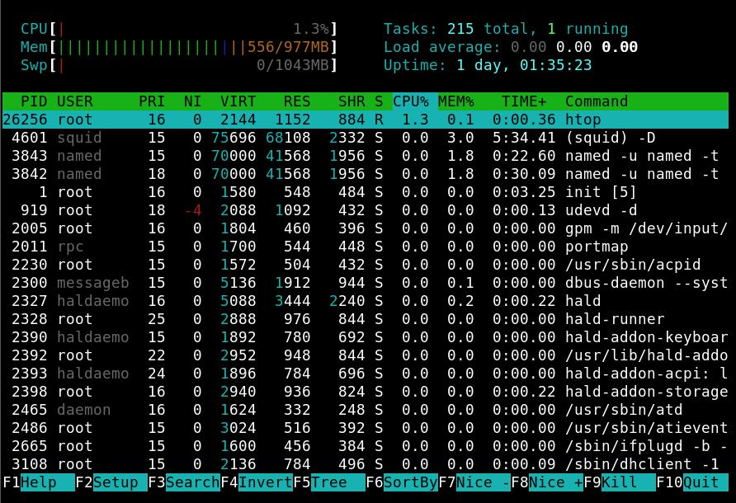
root@elaborata:~# htop

X

OBJETIVOS LPI

Este capítulo aborda o teste:
LPIC-1, com objetivos no Exame 102, tópico 106.1

Introdução
A interface gráfica de usuário (GUI) com conceitos de janelas, botões, menus, etc, para sistemas UNIX foi criada em 1984 pelo renomado MIT (Institudo de Tecnologia de Massachusetts) e batizada de X Window System. É um conjunto de normas que formam um protocolo que é mais conhecido como X; em 1988 foi criado o X Consortium para manter e supervisionar o projeto. Como a especificação do protocolo é aberta, vários projetos surgiram, e também implementações para sistemas Unix-Like, como os BSDs, Linux, Mac OS, os Solares da Sun. Atualmente o protocolo está na versão 11, por isso o X11 e tão amplamente divulgado.
Umas das implementações do X mais conhecidas é a Xfree86 que durante um bom tempo era a implementação-padrão de muitas distribuições Linux e outros sistema como FreeBSD, Solaris. Em em fevereiro de 2004, o Xfree86 lançou a sua versão Xfree86 4.4, sob uma licença que não agradou a comunidade do software livre e distribuições como Debian, Mandriva, Gentoo, Suse e outras abandonaram o Xfree por sua nova licença ter sido considerada incompatível com a GPL. Então todas as atenções voltaram-se para o Xorg, um projeto que estava praticamente abandonado desde que o X Consortium dissolveu-se. Foi criada a X.org Fundation que no mesmo ano lançou a versão X11R6.6 com a participação das mais notórias personalidades da Xfree86 e que se tornou padrão da maioria das distribuições e de outros sistemas.
Em setembro 2004, foi lançada a versão X11R6.8 com grandes mudanças e com características impressionantes como efeitos sofisticados de 3D, transparência de janelas e muito mais.

Características e Funcionamento
O X Window System é desenvolvido sobre uma arquitetura cliente-servidor, de forma que aplicações como gerenciadores de janelas, gerenciadores de desktop e outras aplicações são apenas clientes desse servidor. O servidor X é quem controla o display (uma ou mais telas, teclado, mouse), placa de vídeo, as fontes e outros elementos que compõem a interface gráfica.
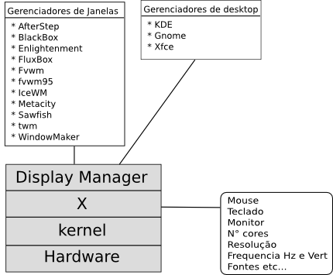
Como o X Window System é um servidor, através do protocolo X11 é possível executar aplicações remotas de forma que todo o processamento gráfico é feito no servidor e a estação cliente apenas mostra o resultado desse processamento.

Gerenciado de Display
O Gerenciador de Display do X (Display Manager), muitas vezes chamado de gerenciador de login gráfico, é responsável por fornecer uma tela gráfica para que o usuário possa informar seu login e sua senha, autenticar o usuário e encaminhar um ambiente de trabalho, um gerenciador de janelas ou um gerenciador de desktop. Essa autenticação pode ser feita tanto localmente, como em um servidor remoto. Com isso, é possível que máquinas com pouco poder de processamento possam executar aplicações pesadas como aplicações office, programas de manipulação de imagens ou vídeos em máquinas com grande poder de processamento e ter a visualização no diplay local, utilizando a transparência de rede oferecida pelo X.

Instalação do Ambiente Gráficos

Instalando o Servidor X

Para instalar o servidor X, use o comando a seguir.
root@elaborata:~# apt-get install xorg -y

Carregando o Servidor X

Para carregar a aplicação do servidor use o comando Xorg, o serviço será carregado usando as preferencias do kernel(driver, dispositivos, etc). E possível customizar as preferencias do servidor alterando o arquivo /etc/X11/xorg.conf este arquivo pode ser gerado automaticamente.

Carregando o serviço do X
root@elaborata:~# Xorg
ou
root@elaborata:~# X

O arquivo xorg.conf

O arquivo xorg.conf é o arquivo de configuração do servidor X nele é possível determinar configurações de drivers e dispositivos.

A Sintaxe do xorg.conf
O arquivo é dividido em seções, cada seção descreve a configuração ou comportamento de alguns itens do servidor X, algumas seções podem conter subseções para detalhar mais ainda o item a ser configurado. Abaixo, a sintaxe:
Section “NomeSeção”
Conteudo da seção
SubSection “NomeSubseção”
conteudo da subseção
Endsubsection
EndSection

A ordem em que as seções aparecem no arquivo não tem influência no resultado final, porém atenção com as palavras-chaves e os nomes das seções, pois o arquivo e sensível à caixa, ou seja, diferencia maiúsculas de minúsculas.
O conteúdo das seções são formados por entradas, uma em cada linha, e cada linha apresenta uma palavra-chave e um ou mais argumentos que podem ter o tipo de dados, dependendo da palavra- -chave.
Linhas iniciadas com o caractere “#” são comentários e não têm efeito na configuração, assim como linhas válidas com “#”, após esse caractere, o resto do conteúdo da linha é ignorado.
Todos os valores das opções/argumentos devem estar entre aspas.
Nota: Antes de fazer alterações no arquivo /etc/X11/xorg.conf é recomendado fazer uma cópia de backup do arquivo em uso para evitar aborrecimentos.

Tipos de dados

Integer
Uma opção com o tipo de dados inteiro pode ter seu valor decimal, octal, ou hexadecimal.
Para informar um valor em octal, o valor da opção deve ser precedido por 0 (Zero;, para informar em hexadecimal os valores devem ser precedidos por “0x” (zero e x minúsculo).

Boolean
Opções booleanas recebem valores falso ou verdadeiro.
Os valores para verdadeiro são: 1, On, true, yes
Os valores para falso são: 0, Off, false, no
Quando uma opção booleana não é definida explicitamente o padrão e receber o valor verdadeiro.

String, Real e Frequency
As opções com tipo de dados String recebem como valor textos e números, e deverão estar entre aspas.
As opções com tipo de dados Real recebem um número com ponto flutuante; a divisão entre a parte inteira e a fracionária do número se dá pelo “. “ (ponto).
As opções com tipo de dados Frequency são expressas pelo seu valor, seguido da unidade “Hz”, “k”, “kHz”, “M”, “Mhz”.

A palavra-chave Option
A palavra-chave Option tem o poder de alterar várias opções do X. É sempre relacionada à seção em que está presente. Na maioria das vezes vem seguida de uma opção relacionada à seção e ao valor.
Option “Opção” “Valor da Opção”

As seções do Xorg.conf
Como dito anteriormente o xorg.conf é dividido em várias seções e cada uma delas descreve o funcionamento de determinadas partes do servidor X. Algumas, além do nome da seção, precisam ter um identificador que mais tarde será utilizado por outra seção, já que pode haver mais de uma seção desse tipo, como é o exemplo da seção “InputDevice” Essa função é da palavra-chave Identifier, que é seguida do nome identificador da seção, não podendo haver mais de um identificador com o mesmo nome no arquivo.

A Seção Files
A seção files é a seção que informa ao servidor X onde são encontrados os arquivos de que precisará. Nesta seção é informado onde se localizam as fontes, os módulos que serão utilizados. As opções mais comuns dessa seção são: FontPath, ModulePath e RbgPath.

FontPath
Essa entrada determina os caminhos nos quais o servidor X buscará por fontes; na seção files pode haver várias entradas para essa palavra-chave e os valores podem ser um caminho absoluto ou o endereço de um servidor de fontes remoto. Uma entrada comum nessa seção é:
FontPath “unix/:-1”
Esta entrada não é nada mais que a especificação do caminho para um socket, para o servidor de fontes local do X. Para especificar um servidor remoto, usa-se a forma de transporte (socket ou tcp) uma “/” o hostname ou IP do servidor : a porta do servidor, ex:
FontPath "tcp/ip_servidor_remoto:7100"

Caminhos inválidos ou servidores fora do alcance são removidos dos caminhos das fontes quando o servidor X é iniciado.

ModulePath
Determina o caminho onde o servidor X procura por módulos. Aqui deve-se dar atenção à ordem das entradas, pois essa ordem é considerada no carregamento dos módulos. As entradas são caminhos absolutos para os diretórios de módulos.

Nota: Ainda existe a entrada RbgPath na seção files, que indica o caminho para o banco de dados de cores RBG, porém essa opção é pouca usada uma vez que o servidor X já compila um banco de cores por padrão.

Section “Files”
#ModulePath "/usr/X11R6/lib/modules"
FontPath "/usr/X11R6/lib/X11/fonts/misc"
FontPath "/usr/X11R6/lib/X11/fonts/TTF"
FontPath "/usr/X11R6/lib/X11/fonts/Type1"
FontPath “unix/:-1”
Endsection

Seção ServerFlags
Essa seção é responsável pelas configurações globais ao servidor X, parâmetros relacionados ao comportamento geral do servidor, como tempo-padrão para entrada do screensaver, controle de zoom, etc.
Section “SeverFlags”
Option "DefaultServerLayout" “Xorg.conf Elaborata”
# define qual o layout padrão para o servidor caso haja mais de um

Option “DontZoom”
# desativa as teclas ctrl+alt+[+]/[-] para zoom na tela

Option “BlankTime” “10”
# tempo de inatividade para o screensaver
Option “AllowMouseOpenFail”
#permite que o servidor X inicie mesmo se não houver mouse ou o mouse falhar
EndSection

Seção Modules
A seção modules indica quais os módulos devem ser carregados pelo servidor X ao iniciar. Existem muitos módulos para o X, são eles que dão funcionalidades extras ao X, como aceleração 3D, processamento diferenciado de fontes, acesso direto ao framebuffer da placa de vídeo e outros.
Alguns módulos permitem ou necessitam que se passem opções específicas para eles; nesse caso, criam-se subseções com o nome do módulo. São passadas as opções distintas do módulo com seus valores, e na maioria das vezes, é utilizada a palavra-chave Options.
A palavra-chave Load, seguida do nome do módulo, é que determina se o módulo deve ser carregado, ex:
Load “speedo”
Nos casos de módulos que precisam ou que se deseja adicionar opções especiais, cria-se uma subseção com o nome do módulo, logo abaixo do nome do módulo e passa-se as opções e valores.

Load “extmod”
SubSection "extmod"
Option "omit XFree86-DGA"
EndSubSection

Módulos mais utilizados
- glx - Suporte a 3d
- v4l - Suporte a dispositivos video4linux como placas de tvs bt878, webcans ...
- type1 - Suporte para fontes do type1
- freetype - Suporte para fontes freetype
- speedo - suporte para fontes speedo
- dri - Suporte para aceleração para placas de vídeo

Nota: Para que os módulos possam ser carregados, devem estar corretamente instalados ou serem compilados com o X durante a instalação. E os diretórios dos módulos devem estar corretamente especificados na seção files, pelo parâmetro ModulePath

Seção InputDevice
No arquivo de configuração podem haver várias entradas para essa seção. Nestas, descreve-se as configurações dos dispositivos de entrada do mouse, teclados, joystiks e outros. Como pode haver várias entradas para essa seção, usa-se a palavra-chave Identifier, para identificar a entrada e é através dessa identificação que a seção ServerLayout determina quais entradas serão utilizadas. Um exemplo do uso desse recurso é ter no arquivo a configuração de dois mouses, um ps2 e outro usb, porém no layout da configuração informa-se apenas o que será realmente utilizado.
A configuração dos dispositivos é composta por uma entrada de seção InputDevice que deve conter, obrigatoriamente, uma entrada Identifier e uma entrada Driver, além de entradas Options para o dispositivo.

Configuração de Teclados
A configuração de um teclado no xorg.conf é simples bastando apenas informar o driver utilizado pelo teclado, bem como o modelo e o layout.
Section “InputDevice”
Identifier “Teclado1”
Driver “kbd ”
Option “XkbModel” “abnt2” # mude para “pc105” para teclado modelo americano
Option “XkbLayout” “br” # mude para “us” para teclados com layout americano
EndSection
Nesse exemplo, um teclado identificado como “Teclado1” foi configurado utilizando o driver kbd com as opções de modelo abnt2 e layout brasileiro.
A maioria dos teclados não exige mais opções que o modelo e o layout. A configuração acima funcionará para quase todos os teclados utilizados no Brasil.
Para uma lista completa dos modelos de drivers e layout suportados pela xorg. consulte o arquivo: /usr/share/X11/xkb/rules/base.lst.

Configuração de mice
A configuração de mouses também é muito simples, bastando apenas informar a identificação, o driver a ser utilizado, o device do mouse e algumas opções específicas para o modelo de mouse utilizado.
Section InputDevice
Identifier “Mouse1”
Driver “mouse”
Option “Device” “/dev/psaux”
Option “Protocol” “ImPs/2”
Option “Emulate3Buttons” “no”
Option “ZaxisMapping” “4 5”
EndSection

Nesse modelo, há uma configuração-padrão para mouses PS/2 com scroll. Uma forma mais genérica ainda de definir o device de um mouse é utilizar /dev/mouse com o protocolo “auto”. O Xorg utilizará o protocolo mais adequado ao mouse detectado. Uma lista completa com as opções de configuração de mouse é encontrada em: http://xorg.freedesktop.org/wiki/Releases.

Seção Monitor
Essa seção é responsável pela configuração do monitor ou monitores. Nela devem conter o identificador, a freqüência de varredura horizontal do monitor ou monitores.
Section “Monitor”
Identifier “Monitor1”
VendorName “Generic”
ModelName “Modelo genérico de Monitor”
HorizSync “31.5-58”
EndSection

Segue uma tabela com faixa de valores a ser utilizada em HorizSync de acordo com a resolução.
- 800x600 - 28-38
- 1024x768 - 28-48
- 1280x1024 - 28-58

Seção Device
A seção device é uma seção muito importante do xorg.conf, pois é ela que descreve a configuração da placa ou das placas de vídeo, sendo que para cada placa de vídeo, presente no sistema, deve haver uma seção device. Nessa seção, as entradas Identifier e Driver são obrigatórias, todas as outras são opcionais.
Cada placa de vídeo tem suas próprias opções. É importante consultar a documentação do driver ou do fabricante para tirar maior proveito dos recursos da placa de vídeo. Para saber as opções específicas do driver da placa de vídeo, consulte o manual do driver com o comando man 4 driver.
Section “Device”
Identifier “Placa1”
VendorName “nVidia Inc. GeForce4”
BoardName “nVidia Corporation NV17 [GeForce4 MX 440] (rev a3)”
Driver “nvidia”
Option “DPMS” “true” #opção para gerenciamento de entergia
Endsection

Seção Screen
Nessa seção são configuradas a tela ou as telas de vídeo, suas resoluções, profundidade de cor. A seção screen é a ligação entre uma seção Device e uma seção Monitor. Logo, as entradas Device e Monitor são obrigatórias e o valor que elas recebem são os valores passados no parâmetro Identifier, das respectivas seções.
Section “Screen”
Identifer “Tela1”
Device “Placa1” # referente à seção Device com o Identifier “Placa1”
Monitor “Monitor1” # referente à seção Monitor de Identifier “Monitor1”
DefaultColorDepth “24” # profundidade de cor Padrão
SubSection “Display”
Depth “24” # Profundidade de cor 24 bits
Modes “1024x768” “800x600” “1280x1024” #define quais as resoluções serão
utilizadas na profundidade de cor 24 bits
EndSubSection
SubSection “Display”
Depth “32” # profundidade de cor 32 bits
Modes “1024x768” “800x600” “1280x1024” #define quais as resoluções serão
utilizadas na profundidade de cor 32 bits
EndSubSection
EndSection
Cada seção screen deve conter uma ou mais subseção Display, com as configurações das resoluções suportadas na profundidade de cor, indicada pelo parâmetro Depth.

Seção ServerLayout
A seção ServerLayout é a ligação entre as seções Screen, Inputdevice e outras seções. Por isso pode haver várias seções Screen e InputDevice, pois é na seção ServerLayout que são informadas quais serão utilizadas pelo X, na inicialização.
Section “ServerLayout”
Identifier “Xorg.conf Elaborata”
Screen 0 “Tela1”
InputDevice “Mouse1” “CorePointer”
InputDevide “Teclado1” “Corekeyboard”
EndSection
Nesse exemplo, o servidor X utilizará a seção Screen, identificada por “Tela 1” como a tela principal “0”. Se houver apenas uma tela (Placa de vídeo, monitor) o número da tela pode ser omitido. Também os outros componentes do servidor (mouse e teclado) foram definidos de acordo com os identificadores de suas seções.
Se houver mais de uma seção SeverLayout no xorg.conf, o X.org utilizará a indicada no parâmetro DefaultServerLayout, apontada na seção ServerFlags.

Quando houver mais de uma placa de vídeo, deve-se especificar na seção Device o parâmetro BusID para as placas PCI ou AGP, e o formato para este parâmetro é PCI:bus:device:function Exemplo: "PCI:1:0:0". Para obter essa informação, pode-se utilizar o comando lspci.

Alguns drivers

Drivers | Descrição
apm | Alliance ProMotion video driver
Intel | Drivers de video intel
Nvidia | Drivers de video nvidia
Vesa | Dirver generico vesa

Gerando o arquivo de configuração

root@elaborata:~# Xorg -configure

ou

root@elaborata:~# X -configure

O arquivo será gerado no home do usuário. Se o usuário for o root será criado um arquivo /root/xorg.conf.new. O arquivo será copiado para o local correto

root@elaborata:~# cp xorg.conf.new /etc/X11/xorg.conf

Section "ServerLayout"
Identifier "X.org Configured"
Screen 0 "Screen0" 0 0
InputDevice "Mouse0" "CorePointer"
InputDevice "Keyboard0" "CoreKeyboard"
EndSection

Section "Files"
ModulePath "/usr/lib/xorg/modules"
FontPath "/usr/share/fonts/X11/misc"
FontPath "/usr/share/fonts/X11/cyrillic"
FontPath "/usr/share/fonts/X11/100dpi/:unscaled"
FontPath "/usr/share/fonts/X11/75dpi/:unscaled"
FontPath "/usr/share/fonts/X11/Type1"
FontPath "/usr/share/fonts/X11/100dpi"
FontPath "/usr/share/fonts/X11/75dpi"
FontPath "built-ins"
EndSection

Section "Module"
Load "glx"
EndSection

Section "InputDevice"
Identifier "Keyboard0"
Driver "kbd"
EndSection

Section "InputDevice"
Identifier "Mouse0"
Driver "mouse"
Option "Protocol" "auto"
Option "Device" "/dev/input/mice"
Option "ZAxisMapping" "4 5 6 7"
EndSection

Section "InputDevice"
Identifier "Keyboard0"
Driver "kbd"
EndSection

Section "InputDevice"
Identifier "Mouse0"
Driver "mouse"
Option "Protocol" "auto"
Option "Device" "/dev/input/mice"
Option "ZAxisMapping" "4 5 6 7"
EndSection

Section "Monitor"
Identifier "Monitor0"
VendorName "Monitor Vendor"
ModelName "Monitor Model"
EndSection

Section "Device"
### Available Driver options are:-
### Values: <i>: integer, <f>: float, <bool>: "True"/"False",
### <string>: "String", <freq>: "<f> Hz/kHz/MHz",
### <percent>: "<f>%"
### [arg]: arg optional
#Option "ShadowFB" # [<bool>]
#Option "DefaultRefresh" # [<bool>]
#Option "ModeSetClearScreen" # [<bool>]
Identifier "Card0"
Driver "vesa"
BusID "PCI:0:2:0"
EndSection

Section "Screen"
Identifier "Screen0"
Device "Card0"
Monitor "Monitor0"
SubSection "Display"
Viewport 0 0
Depth 1
EndSubSection
SubSection "Display"
Viewport 0 0
Depth 4
EndSubSection
SubSection "Display"
Viewport 0 0
Depth 8
EndSubSection
SubSection "Display"
Viewport 0 0
Depth 15
EndSubSection
SubSection "Display"
Viewport 0 0
Depth 16
EndSubSection
SubSection "Display"
Viewport 0 0
Depth 24
EndSubSection
EndSection

xinit

O comando xinit é o inicializador de janelas, com ele é possível executar algumas aplicações como navegadores, vnc, terminais remotos. No exemplo a seguir será instalado um navegador.

root@elaborata:~# apt-get install iceweaseal -y

Para carregar o navegador use a sintaxe a seguir

root@elaborata:~# xinit iceweasel

Gerenciador de Desktop

O Gerenciador de Desktop é responsável pela parte visual totalmente dependente do X, ou seja, se não houver o X instalado o Gerenciador de Desktop não funciona, a funcionalidade do X se limita em gerenciar o Display drivers e dispositivos enquanto o desktop é a parte interativa do ambiente gráfico.

Xfce4

O xfce4 é um gerenciador de desktop para ambientes Unix leve é fácil de utilizar e customizar. Ele se encontra disponível em http://www.xfce.org.

Instalando xfce4
root@elaborata:~# apt-get install xfce4

Para carregar o gerenciador de desktop use o comando startx, este comando carrega uma sessão para o usuário em questão.

root@elaborata:~# startx

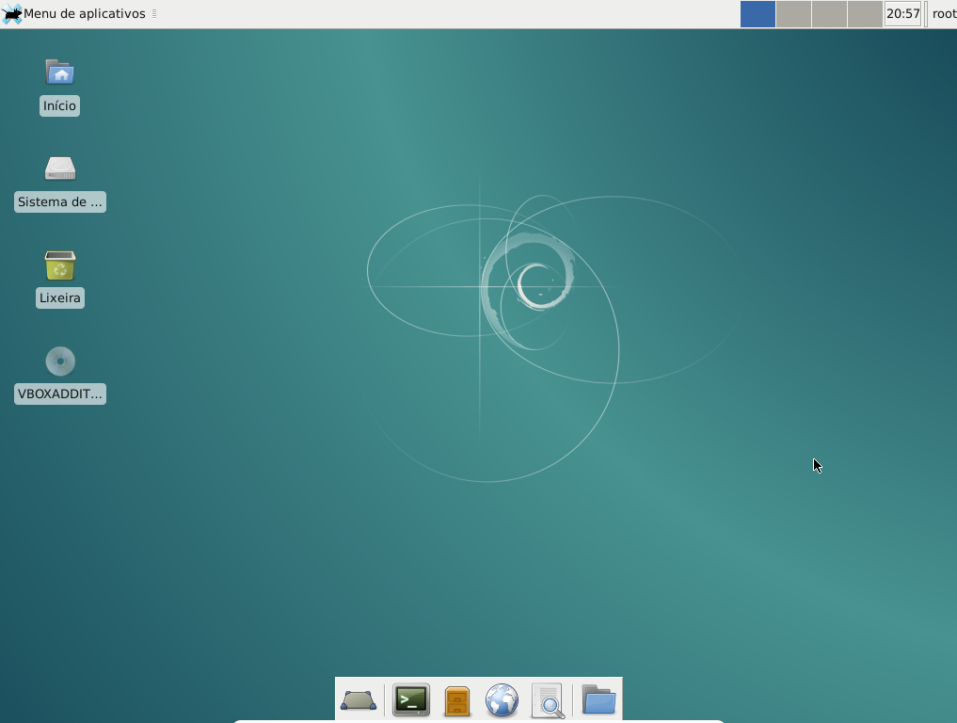

Existem outros gerenciadores de desktop gnome e kde, o processo é o mesmo, instalar os pacotes e carregar a sessão.

Gerenciado de Display
O Gerenciador de Display do X (Display Manager), muitas vezes chamado de gerenciador de login gráfico, é responsável por fornecer uma tela gráfica para que o usuário possa informar seu login e sua senha, autenticar o usuário e encaminhar um ambiente de trabalho, um gerenciador de janelas ou um gerenciador de desktop. Essa autenticação pode ser feita tanto localmente, como em um servidor remoto. Com isso, é possível que máquinas com pouco poder de processamento possam executar aplicações pesadas como aplicações office, programas de manipulação de imagens ou vídeos em máquinas com grande poder de processamento e ter a visualização no diplay local, utilizando a transparência de rede oferecida pelo X.

No exemplo a seguir será instalado o gerenciador de display gdm

root@elaborata:~# apt-get install gdm3

O gdm é um serviço, para carregá-lo use o systemctl
root@elaborata:~# systemctl restart gdm.service

ou é possível utilizar o kdm

root@elaborata:~# apt-get install kdm

Caso haja mais de um gerenciador de display, será notificado com está tela.
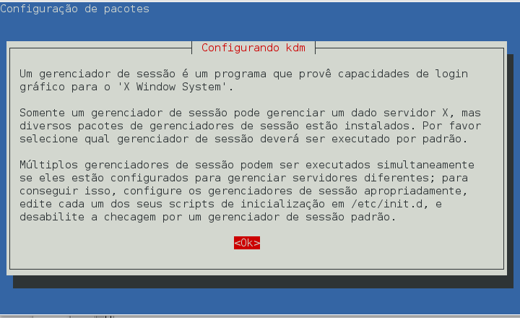

Na tela a seguir será determinado qual gerenciador será usado, no caso o kdm.

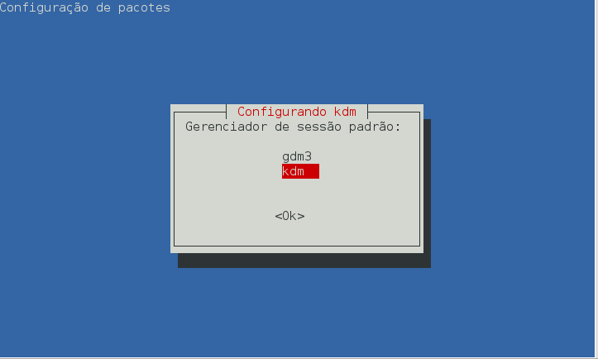

Reinicie o micro, assim que terminar o processo de boot a tela de login terá mudado o aspecto.
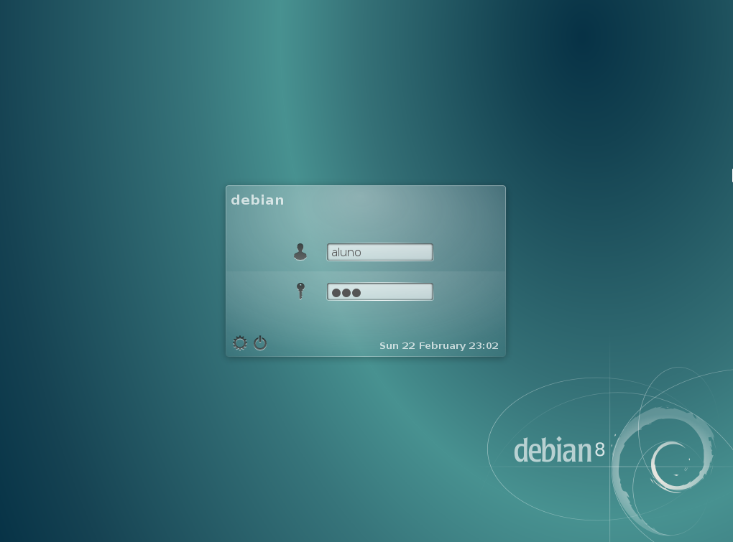

Leitura Complementar

Leitura complementar sobre comandos

O comando expand
O comando expand é utilizado para substituir tabulações por espaços, aceitando arquivos na linha de comando ou texto na entrada-padrão. Por padrão, coloca-se o resultado na saída padrão.
root@elaborata:~# expand <parâmetros> [arquivo]

Parâmetros do Comando expand
-i | Substitui somente as ocorrências de tabulação no início da linha
-t n | Substitui as ocorrências de tabulação do texto por n caracteres em branco

Exemplos:
root@elaborata:~# cat lista.txt | expand > lista2.txt
Esse comando faz a substituição de tabulações por espaços no arquivo lista.txt e coloca o resultado em lista2.txt.

root@elaborata:~# expand -t 2 lista.txt
Esse comando substitui as tabulações de início da linha em lista.txt e mostra as cinco primeiras linhas do resultado.

O comando unexpand
Converte (quando possível) múltiplos espaços em tabs. O contrário de expand.
Parâmetro do comando unexpand
-t n | Substitui por tabulações as ocorrências de n caracteres em branco. O default são 8 caracteres

Exemplo:
root@elaborata:~# cat lista2.txt | unexpand > lista3.txt
Esse comando faz a substituição de espaços por tabulações no arquivo lista2.txt, e coloca o resultado em lista3.txt.

O comando rev
O comando rev, quando aplicado a um arquivo, exibe o conteúdo do arquivo ao inverso.

Exemplo:
root@elaborata:~# rev /etc/passwd
hsab/nib/:toor/:toor:0:0:x:toor
hs/nib/:nibs/rsu/:nomead:1:1:x:nomead
hs/nib/:nib/:nib:2:2:x:nib
hs/nib/:ved/:sys:3:3:x:sys
cnys/nib/:nib/:cnys:43556:4:x:cnys
hs/nib/:semag/rsu/:semag:06:5:x:semag
hs/nib/:nam/ehcac/rav/:nam:21:6:x:nam
hs/nib/:dpl/loops/rav/:pl:7:7:x:pl
hs/nib/:liam/rav/:liam:8:8:x:liam
hs/nib/:swen/loops/rav/:swen:9:9:x:swen
hs/nib/:pcuu/loops/rav/:pcuu:01:01:x:pcuu
hs/nib/:nib/:yxorp:31:31:x:yxorp
hs/nib/:www/rav/:atad-www:33:33:x:atad-www
hs/nib/:spukcab/rav/:pukcab:43:43:x:pukcab
hs/nib/:tsil/rav/:reganaM tsiL gniliaM:83:83:x:tsil
hs/nib/:dcri/nur/rav/:dcri:93:93:x:cri
hs/nib/:stang/bil/rav/:)nimda( metsyS gnitropeR-guB stanG:14:14:x:stang
hs/nib/:tnetsixenon/:ydobon:43556:43556:x:ydobon
hs/nib/:diuubil/bil/rav/::101:001:x:diuubil
eslaf/nib/:subd/nur/rav/::301:101:x:subegassem
eslaf/nib/:4mixe/loops/rav/::401:201:x:mixe-naibeD
eslaf/nib/:sfn/bil/rav/::43556:301:x:dtats
eslaf/nib/:dpiotua-ihava/bil/rav/:,,,nomead piotua ihavA:701:401:x:dpiotua-ihava
eslaf/nib/:nomead-ihava/nur/rav/:,,,nomead SNDm ihavA:801:501:x:ihava
eslaf/nib/:dnib/ehcac/rav/::011:601:x:dnib
eslaf/nib/:xumbsu/emoh/:,,,nomead xumbsu:64:701:x:xumbsu
eslaf/nib/:3mdg/bil/rav/:reganaM yalpsiD emonG:611:801:x:mdg-naibeD
nigolon/nibs/rsu/:dhss/nur/rav/::43556:901:x:dhss
hsab/nib/:lqsergtsop/bil/rav/:,,,rotartsinimda LQSergtsoP:811:011:x:sergtsop
eslaf/nib/:denas/emoh/::021:111:x:denas
eslaf/nib/:pilph/nur/rav/:,,,resu metsys PILPH:7:211:x:pilph

O comando fmt
O fmt quebra e junta linhas para produzir novas linhas com, no máximo, 75 caracteres, porém, esse limite de caracteres pode ser alterado.
Parâmetros do comando fmt
-w tamanho | indica o número máximo de caracteres que uma linha deve conter. Se não for indicada esta opção, o valor-padrão é 75
-u | Padroniza o espaçamento. Reduz para um espaço, o espaçamento entre palavras e para dois espaços, entre sentenças
-t | Deixa a identação da primeira linha de cada parágrafo diferente das demais
-s | Com essa opção, o fmt não irá unir a linhas pequenas para formar uma de 75 caracteres ou do tamanho escolhido com a opção -w. Apenas quebrará as linhas maiores do que o limite de características por linha
-p string | Unifica apenas as linhas que iniciem com a string indicada

Exemplos:
root@elaborata:~# fmt texto.txt
Formata o arquivo em parágrafos com linhas de, no máximo, 75 caracteres.

root@elaborata:~# fmt -w 55 -u texto.txt
Formata o arquivo em parágrafos com linhas de, no máximo, de 55 caracteres e padroniza o espaçamento entre palavras e sentenças.

O comando join
O comando join analisa dois arquivos, ou um arquivo da entrada-padrão, e unifica as linhas que tiverem valores idênticos nos campos indicados.

Parâmetros do Comando join
-j campo | Indica o valor do campo que será utilizado para comparação. O valor padrão é 1
-e string | Acrescenta a string no lugar dos campos de entrada que estiver faltando valor
-i | Compara o valor do campo chave, ignorando o fato deste valor estar escrito em letras maiúsculas ou minúsculas

Exemplo:
Se o arquivo livros.txt possui o seguinte conteúdo:
1 Minority Report
2 Neuromancer
3 Laranja Mecânica
E o arquivo autor.txt possui o conteúdo:
1 Philip K. Dick
2 Willian Gibson
3 Anthony Burgess

O join consegue unificar essas informações, casando o valor do campo escolhido. Se nenhum campo for indicado, o join assume o primeiro campo do arquivo como padrão.
root@elaborata:~# join livros.txt autor.txt
1 Minority Report Philip K. Dick
2 Neuromancer Willian Gibson
3 A Clockwork Orange Anthony Burgess

O comando uniq
Remove linhas duplicadas de um arquivo ou da entrada-padrão, e apresenta o resultado à saída-padrão.

Parâmetros do comando uniq
-c | Indica quantas vezes cada linha apareceu no arquivo ou entrada-padrão
-d | Exibe somente as linhas repetidas
-i | Não faz distinção entre letras maiúsculas e minúsculas durante a comparação das linhas
-u | Exibe as linhas não repetidas

Exemplo:
root@elaborata:~# uniq texto.txt versao_nova.txt
Elimina as linhas repetidas de texto.txt e grava a saída em versao_nova.txt.
root@elaborata:~# uniq -c texto.txt
Exibe o conteúdo do arquivo na saída-padrão eliminando as linhas repetidas e indicando quantas vezes cada linha aparece.
root@elaborata:~# uniq -d lista.txt repetidas.txt
Grava em repetidas.txt todas as linhas que aparecem mais de uma vez em lista.txt.

O comando paste
Escreve na saída-padrão as linhas correspondentes dos arquivos indicados, separando-as por um caractere de tabulação.
Parâmetros do Comando paste
-d x | Configura x como o delimitador entre as linhas. O Tab é utilizado por padrão
-s | Cola o conteúdo de cada arquivo por vez, ao contrário do padrão que cola as informações em paralelo

Exemplos:
Se o arquivo1.txt possui:
linha
linha
linha

E o arquivo2.txt possui:
1
2
3

Ao executar o comando paste em ambos os arquivo termeos o resultado:
root@elaborata:~# paste 1.txt 2.txt
linha 1
linha 2
linha 3

Utilização do comando paste sem parâmetros.
root@elaborata:~# paste -d '-' 1.txt 2.txt
linha-1
linha-2
linha-3
Une as linhas dos dois arquivos, separando-as com um hífen (-)

O comando pr
Converte arquivos de texto para impressão, oferecendo possibilidades de alterar a paginação e os números de colunas. Por padrão, o pr também inclui um cabeçalho (duas linhas em branco, uma linha contendo a data, o nome do arquivo e o número da página, e mais duas linhas em branco) e um rodapé (cinco linhas em branco) em cada página, e exibe o resultado na saída-padrão.

Parâmetros do Comando pr
--columns x | Formata o texto de um arquivo ou da entrada-padrão para ser apresentado em x colunas
-F | Remove o rodapé e as duas primeiras linhas em branco do cabeçalho padrão
-D formato | Altera o formato de apresentação da data no cabeçalho. O padrão é %Y-%m-%d-%H:%M, onde %Y é o ano, %m o mês, %d o dia, %H as horas e %M os minutos da data e hora atuais

Exemplos:
root@elaborata:~# pr -D '%d-%m-%Y %H-%M' arquivo.txt > formatado.txt
Formata o arquivo.txt para impressão, alterando o formato de data no cabeçalho-padrão para “dia-mês-ano hora:minuto” e redireciona a saída para o arquivo formatado.txt.

root@elaborata:~# pr -m primeiro segundo.txt
Une na mesma página, em paralelo, o conteúdo dos arquivos primeiro.txt e segundo.txt.

O comando od
Exibe, na saída-padrão, arquivos em formato octal e outros, como decimal e hexadecimal. É útil para visualizar e processar arquivos binários.

Parâmetros do Comando od
-b | Lista os bytes em octal
-c | Lista os bytes em ASCII
-d | Lista bytes em decimal
-h | Lista os bytes em hexadecimal
-wx | Exibe x bytes por linha na saída
-j x | Omite os x primeiros bytes da entrada

Exemplos:
root@elaborata:~# od -b -j 10 arquivo.txt
Coloca arquivo.txt em modo octall e omitindo os 11 primeiros bytes.

root@elaborata:~# od -b -w10 arquivo.txt
Mostra arquivo.txt, em modo octal, exibindo 10 bytes por linha.

Leitura complementar sobre gerenciamento de pacotes

O comando dselect
O dselect é um comando para gerenciar pacotes em um sistema Debian, contendo em sua função instalar, remover e atualizar pacotes .
Instale o pacote dselect.
root@elaborata:~# aptitude install dselect -y
É possível criar um arquivo de seleção de pacotes contendo a ação sobre o pacote. Após a criação do arquivo e necessario informar para o dselect com o comando dpkg --set-selections .

As ações a serem executadas em um arquivo de seleção de pacotes podem ser:
- install: estado quanto o pacote deve instalado;
- deinstall: estado quando o pacote deve ser removido;
- purge: estado quanto o pacote deve remover tudo, incluindo arquivos de configuração;

Exemplos:
Podemo criar manualmente um arquivo conforme abaixo.
root@elaborata:~# vi pacs.install
exim4 install
samba install
mailutils install
Neste exemplo o arquivo foi criado com a intenção de instalar os pacotes samba, exim4, mailutils.

No exemplo abaixo , será criado uma lista com os pacotes instalados no SO.
root@elaborata:~# dpkg –-get-selections
dash install
dbus install
dc install
debconf install
dnsutils install
doc-debian install
doc-linux-text install
dpkg install
dselect install
e2fslibs install
e2fsprogs install
eject install
exim4 deinstall
exim4-base install
exim4-config install
[…]

Para criar um arquivo com a seleção, basta usar o redirecionador > :
root@elaborata:~# dpkg –-get-selections > pacs_full.install

Use o dpkg --set-selections para carregar as informações para o dselect, conforme exemplo abaixo .
root@elaborata:~# dpkg –-set-selections < pacs.install

Agora execute os seguintes comandos para instalar os pacotes do arquivo pacs.install .
Para verificar as pendencias execute o comando .
root@elaborata:~# dselect config
running dpkg --pending --configure ...

Para instalar o comando
root@elaborata:~# dselect install
Lendo listas de pacotes... Pronto
Construindo Ã¡rvore de dependÃªncias
Lendo informaÃ§Ã£o de estado... Pronto
0 pacotes atualizados, 11 pacotes novos instalados, 0 a serem removidos e 0 nÃ£o atualizados.
VocÃª quer apagar quaisquer arquivos .deb previamente baixados? [Y/n]
Pronto confirme as opções e os pacotes e suas dependencias estarão instalados .

Agora um exemplo de remoção de pacotes com o dselect .
Primeiro será criado um arquivo com os pacotes para remoção .
root@elaborata:~# vi pacs.uninstall

exim4 deinstall

Carregue as informações para o dselect.
root@elaborata:~# dpkg –-set-selections < pacs.uninstall

Execute os comandos abaixo para desinstalar o pacote exim4.
root@elaborata:~# dselect config
running dpkg --pending --configure …

root@elaborata:~# dselect remove
(Lendo banco de dados ... 23565 ficheiros e directÃ³rios actualmente instalados.)
Removendo exim4 …

Agora um exemplo para customizar vários micros com os mesmos pacotes .
Em um micro instale todos os pacotes de sua escolha e remova os indesejados . Após a configuração faça os passos abaixo .
Primeiro no micro piloto execute o comando abaixo para criar um arquivo com os pacotes .
root@elaborata:~# dpkg –-get-selections > pacs.custom

Agora copie esse arquivo para os demais micros e execute os comandos abaixo .
root@elaborata:~# dpkg –-set-selections < pacs.custom
root@elaborata:~# dselect config
running dpkg --pending --configure …

root@elaborata:~# dselect remove
running dpkg --pending --remove …

root@elaborata:~# dselect install
Aceite as opções e pronto todos os micro com essa configuração acima está com os mesmo pacotes .

O comando aptitude
O aptitude é um comando muito eficiente para gerenciar pacotes, com ele é possível instalar, remover, atualizar e pesquisar pacotes .
O comando também tem a opção de interatividade , assim fornece um mecanismos para que o usuário selecione uma ação a ser tomada em caso de conflitos de pacotes, possibilitando assim soluções interativas.

Opções do comando aptitude
Parâmetros | Descrição
install | Instala um pacote de um repositorio
search “pac” | Pesquisa um pacote com a expressão “pac”
remove | Remove um pacote
update | Atualiza a base de pacotes configurada em /etc/apt/sources.list .
show | Mostra informações sobre um pacote.
full-upgrade | Atualiza pacotes para versõs atuais .
autoclean | Limpa o cache , removendo pacotes que não estão mais disponiveis .

Exemplos:
Instalando pacotes:
root@elaborata:~# aptitude install samba
Os NOVOS pacotes a seguir serÃ£o instalados: do
dbus{a} libavahi-client3{a} libavahi-common-data{a} libavahi-common3{a}
libcups2{a} libdbus-1-3{a} libfile-copy-recursive-perl{a} libtalloc2{a}
libwbclient0{a} samba samba-common{a} samba-common-bin{a} update-inetd{a}
0 pacotes atualizados, 13 novos instalados, 0 a serem removidos e 0 nÃ£o atualizados.
Ã preciso obter 14,8 MB de arquivos. Depois do desempacotamento, 42,5 MB serÃ£o usados.
VocÃª deseja continuar? [Y/n/?]
Pressione Y para instalar o pacote e suas dependencias.

Pesquisando pacotes:
root@elaborata:~# aptitude search ssh
p rssh - Restricted shell allowing scp, sftp, cvs,
p scanssh - get SSH server versions for an entire netw
i ssh - secure shell client and server (metapackag
p ssh-askpass - under X, asks user for a passphrase for ss
p ssh-askpass-fullscreen - Under Gnome2, asks user for a passphrase f
p ssh-askpass-gnome - interactive X program to prompt users for
v ssh-client -
p ssh-contact - establish SSH connections to your IM conta
p ssh-contact-client - establish SSH connections to your IM conta
p ssh-contact-service - establish SSH connections to your IM conta
p ssh-krb5 - secure shell client and server (transition
v ssh-server -
Neste caso foram listados vários pacotes com a expressão ssh, a saida do comando informa o estado do pacote (i,v,p), nome do pacote , descrição do pacote.

Os estados são:
- i: o pacote esta instalado;
- p: o pacote não está instalado;
- v : pacote virtual , conjunto de pacotes do mesmo perfil ;

Removendo um pacote:
root@elaborata:~# aptitude remove ssh
Os pacotes a seguir serÃ£o REMOVIDOS: do
openssh-server{u} ssh
0 pacotes atualizados, 0 novos instalados, 2 a serem removidos e 0 nÃ£o atualizados.
Ã preciso obter 0 B de arquivos. Depois do desempacotamento, 827 kB serÃ£o liberados.
VocÃª deseja continuar? [Y/n/?]

Atualizando pacotes para ultima versão disponivel no repositorio:
root@elaborata:~# aptitude full-upgrade
Nenhum pacote serÃ¡ instalado, atualizado ou removido.
0 pacotes atualizados, 0 novos instalados, 0 a serem removidos e 0 nÃ£o atualizados.
Ã preciso obter 0 B de arquivos. Depois do desempacotamento, 0 B serÃ£o usados.
[...]

Pacotes RPM
O Gerenciador de Pacotes Red Hat (RPM) é um sistema utilizado por diversas distribuições Linux como a Mandriva Linux, a própria Red Hat, Fedora, Suse, entre outras.
Para usuários finais, o RPM provê uma série de implementações que facilitam a manutenção do sistema tais como instalar, desinstalar ou atualizar um programa (pacote) que esteja no formato apropriado, o formato RPM.
Para desenvolvedores, o RPM permite manter fontes e binários, e suas atualizações, em pacotes separados, empacotando-os de forma configurável. O gerenciador mantém uma base de dados com os pacotes instalados e seus arquivos, o que permite executar pesquisas complexas e verificações de maneira ágil e segura. Durante atualizações de softwares, por exemplo, o RPM administra arquivos de configuração, mantendo as configurações já realizadas no sistema, uma tarefa impossível, por exemplo, para softwares em formatos .tar.gz.
Um pacote RPM consiste em armazenagem de arquivos e informações, incluindo nome, versão e descrição. Com o RPM é possível fazer:
- Manutenção de pacotes e instalação via FTP;
- Gerência de pacotes com RPM;
- Verificar pacotes já instalados e descobrir arquivos com conflitos;
- Encontrar dependências não resolvidas;
- Desinstalar pacotes não mais necessários no sistema;
- Atualizar pacotes por versões mais novas;
- Consultar arquivos de pacotes instalados e não instalados, etc.

Objetivos do RPM

Atualização de Softwares
Com o gerenciador de pacotes é possível atualizar componentes individuais do sistema, sem a necessidade de reinstalação total. Ao adquirir uma nova versão de um determinado pacote, baseado em RPM, a atualização se dá de maneira rápida, inteligente e totalmente automatizada. Os arquivos de configuração são mantidos durante o processo, não se perdendo assim uma personalização já efetuada.

Pesquisas
O RPM foi projetado, para atender a pesquisas sobre os pacotes já instalados e seus arquivos. É possível pesquisar a que pacote pertence determinado arquivo e qual a sua origem. Os arquivos RPM estão em formato comprimido e com um cabeçalho- padrão, contendo informações úteis sobre os pacotes e seus conteúdos.

Verificação do Sistema
Outra ferramenta poderosa é a verificação de pacotes. Caso algum arquivo importante de algum pacote tenha sido removido, pode-se inicialmente verificar se o pacote apresenta alguma anormalidade. Caso detectada, é possível reinstalar o pacote, preservando as configurações e personalizações existentes.

Códigos Básicos
Um dos principais objetivos do RPM é possibilitar a distribuição dos códigos-fontes originais, idênticos aos distribuídos pelos autores dos softwares e as alterações separadamente. Com o gerenciador de pacotes é possível ter oscódigos fontes e as atualizações que foram aplicadas. Assim, torna-se possível comparar as alterações efetuadas nos softwares, a cada nova versão disponibilizada.

Utilizando RPM
RPM tem cinco modos básicos de operação, excluindo o modo de confecção de pacotes: instalação, desinstalação, atualização, pesquisa e verificação. Além desse manual, podem ser obtidas mais informações em rpm --help ou em man rpm (em português).

Sintaxe:
[root@elaborata /root]# rpm [opções] <pacote.rpm>

Opções do comando rpm
Parâmetros do Comando RPM
-a | Representa todos os pacotes
-d | Representa apenas arquivos de documentação de um pacote
-e | Utilizado para desinstalar um pacote
-f | Localiza qual o pacote RPM a que um arquivo pertence
-h | Mostra um caractere # (hash) de acordo com o andamento do processo em execução
-i | Utilizado para instalar um pacote
-l | Lista arquivos contidos em um pacote RPM
-p | Representa um pacote RPM
-q | Utilizado para realizar pesquisa de pacotes
-U | Utilizado para atualizar um pacote
-v | Exibe o processo em andamento, de maneira detalhada
-V | Utilizado para verificar pacotes

Instalação de pacotes
Pacotes RPM têm nomes de arquivos com o seguinte formato:
pac-1.0-1.i386.rpm
Eles incluem o nome do pacote (pac), versão (1.0), release (1) e plataforma (i386) e o sufixo (.rpm) indicando tratar-se de um pacote RPM.

A instalação de um software é feita por meio de uma única linha de comando. Daqui em diante, será utilizado o pacote yakuake para realizar os exemplos e, assim, explicar o funcionamento do comando rpm.
[root@elaborata /root]# rpm -ivh yakuake-2.6-0.1mdk.i586.rpm
erro: Failed dependencies:
libaudio.so.2 is needed by yakuake-2.6-0.1mdk.i586
Note que, no exemplo, o comando apresentou um problema de dependência, ou seja, para que o pacote yakuake possa ser instalado, é preciso de uma biblioteca do sistema. Portanto, é necessário, primeiramente, instalar essa biblioteca para depois instalar o yakuake. Será resolvida a dependência e posteriormente instalado o yakuake.

Para resolver isso, é necessário instalar antes o pacote libnas2.
[root@elaborata /root]# rpm -ivh libnas2-1.8a-3mdv2007.1.i586.rpm
A preparar... ########################################### [100%]
1:libnas2 ########################################### [100%]

E agora repete-se a instalação do yakuake.
[root@elaborata /root]# rpm -ivh yakuake-2.6-0.1mdk.i586.rpm
A preparar... ########################################### [100%]
1:yakuake ########################################### [100%]
Como pode-se observar, o RPM apresenta o nome do pacote (o qual não tem necessariamente o mesmo nome do programa) e apresenta uma sucessão de caracteres # atuando como uma régua de progresso do processo de instalação.

Caso queira repetir o comando na tentativa de instalar um pacote já instalado, o sistema retornará uma mensagem de aviso. Veja o exemplo a seguir:
[root@elaborata /root]# rpm -ivh yakuake-2.6-0.1mdk.i586.rpm
A preparar... ########################################### [100%]
o pacote yakuake-2.6-0.1mdk já está instalado

Desinstalando Pacotes
Para desinstalar um pacote utilize o comando:
[root@elaborata /root]# rpm -e yakuake
Note que para desinstalar pacotes não é necessário informações adicionais, tais como, versão do pacote, etc. Fornecendo apenas o nome do pacote já é suficiente para o sistema trabalhar corretamente.

Atualizando Pacotes
Para atualizar um pacote utilize o comando:
[root@elaborata /root]# rpm -Uvh yakuake-2.7.4-3mdk.i586.rpm
A preparar... ########################################### [100%]
1:yakuake ########################################### [100%]
O RPM desinstalará qualquer versão anterior do pacote e fará a nova instalação, preservando as configurações. Sugere-se utilizar sempre a opção -U, uma vez que ela funciona perfeitamente, mesmo quando não há uma versão anterior do pacote.
Uma vez que o RPM executa um processo de atualização inteligente, é apresentada uma mensagem do tipo: saving /etc/arquivo.conf as /etc/arquivo.conf.rpmsave o que significa que os arquivos de configuração existentes estão salvos, porém, mudanças no software podem tornar esse arquivo de configuração não mais compatível com o pacote (o que não é comum). Neste caso, as adequações necessárias devem ser feitas pelo usuário.

Consultando Pacotes
A consulta à base de dados de pacotes instalados é feita através do comando rpm -q. Com a sua utilização, são apresentados o nome do pacote, versão e release. Exemplo:
[root@elaborata /root]# rpm -q yakuake
yakuake-2.6-0.1mdk

Outros exemplos de utilização de pesquisa de pacotes podem ser observados, a seguir:
[root@elaborata /root]#rpm -qlp yakuake-2.6-0.1mdk.i586.rpm
/usr/bin/yakuake
/usr/lib/menu/yakuake
/usr/share/applnk/Utilities/yakuake.desktop
/usr/share/apps/yakuake/default/install.sh
/usr/share/apps/yakuake/default/manual.readme
/usr/share/apps/yakuake/default/tabs.skin
[...]
Esse comando identifica o local onde os arquivos empacotados em formato RPM serão armazenados no sistema. Este comando é utilizado em pacotes ainda não instalados. Note que, neste caso, informa-se sempre o nome completo do pacote, incluindo e extensão .rpm.

[root@elaborata /root]# rpm -qli yakuake
Name : yakuake Relocations: (not relocatable)
Version : 2.6 Vendor: Mandriva
Release : 0.1mdk Build Date: Seg 10 Out 2005 12:10:14 BRT
Install Date: Qui 06 Set 2007 09:49:43 BRT Build Host: barrenkalle
Group : Graphical desktop/KDE Source RPM: yakuake-2.6-0.1mdk.src.rpm
Size : 133913 License: GPL
Signature : (none)
URL : http://www.kde-apps.org/content/show.php?content=29153
Summary : Very powerful Quake style Konsole
Description :
A KDE konsole which looks like those found in Quake.
/usr/bin/yakuake
/usr/lib/menu/yakuake
/usr/share/applnk/Utilities/yakuake.desktop
/usr/share/apps/yakuake/default/install.sh
/usr/share/apps/yakuake/default/manual.readme
/usr/share/apps/yakuake/default/tabs.skin
[...]
Nesse exemplo, o comando retorna informações sobre o pacote instalado, incluindo versão, data de compilação, descrição, entre outras informações. Note que também são exibidos os arquivos e os locais determinados de instalação. Comparando com o comando anterior, a lista de pacotes é a mesma.

[root@elaborata /root]# rpm -qld yakuake
/usr/share/doc/yakuake-2.6/AUTHORS
/usr/share/doc/yakuake-2.6/COPYING
/usr/share/doc/yakuake-2.6/NEWS
/usr/share/doc/yakuake-2.6/README
Nesse exemplo, usou-se o parâmetro -d para exibir apenas arquivos de documentação relacionados ao pacote.

[root@elaborata /root]# rpm -qa
popt-data-1.10.6-21mdv2007.1
setup-2.7.8-2mdv2007.1
bash-3.1-9mdv2007.1
libbzip2_1-1.0.4-1mdv2007.1
bzip2-1.0.4-1mdv2007.1
[...]
Para finalizar os exemplos, foi usado o parâmetro -qa, responsável por mostrar todos os pacotes instalados no sistema.

Uma opção interessante que pode ser utilizada é concatenar o comando sort ao comando rpm para que se tenha a lista de pacotes em ordem alfabética.
[root@elaborata /root]# rpm -qa | sort
a2ps-4.13b-12mdv2007.1
acpi-0.09-1mdv2007.0
acpid-1.0.4-13mdv2007.1
apache-base-2.2.4-6.2mdv2007.1
[…]

Verificando Pacotes
A verificação de um pacote provoca a comparação dos arquivos instalados de um pacote com as informações localizadas nas bases de dados do RPM. Entre outras coisas, a verificação compara o tamanho, MD5 Sum, permissões, tipo, dono e grupo de cada arquivo. Para verificar um pacote deve-se utilizar o comando:
[root@elaborata /root]# rpm -V yakuake

Pode-se usar as mesmas opções disponíveis no processo de pesquisas. Exemplos: Para verificar um pacote que contenha um arquivo especial:
[root@elaborata /root]# rpm -Vf /usr/bin/yakuake

Para verificar todos os pacotes instalados:
[root@elaborata /root]# rpm -Va

Para verificar um pacote instalado e o arquivo de pacote RPM:
[root@elaborata /root]# rpm -Vp yakuake-2.6-0.1mdk.i586.rpm
Essa função pode ser útil caso haja alguma suspeita de que a base de dados RPM esteja corrompida. Se não houver uma discrepância, não haverá resposta do sistema, caso contrário, será apresentada na forma de um string com 8 caracteres, com um c significando arquivo de configuração e após o nome do arquivo.

Cada um dos 8 caracteres significa um dos atributos do arquivo comparado com aqueles definidos no pacote RPM, em que um ponto significa que o atributo está o.k. Os atributos são:
Código | Significado
5 | MD5 checksum
S | Tamanho do arquivo
L | Link simbólico
T | Modificação do arquivo
D | Device
U | Usuário
G | Grupo
M | Modo (inclui permissões e tipo de arquivo)
Caso algum código seja apresentado, é necessário avaliá-lo e perceber se há necessidade de remoção do pacote, ou de sua reinstalação (o mais provável) ou ainda, resolver o problema de outra forma (buscar uma versão atualizada na Internet).

Extraindo Arquivos de um Pacote RPM.
Com o rpm2cpio pode-se extrair um ou mais arquivos de um pacote RPM.
[root@elaborata /root]# rpm2cpio yakuake-2.6-0.1mdk.i586.rpm | cpio -t
./usr/bin/yakuake
./usr/lib/menu/yakuake
./usr/share/applnk/Utilities/yakuake.desktop
./usr/share/apps/yakuake/default/install.sh
./usr/share/apps/yakuake/default/manual.readme
./usr/share/apps/yakuake/default/tabs.skin
[...]
275 blocks

Lista o conteúdo do arquivo rpm:
[root@elaborata /root]# rpm2cpio yakuake-2.6-0.1mdk.i586.rpm | cpio -ivd
./usr/bin/yakuake
./usr/lib/menu/yakuake
./usr/share/applnk/Utilities/yakuake.desktop
./usr/share/apps/yakuake/default/install.sh
./usr/share/apps/yakuake/default/manual.readme
./usr/share/apps/yakuake/default/tabs.skin
[...]
275 blocks

Extrai todos os arquivos:
[root@elaborata /root]# ls -r ./usr/
share/ lib/ bin/
Note que foi criado um diretório chamado usr com os subdiretórios que seriam instalados no sistema. Como foi usado o comando rpm2cpio, neste exemplo, os dados do pacote .rpm foram apenas extraídos.

Leitura complementar sobre inicialização do sistema.

O arquivo /etc/inittab
O arquivo inittab descreve quais processos (programas) são executados durante a inicialização e durante a operação normal do sistema. O init distingue, então, os múltiplos níveis de execução, cada um com o próprio conjunto de processos a serem iniciados.
Esse arquivo tem uma sintaxe que pode parecer um tanto estranha, a princípio, mas que se revela bastante simples. Cada linha é composta de vários campos separados por um caractere de dois pontos “:” com a seguinte sintaxe:

Sintaxe:
ID:runlevels:palavra_chave:linha de Comando

Onde:
Campo | Descrição
ID | Identificador de cada tarefa. Deve ser o único composto por no máximo 4 letras. Algumas tarefas-padrão requerem identificadores-padrão, que não devem ser alterados
runlevels | Níveis de execução onde a tarefa deve ser executada. Por exemplo 345 vale para todos os runlevels 3, 4 e 5
palavra_chave | Informa quando e como o comando vai ser executado. A lista de palavras-chave vem a seguir. Destaque para respawn (re-executar o programa caso tenha sido terminado) e once (executar o programa apenas uma vez)
Linha de Comando | O comando a ser executado, pode conter espaços

Além das linhas com este formato, também é possível colocar comentários para descrever as ações. Para isso basta iniciar a linha com o caractere “#”.

Exemplo do arquivo /etc/inittab
root@elaborata:~# cat /etc/inittab
# /etc/inittab: init(8) configuration.
# $Id: inittab,v 1.91 2002/01/25 13:35:21 miquels Exp $
# O runlevel padrão
id:2:initdefault:
# Scripts de inicialização do sistema.
si::sysinit:/etc/init.d/rcS
#O que fazer no modo monousuário
~~:S:wait:/sbin/sulogin
l0:0:wait:/etc/rc.d/rc 0
l1:1:wait:/etc/rc.d/rc 1
l2:2:wait:/etc/rc.d/rc 2
l3:3:wait:/etc/rc.d/rc 3
l4:4:wait:/etc/rc.d/rc 4
l5:5:wait:/etc/rc.d/rc 5
l6:6:wait:/etc/rc.d/rc 6
# Normalmente não ocorre, mas aparece em caso de emergência.
z6:6:respawn:/sbin/sulogin
# Quando se pressiona CTRL-ALT-DELETE
ca:12345:ctrlaltdel:/sbin/shutdown -t1 -a -r now
# Ação para tecla especial (ALT-UpArrow).
#kb::kbrequest:/bin/echo "Keyboard Request--edit /etc/inittab to let this work."
# Ação para quando a energia falhar/retornar.
pf::powerwait:/etc/init.d/powerfail start
pn::powerfailnow:/etc/init.d/powerfail now
po::powerokwait:/etc/init.d/powerfail stop
# Carrega os terminais textos nos runlevels
1:2345:respawn:/sbin/getty 38400 tty1
2:23:respawn:/sbin/getty 38400 tty2
3:23:respawn:/sbin/getty 38400 tty3
4:23:respawn:/sbin/getty 38400 tty4
5:23:respawn:/sbin/getty 38400 tty5
6:23:respawn:/sbin/getty 38400 tty6

# Exemplos de como colocar um terminal em uma linha serial.
#
#T0:23:respawn:/sbin/getty -L ttyS0 9600 vt100
#T1:23:respawn:/sbin/getty -L ttyS1 9600 vt100

# Exemplo de como colocar um terminal em uma linha de modem
#
#T3:23:respawn:/sbin/mgetty -x0 -s 57600 ttyS3

Os valores mais comumente encontrados para palavra-chave são:
Opção | Descrição
respawn | O processo será reiniciado sempre que for terminado
wait | O processo será iniciado assim que o sistema entrar no nível de execução informado, e o init irá esperar pela finalização
once | O processo será executado uma única vez, quando o nível de execução for iniciado
boot | O processo será executado durante a inicialização do sistema. O campo “nível de execução” é ignorado
bootwait | O processo será executado durante a inicialização do sistema, e o init esperará pela conclusão. O campo “nível de execução” será ignorado
initdefault | Uma entrada initdefault especifica o nível de execução-padrão do sistema, após a inicialização. Caso não exista, o init irá perguntar ao console qual o nível de execução a ser utilizado. O campo “processo” é ignorado
sysinit | O processo será executado durante a inicialização do sistema. Será executado antes das entradas boot e bootwait. O campo “níveis de execução” será ignorado
powerwait | O processo será executado quando o init receber um sinal SIGPWR, indicando que há algo errado com a energia elétrica. O init irá esperar pela finalização do processo antes de continuar
powerfail | Assim como em powerwait, exceto que o init não aguarda a finalização do processo
powerokwait | O processo será executado quando o init receber um sinal SIGPWR, alertando que há um arquivo chamado /etc/powerstatus contendo a palavra o.k. Isso significa que a energia elétrica retornou
ctrlaltdel | O processo será executado quando o init receber o sinal SIGINT. Isso significa que alguém no console pressionou a combinação de teclas Ctrl-Alt-Del. Tipicamente alguém deseja desligar ou executar algum tipo de shutdown para entrar em modo monousuário ou para reinicializar a máquina

Scripts de Inicialização

O arquivo /etc/init.d/rcS
Após o processo init ser lançado, ele irá ler as tarefas a partir do arquivo /etc/init.d/rcS onde são carregados os scripts básicos para a inicialização do sistema, entre outras tarefas. Este script irá inicializar todos os serviços dentro do diretório /etc/rcS.d/.
Após essa execução, o sistema irá entrar no nível de execução-padrão (runlevel) especificado no arquivo /etc/inittab (diretiva initdefault). Neste momento, o sistema inicia a mostragem das mensagens de [ OK ] na tela, em que cada serviço informa se foi inicializado com êxito ou [ Failed ] caso tenha ocorrido falha no carregamento.
Estes serviços são vários scripts residentes no diretório /etc/init.d, que são organizados por runlevel utilizando links simbólicos dentro dos diretórios /etc/rcN.d, onde N é o numero do runlevel em questão.
Os links possuem nomes especiais, iniciando normalmente com as letras S (start) ou K (kill), que indicam se o serviço deve ser inicializado ou encerrado. Depois, segue um número de dois dígitos que informa a ordem de execução dos scripts, e finalmente o nome do serviço.

Por exemplo, ao entrar no nível de execução 2 (runlevel 2) ele irá executar os scripts presentes no diretório /etc/rc2.d/.

A seguir é exibida uma listagem dos arquivos presentes nesse diretório:
root@elaborata:~# ls -l /etc/rc2.d/
lrwxrwxrwx 1 root root 22 Fev 9 00:30 S01acpi-fakekey -> ../init.d/acpi-fakekey
lrwxrwxrwx 1 root root 24 Fev 9 00:30 S01binfmt-support -> ../init.d/binfmt-support
lrwxrwxrwx 1 root root 20 Fev 9 00:31 S01fancontrol -> ../init.d/fancontrol
lrwxrwxrwx 1 root root 17 Fev 9 00:30 S01rsyslog -> ../init.d/rsyslog
lrwxrwxrwx 1 root root 14 Fev 9 00:30 S01sudo -> ../init.d/sudo
[…]
[…]
lrwxrwxrwx 1 root root 13 Mar 1 21:51 S05xdm -> ../init.d/xdm
lrwxrwxrwx 1 root root 18 Fev 9 00:30 S06bootlogs -> ../init.d/bootlogs
lrwxrwxrwx 1 root root 15 Fev 9 00:30 S06samba -> ../init.d/samba
lrwxrwxrwx 1 root root 17 Fev 9 00:31 S15portmap -> ../init.d/portmap
lrwxrwxrwx 1 root root 20 Fev 9 00:31 S16nfs-common -> ../init.d/nfs-common
lrwxrwxrwx 1 root root 27 Fev 9 00:31 S17nfs-kernel-server -> ../init.d/nfs-kernel-server
lrwxrwxrwx 1 root root 18 Fev 9 00:31 S18rc.local -> ../init.d/rc.local
lrwxrwxrwx 1 root root 19 Fev 9 00:31 S18rmnologin -> ../init.d/rmnologin
lrwxrwxrwx 1 root root 23 Fev 9 00:31 S18stop-bootlogd -> ../init.d/stop-bootlogd
Note que os números variam de 00 a 99 e indicam a ordem de execução do arquivo. Por exemplo: o arquivo S01sudo será executado antes do arquivo S18rc.local.

O arquivo /etc/rc.local
Este é o último script que é carregado no sistema antes de a tela de login ser exibida. Este script é utilizado para centrar o carregamento de outros comandos e scripts extras que são necessários. A seguir, será mostrado um exemplo desse script padrão da distribuição Debian GNU/Linux com uma linha responsável por carregar um script externo de firewall.
root@elaborata:~# cat /etc/rc.local
#!/bin/sh -e
# rc.local
#
# Este script é executado ao final de cada runlevel multiusuário.
# Tenha certeza que este script irá executar "exit 0" no caso de sucesso
# ou qualquer outro valor em caso de erro.
#
# Afim de habilitar ou desabilitar este script apenas mude os bits de
# execução.
#
# Por padrão este script não faz nada.

Exit 0

Parando e Inicializando Serviços
Após o processo de boot, os serviços estão em execução. Porém existem situações em que esses serviços têm de ser parados, iniciados ou reiniciados durante a utilização do S.O. Essa interação pode ser realizada de várias maneiras, por exemplo, o comando service disponível em distribuições como o RedHat, Fedora, e derivados ou o caminho /etc/init.d/, disponível em praticamente todas as distribuições (exceção do Slackware).

No Debian GNU/Linux, o mais comum é executar o arquivo de serviço escrevendo o seu caminho completo, seguido da ação que deve ser tomada. As ações mais comuns são:
Nome | Descrição
start | Inicia o serviço
stop | Paralisa o serviço
status | Informa o estado atual do serviço
restart | Reinicia o serviço
reload | Reinicia o serviço apenas relendo os arquivos de configuração

Portanto para paralisar um determinado serviço utiliza-se:
root@elaborata:~# /etc/init.d/cron stop
Stopping periodic command scheduler: cron.
Onde cron é o nome do serviço e stop é a ação de paralisação.

Para inicializar um determinado serviço utiliza-se:
root@elaborata:~# /etc/init.d/cron start
Starting periodic command scheduler: cron.

O comando service
O comando service fornece uma ferramenta para manipular o estado atual dos serviços da máquina.

Os serviços que são gerenciados pelo comando service estão presentes no diretório /etc/init.d/.
root@elaborata:~# ls /etc/init.d/
acpid checkroot.sh hostname.sh
acpi-fakekey console-screen.sh hwclockfirst.sh
acpi-support console-setup hwclock.sh
[...]

Sintaxe:
root@elaborata:~# service [nome_serviço] [ação]

Exemplos:
Para parar a execução do serviço cron, digite:
root@elaborata:~# service cron stop
Stopping periodic command scheduler: cron.

Para iniciar a execução do serviço cron digite:
root@elaborata:~# service cron start
Starting periodic command scheduler: cron.

Se o serviço estiver em execução e a configuração necessitar ser relida, é necessário utilizar o parâmetro restart para reiniciar o serviço.
root@elaborata:~# service cron restart
Restarting periodic command scheduler: cron.

Para verificar o estado atual do processo, utiliza-se:
root@elaborata:~# service cron status
Checking periodic command scheduler...done (running).

O comando chkconfig
O comando chkconfig provê o gerenciamento dos serviço instalados no sistema, permitindo quais serviços deverão iniciar ou não em cada um dos sete níveis de execução.

Nota: Cada nível de execução do sistema tem a própria configuração dos serviços que devem ser inicializados automaticamente.

O chkconfig não vem instalado por padrão no GNU/Debian, portanto devemos primeiro instalar o pacote onde se encontra esse comando.
root@elaborata:~# aptitude install chkconfig -y

Em uma única linha de comando é possível saber em quais níveis de execução o serviço é iniciado automaticamente. Segue abaixo um exemplo:
root@elaborata:~# chkconfig --list cron
cron 0:off 1:off 2:on 3:on 4:on 5:on 6:off

O administrador (root) tem o poder de alterar todos os status de qualquer serviço, para qualquer nível de execução. Abaixo, todas as opções e estados do comando chkconfig:

Sintaxe:
root@elaborata:~# chkconfig [opção] [serviço] [estado]

Cujas opções principais são:
Opções | Descrição
--add | Adiciona um serviço na inicialização automática
--del | Remove um serviço da inicialização automática
--list | Lista as configurações do serviço especificado (ou de todos)
--level | Informa um runlevel específico para a configuração

E cujas opções de estado da configuração são:
Estado | Descrição
on | Ativa a inicialização automática do serviço especificado
off | Desativa a inicialização automática do serviço
reset | Volta a configuração para o seu estado original

Exemplos:
Adiciona o serviço cron ao controle de serviços de inicialização:
root@elaborata:~# chkconfig --add cron
Ativa a inicialização automática do serviço cron na inicialização do sistema:
root@elaborata:~# chkconfig cron on
Caso se deseje habilitar ou desabilitar o serviço em algum runlevel específico, pode-se acrescentar uma opção ao comando, como exemplificado a seguir:
root@elaborata:~# chkconfig --level 12345 cron on
Esse exemplo adiciona a inicialização do cron nos runlevels 1,2,3,4,5.

O Comando “update-rc.d”
Este comando é similar ao chkconfig, e tem como finalidade atualizar as informações dos diretórios rcN.d, afim de criar ou remover os links para inicialização e finalização dos serviços.

Sintaxe:
root@elaborata:~# update-rc.d [-n] serviço [opções]
Onde -n serve unicamente para mostrar o que será feito, porém não executará o que for solicitado.

Suas principais opções são:
Opções | Descrição
remove | Remove o link do serviço especificado, considerando que o mesmo tenha sido removido do sistema. Pode-se utilizar a opção -f para remover o link caso o serviço ainda exista em /etc/init.d.
defaults | Cria o link de inicialização do serviço nos runlevels 2345 e cria o link de finalização do serviço nos runlevels 016.
start | Define os runlevels e a ordem em que o serviço deve inicializar.
stop | Define os runlevels e a ordem em que o serviço deve finalizar.
disable | Altera o estado do serviço de start (inicializar) para stop (finalizar).
enable | Altera o estado do serviço de stop (finalizar) para start (inicializar).

Exemplos:
Adiciona o serviço cron para inicalizar nos runlevels 2345 e finalizar nos runlevels 016:
root@elaborata:~# update-rc.d cron defaults

Remove o serviço cron da inicialização, mesmo sem remover o serviço do sistema (/etc/init.d):
root@elaborata:~# update-rc.d -f cron remove

Inicializar o serviço de cron nos runlevels 25 e finalizar o serviço nos runlevels 01346:
root@elaborata:~# update-rc.d cron start 17 2 5 . stop 83 0 1 3 4 6 .
Neste caso, é necessário especificar a ordem de criação do link, para iniciar é 17 e para finalizar é 83.

Nota: Este comando atende aos padrões LSB, portanto, alguns serviços podem não finalizar ou iniciar em runlevels que não condizem com a LSB. Para forçar a carga de serviços que estão fora do padrão, deve-se utilizar o chkconfig.

